CRBR _CRM_P4_DMS2.0
经销商协同平台操作手册
目录
1. 价格管理 9
1.1 基本价格管理 9
1.1.1 协议价维护 9
1.1.2 协议价查询 13
1.1.3 代收运费维护 16
1.2 促销管理 19
1.2.1 促销活动维护 19
1.2.2 促销活动查询 27
1.2.3 促销活动发布 28
1.2.4 各业务场景处理 29
1.3 核销管理 30
1.3.1 核销折扣明细维护 30
1.3.2 费用折扣返还基数维护 34
1.3.3 费用折扣返还基数查询 38
1.3.4 费用折扣核销台账查询 40
1.3.5 开单即折基数维护 41
1.3.6 开单即折基数查询 45
1.3.7 开单即折台账查询 47
2. 订单管理 48
2.1 经销商订单管理 48
2.1.1 在线下单 48
2.1.2 退货单创建 51
2.1.3 订单查询 55
2.1.4 一级提货商标准销售订单编辑 56
2.1.5 退货单编辑 57
2.1.6 一级提货商标准销售订单关闭 59
2.1.7 退货订单关闭 60
2.1.8 需求到货日期变更申请 61
2.1.9 需求到货日期变更申请查询及审核 63
2.1.10 各业务场景处理 64
2.2 下游订单管理 65
2.2.1 下游订单查询 65
2.2.2 下游订单处理 67
2.2.3 各业务场景处理 71
2.3 调拨单管理 72
2.3.1 调拨单录入 72
2.3.2 调拨单查询 74
2.3.3 调拨单编辑 74
2.3.4 各业务场景处理 76
2.4 借货单管理 76
2.4.1 借货单录入 76
2.4.2 借货单查询 78
2.4.3 借货单编辑 80
2.4.4 借货单验收价回填 81
2.4.5 借货单实物还货处理 82
2.4.6 各业务场景处理 84
2.5 还货对账单管理 86
2.5.1 还货对账单创建 86
2.5.2 还货对账单查询及处理 87
2.5.3 各业务场景处理 92
2.6 转运单管理 92
2.6.1 转运单维护 92
2.6.2 转运单查询及处理 97
2.6.3 各业务场景处理 98
2.7 仓容支持单管理 99
2.7.1 仓容支持单创建 99
2.7.2 仓容支持单查询 102
2.7.3 仓容支持订单编辑 103
2.7.4 仓容支持订单处理 106
2.7.5 各业务场景处理 112
3. 排单管理 113
3.1 分批发货拆单 113
5.1.1 分批发货拆单查询 113
5.1.2 分批发货拆单 114
5.1.3 取消未排 115
5.1.4 各业务场景处理 115
3.2 选单预排 116
3.3 排单 117
3.3.1 排单主界面汇总数据展示逻辑 117
3.3.2 更改发货子库 119
3.3.3 运价查询 120
3.3.4 更改承运商和发运方法 122
3.3.5 更改运费条款 123
3.3.6 排单确认量更改 123
3.3.7 排单提交 124
3.3.8 各业务场景处理 125
3.4 排单查询 125
3.4.1 排单数据查询 126
3.4.2 重新提交 127
3.4.3 撤销已排 127
3.4.4 撤回失败排单记录 128
3.4.5 各业务场景处理 128
4. 进销存管理 129
4.1 入库管理 129
4.1.1 收货确认 129
4.2 出库管理 131
4.2.1 出货提报（仅显示待确认状态记录，超过区域配置的关账天数没有进行出货提报，系统会自动关账超时未提报记录，无促销活动！！！） 131
4.2.2 出货查询（可查询所有状态的记录，同时也可以确认待出货记录） 142
4.3 盘点管理 148
4.3.1 库存盘点确认 148
4.3.2 库存盘点查询 150
4.3.3 库存盘点明细查询 151
4.4 库存调整 152
4.4.1 经销商库存调整 152
4.5 填报式进销存管理 157
4.5.1 进销存提报 157
4.5.2 进销存查询 158
5. 计划任务管理 166
5.1 任务管理 166
5.1.1 渠道商任务导入 166
5.1.2 渠道商任务查询 169
5.1.3 内部任务导入 169
5.1.4 内部任务查询 172
5.2 计划管理 172
5.2.1 月目标设置 172
5.2.2 三月九旬计划提报 174
5.2.3 三月九旬计划审核 177
6. 财务协同管理 179
6.1 查账对账 179
7. 报表管理 185
7.1 订单排单报表 185
7.1.1 排单明细报表 185
7.1.2 借还货明细报表 187
7.1.3 销量汇总报表 188
7.2 进销存报表 190
7.2.1 发退货明细报表 190
7.2.2 核销报表（搭赠） 191
7.2.3 装运明细报表 192
7.2.4 发货汇总报表 193
7.3 计划任务报表 194
7.3.1 计划执行跟踪 194
7.3.2 经销商月度达成率分析 197
7.3.3 分销商月度达成率分析 199
7.3.4 组织月度达成率分析 203
7.4 库存分析 205
7.4.1 经销商进出货流水查询 205
7.4.2 经销商出货明细查询 207
7.4.3 提货商库存查询 209
7.4.4 提货商进销存查询（1.0） 211
7.4.5 提货商进销存查询（2.0） 215
7.5 客户基本信息管理 217
8. 后台管理 218
8.1 用户角色管理 218
8.1.1 用户账号创建 218
8.1.2 用户账号查询 221
8.1.3 用户密码修改 223
8.1.4 用户基本信息 224
8.2 订单管理配置 225
8.2.1 订单类型配置 225
8.2.2 一级订单编号规则配置 226
8.2.3 其他订单编号规则配置 226
8.2.4 DMS与ERP订单匹配 227
8.2.5 默认业务实体配置 228
8.2.6 品类子项配置 229
8.2.7 事务状态配置 230
8.2.8 订单起订量配置 231
8.2.9 最早需求到货日期配置 232
8.2.10 预计入库量配置 232
8.2.11 子库最大发运量配置 233
8.2.12 借货方信息配置 234
8.2.13 借货方折扣配置 235
8.2.14 借货方价格配置 236
8.2.15 默认接收仓库配置 237
8.2.16 默认收货地址配置 238
8.2.17 OA审批配置 239
8.3 进销存配置 240
8.3.1 经销商出货-提报时效 240
8.3.2 经销商出货-批次规则 241
8.3.3 经销商出货-零散客户维护 242
8.3.4 经销商出货-零散出货调拨控制 242
8.3.5 二级渠道商库存提报时效 243
8.3.6 库存盘点时效规则 244
8.3.7 出货账期配置 245
8.3.8 提报频率 246
8.3.7提报节点 247
8.3.8区域大区客户类型提报频率 248
8.3.9提报状态处理流程配置 249
8.4 计划管理配置 250
1.1.1 提报时效配置 250
1.1.2 均衡出货指标配置 252
8.5 帮助中心维护 253
8.6 帮助中心展示 255
8.7 资讯管理 255
8.8 手机配置 257
8.8.1 分部数据源配置 257

价格管理

基本价格管理

协议价维护
路径：价格管理->基本价格管理->协议价维护
    - 协议价维护
操作部门/岗位：区域客户管理
协议价维护方式有两种：在界面中选择客户/产品创建、通过模板导入创建
选择客户/产品创建步骤如下：
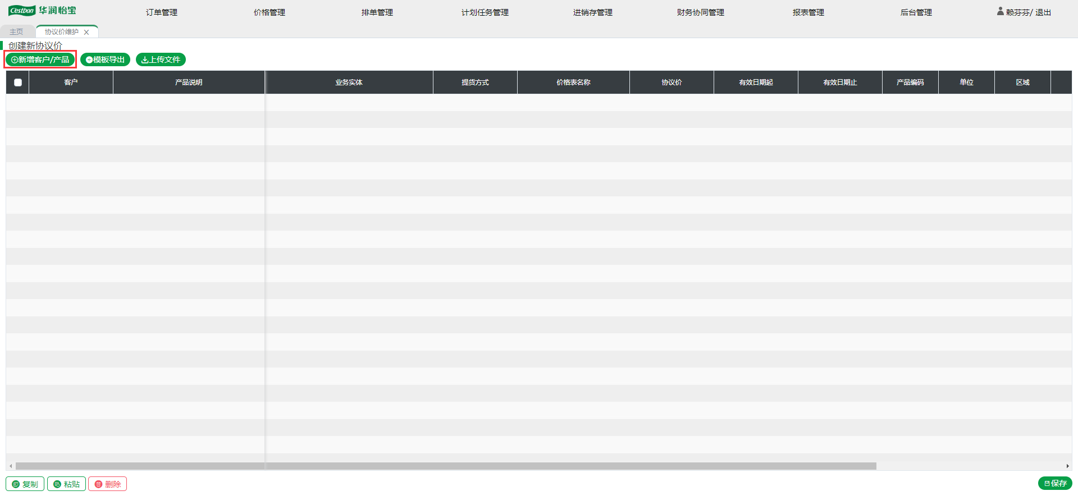
协议价维护
在协议价维护界面中点击【新建客户/产品】按钮进入客户/产品选择界面
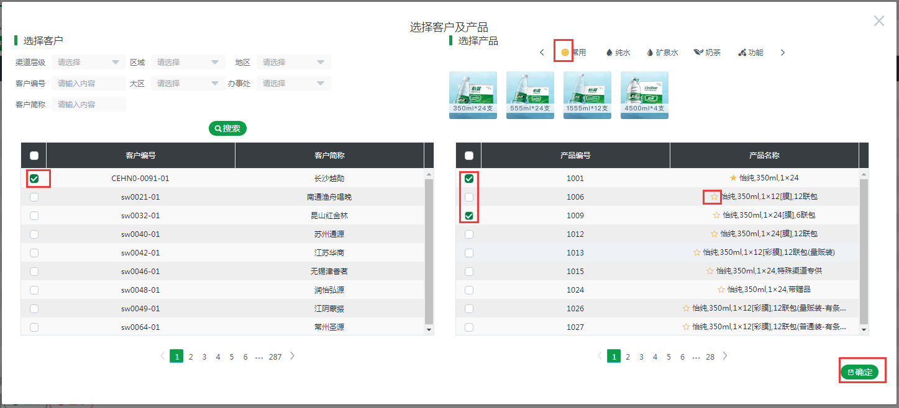
客户/产品选择
在客户/产品选择界面中，可以通过查询条件区域、大区、地区、分部、渠道层级、客户编号、客户名称搜索条件搜索对应的客户；通过品类及下级类型（水的下级类型为容量、饮料的下级类型为口味）搜索对应的产品
点击产品名称前的“五角星”可以收藏该产品，收藏的产品可以在常用中查看，再次点击“五角星”时可以取消收藏该产品
在客户/产品选择界面通过搜索条件获取客户和产品，选择对应的客户/产品后点击【确认】按钮后返回到协议价维护界面，并在协议价维护界面中展示已添加的客户和产品的组合（当选择两个客户一个产品时组合成两行，当选择三个客户两个产品时组合成六行）
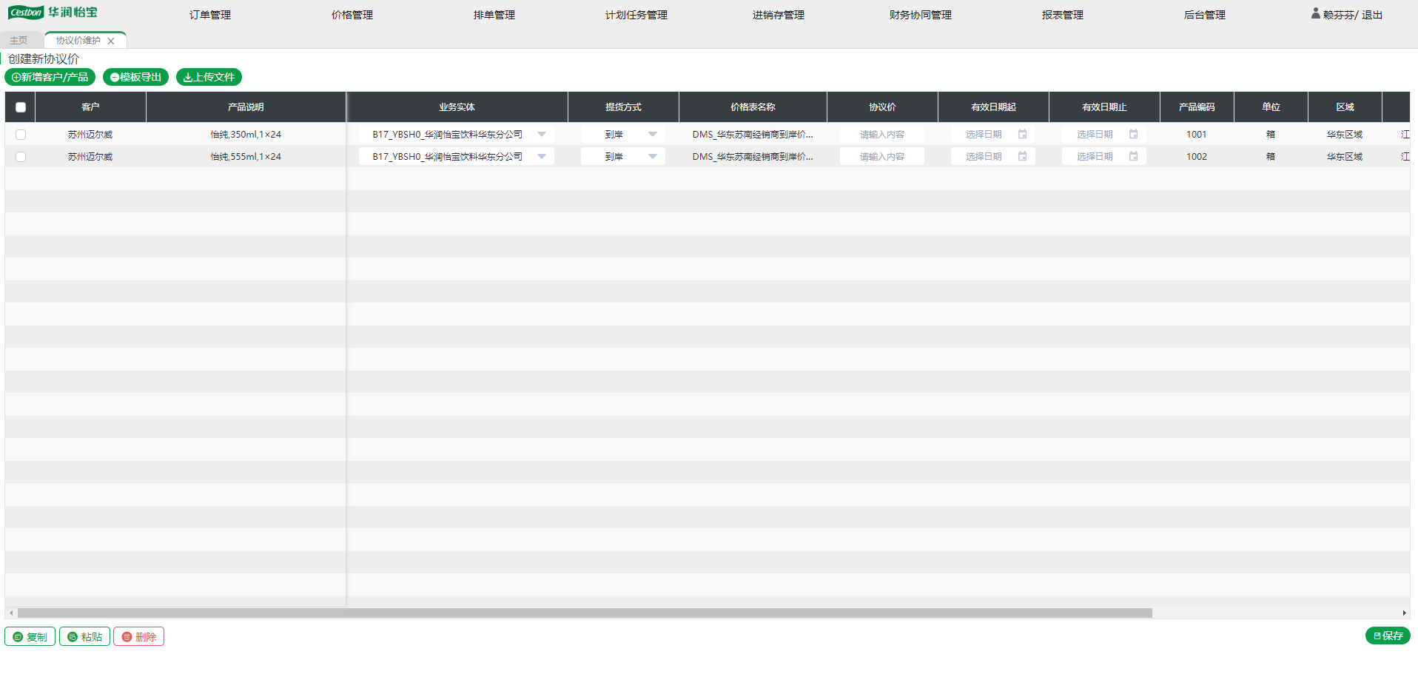
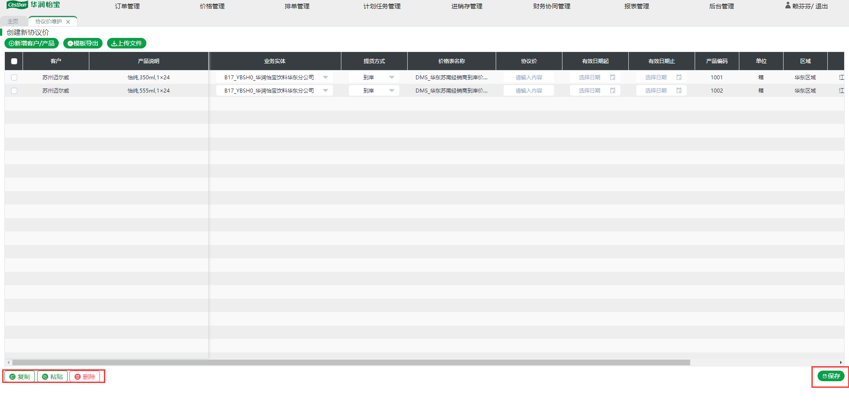
协议价维护
协议价记录删除：选择记录后点击【删除】按钮可以将该记录删除
业务实体：选择客户所在的业务实体，当该客户的收单地址只关联一个业务实体时系统默认带出
价目表名称：当首次维护客户对应业务实体、提货方式的价目表时，价目表名称需要手工维护，建议维护规则：DMS_城市-客户简称-提货方式-01；当维护的客户对应业务实体、提货方式有维护价目表记录时，价目表名称自动带出；客户、业务实体、提货方式相同时，价目表名称必须相同（价目表名称相同时，客户、业务实体、提货方式也必须相同）
协议价：协议价即客户的合同价
复制粘贴：当需要维护一个客户的所有产品协议价时，维护其中一行协议价记录的业务实体、价目表名称、协议价、有效期起、有效期止、提货方式后选择该记录后点击【复制】按钮，再选择其他记录后点击【粘贴】按钮可以将该记录的业务实体、价目表名称、协议价、有效期起、有效期止、提货方式复制到其他记录行，复制完成后只需要更改其他记录的协议价即可保存该客户的所有协议价记录
保存协议价记录： 选择协议价记录后点击【保存】按钮可以保存对应的协议价记录
模板导入创建步骤如下：
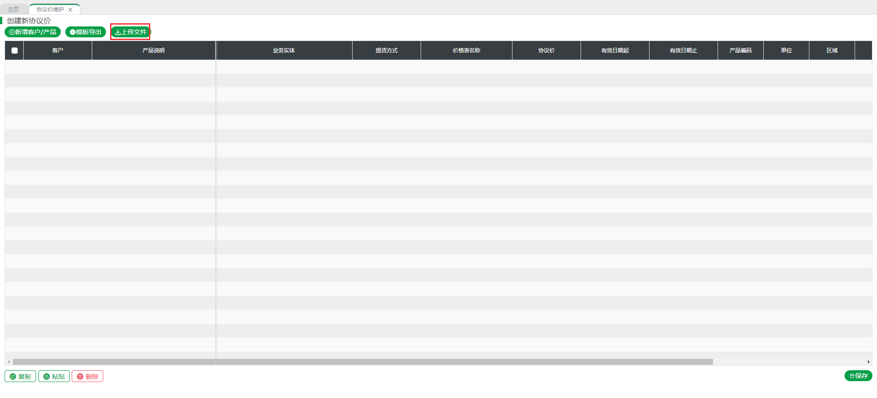
协议价维护
在协议价维护界面中点击【上传文件】按钮后进入文件选择界面
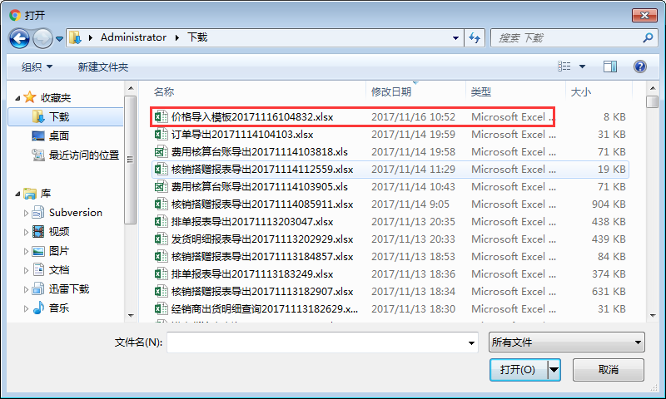
文件选择
在文件选择界面双击对应的模板文件后，可以将该模板文件中的协议价记录导入系统，并在协议价维护界面展示导入的协议价记录，选择对应的记录后点击【保存】按钮可以保存该协议价记录

协议价查询
    - 协议价查询
操作部门/岗位：区域客户管理专员、区域订单管理专员等
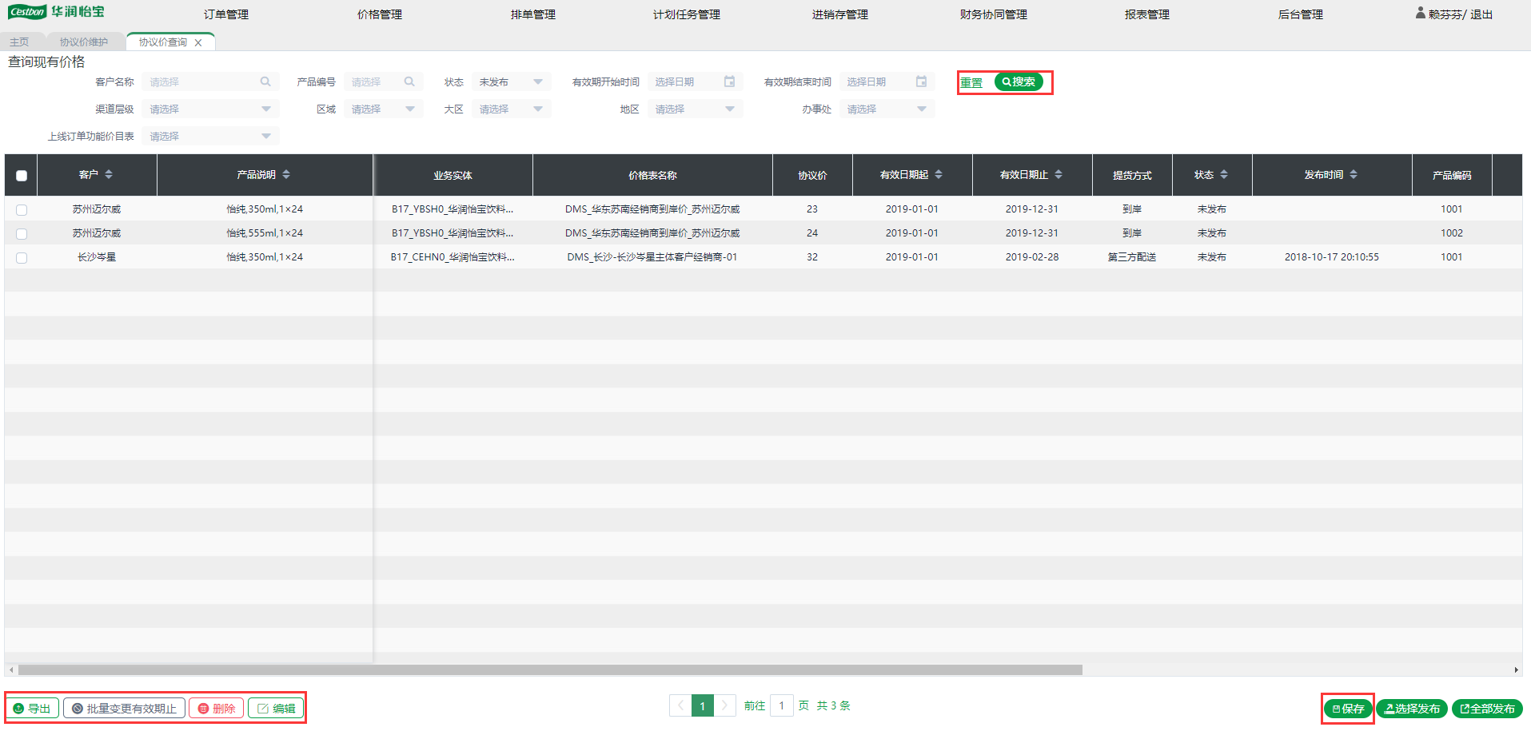
协议价查询
在协议价查询界面可以根据查询条件：区域、大区、地区、分部、客户名称、产品编码、状态、有效期开始时间、有效期结束时间、渠道层级、上线订单功能价目表查询已创建的协议价记录
重置条件：点击【重置】按钮可以将输入的查询条件重置
导出协议价记录：在协议价查询界面点击【导出】按钮可以根据查询条件导出所有符合条件的协议价记录；导出的数据为符合查询条件的记录，不以勾选为准
删除协议价记录：只能删除未发布过的协议价记录（即已发布的记录编辑后状态变成“未发布”仍然不能删除），选择未发布过的协议价记录后点击【删除】按钮可以将该记录删除
批量变更有效期止：选择协议价记录后点击【批量变更有效期止】按钮可以批量变更有效期止，当当天没有有效订单时，有效期止可以选择昨天之后的日期，当天有有效订单时有效期止只能选择当天之后的日期；不能批量变更已失效的协议价的有效期止；批量变更有效期止后协议价记录的状态变更“未发布”，只有重新发布后才能在下单使用
编辑协议价记录：编辑协议价记录时只能编辑协议价、有效期起、有效期止，只能编辑未发布过的或发布过且有效期起在当天之后的协议价记录，发布过的有效期起在当天的记录只有当天没有有效订单时才能进行编辑，编辑协议价记录后，协议价记录的状态为“未发布”，只有重新发布后才能在下单使用
    - 协议价发布
操作部门/岗位：区域财务管理专员
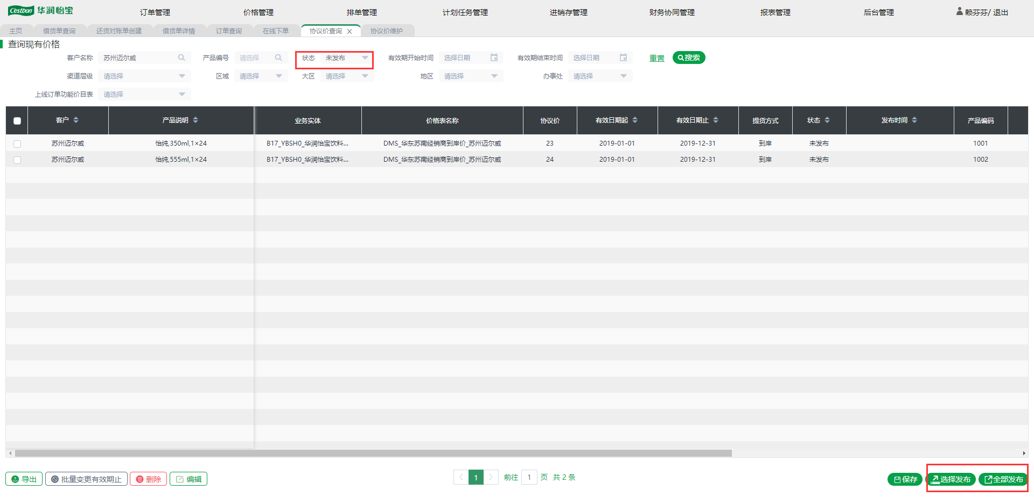
协议价查询
在协议价查询界面根据查询条件查询状态为“未发布”的协议价记录，选择对应的协议价记录后点击【选择发布】按钮可以发布选择的协议价记录；点击【全部发布】按钮可以发布所有符合查询条件的协议价记录，全部发布不以勾选为准，全量发布
    - 各业务场景处理
- 新客户上线时创建协议价或为已上线客户新加协议价
根据协议价收集模板收集客户协议价，根据收集的客户协议价记录在协议价维护界面中手工创建或者通过导入方式创建
- 变更协议价记录
未发布过的协议价记录、发布过且有效期起为当天之后的协议价记录、发布过的有效期起为当天且在当天没有有效订单的协议价记录可以在界面直接编辑；已失效的协议价记录不能编辑；其他情况下只能批量变更有效期止，所以如果需要变更协议价时，只能通过批量失效后重新创建新的协议价记录；换年时，如果协议价值没有变更可以将当年的协议价记录导出并更改有效期起、有效期止后重新导入系统
- 非上线订单功能上线订单功能时价目表变更
由于非上线订单功能客户的价目表发布时不传输到ERP，所以非上线订单功能客户上线订单功能时需要将原价目表失效，导出价目表后变更有效时间后再导入系统并发布

代收运费维护
路径：价格管理->基本价格管理->代收运费维护
- 创建代收运费
操作部门/岗位：区域物流管理专员
创建代收运费记录方式有两种：在界面中手工创建、通过模板导入创建
手工创建步骤如下：
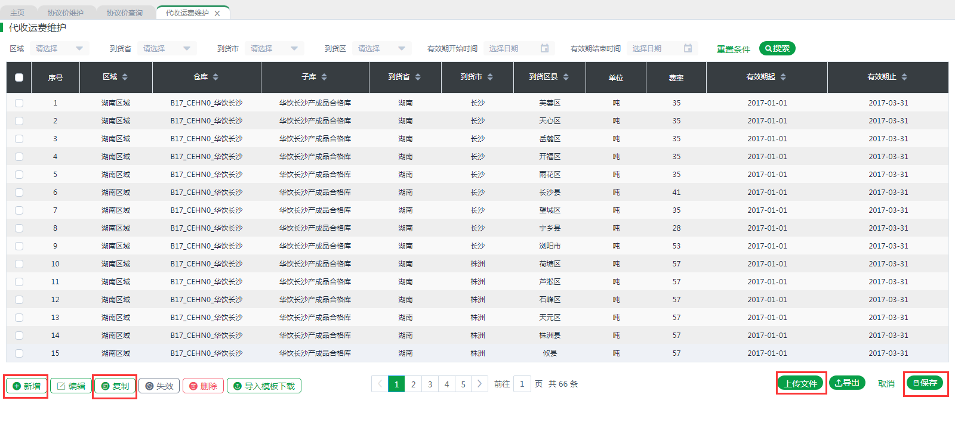
代收运费维护
在代收运费维护界面点击【新增】按钮可以新增一条空记录，填写发货仓库、发货子库、到货省、到货市、到货区县、费率、费用有效期起、费用有效期止后点击【保存】按钮即可新建代收运费记录；在代收运费维护界面选择一条记录后点击【复制】按钮可以复制一条所有信息与原记录一致的记录，修改对应的信息后点击【保存】按钮即可新建代收运费记录
模板导入创建步骤如下：
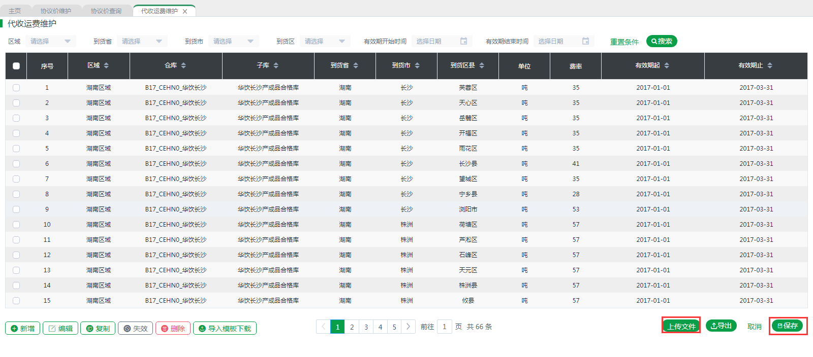
代收运费维护
在代收运费维护界面点击【上传文件】按钮进入文件选择界面
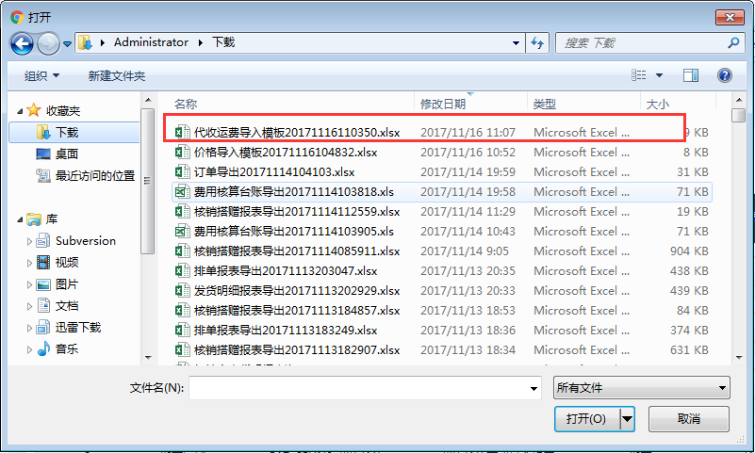
文件选择
在文件选择界面双击对应的模板文件后，可以将该模板文件中的代收运费记录导入系统，并在代收运费维护界面展示导入的代收运费记录，选择对应的记录后点击【保存】按钮可以保存该代收运费记录
- 查询代收运费
操作部门/岗位：区域物流管理专员等
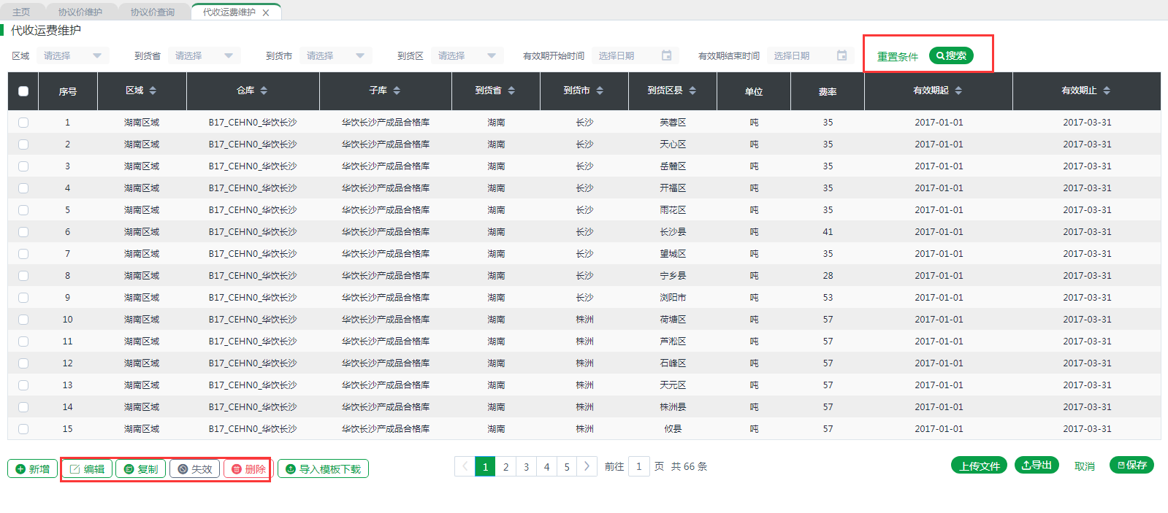
代收运费维护
在代收运费维护界面可以根据查询条件：区域、到货省、到货市、到货区县、开始时间、结束时间查询已创建的代收运费记录
重置条件：点击【重置】按钮可以将输入的查询条件重置
编辑代收运费记录：选择代收运费记录后点击【编辑】按钮可以编辑该代收运费记录，只能编辑有效期止
失效代收运费记录：选择代收运费记录后点击【失效】按钮可以将该记录失效，失效时如果该代收运费记录的有效日期起大于当前时间则将有效日期起赋值给有效日期止；如果有效日期起小于当前时间且有效日期止大于当前时间则将当前时间赋值给有效日期止；如果有效日期止小于当前时间则不进行处理
删除代收运费记录：选择代收运费记录后点击【删除】按钮可以将该记录删除
导出代收运费记录：在代收运费维护界面点击【导出】按钮可以根据查询条件导出所有符合条件的代收运费记录；导出的数据为符合查询条件的记录，不以勾选为准
- 各业务场景处理
- 针对不同的省、市、区县或发货仓、发货子库创建代收运费记录
根据代收运费收集模板收集代收运费记录，根据收集的代收运费记录在代收运费维护界面中手工创建或者通过导入方式创建
- 变更已创建的代收运费记录
如果只变更代收运费记录的有效期止则只需要选择需要变更的代收运费记录后点击【编辑】按钮后编辑该记录的费用有效期止；如果需要大批量变更代收运费的其他值时，可以将需要变更的记录导出后，在系统上删除需要变更的代收运费记录，并在导出数据中更改对应信息后再通过导入的方式将更改后的代收运费记录导入系统
- 失效代收运费记录
当需要失效已创建的代收运费记录时，在代收运费维护界面根据查询条件查询到对应记录，选择该记录后点击【失效】按钮可以将对应记录失效

促销管理

促销活动维护
- 促销活动创建
路径：价格管理->促销管理->促销活动维护
操作部门/岗位：区域促销管理专员
促销活动创建步骤如下：
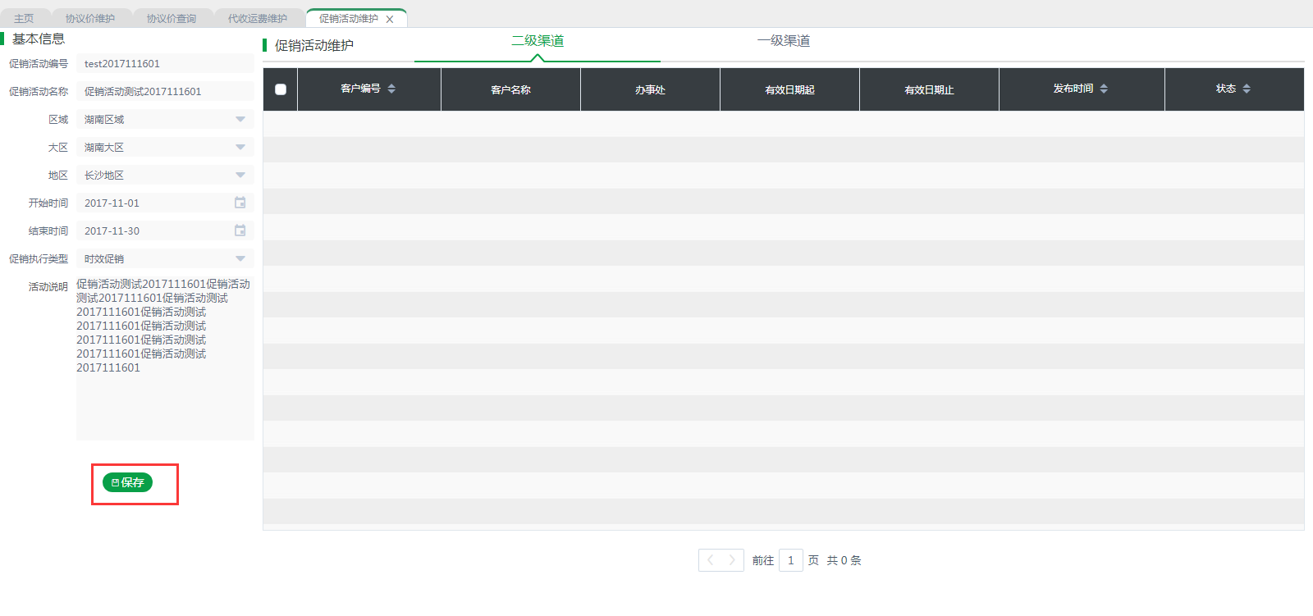
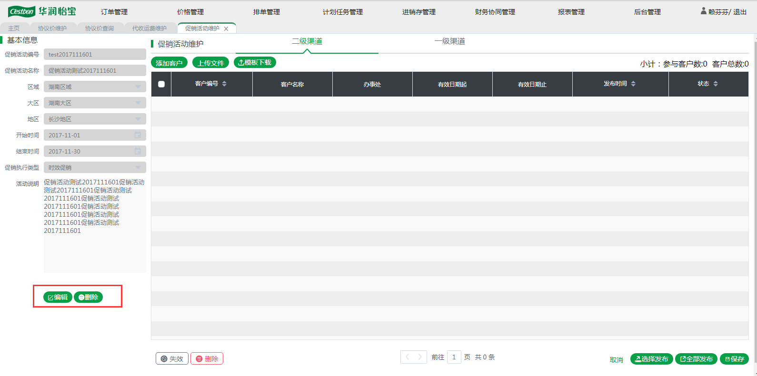
促销活动维护：基本信息
在促销活动维护界面中输入基本信息：促销活动编号、促销活动名称、区域、大区、地区、开始时间、结束时间、促销执行类型、活动说明后点击【保存】按钮后可以创建该促销活动基本信息；促销活动创建后点击促销活动抬头信息的【编辑】按钮可以编辑促销活动的抬头信息，编辑时只能编辑结束日期、活动说明；当该促销活动不存在已发布的一级促销活动记录或二级促销活动记录时，点击【删除】按钮可以将该促销活动删除
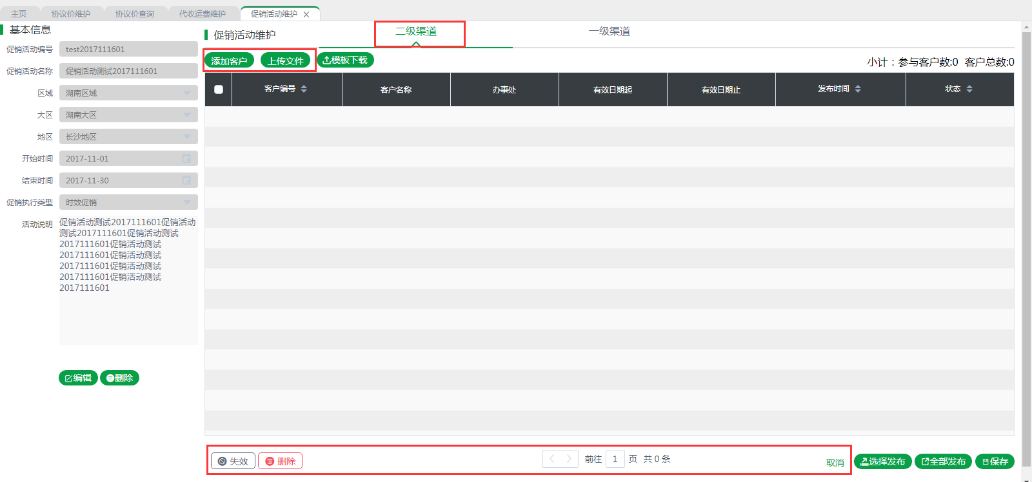
促销活动维护：二级渠道
维护促销活动二级渠道信息的方式有两种：在界面中添加客户维护、通过模板导入创建
添加客户维护步骤如下：
在促销活动维护（二级渠道）界面中点击【添加客户】按钮进入客户选择界面
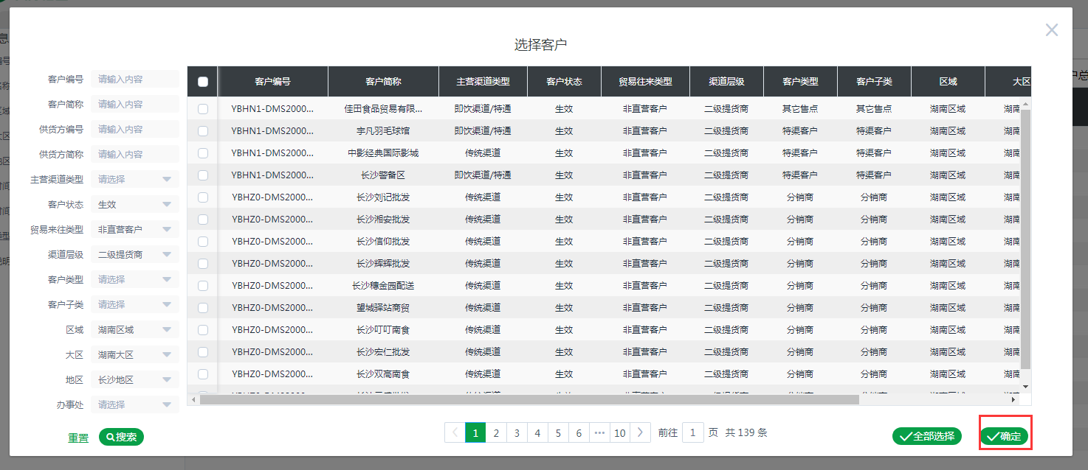
客户选择
在客户选择界面中，可以通过查询条件客户编码、客户简称、供货方编码、供货方简称、主营渠道层级、客户状态、贸易往来类型、渠道层级、客户类型、客户子类、区域、大区、地区、分部搜索条件搜索对应的客户；选择客户记录后点击【确定】按钮返回到促销活动维护界面并展示已添加客户
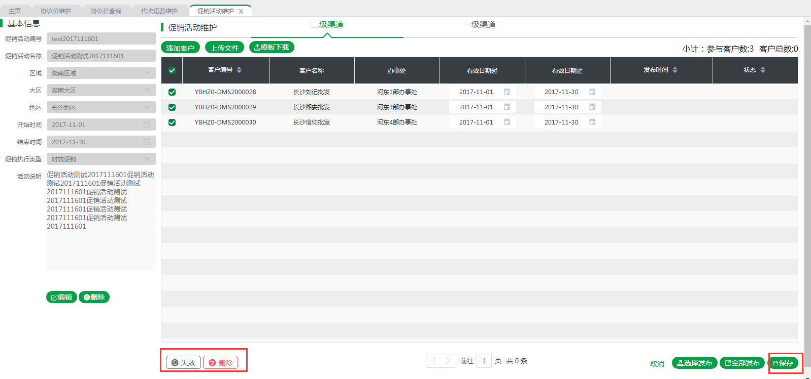
促销活动维护：二级渠道
删除促销活动记录：选择记录后点击【删除】按钮可以将该记录删除，只能删除未保存或状态为“未发布”的记录
失效促销活动记录：选择状态为“已发布”的促销活动记录后点击【失效】按钮可以将该记录失效；效时如果该促销活动记录的有效日期起大于当前时间则将有效日期起赋值给有效日期止；如果有效日期起小于当前时间且有效日期止大于当前时间则将当前时间赋值给有效日期止；如果有效日期止小于当前时间则不进行处理
保存促销活动二级渠道记录： 选择促销活动记录后点击【保存】按钮可以保存对应的促销活动记录
模板导入创建步骤如下：
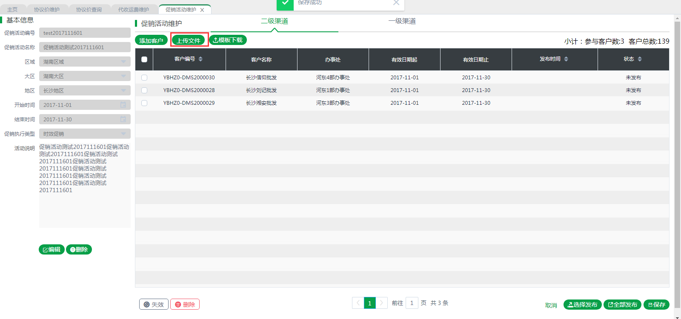
促销活动维护：二级渠道
在促销活动维护二级渠道界面中点击【上传文件】按钮后进入文件选择界面
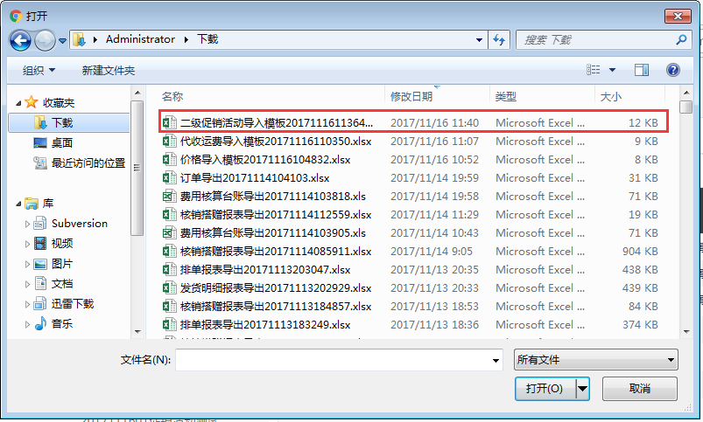
文件选择
在文件选择界面双击对应的模板文件后，可以将该模板文件中的促销活动二级渠道促销活动记录导入系统，并在促销活动维护二级渠道界面展示导入的促销活动记录，选择对应的记录后点击【保存】按钮可以保存该促销活动记录

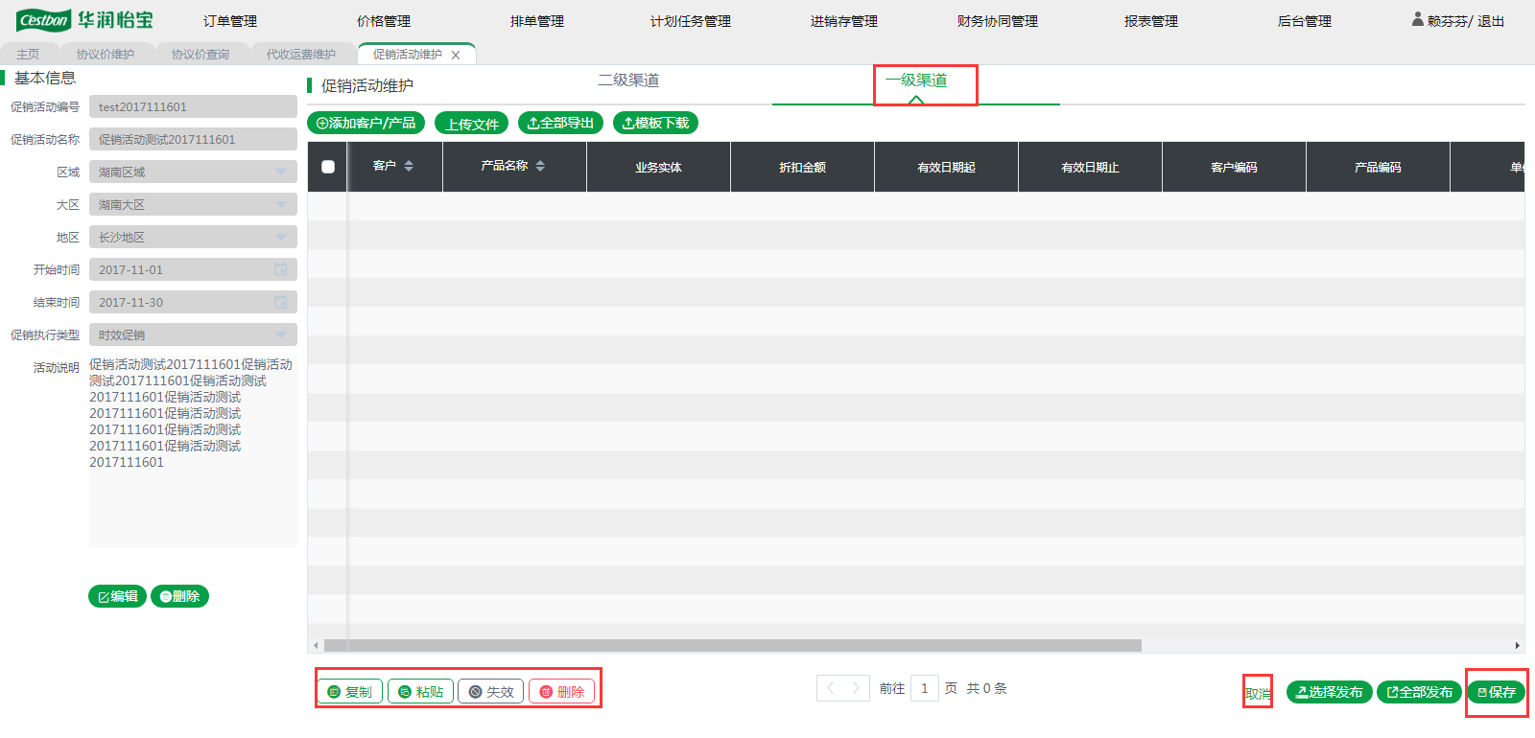
促销活动信息：一级渠道
维护促销活动一级渠道信息的方式有两种：在界面中添加客户/产品维护、通过模板导入创建
选择客户/产品维护步骤如下：
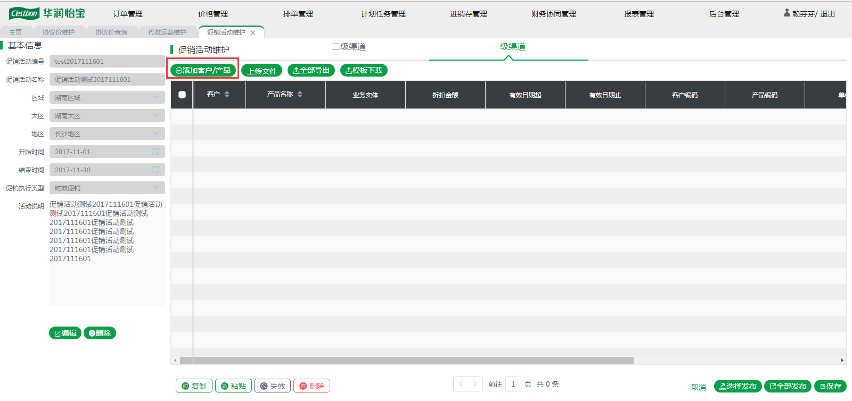
促销活动信息：一级渠道
在促销活动维护（一级渠道）界面中点击【添加客户/产品】按钮进入客户/产品选择界面
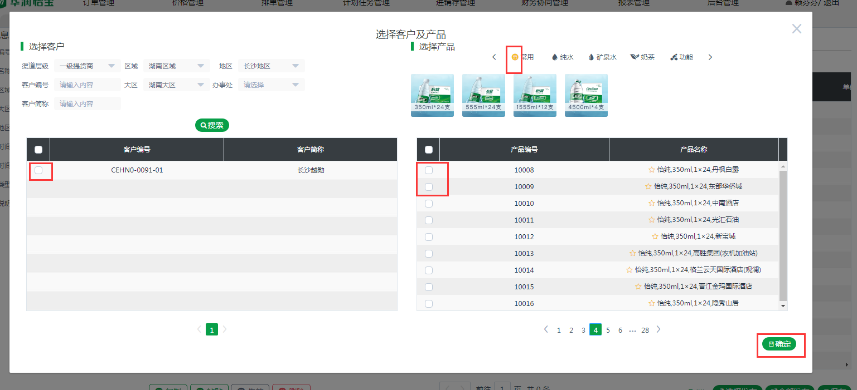
客户/产品选择
在客户/产品选择界面中，可以通过查询条件区域、大区、地区、分部、渠道层级、客户编号、客户名称搜索条件搜索对应的客户；通过品类及下级类型（水的下级类型为容量、饮料的下级类型为口味）搜索对应的产品
点击产品名称前的“五角星”可以收藏该产品，收藏的产品可以在常用中查看，再次点击“五角星”时可以取消收藏该产品
在客户/产品选择界面通过搜索条件获取客户和产品，选择对应的客户/产品后点击【确认】按钮后返回到促销活动维护界面，并在促销活动维护界面中展示已添加的客户和产品的组合（当选择两个客户一个产品时组合成两行，当选择三个客户两个产品时组合成六行）
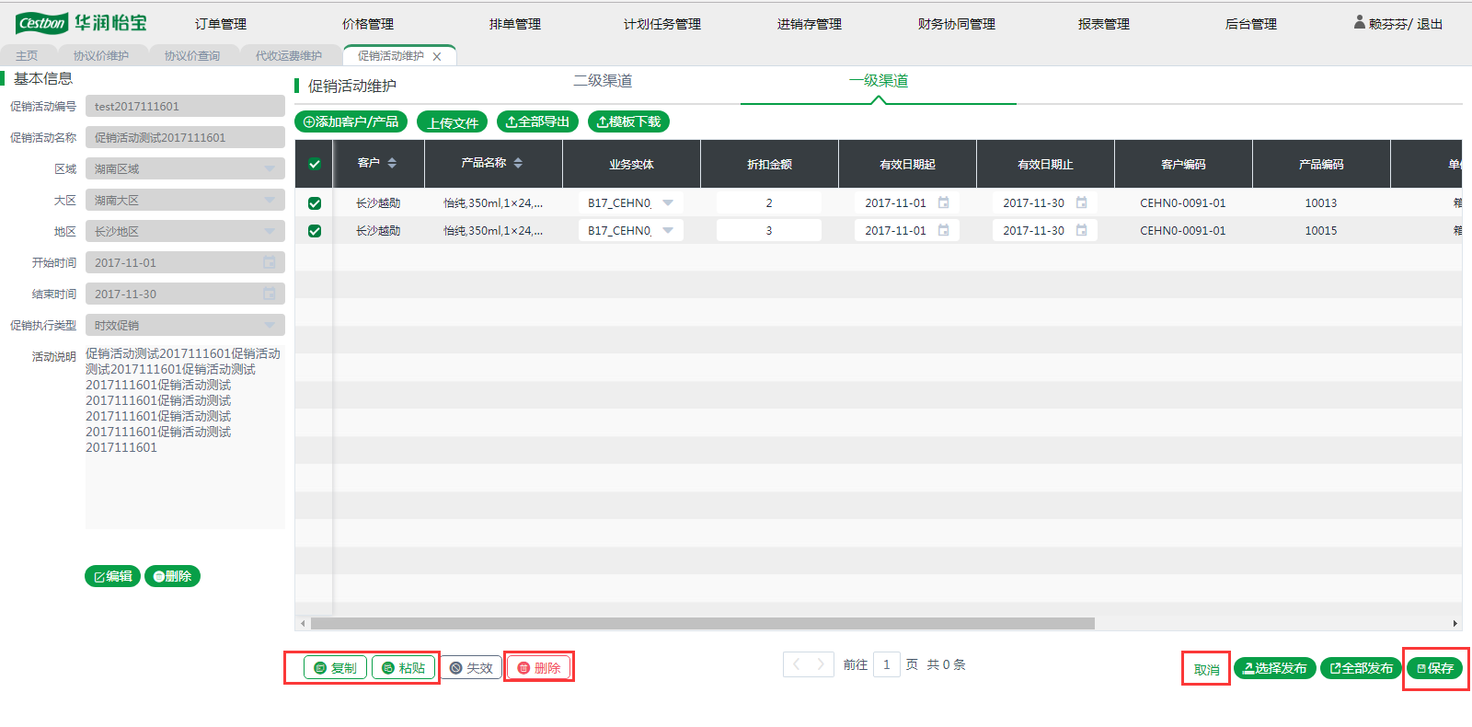
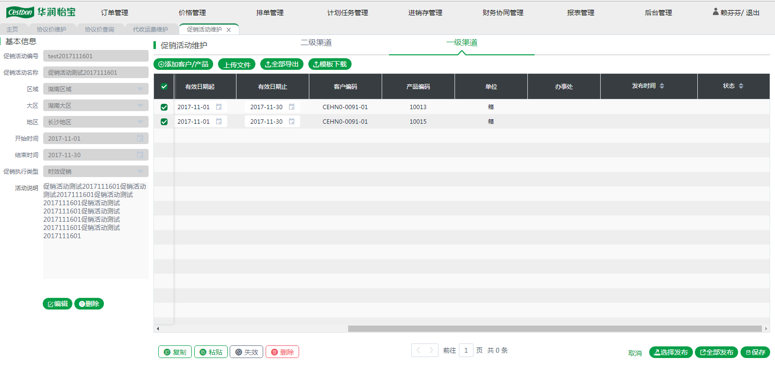
促销活动维护：一级渠道
删除促销活动记录：选择记录后点击【删除】按钮可以将该记录删除，只能删除未保存或状态为“未发布”的记录
失效促销活动记录：选择状态为“已发布”的促销活动记录后点击【失效】按钮可以将该记录失效；效时如果该促销活动记录的有效日期起大于当前时间则将有效日期起赋值给有效日期止；如果有效日期起小于当前时间且有效日期止大于当前时间则将当前时间赋值给有效日期止；如果有效日期止小于当前时间则不进行处理
业务实体：选择客户所在的业务实体，当该客户的收单地址只关联一个业务实体时系统默认带出
折扣金额：折扣金额即该客户能享受的每箱折扣金额
复制粘贴：当需要维护一个客户的所有产品促销折扣时，维护其中一行促销折扣记录的业务实体、折扣金额、有效期起、有效期止后选择该记录后点击【复制】按钮，再选择其他记录后点击【粘贴】按钮可以将该记录的业务实体、折扣金额、有效期起、有效期止、提货方式复制到其他记录行，复制完成后只需要更改其他记录的折扣金额即可保存该客户的所有促销折扣记录
保存促销活动一级渠道促销折扣记录： 选择促销折扣记录后点击【保存】按钮可以保存对应的促销折扣记录
模板导入创建步骤如下：
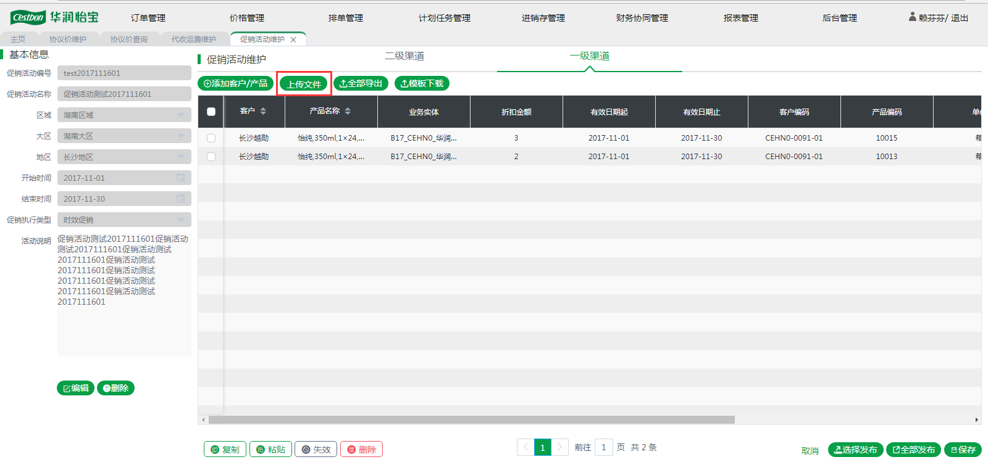
促销活动维护：一级渠道
在促销活动维护一级渠道界面中点击【导入】按钮后进入文件选择界面
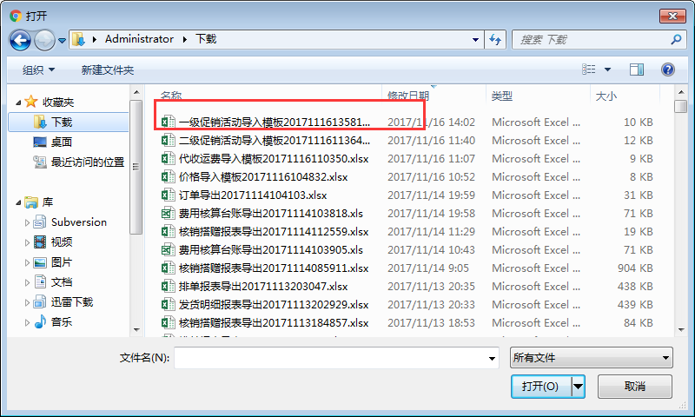
文件选择
在文件选择界面双击对应的模板文件后，可以将该模板文件中的促销活动一级渠道促销活动记录导入系统，并在促销活动维护一级渠道界面展示导入的促销活动记录，选择对应的记录后点击【保存】按钮可以保存该促销活动记录

促销活动查询
路径：价格管理->促销管理->促销活动查询
操作部门/岗位：区域促销管理专员等
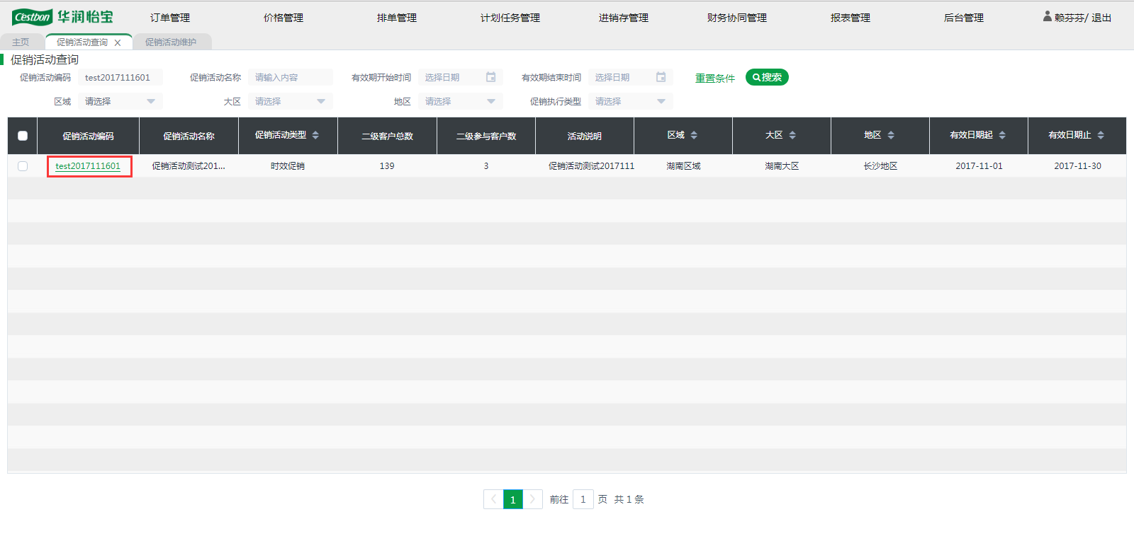
促销活动查询
在促销活动查询界面可以根据查询条件区域、大区、促销活动编号、促销活动名称、开始时间、结束时间查询符合条件的记录
点击查询结果中的促销活动编号可以进入促销活动维护界面查看促销活动详细信息

促销活动发布
路径：价格管理->促销管理->促销活动查询
操作部门/岗位：区域财务管理专员
促销活动查询
在促销活动查询界面点击促销活动编号进入促销活动维护界面
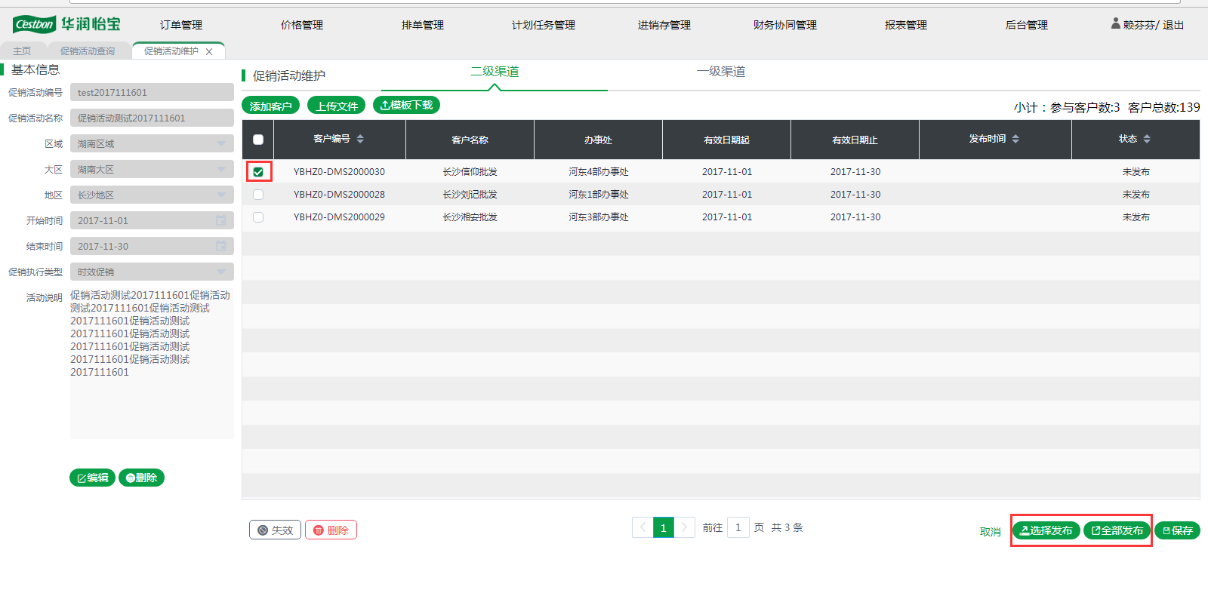
促销活动维护：二级渠道
在促销活动维护（二级渠道）界面选择状态为“未发布”的促销活动记录后点击【选择发布】按钮可以发布选择的促销活动记录，点击【全部发布】按钮可以发布该促销活动下的所有状态为“未发布”的促销活动记录
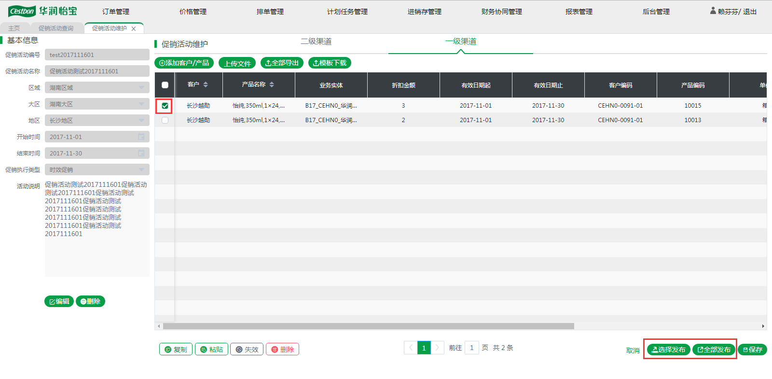
促销活动维护：一级渠道
在促销活动维护（一级渠道）界面选择状态为“未发布”的促销活动记录后点击【选择发布】按钮可以发布选择的促销活动记录，点击【全部发布】按钮可以发布该促销活动下的所有状态为“未发布”的促销活动记录

各业务场景处理
- 新建促销活动
区域促销管理专员在促销活动维护界面维护促销活动抬头信息；根据收集的促销活动记录（一级渠道）信息创建促销活动记录（一级渠道），同时可以通过导入的方式导入该促销活动记录（一级渠道）；最后维护促销活动记录（二级渠道）；区域财务管理专员在促销活动界面发布已维护的促销活动记录（包括一级渠道和二级渠道）
- 在已创建促销活动中增加记录
区域促销管理专员在促销活动查询界面查询需要添加记录的促销活动，点击促销活动编号进入促销活动维护界面新增促销活动记录；区域财务管理专员在促销活动维护界面发布新增的促销活动记录
- 已发布促销活动记录变更
区域促销活动管理专员在促销活动查询界面查询需要变更的促销活动，点击促销活动编号进入促销活动维护界面，选择需要变更的记录后点击失效按钮先将对应的记录失效（失效当天仍能使用），再最新信息重新创建促销活动记录；区域财务管理专员在促销活动维护界面发布新增的促销活动记录
- 失效促销活动记录
区域促销活动管理专员在促销活动查询界面中查询需要失效的促销活动，点击促销活动编号进入促销活动维护界面，选择需要失效的促销活动记录后点击【失效】按钮可以将对应的记录失效（失效当天仍能使用）

核销管理

核销折扣明细维护
路径：价格管理->核销管理->核销折扣明细维护
- 核销折扣明细创建
操作部门/岗位：区域核销管理专员
创建核销折扣明细记录方式有两种：在界面中手工创建、通过模板导入创建（在小精灵中导出核销折扣明细数据并在DMS中导入）
手工创建步骤如下：
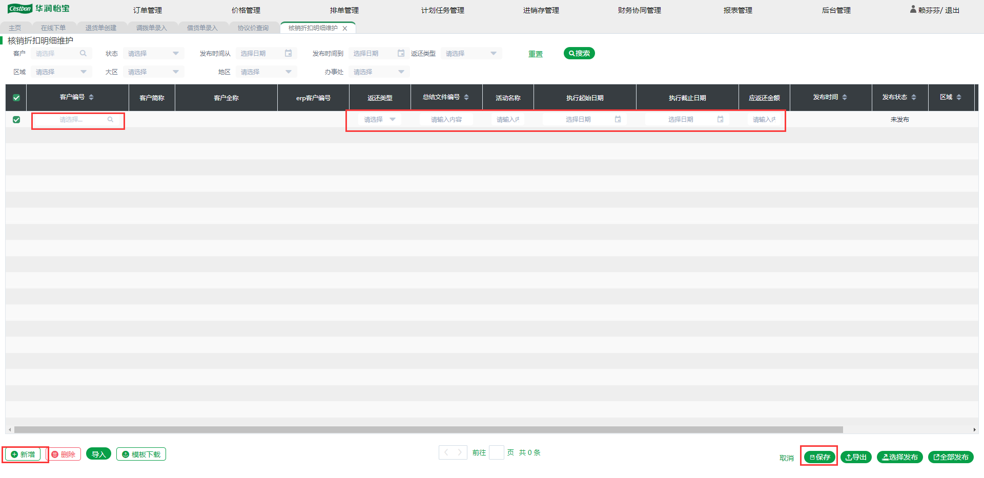
核销折扣明细维护
在核销折扣明细维护界面点击【新增】按钮新增一行记录，在新增记录中维护客户编号（必填）、返还类型（必填）、总结文件编号、活动名称、执行起始日期（必填）、执行截止日期（必填）、应返还金额（必填）后点击【保存】按钮即可新建核销折扣明细记录
模板导入创建步骤如下：
在小精灵中导出核销折扣明细数据或手工在导入模板中填写核销折扣明细数据
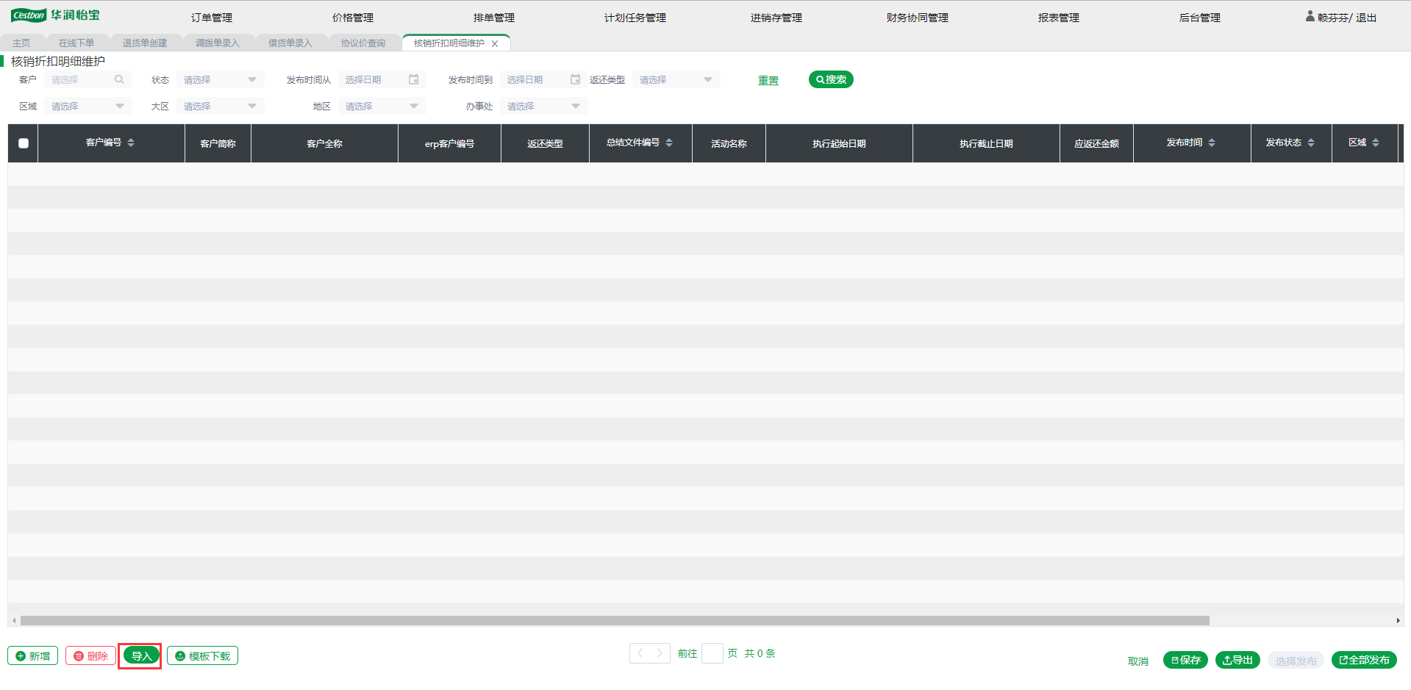
核销折扣明细维护
在核销折扣明细维护界面点击【导入】按钮进入文件选择界面
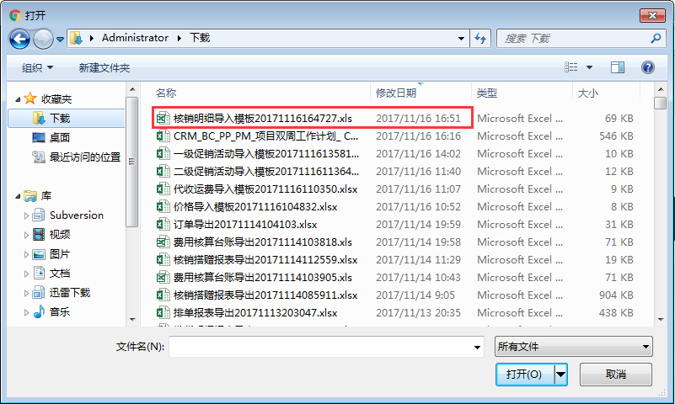
文件选择
在文件选择界面双击对应的模板文件后，可以将该模板文件中的核销折扣明细记录导入系统，并在核销折扣明细维护界面展示导入的核销折扣明细记录，选择对应的记录后点击【保存】按钮可以保存该核销折扣明细记录
- 核销折扣明细查询
操作部门/岗位：区域核销管理等
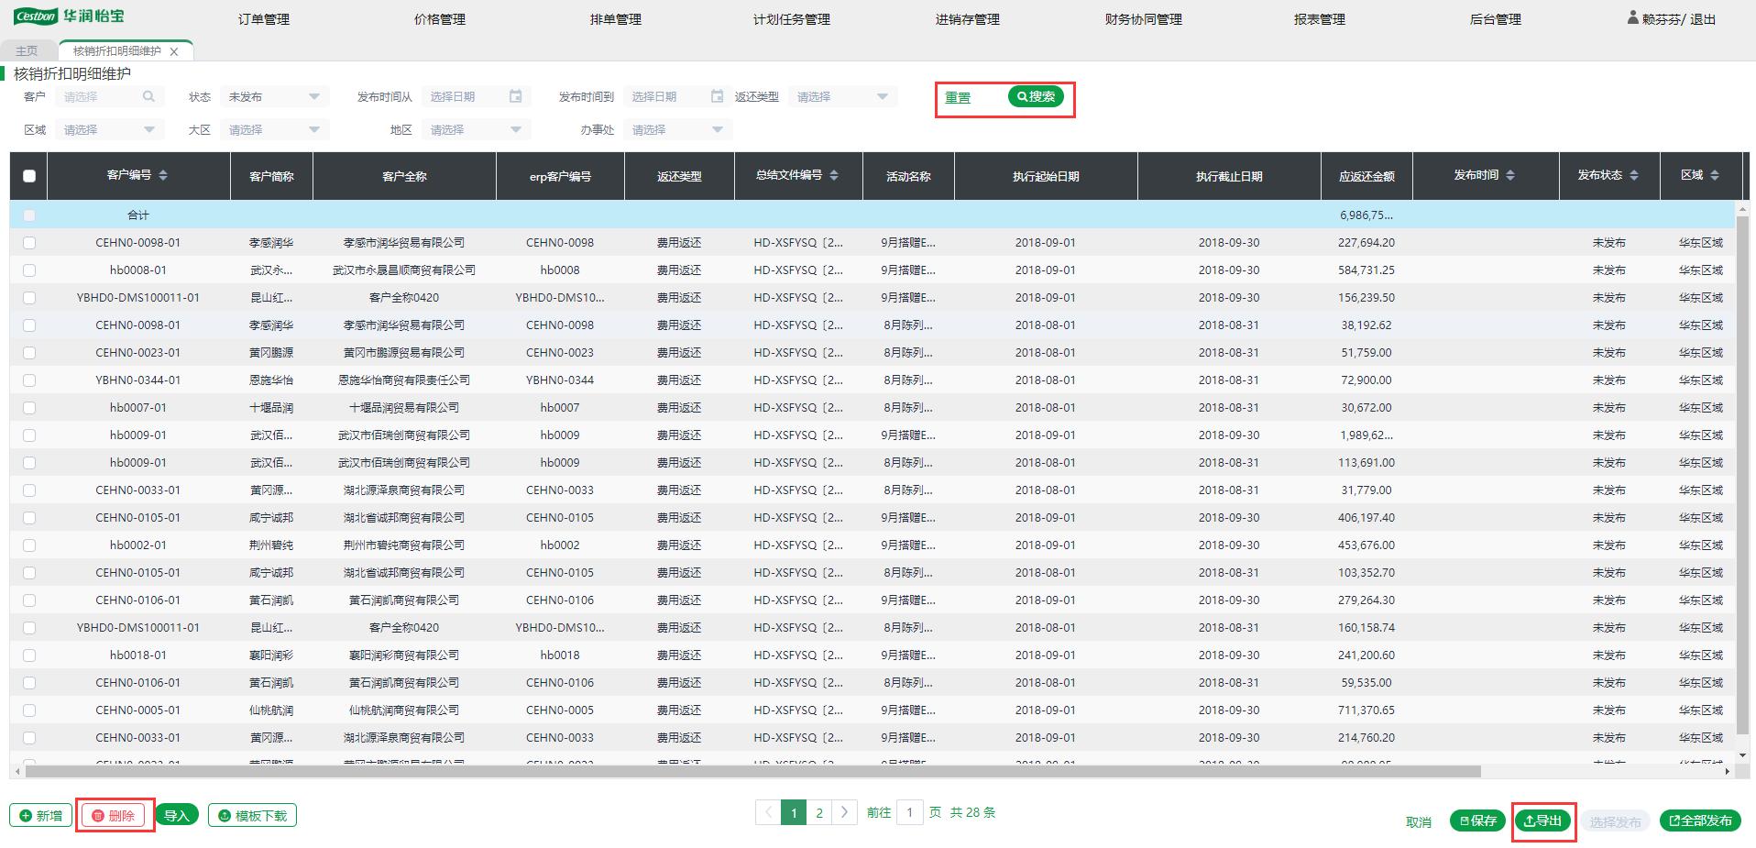
核销折扣明细维护
在核销折扣明细维护界面可以根据查询条件区域、大区、地区、分部、客户、状态、发布时间从、发布时间到查询符合条件的记录
重置条件：在核销折扣明细维护界面点击【重置】按钮可以将查询条件重置
删除核销折扣明细记录：选择核销折扣明细记录后点击【删除】按钮可以将该记录删除，只能删除未保存或状态为“未发布”的核销折扣明细记录
导出核销折扣明细记录：在核销折扣明细维护界面点击【导出】按钮可以根据查询条件导出所有符合条件的核销折扣明细记录，导出时不以勾选为准，全量导出
- 核销折扣明细发布
操作部门/岗位：区域财务管理专员
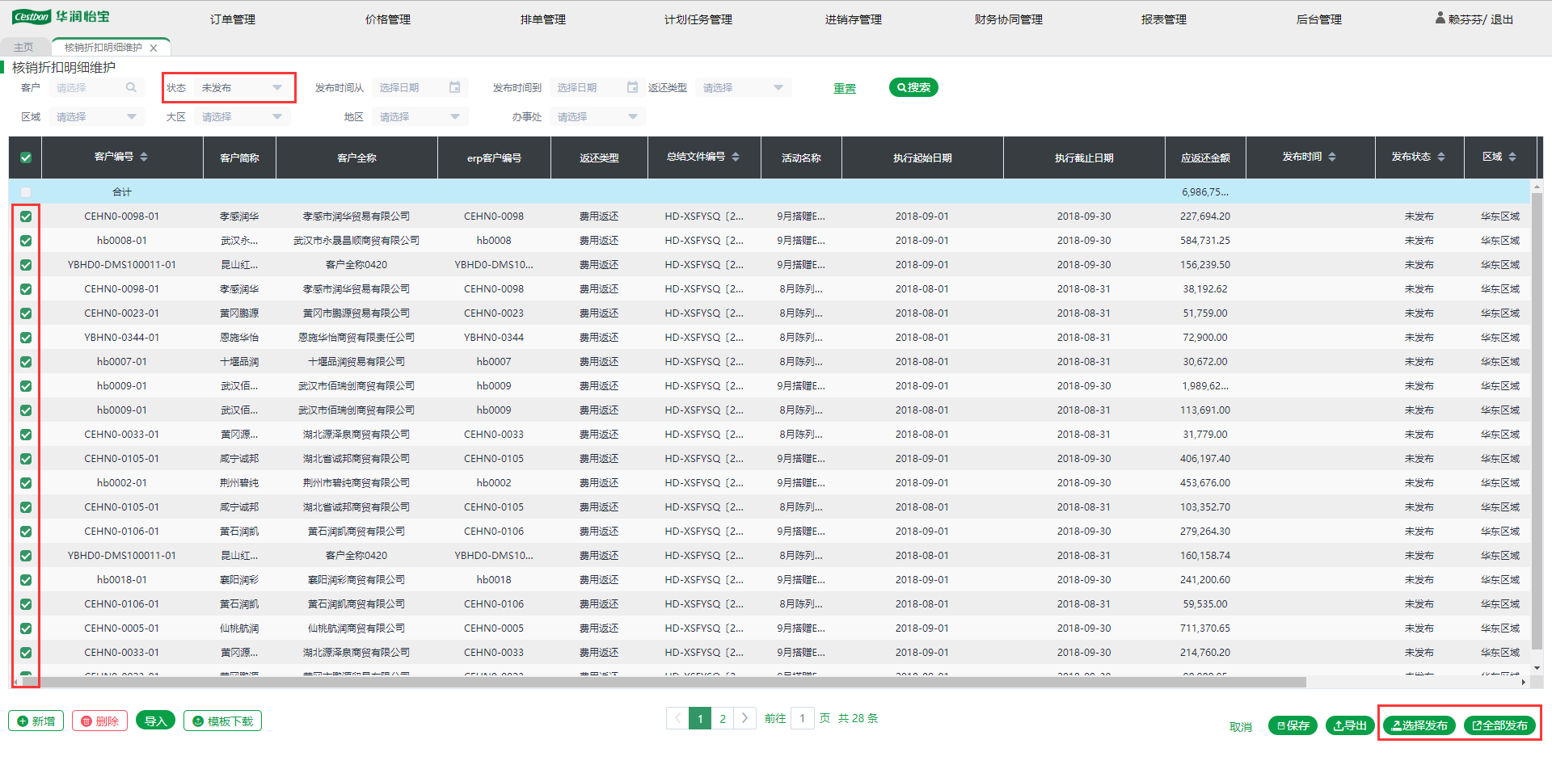
核销折扣明细维护
在核销折扣明细界面根据查询条件查询状态为“未发布”的核销折扣明细记录，选择对应记录后点击【选择发布】按钮可以发布已选择的核销折扣明细记录，点击【全部发布】按钮可以发布所有符合条件的状态为“未发布”的核销折扣明细，不以勾选为准，全量发布
- 各业务场景处理
- 核销折扣明细创建
已上线小精灵核销系统的区域：区域核销管理专员在小精灵中导出核销折扣明细记录，在并在核销折扣明细维护界面导入系统；区域财务管理专员在核销折扣明细维护界面发布已创建的核销折扣明细记录
未上线小精灵核销系统的区域：区域核销管理专员在核销折扣明细维护界面手工创建核销折扣明细记录或者在导入模板填写核销折扣明细记录后再通过导入的方式导入系统；区域财务管理专员在核销折扣明细维护界面发布已创建的核销折扣明细记录
- 核销折扣明细调整
当维护的核销折扣明细的核销金额有误且已经发布需要调整时，区域核销管理专员重新维护一条核销金额=实际核销金额-已维护核销金额的核销折扣明细记录，区域财务管理专员发布新维护的核销折扣明细记录

费用折扣返还基数维护
路径：价格管理->核销管理->费用折扣返还基数维护
- 创建新费用折扣返还基数
操作部门/岗位：区域核销管理专员
创建新费用折扣返还基数方式有两种：在界面中选择客户/产品创建、通过模板导入创建
选择客户/产品创建步骤如下：
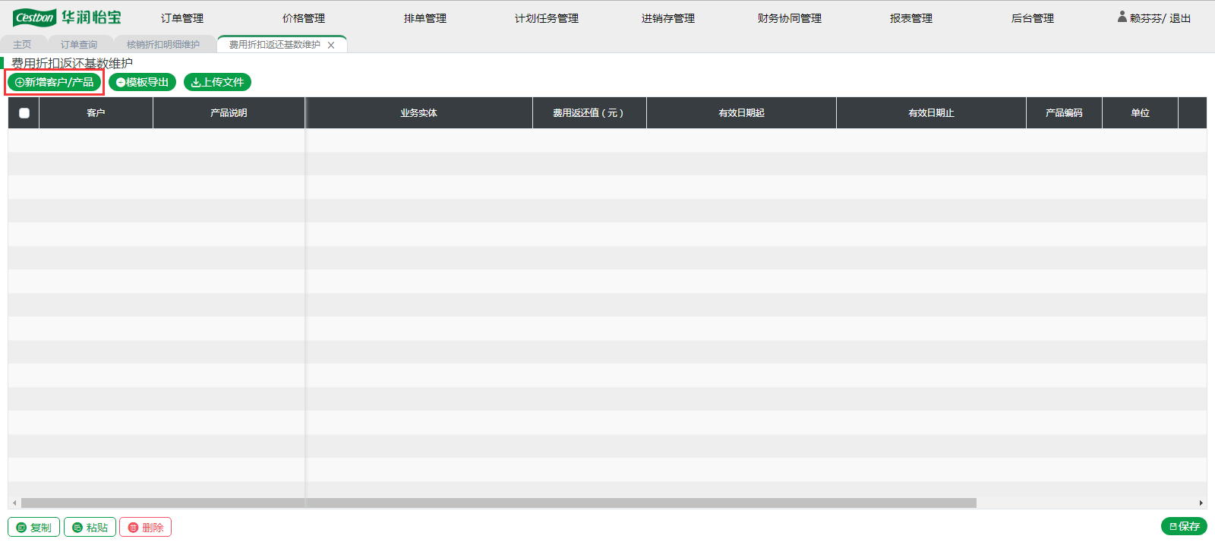
费用折扣返还基数维护
在费用折扣返还基数维护界面中点击【新建客户/产品】按钮进入客户/产品选择界面
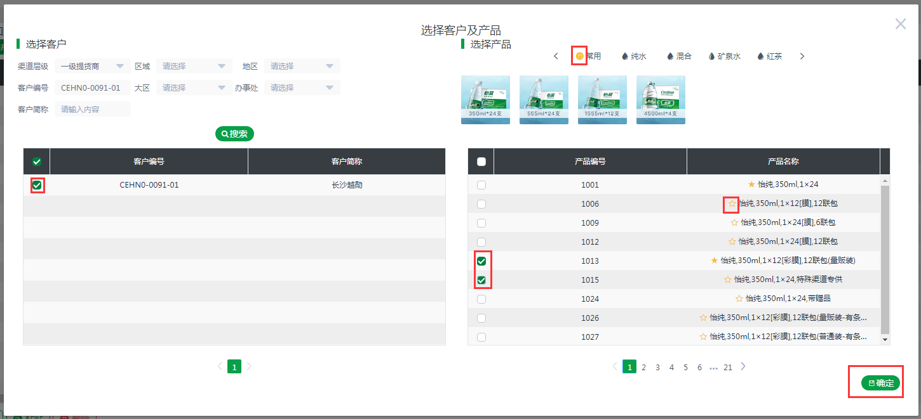
客户/产品选择
在客户/产品选择界面中，可以通过查询条件区域、大区、地区、分部、渠道层级、客户编号、客户名称搜索条件搜索对应的客户；通过品类及下级类型（水的下级类型为容量、饮料的下级类型为口味）搜索对应的产品
点击产品名称前的“五角星”可以收藏该产品，收藏的产品可以在常用中查看，再次点击“五角星”时可以取消收藏该产品
在客户/产品选择界面通过搜索条件获取客户和产品，选择对应的客户/产品后点击【确认】按钮后返回到费用折扣返还基数维护界面，并在费用折扣返还基数维护界面中展示已添加的客户和产品的组合（当选择两个客户一个产品时组合成两行，当选择三个客户两个产品时组合成六行）
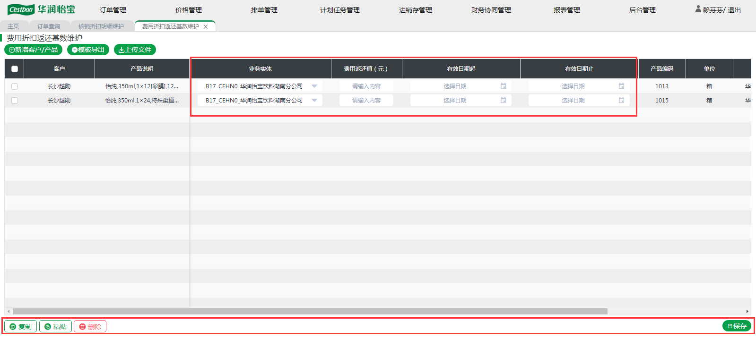
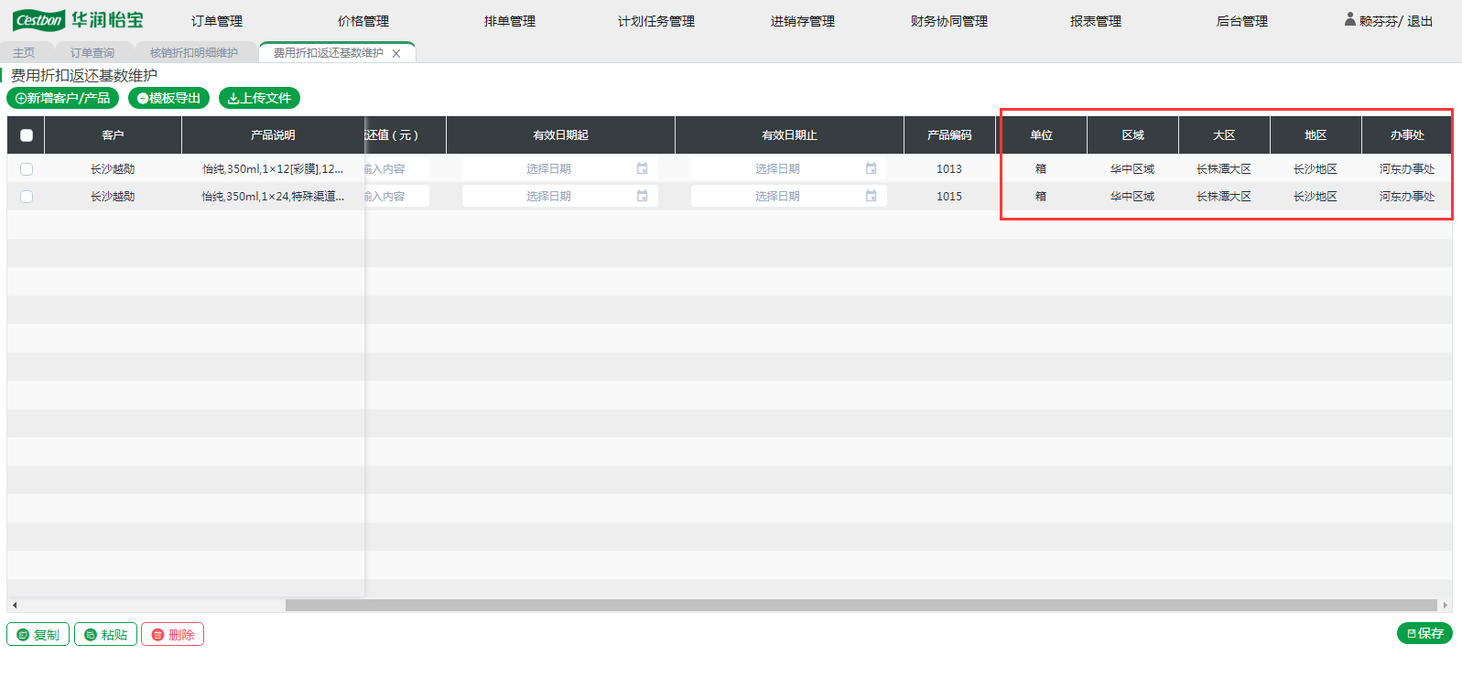
费用折扣返还基数维护
选择记录后点击【删除】按钮可以将该记录删除
业务实体：选择客户所在的业务实体，当该客户的收单地址只关联一个业务实体时系统默认带出
费用返还值：费用返还值即当费用池中有余额时，客户下单时对应产品每箱能使用的费用返还金额
复制粘贴：当需要维护一个客户的所有产品费用折扣返还基数记录时，维护其中一行费用折扣返还基数记录的业务实体、费用返还值、有效期起、有效期止后选择该记录后点击【复制】按钮，再选择其他记录后点击【粘贴】按钮可以将该记录的业务实体、费用返还值、有效期起、有效期止复制到其他记录行，复制完成后只需要更改其他记录的费用返还值即可保存该客户的所有费用折扣返还基数记录
保存费用折扣返还基数记录： 选择费用折扣返还基数记录后点击【保存】按钮可以保存对应的费用折扣返还基数记录
模板导入创建步骤如下：
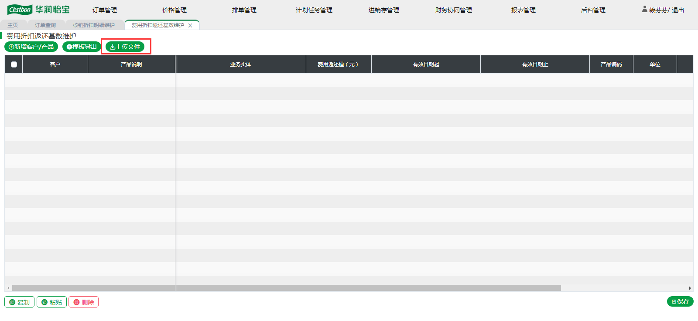
费用折扣返还基数维护
在费用折扣返还基数维护界面中点击【导入文件】按钮后进入文件选择界面
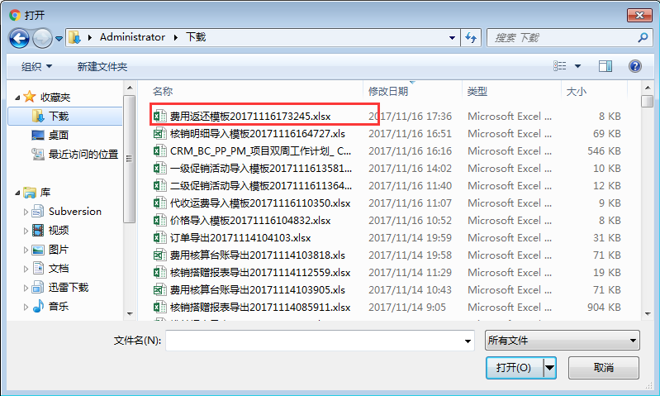
文件选择
在文件选择界面双击对应的模板文件后，可以将该模板文件中的费用折扣返还基数记录导入系统，并在费用折扣返还基数维护界面展示导入的费用折扣返还基数记录，选择对应的记录后点击【保存】按钮可以保存该费用折扣返还基数记录

费用折扣返还基数查询
路径：价格管理->核销管理->费用折扣返还基数查询

- 查询现有费用折扣返还基数
操作部门/岗位：区域核销管理专员、区域财务管理专员等
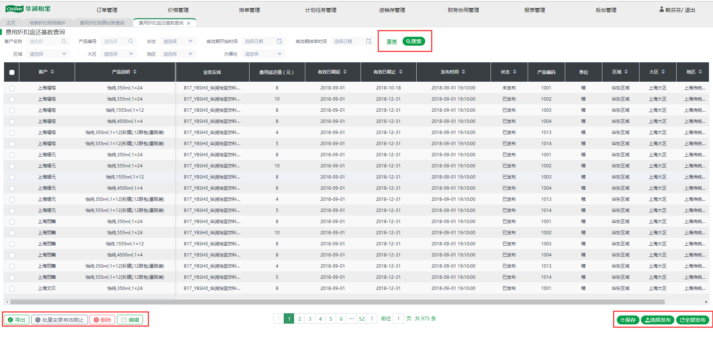
查询费用折扣返还基数
在查询现有费用折扣返还基数界面可以根据查询条件：区域、大区、地区、分部、客户名称、产品编码、状态、有效期开始时间、有效期结束时间查询已创建的费用折扣返还基数记录
重置条件：点击【重置】按钮可以将输入的查询条件重置
导出费用折扣返还基数记录：在查询现有费用折扣返还基数界面点击【导出】按钮可以根据查询条件导出所有符合条件的费用折扣返还基数记录；导出的数据为符合查询条件的记录，不以勾选为准
删除费用折扣返还基数记录：只能删除未发布过的费用折扣返还基数记录，选择未发布过的费用折扣返还基数记录后点击【删除】按钮可以将该记录删除
批量变更有效期止：选择费用折扣返还基数记录后点击【批量变更有效期止】按钮可以批量变更有效期止，当当天没有有效订单时，有效期止可以选择昨天之后的日期，当天有有效订单时有效期止只能选择当天之后的日期；不能批量变更已失效的费用折扣返还基数记录的有效期止；批量变更有效期止后费用折扣返还基数记录的状态变更“未发布”，只有重新发布后才能在下单使用
编辑费用折扣返还记录：编辑费用折扣返还基数记录时只能编辑费用返还值（元）、有效期起、有效期止，只能编辑未发布过的或发布过且有效期起在当天之后的费用折扣返还基数记录，发布过的有效期起在当天的记录只有当天没有有效订单时才能进行编辑，编辑费用折扣返还基数记录后，费用折扣返还基数记录的状态为“未发布”，只有重新发布后才能在下单使用
- 费用折扣返还基数记录发布
操作部门/岗位：区域财务管理专员
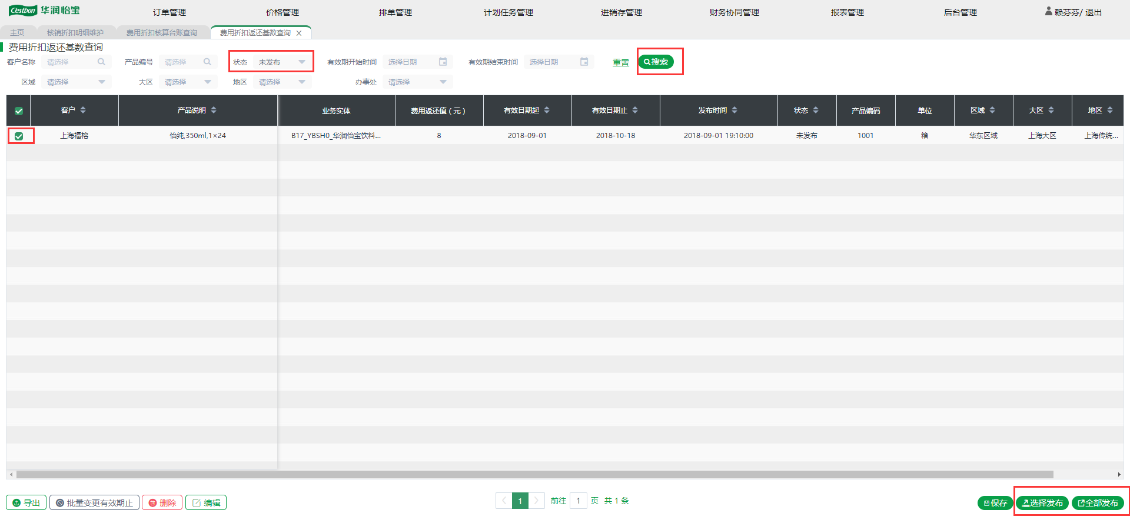
查询现有费用折扣返还基数
在查询现有费用折扣返还基数界面根据查询条件查询状态为“未发布”的费用折扣返还基数记录，选择对应的费用折扣返还基数记录后点击【选择发布】按钮可以发布选择的费用折扣返还基数记录；点击【全部发布】按钮可以发布所有符合查询条件的费用折扣返还基数记录，全部发布不以勾选为准，全量发布
- 各业务场景处理
- 新客户上线时创建费用折扣返还基数记录或为已上线客户新加费用折扣返还基数记录
根据费用折扣返还基数规则收集模板收集客户费用折扣返还基数，根据收集的客户费用折扣返还基数记录在创建新费用折扣返还基数界面中手工创建或者通过导入方式创建
- 变更已上线客户费用折扣返还基数记录
未发布过的费用折扣返还基数记录、发布过且有效期起为当天之后的费用折扣返还基数记录、发布过的有效期起为当天且在当天没有有效订单的费用折扣返还基数记录可以在界面直接编辑；已失效的费用折扣返还基数记录不能编辑；其他情况下只能批量变更有效期止，所以如果需要变更费用折扣返还基数时，只能通过批量失效后重新创建新的费用折扣返还基数记录；换年时，如果费用返还值没有变更可以将当年的费用折扣返还基数记录导出并更改有效期起、有效期止后重新导入系统

费用折扣核销台账查询
路径：价格管理->费用核销管理->费用折扣核销台账查询
操作部门/岗位：区域核销管理专员
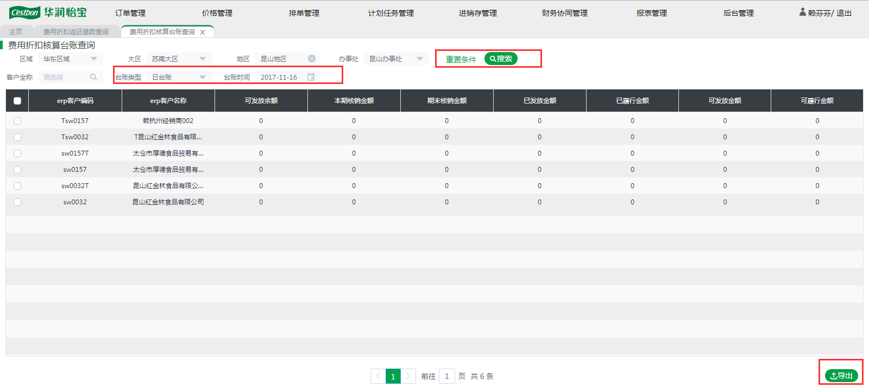
费用折扣核算台账查询
在费用折扣核销台账查询界面可以通过查询条件区域、大区、地区、分部、客户全称、台账类型、日期/月份查询符合条件的台账记录
在费用折扣核销台账查询界面点击【重置】按钮可以将所有查询条件重置
在费用折扣核销台账查询界面点击【导出】按钮可以导出所有符合条件的记录

开单即折基数维护
路径：价格管理->核销管理->开单即折基数维护
- 创建新开单即折基数
操作部门/岗位：区域核销管理专员
创建新开单即折基数方式有两种：在界面中选择客户/产品创建、通过模板导入创建
选择客户/产品创建步骤如下：
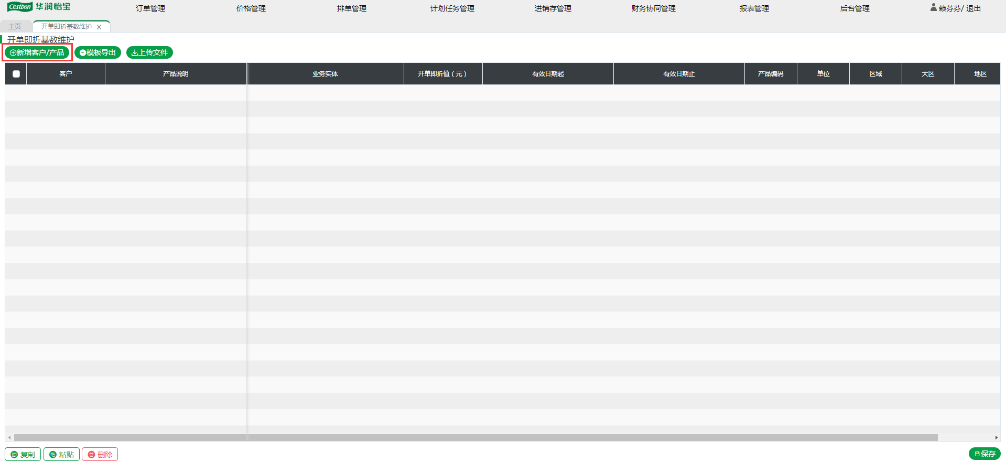
开单即折基数维护
在开单即折基数维护界面中点击【新建客户/产品】按钮进入客户/产品选择界面
客户/产品选择
在客户/产品选择界面中，可以通过查询条件区域、大区、地区、分部、渠道层级、客户编号、客户名称搜索条件搜索对应的客户；通过品类及下级类型（水的下级类型为容量、饮料的下级类型为口味）搜索对应的产品
点击产品名称前的“五角星”可以收藏该产品，收藏的产品可以在常用中查看，再次点击“五角星”时可以取消收藏该产品
在客户/产品选择界面通过搜索条件获取客户和产品，选择对应的客户/产品后点击【确认】按钮后返回到开单即折基数维护界面，并在开单即折基数维护界面中展示已添加的客户和产品的组合（当选择两个客户一个产品时组合成两行，当选择三个客户两个产品时组合成六行）
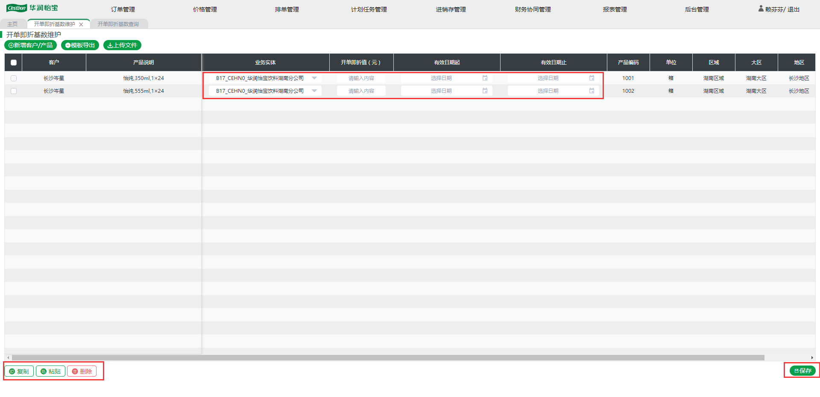
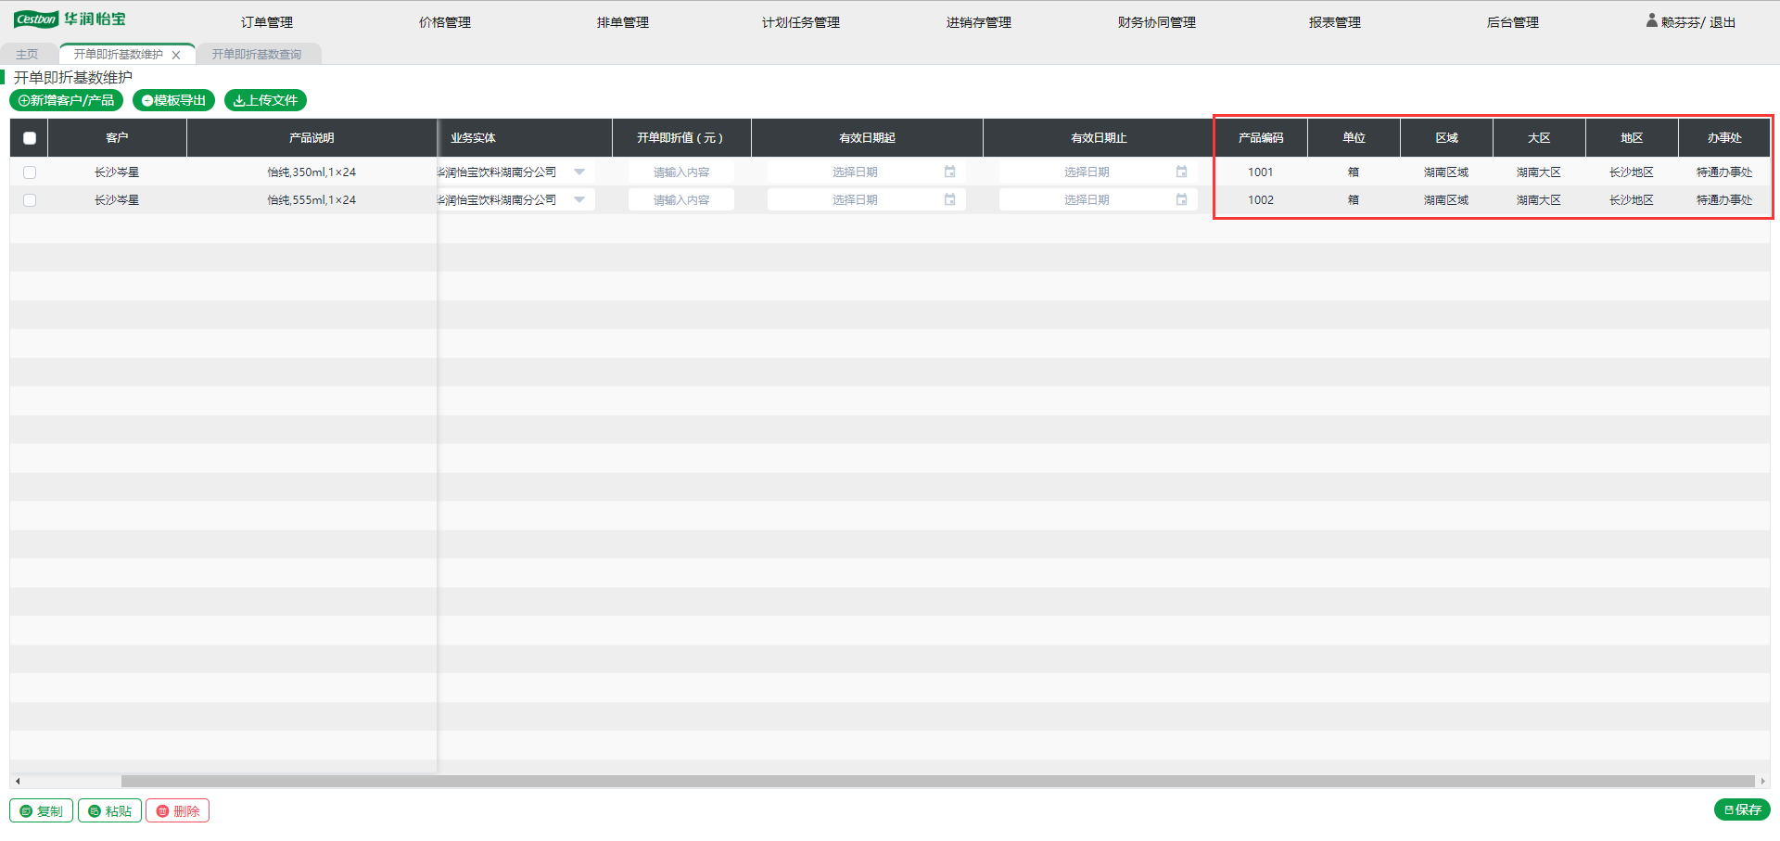
开单即折基数维护
选择记录后点击【删除】按钮可以将该记录删除
业务实体：选择客户所在的业务实体，当该客户的收单地址只关联一个业务实体时系统默认带出
开单即折值：开单即折值为下单时每箱可以用的开单即折金额
复制粘贴：当需要维护一个客户的所有产品开单即折基数记录时，维护其中一行开单即折基数记录的业务实体、开单即折值、有效期起、有效期止后选择该记录后点击【复制】按钮，再选择其他记录后点击【粘贴】按钮可以将该记录的业务实体、开单即折值、有效期起、有效期止复制到其他记录行，复制完成后只需要更改其他记录的开单即折值即可保存该客户的所有开单即折基数记录
保存开单即折基数记录： 选择开单即折基数记录后点击【保存】按钮可以保存对应的开单即折基数记录
模板导入创建步骤如下：
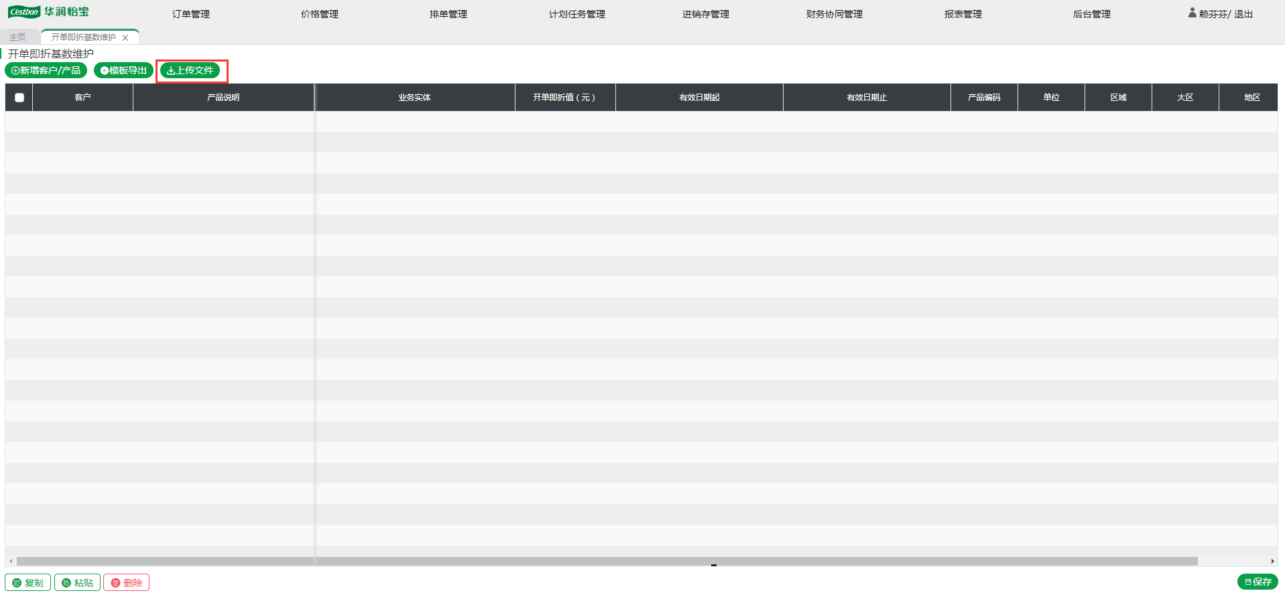
开单即折基数维护
在开单即折基数维护界面中点击【导入文件】按钮后进入文件选择界面
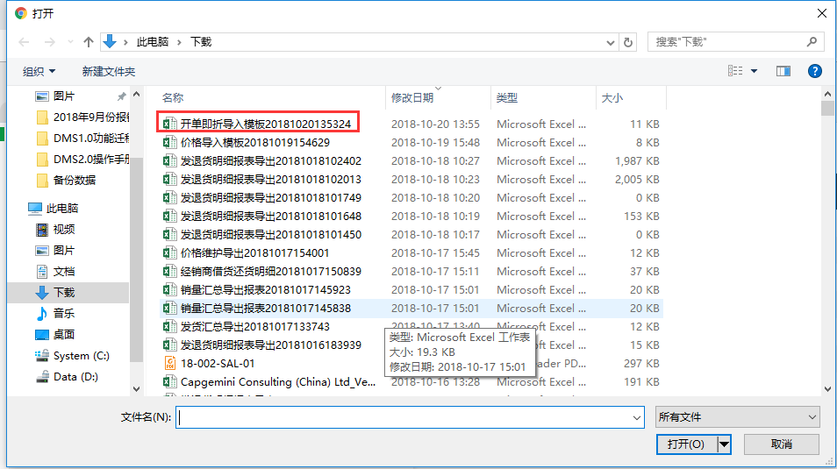
文件选择
在文件选择界面双击对应的模板文件后，可以将该模板文件中的开单即折基数记录导入系统，并在开单即折基数维护界面展示导入的开单即折基数记录，选择对应的记录后点击【保存】按钮可以保存该开单即折基数记录

开单即折基数查询
路径：价格管理->核销管理->开单即折基数查询

- 查询现有开单即折基数
操作部门/岗位：区域核销管理专员、区域财务管理专员等
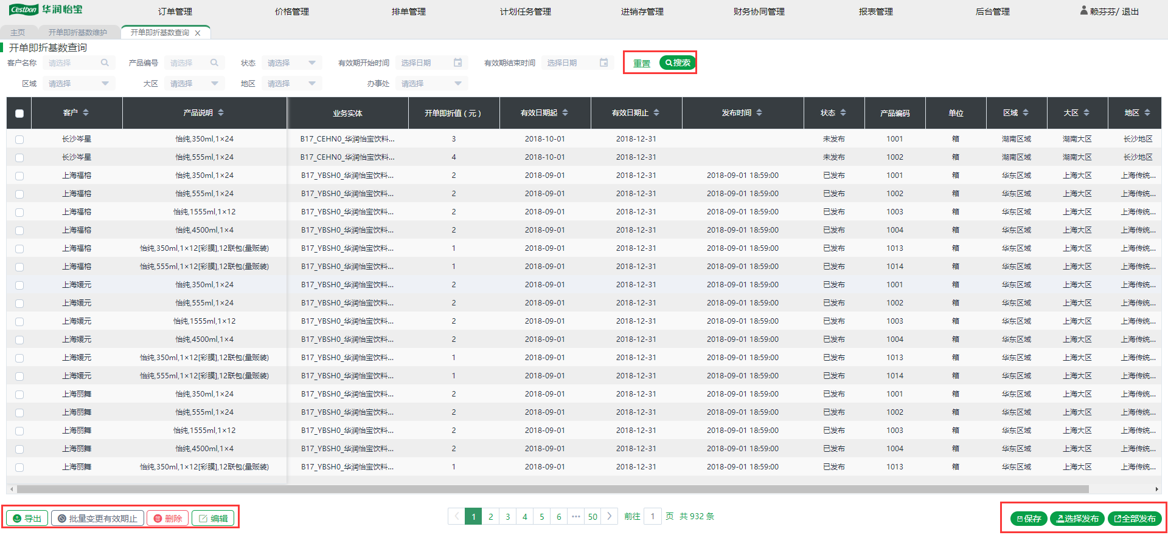
查询开单即折基数
在查询现有开单即折基数界面可以根据查询条件：区域、大区、地区、分部、客户名称、产品编码、状态、有效期开始时间、有效期结束时间查询已创建的开单即折基数记录
重置条件：点击【重置】按钮可以将输入的查询条件重置
导出开单即折基数记录：在查询现有开单即折基数界面点击【导出】按钮可以根据查询条件导出所有符合条件的开单即折基数记录；导出的数据为符合查询条件的记录，不以勾选为准
删除开单即折基数记录：只能删除未发布过的开单即折基数记录，选择未发布过的开单即折基数记录后点击【删除】按钮可以将该记录删除
批量变更有效期止：选择开单即折基数记录后点击【批量变更有效期止】按钮可以批量变更有效期止，当当天没有有效订单时，有效期止可以选择昨天之后的日期，当天有有效订单时有效期止只能选择当天之后的日期；不能批量变更已失效的开单即折基数记录的有效期止；批量变更有效期止后开单即折基数记录的状态变更“未发布”，只有重新发布后才能在下单使用
编辑开单即折基数记录：编辑开单即折基数记录时只能编辑开单即折值（元）、有效期起、有效期止，只能编辑未发布过的或发布过且有效期起在当天之后的开单即折基数记录，发布过的有效期起在当天的记录只有当天没有有效订单时才能进行编辑，编辑开单即折基数记录后，开单即折基数记录的状态为“未发布”，只有重新发布后才能在下单使用
- 开单即折基数记录发布
操作部门/岗位：区域财务管理专员
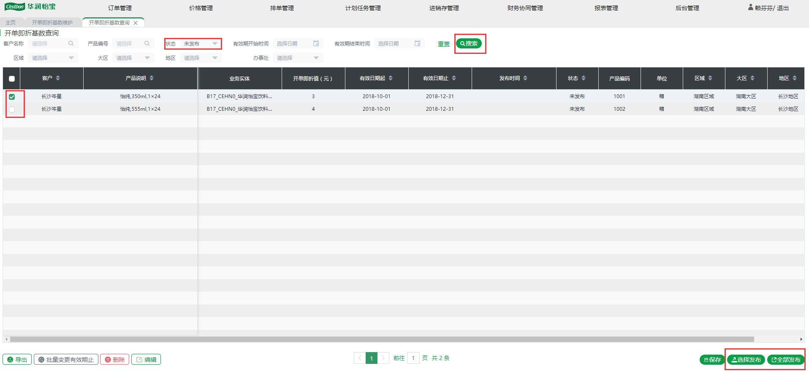
查询现有开单即折基数
在查询现有开单即折基数界面根据查询条件查询状态为“未发布”的开单即折基数记录，选择对应的开单即折基数记录后点击【选择发布】按钮可以发布选择的开单即折基数记录；点击【全部发布】按钮可以发布所有符合查询条件的开单即折基数记录，全部发布不以勾选为准，全量发布
- 各业务场景处理
- 新客户上线时创建开单即折基数记录或为已上线客户新加开单即折基数记录
根据开单即折基数规则收集模板收集客户开单即折基数，根据收集的客户开单即折基数记录在创建新开单即折基数界面中手工创建或者通过导入方式创建
- 变更已上线客户开单即折基数记录
未发布过的开单即折基数记录、发布过且有效期起为当天之后的开单即折基数记录、发布过的有效期起为当天且在当天没有有效订单的开单即折基数记录可以在界面直接编辑；已失效的开单即折基数记录不能编辑；其他情况下只能批量变更有效期止，所以如果需要变更开单即折基数时，只能通过批量失效后重新创建新的开单即折基数记录；换年时，如果开单即折值没有变更可以将当年的开单即折基数记录导出并更改有效期起、有效期止后重新导入系统

开单即折台账查询
路径：价格管理->费用核销管理->开单即折台账查询
操作部门/岗位：区域核销管理专员
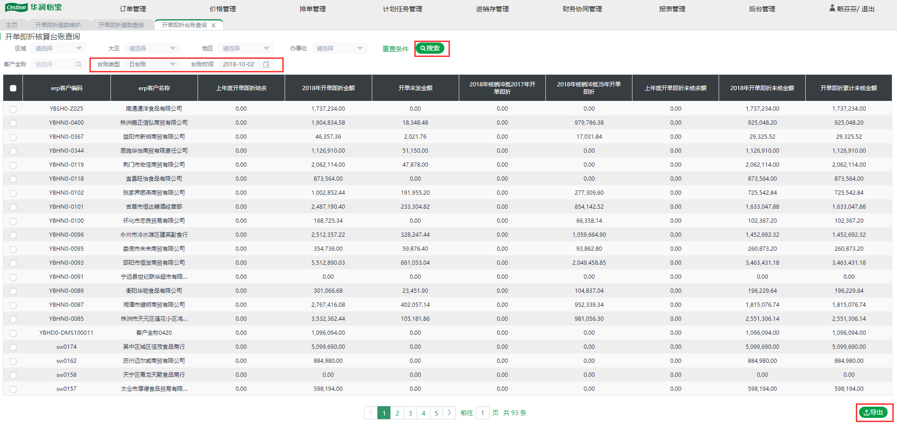
开单即折台账查询
在开单即折台账查询界面可以通过查询条件区域、大区、地区、分部、客户全称、台账类型、日期/月份查询符合条件的台账记录
在开单即折台账查询界面点击【重置】按钮可以将所有查询条件重置
在开单即折台账查询界面点击【导出】按钮可以导出所有符合条件的记录

订单管理

经销商订单管理

在线下单
路径：订单管理->经销商订单管理->在线下单
操作部门/岗位：分部订单管理专员、经销商
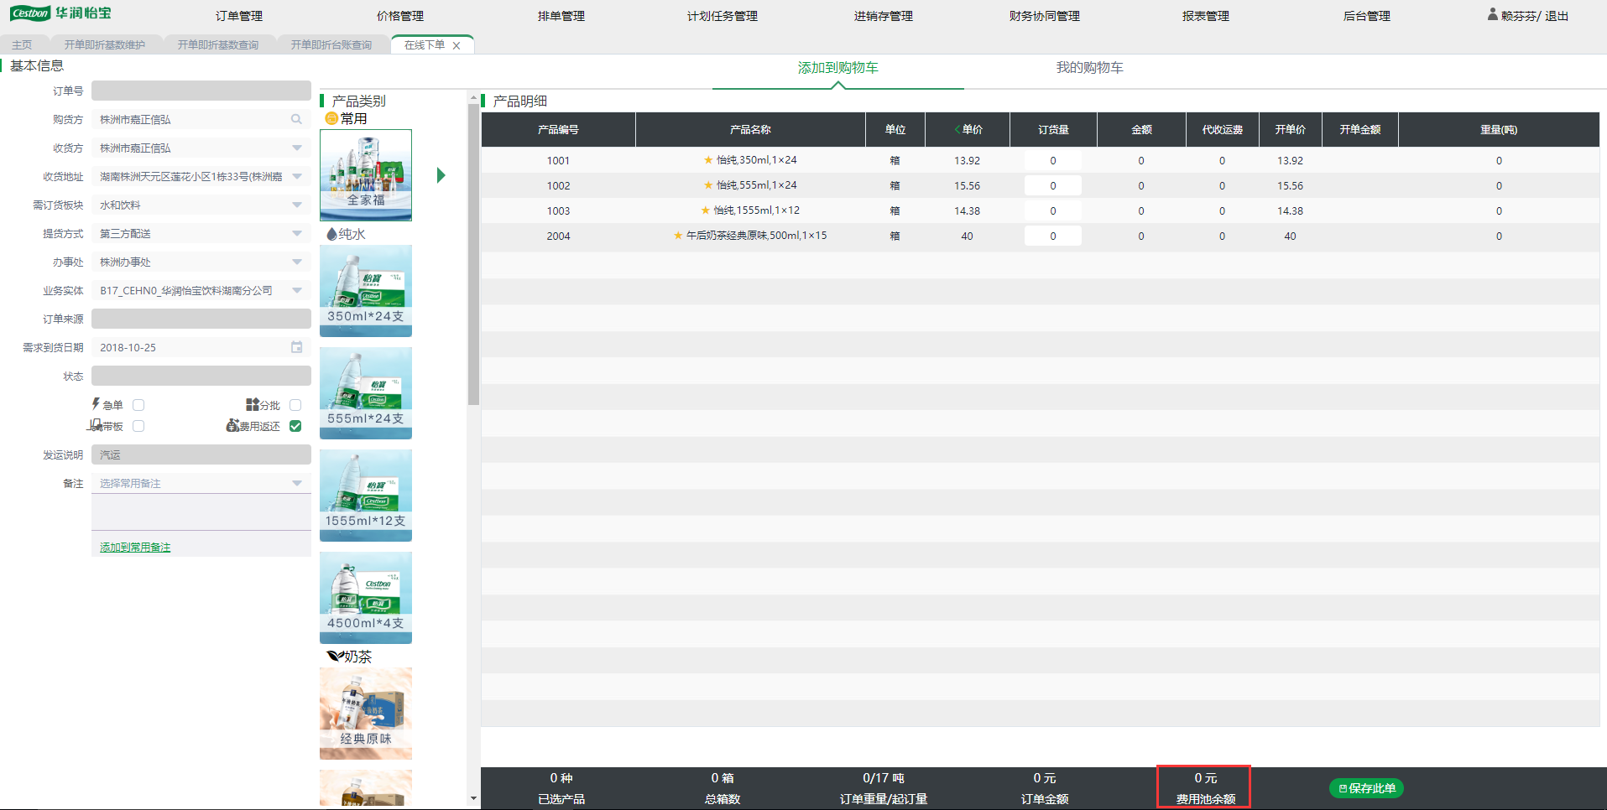
在线下单
购货方：通过搜索帮助选择，只能选择提货层级为“一级”的提货商；
收货方：下拉选择，默认购货方，可以选择与购货方主体客户有供货关系的二级提货商
收货地址：下拉选择收货方的有效的收货地址，默认带出设置的默认收货地址
需订货板块：下拉选择需订货板块，只订水时选择“水”，只订饮料时选择“饮料”，同时订水和饮料时选择“水和饮料”
提货方式：下拉选择提货方式，当价目表中只维护一个价目表时自动带出；价目表中维护了多个提货方式的价目表中下拉选择
注意事项：
- 如果提货方式为“自提”
  - 下单时没有勾选“带板”，
默认发运方法为“汽运”时，订单发运方法改成“自提-汽运”；
默认发运方法为“汽运-带卡板”时，订单发运方法改成“自提-汽运-带卡板”；默认发运方法为“汽运-分层送”时，订单发运方法改成“自提-汽运-分层送”；
  - 下单时勾选“带板”，
默认方法为“汽运”时，订单发运方法改成“自提-汽运-带卡板”；
默认发运方法为“汽运-带卡板”时，订单发运方法改成“自提-汽运-带卡板”；默认发运方法为“汽运-分层送”时，订单发运方法改成“自提-汽运-分层送”；默认发运方法为“自提-汽运”时，订单发运方法改成“自提-汽运-带卡板”；
- 如果提货方式为“到岸/第三方配送”
  - 下单时没有勾选“带板”，
默认发运方法为“自提-汽运”时，订单发运方法改成“汽运”；
默认发运方法为“自提-汽运-带卡板”时，订单发运方法改成“汽运-带卡板”；
默认发运方法为“自提-汽运-分层送”时，订单发运方法改成“汽运-分层送”
  - 下单时勾选“带板”
默认发运方法为“自提-汽运”时，订单发运方法改成“汽运-带卡板”；
默认发运方法为“自提-汽运-带卡板”时，订单发运方法改成“汽运-带卡板”；默认发运方法为“自提-汽运-分层送”时，订单发运方法改成“汽运-分层送”；默认发运方法为“汽运”时，订单发运方法改成“汽运-带卡板”
分部：下拉选择已选择收货地址中关联的分部
业务实体：当收货方为经销商时，业务实体自动带出，当收货方为分销商时，默认带出经销商所在区域的默认业务实体，可以下拉选择购货方收单地址中存在的业务实体
需求到货日期：根据收货地址与发货仓库的在途天数及区域配置的最早需求到货日期控制能选择的需求到货日期
分批：如果选择分批，下单成功后该订单数据将在分批发货拆单界面经过分批发货拆单后才能进入选单预排界面进行选单预排；如果不选择分批，下单成功后该订单数据将直接进入选单预排界面进行选单预排
费用返还：下单时系统默认使用费用返还，可以去掉该勾选值不使用费用返还
带板：选择带板时，如果默认发运方法不为“带板”，该订单的发运方法将会被改成“带板”
费用池余额：选择购货方后将在页面右下角展示该购货方费用池余额
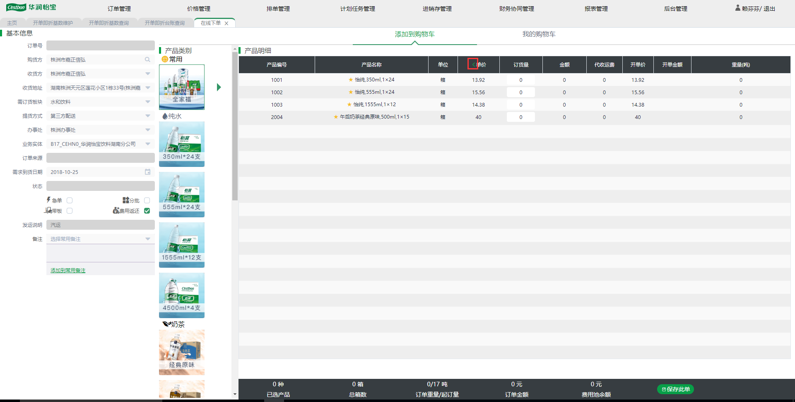
产品添加
产品展示逻辑：产品展示分为三层，分别为品类、子类（水的子类为容量，饮料的子类为口味）、SKU
产品收藏：点击产品名称前的“五角星”可以收藏该产品，收藏的产品可以在常用中查看，再次点击“五角星”时可以取消收藏该产品
价格展示逻辑：在产品添加界面默认只展示单价，点击单价左侧的箭头可以展开价格组合，包括协议价、促销折扣、费用折扣返还基数、开单即折基数
促销折扣展示逻辑：各产品默认只展示该产品能使用的促销折扣累计值，将鼠标放在对应值中可以查看促销折扣详细组成
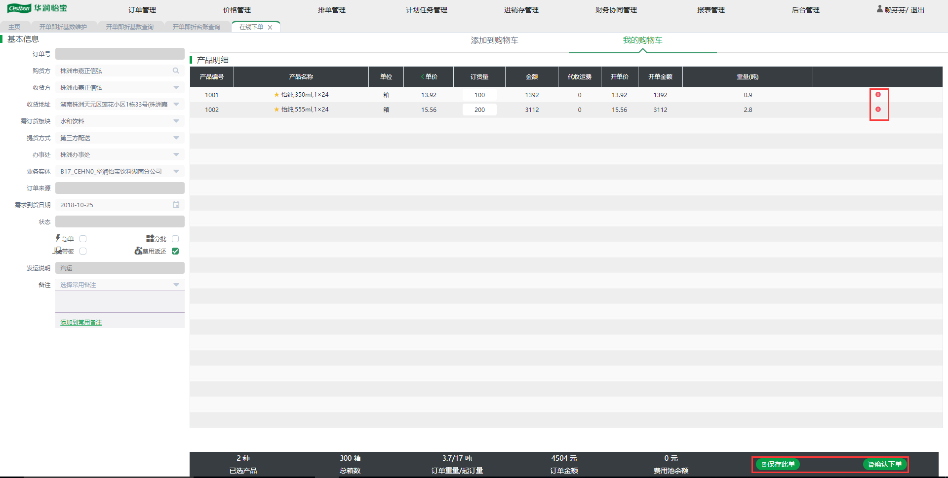
在线下单
删除订单行：点击订单行的删除图标可以将对应订单行删除
保存订单：点击【保存此单】按钮可以保存该订单，保存后的订单可以进行编辑
提交订单：点击【确认下单】按钮可以提交该订单，提交后的订单将不能进行更改

退货单创建
路径：订单管理->经销商订单管理->退货单创建
操作部门/岗位：区域营运
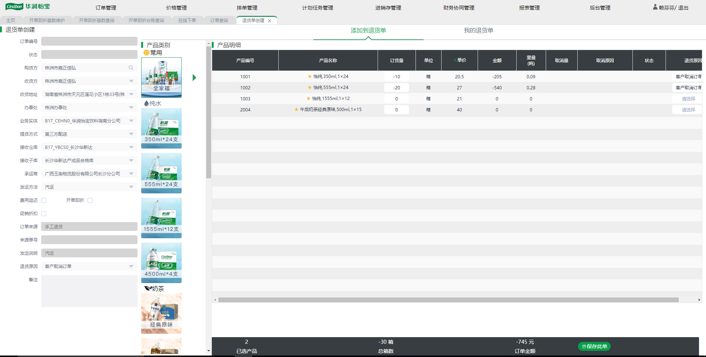
在线下单
购货方：通过搜索帮助选择，只能选择提货层级为“一级”的提货商；
收货方：下拉选择，默认购货方，可以选择与购货方主体客户有供货关系的二级提货商
收货地址：下拉选择收货方的有效的收货地址，默认带出设置的默认收货地址
分部：下拉选择已选择收货地址中关联的分部
业务实体：当收货方为经销商时，业务实体自动带出，当收货方为分销商时，默认带出经销商所在区域的默认业务实体，可以下拉选择购货方收单地址中存在的业务实体
提货方式：下拉选择提货方式，当价目表中只维护一个价目表时自动带出；价目表中维护了多个提货方式的价目表中下拉选择
接收仓库：ERP接收入库的仓库，默认带出区域大区默认接收仓库、接收子库配置的默认接收仓库，可以选择该区域关联的所有仓库
接收子库：默认带出区域大区默认接收仓库、接收子库配置中的接收子库，可以选择已选择接收仓库下所有的子库
承运商：下拉选择该订单业务实体关联的承运商
发运方法：下拉选择所有有效的发运方法
费用返还：退货单创建时默认不勾选费用返还（即退货不退费用），如需要退费用则可以勾选进行退费用
开单即折：退货单创建时默认不勾选开单即折（即退货不退开单即折），如需要退开单即折则可以勾选进行退开单即折
促销折扣：退货单创建时默认不勾选促销折扣（即退货不退促销），如需要退促销则可以勾选进行退促销
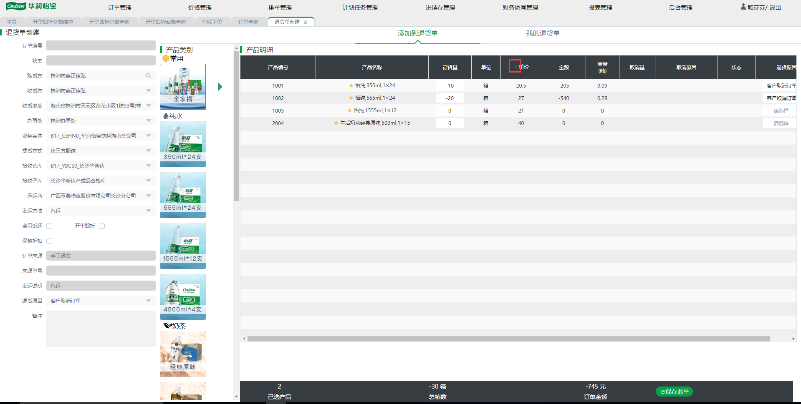
产品添加
产品展示逻辑：产品展示分为三层，分别为品类、子类（水的子类为容量，饮料的子类为口味）、SKU
产品收藏：点击产品名称前的“五角星”可以收藏该产品，收藏的产品可以在常用中查看，再次点击“五角星”时可以取消收藏该产品
价格展示逻辑：在产品添加界面默认只展示单价，点击单价左侧的箭头可以展开价格组合，包括协议价、促销折扣、费用折扣返还基数、开单即折基数
促销折扣展示逻辑：各产品默认只展示该产品能使用的促销折扣累计值，将鼠标放在对应值中可以查看促销折扣详细组成
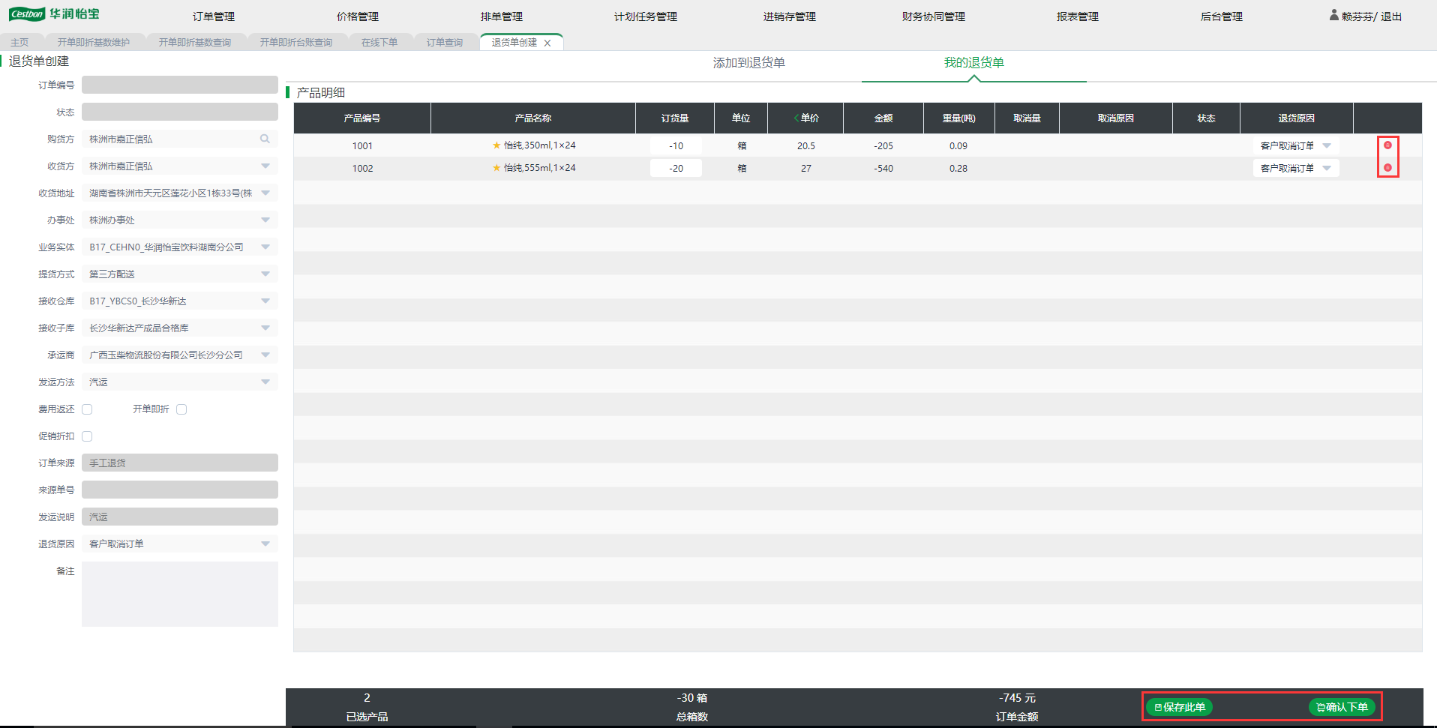
在线下单
删除订单行：点击订单行的删除图标可以将对应订单行删除
保存订单：点击【保存此单】按钮可以保存该订单，保存后的订单可以进行编辑
提交订单：点击【确认下单】按钮可以提交该订单，提交后的订单将不能进行更改
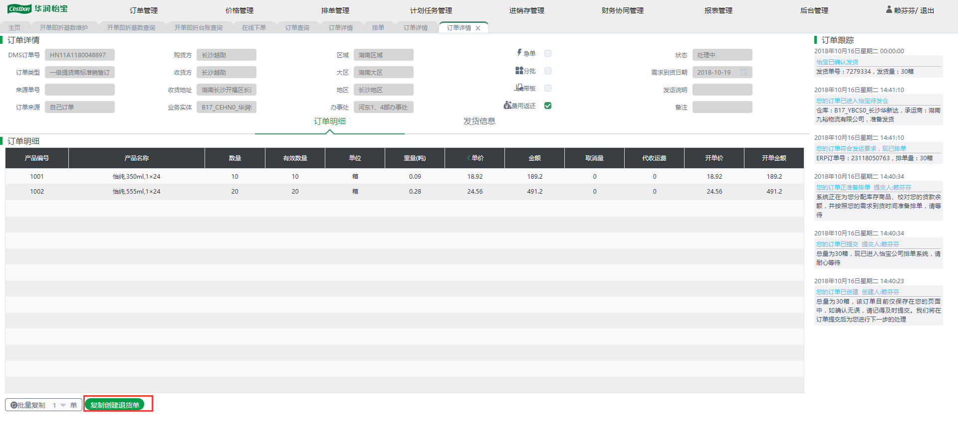
一级提货商标准销售订单详情
复制创建退货订单：在已经排单的一级提货商标准销售订单详情界面点击【复制创建退货单】按钮可以根据标准销售订单复制创建退货订单
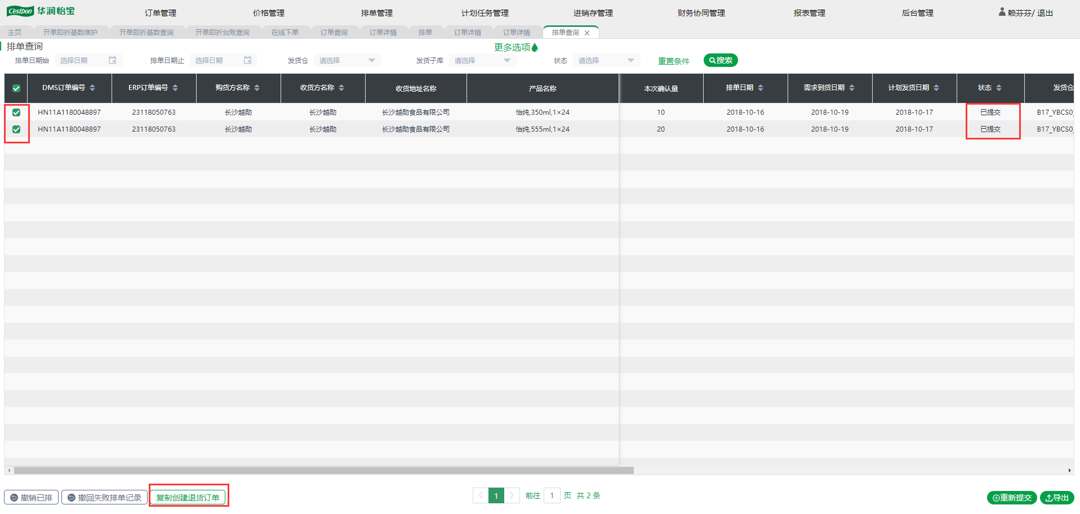
排单查询
复制创建退货订单：在排单查询界面选择已经排单的排单记录后点击【复制创建退货订单】按钮可以根据标准销售订单复制创建退货订单

订单查询
路径：订单管理->经销商订单管理->订单查询
操作部门/岗位：分部订单管理专员等
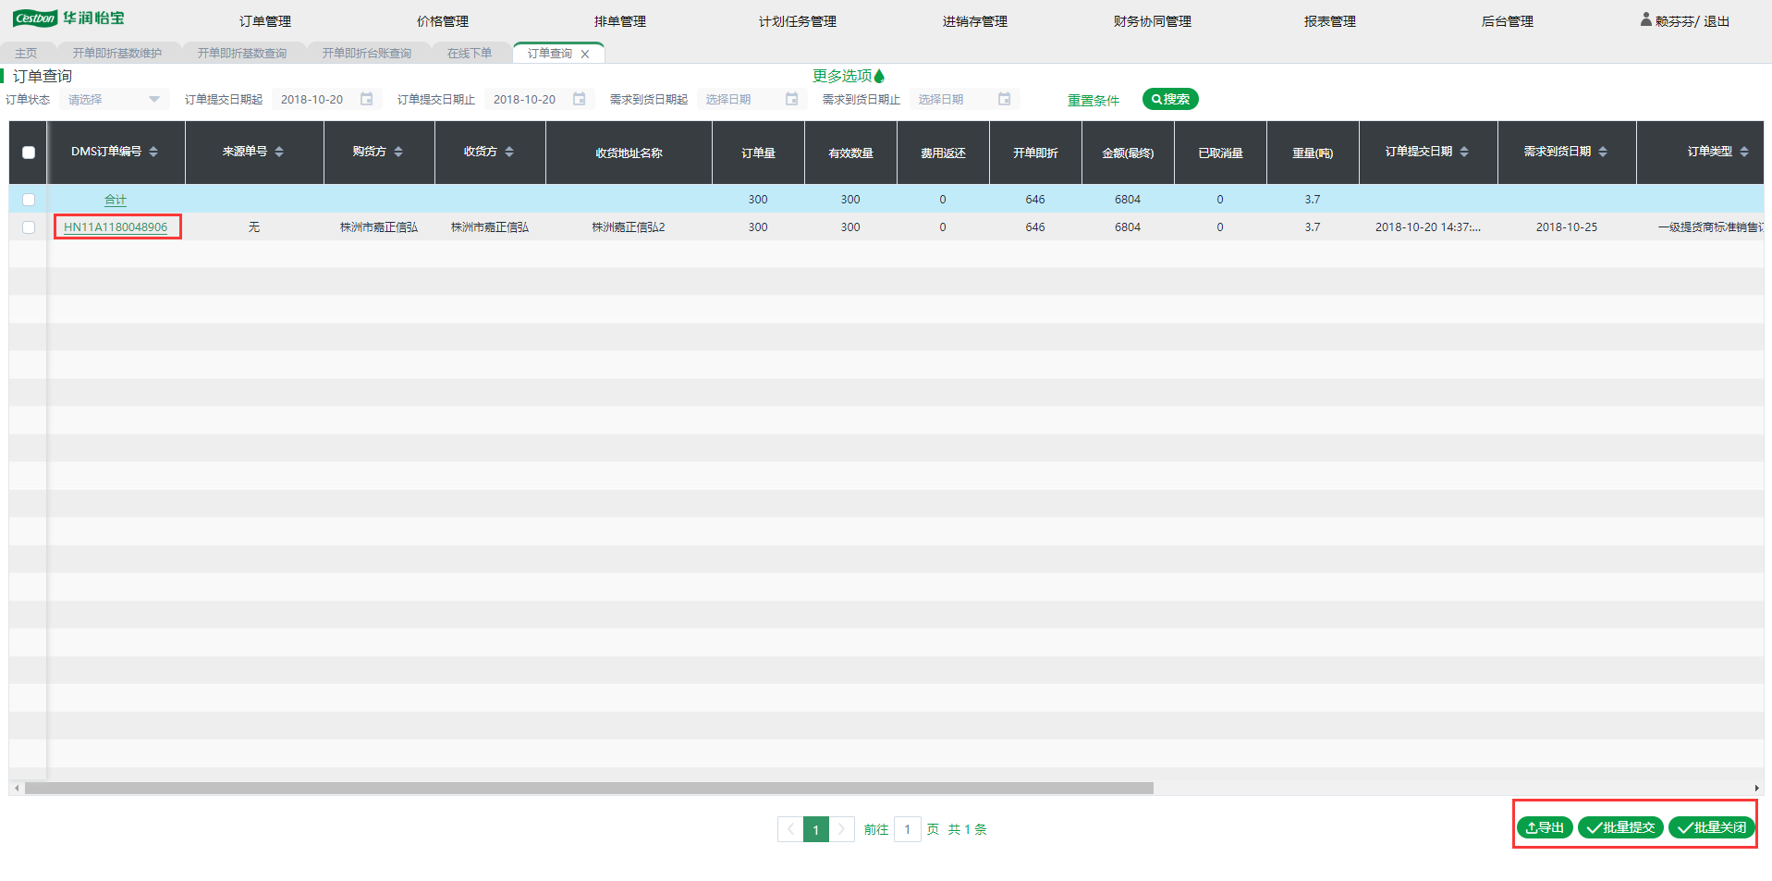
订单查询
在订单查询界面可以根据组织来源、区域、大区、地区、分部、订单编号、来源单号、购货方、收货方、订单类型、订单状态、订单来源、上线订单功能订单、订单提交日期起、订单提交日期止、需求到货日期起、需求到货日期止查询符合条件的订单数据；点击查询结果的DMS订单编号可以进入订单详情界面查看该订单的详细信息
重置查询条件：点击【重置条件】按钮可以将所有查询条件重置
订单导出：点击【导出】按钮可以将所有符合查询条件的订单行导出
批量提交：选择状态为“待提交”的订单后点击【批量提交】按钮可以批量提交该订单，只能批量提交一级提货商标准销售订单
批量关闭：选择存在未排单的一级提货商标准销售订单后点击【批量关闭】按钮可以批量关闭订单，只能批量关闭一级提货商标准销售订单

一级提货商标准销售订单编辑
路径：订单管理->经销商订单管理->订单查询
操作部门/岗位：分部订单管理专员、经销商
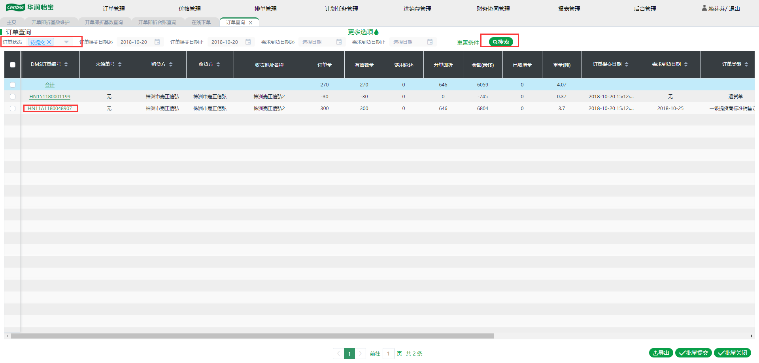
订单查询
在订单查询界面根据查询条件查询状态为“待提交”的一级提货商标准销售订单，点击DMS订单编号可以进入订单详情界面编辑该订单
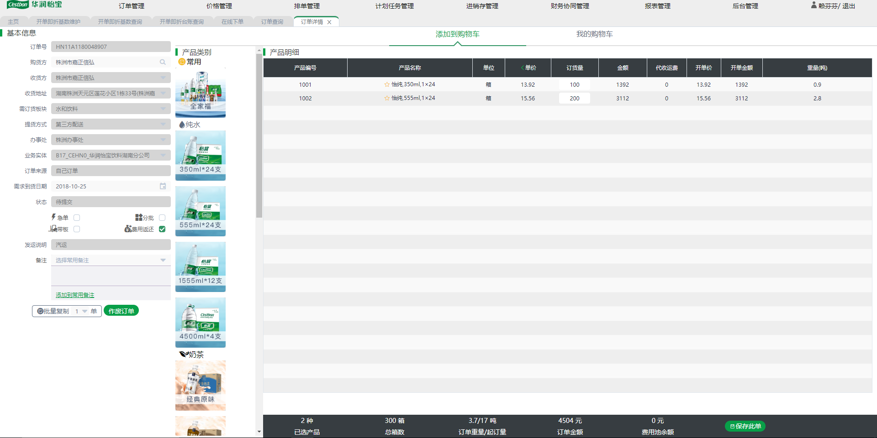
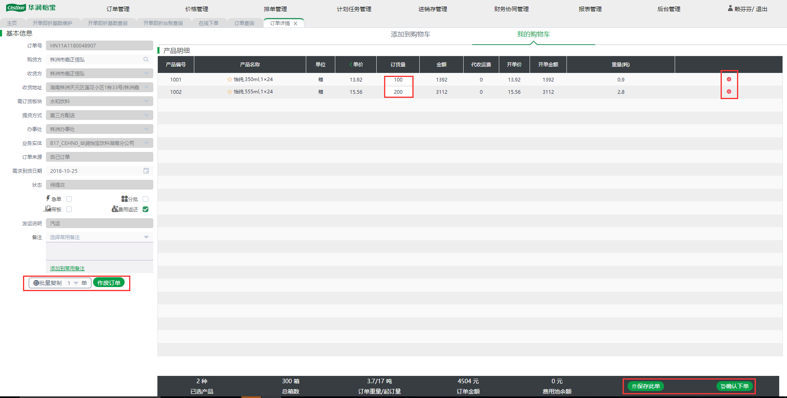
订单详情界面
提交订单：在订单详情界面点击【确认下单】按钮可以提交该订单，订单提交后将不能再编辑
批量复制订单：在订单详情界面选择批量复制单数后点击【批量复制】按钮可以根据该订单信息批量复制订单
作废订单：在订单详情界面点击【作废订单】按钮可以将该订单作废，作废后该订单状态为“已作废”
订单数量变更：在订单详情界面可以直接更改订单行数量
删除订单行：在订单详情界面我的购物车标签页中点击订单行的删除图标可以将该订单行删除
添加产品：在订单详情界面添加到购物车标签页中在对应产品中输入数量后可以添加该产品
保存订单：在订单详情界面点击【保存此单】按钮可以保存该订单

退货单编辑
路径：订单管理->经销商订单管理->订单查询
操作部门/岗位：区域营运
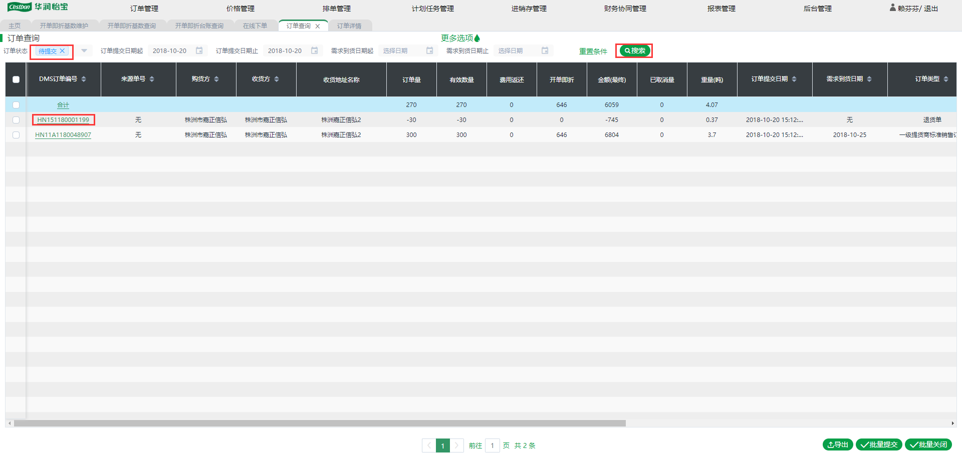
订单查询
在订单查询界面根据查询条件查询状态为“待提交”的退货订单，点击DMS订单编号可以进入订单详情界面编辑该订单
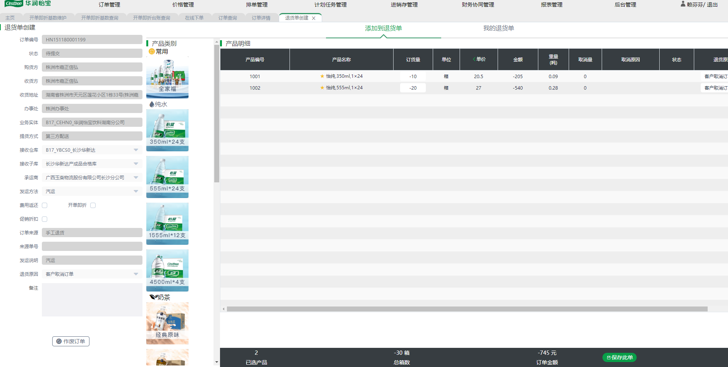
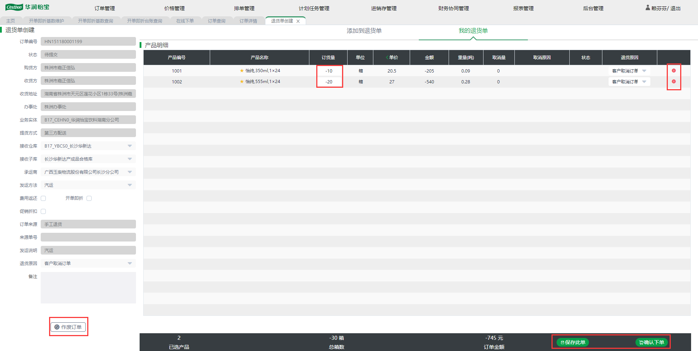
订单详情界面
提交订单：在订单详情界面点击【确认下单】按钮可以提交该订单，订单提交后将不能再编辑
作废订单：在订单详情界面点击【作废订单】按钮可以将该订单作废，作废后该订单状态为“已作废”
订单数量变更：在订单详情界面可以直接更改订单行数量
删除订单行：在订单详情界面我的购物车标签页中点击订单行的删除图标可以将该订单行删除
添加产品：在订单详情界面添加退货单标签页中在对应产品中输入数量后可以添加该产品
保存订单：在订单详情界面点击【保存此单】按钮可以保存该订单

一级提货商标准销售订单关闭
路径：订单管理->经销商订单管理->订单查询
操作部门/岗位：区域营运
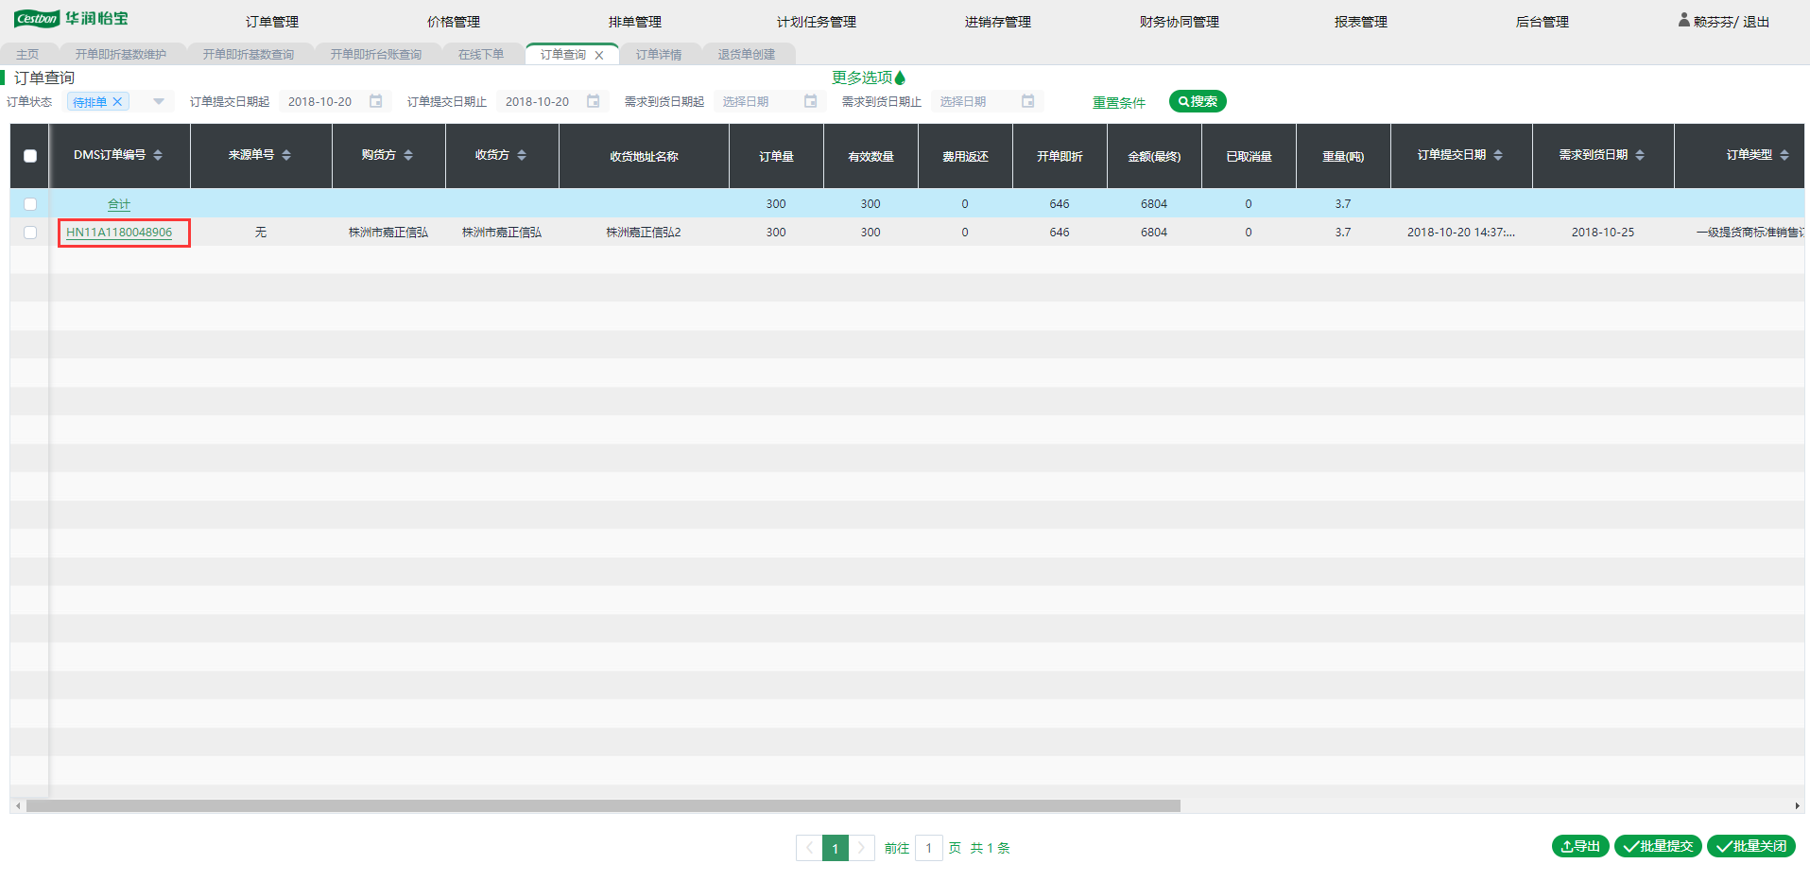
订单查询
在订单查询界面根据查询条件查询符合条件的订单，点击该订单记录的DMS订单编号进入订单详情界面
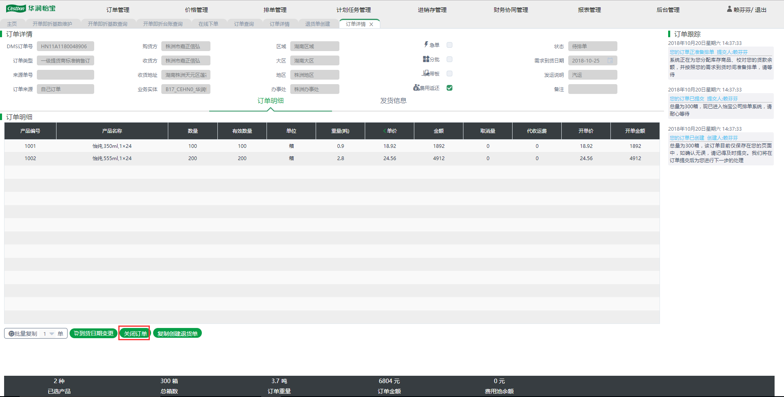
订单详情
在订单详情界面点击【关闭订单】按钮可以将该订单的所有未排排单记录取消，当所有已排排单记录对应的ERP订单已发货而且已收货时，关闭订单后订单状态变成“已关闭”

退货订单关闭
路径：订单管理->经销商订单管理->订单查询
操作部门/岗位：区域营运
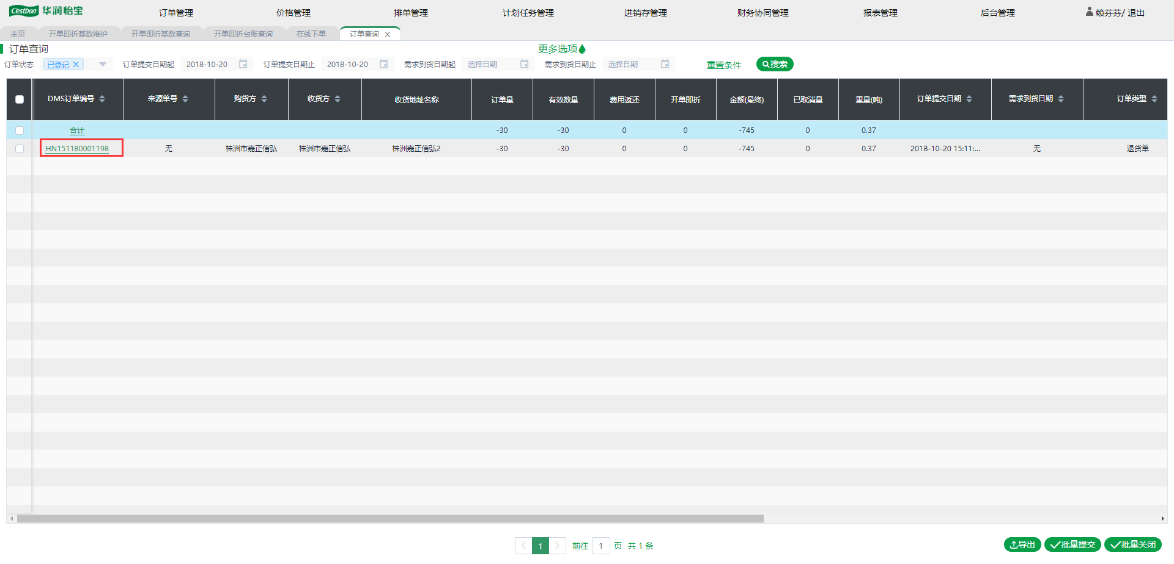
订单查询
在订单查询界面根据查询条件查询符合条件的订单，点击该订单记录的DMS订单编号进入订单详情界面
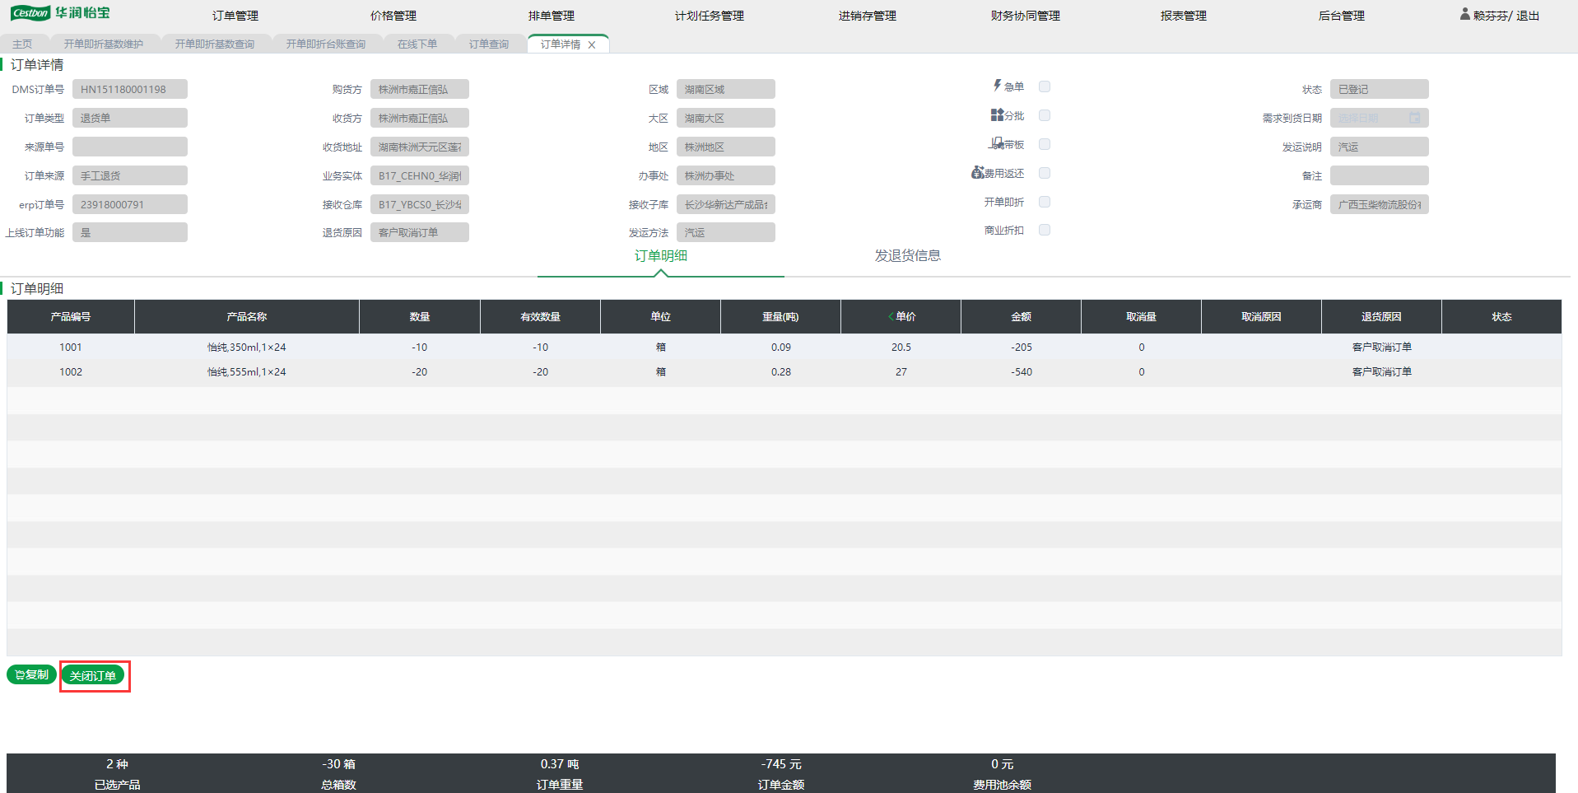
订单详情
在订单详情界面点击【关闭订单】按钮可以将该订单的所有订单行取消，只有整个订单的所有订单行都没有进行退货接收时才能关闭订单

需求到货日期变更申请
路径：订单管理->经销商订单管理->订单查询
操作部门/岗位：经销商
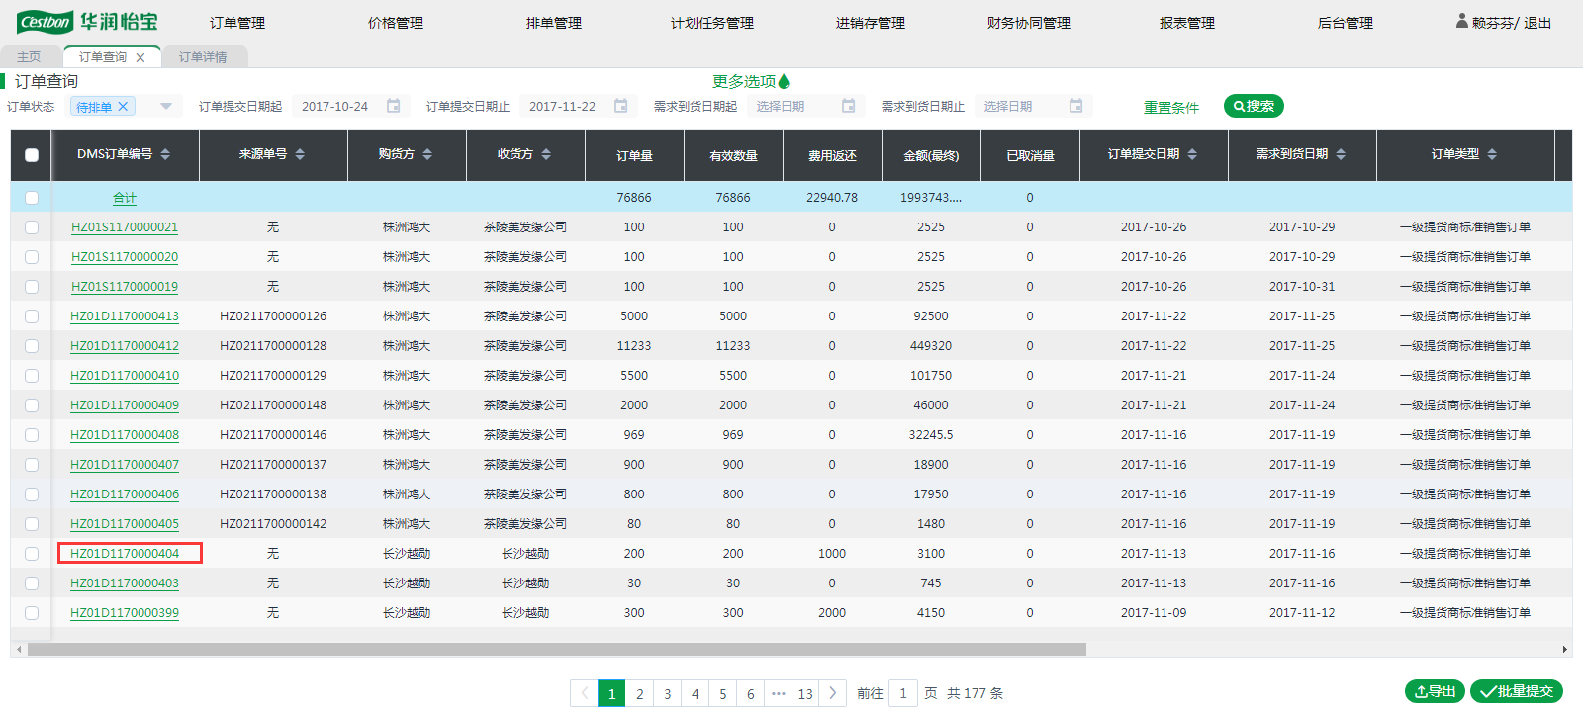
订单查询
在订单查询界面根据查询条件查询符合条件的订单，点击该订单记录的DMS订单编号进入订单详情界面
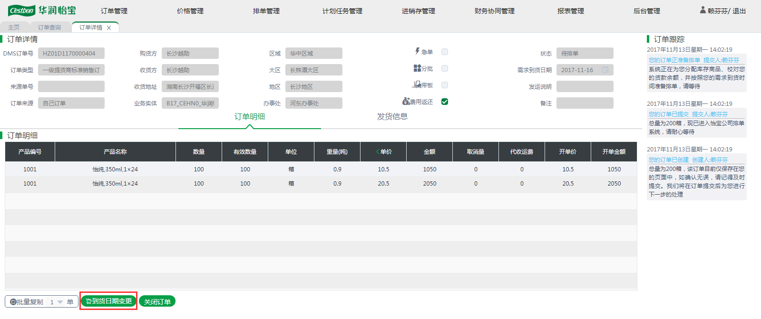
订单详情
在订单详情界面点击【到货日期变更】按钮，弹窗申请需求到货日期变更
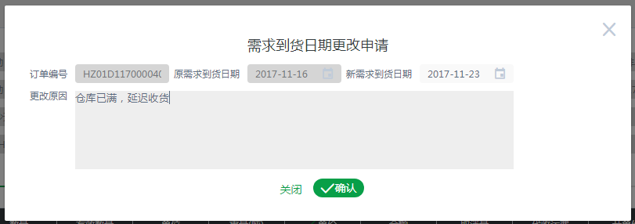
需求到货日期变更申请
在需求到货日期变更申请页面中填写新需求到货日期、更改原因后点击【确认】按钮即可申请变更需求到货日期

需求到货日期变更申请查询及审核
路径：订单管理->经销商订单管理->到货日期变更查询
操作部门/岗位：经销商、区域订单管理
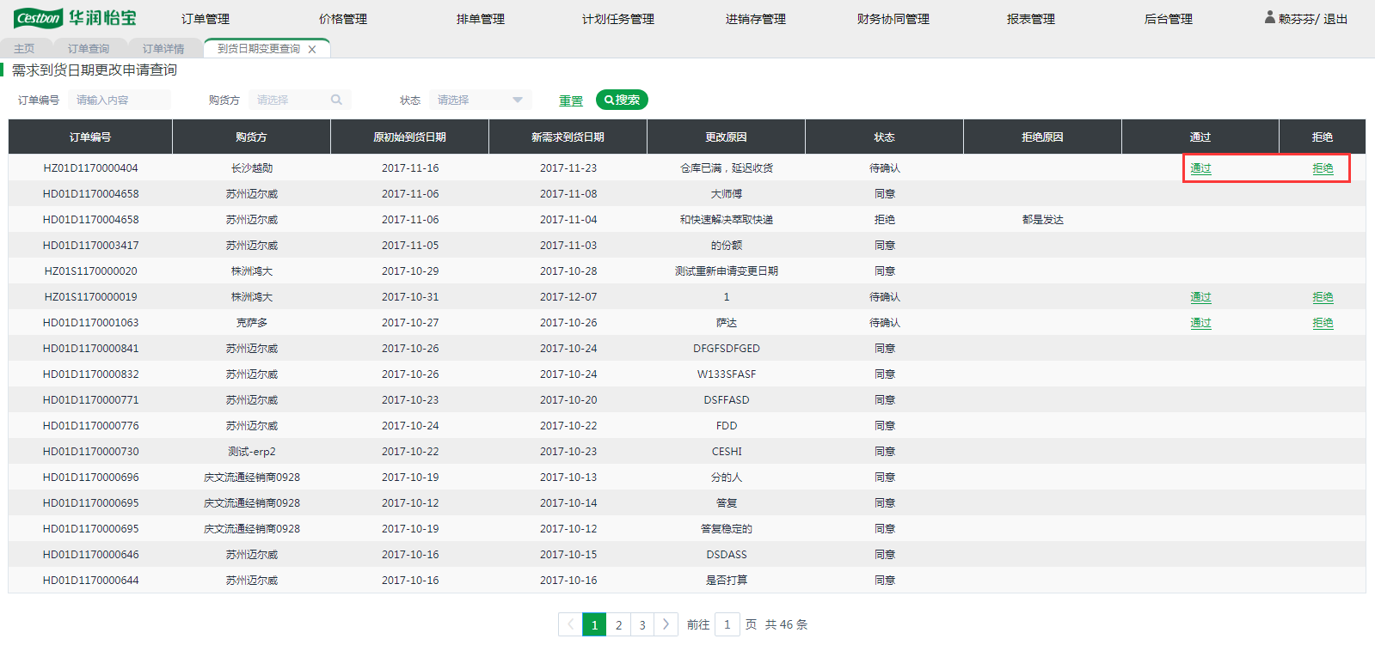
需求到货日期变更申请查询
重置查询条件：点击【重置】按钮可以将所有查询条件重置
通过申请：点击申请记录的【通过】按钮可以审核通过该需求到货日期变更申请记录
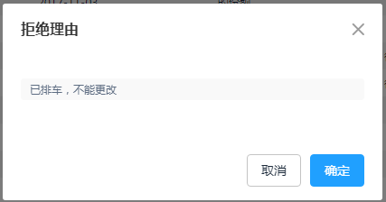
拒绝弹框
拒绝申请：点击申请记录的【拒绝】按钮后在弹窗中填写拒绝原因后点击【确定】按钮可以拒绝该需求到货日期变更申请记录

各业务场景处理
- 批量复制相同订单数据
手工创建一个订单后，根据该订单复制相同订单数据
- 错误一级提货商标准销售订单处理
当出现错误订单数据时，区域营运在订单查询界面查询到该订单，点击该订单编号进入订单详情界面后，通过关闭订单的功能关闭该订单；最后重新创建订单
- 需求到货日期变更申请
由于某些特殊原因，经销商需要变更订单的需求到货日期时，经销商可以查找到该订单后申请变更需求到货日期，在区域排单管理审核通过后即可成功变更该订单的需求到货日期
- 错误退货订单处理（未进行退货接收）
当出现错误退货订单且未进行退货接收时，区域营运可以在订单查询界面查询到该订单后进入订单详情界面关闭该退货订单并重新创建退货订单
- 取消部分退货接收的退货订单
如果退货订单已进行部分接收且已确认剩余未接收的订单行不再接收时，可以在ERP订单详情中撤销DMS剩余行
- 订单来源是“仓容支持单”的一级提货商标准销售订单
1.1 各个状态的关联仓容支持单的标准销售订单，不允许批量复制
  - “待提交”状态的关联仓容支持单的标准销售订单提交以后，不允许关闭订单

下游订单管理

下游订单查询
路径：订单管理->下游订单管理->下游订单查询
操作部门/岗位：经销商
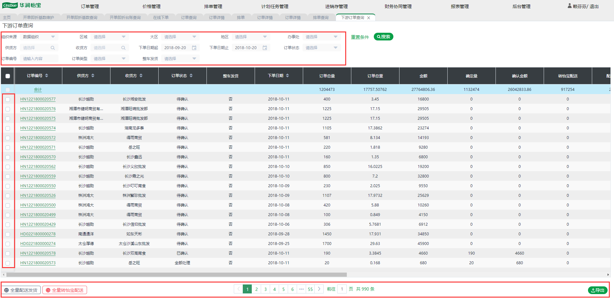
下游订单查询
下游订单对应的订单类型有：二级提货商标准销售订单、调拨单
下游订单查询：在下游订单查询界面可以根据查询条件组织来源、区域、大区、地区、分部、订单编号、下单日期、订单类型、订单状态、供货方、收货方、整车发货查询到符合条件的记录
重置条件：在下游订单查询界面点击【重置条件】按钮可以将所有查询条件重置
全量配送发货：只有订单状态为“已确认”、“部分处理”的下游订单才能进行全量配送发货，选择查询记录后点击【全量配送发货】按钮可以全量配送该下游订单记录，自动生成经销商出货提报数据，各产品的出货数量为对应下游订单的经销待发量
全量转怡宝配送：只有订单状态为“已确认”、“部分处理”的二级提货商标准销售订单或有调拨关系的调拨单才能全量转怡宝配送，选择查询记录后点击【全量转怡宝配送】按钮可以全量转怡宝配送该下游订单记录，自动根据该下游订单生成经销商订单，经销商订单中各产品的下单量为对应下游订单的经销待发量，生成的经销商订单状态为“待提交”需要确认并提交

下游订单处理
路径：订单管理->下游订单管理->下有订单查询
操作部门/岗位：经销商
- 下游订单确认
下游订单只有确认后订单状态变成“已确认”、“部分处理”才能配送发货或转怡宝配送
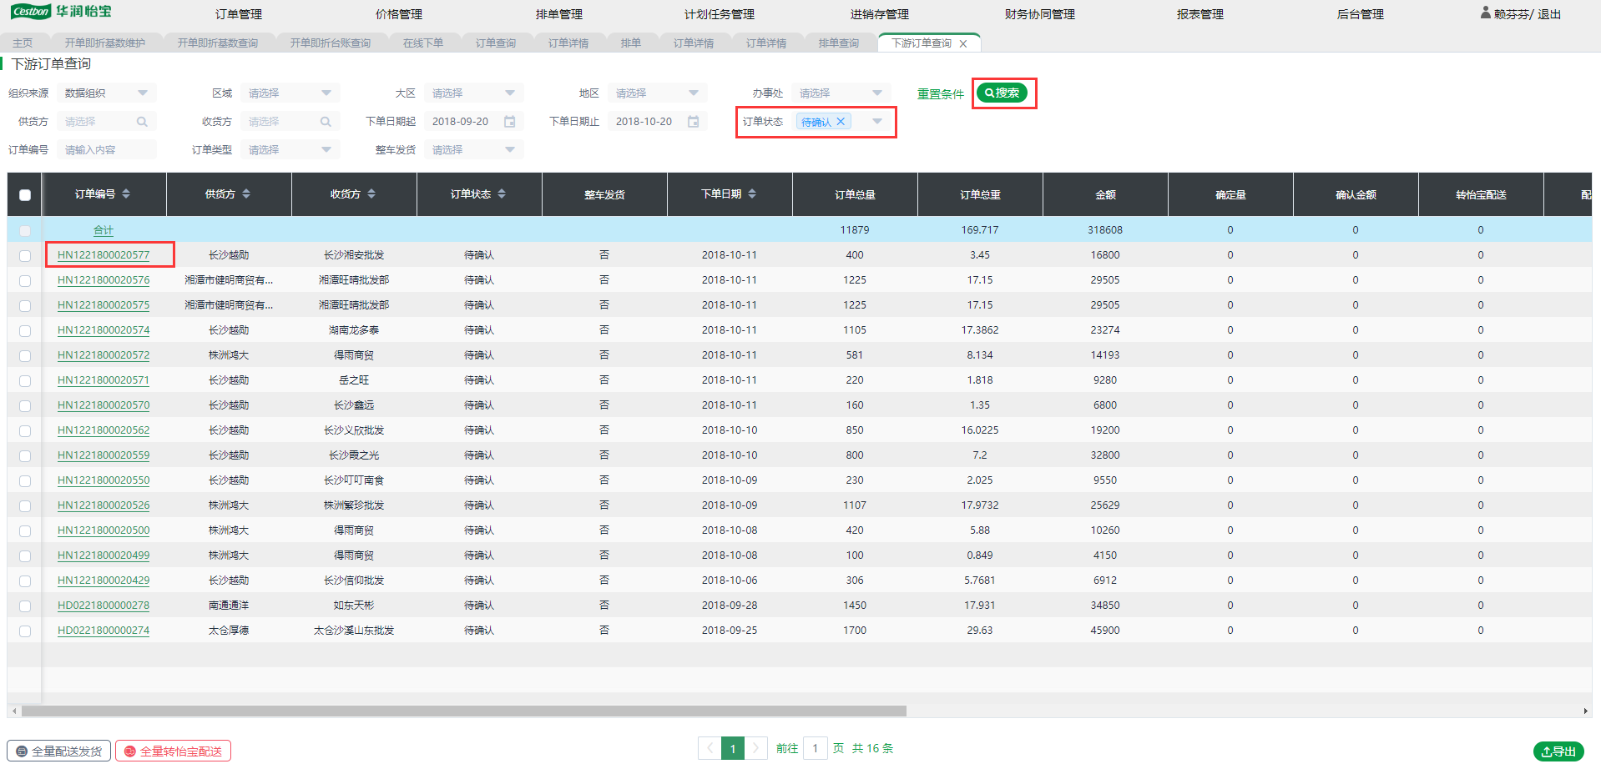
下游订单查询
在下游订单查询界面根据查询条件查询状态为“待确认”的下游订单后，点击订单编号进入下游订单处理详情界面
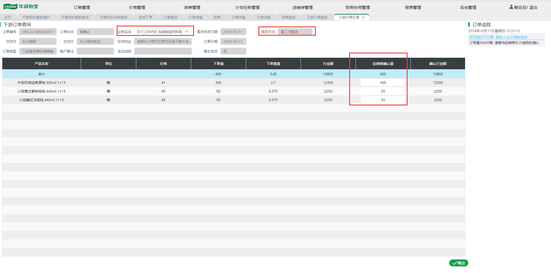
下游订单处理详情（待确认）
在下游订单处理详情界面本品和赠品分块展示，在下游订单处理详情界面（待确认）中选择业务实体、提货方式（当购货方只有一个提货方式的价目表时自动带出）、输入经销商确认量后点击【确认】按钮可以确认该下游订单，确认后订单状态为“已确认”
- 下游订单转怡宝配送
只有状态为“已确认”、“部分处理”的二级提货商标准销售订单或者有调拨关系的调拨单才能转怡宝配送
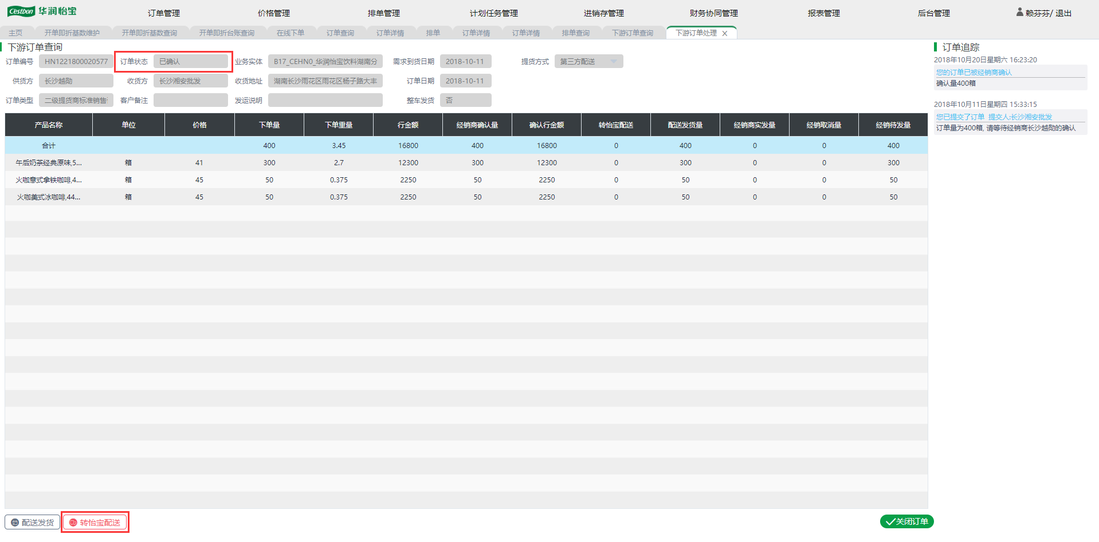
下游订单处理详情（已确认、部分处理）
在下游订单处理详情界面（已确认、部分处理）点击【转怡宝配送】按钮进入处理详情界面
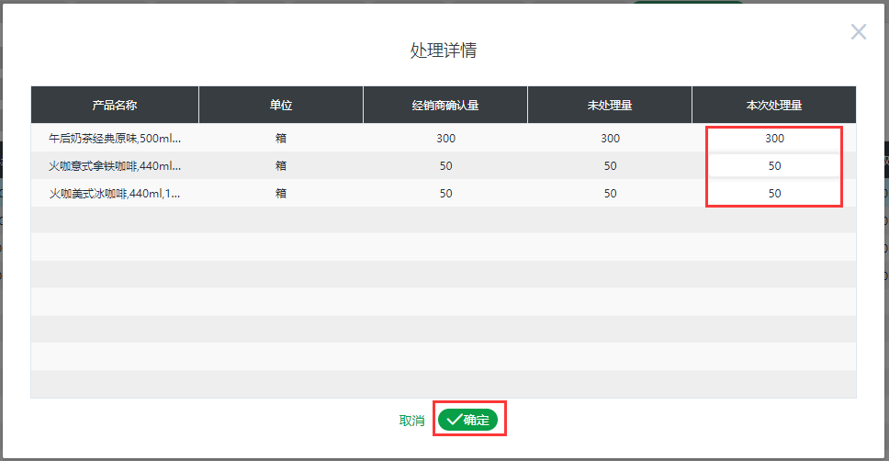
处理详情
在处理详情界面中输入本次处理量后点击【确认】按钮可以根据本次处理数据自动生成经销商订单，经销商订单行中的数量为本次处理量，生成的经销商订单状态为“待提交”
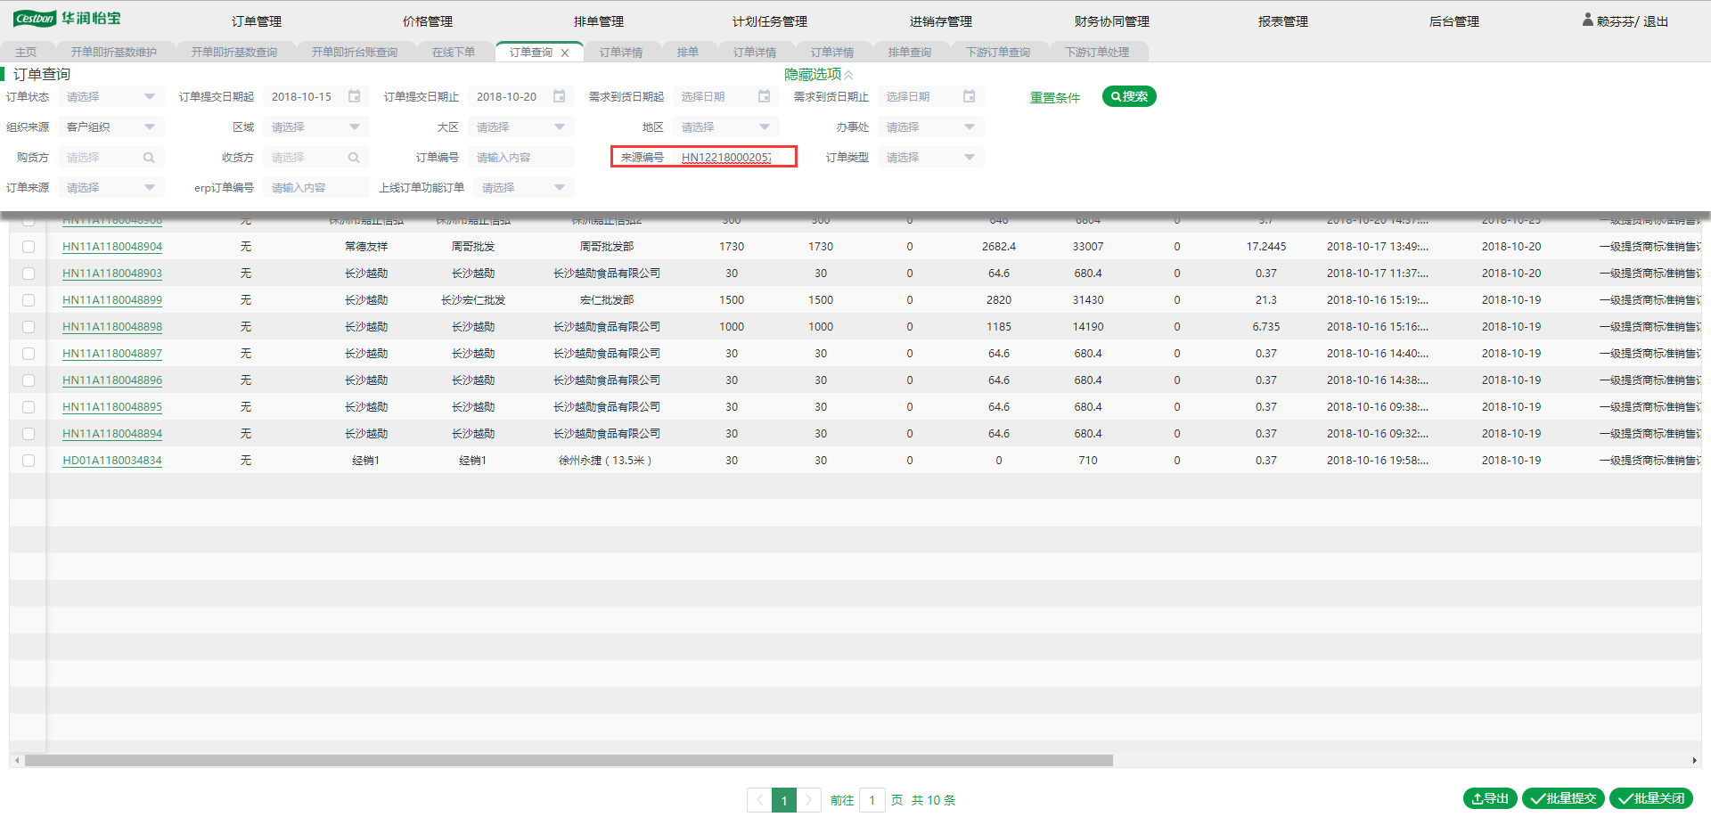
订单查询
在订单查询界面的查询条件来源单号中输入下游订单号查询对应的经销商订单，点击DMS订单编号进入经销商订单明细查看界面
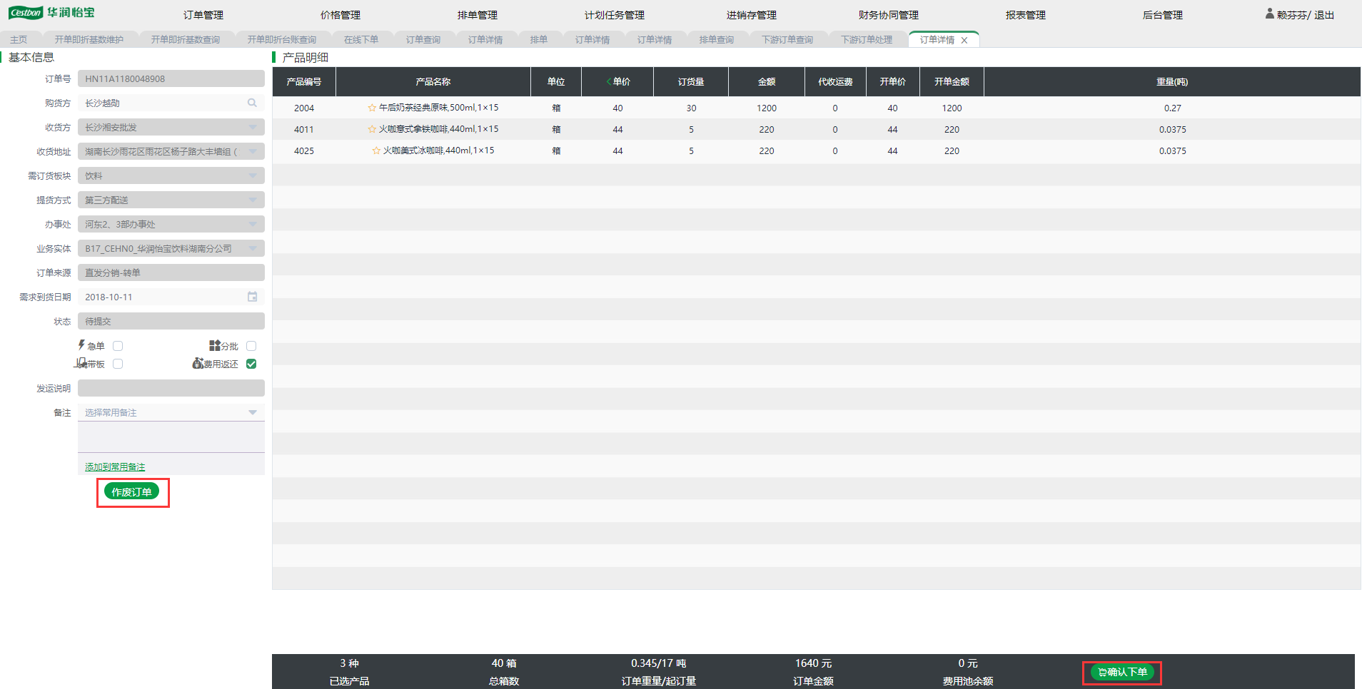
经销商订单明细查看
在经销商订单明细查看界面点击【确认下单】按钮可以提交该订单，提交后该订单将不能进行修改
在经销商订单明细查看界面点击【作废订单】按钮可以作废该订单，该订单作废后该订单行中对应的数量累加到下游订单的未处理量中可以再次进行处理
- 下游订单配送发货
只有状态为“已确认、部分处理”的二级提货商标准销售订单或者调拨单才能配送发货
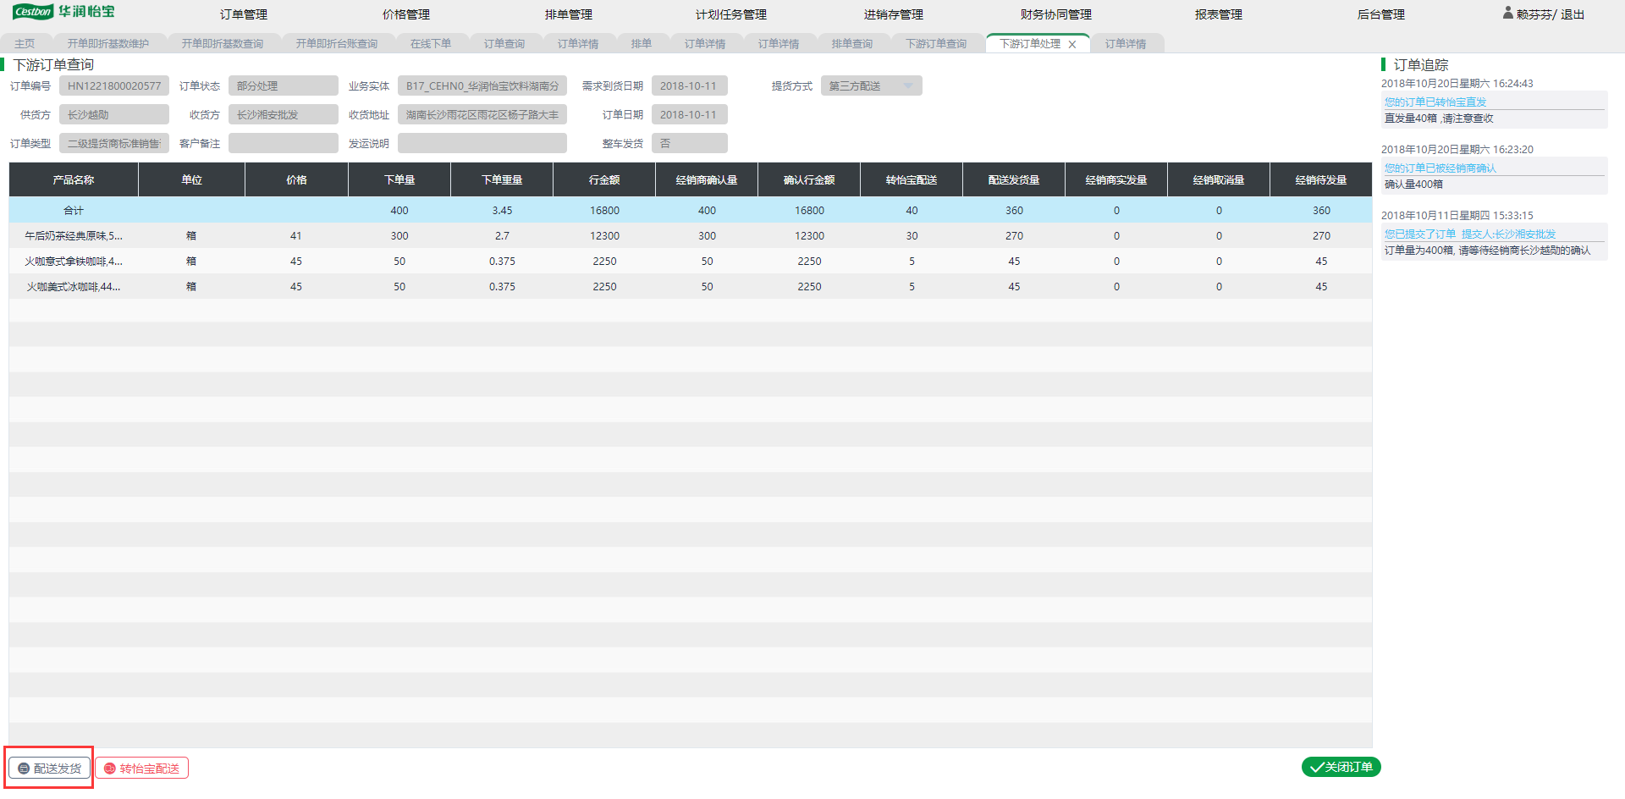
下游订单处理详情（已确认、部分处理）
在下游订单处理详情界面（已确认、部分处理）点击【配送发货】按钮进入处理详情界面
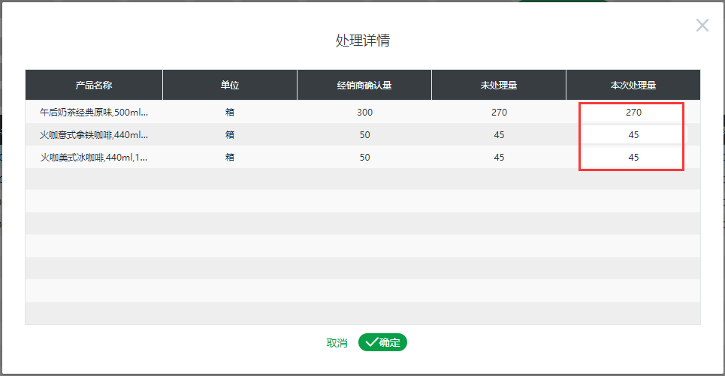
处理详情
在处理详情界面中输入本次处理量后点击【确认】按钮可以根据本次处理数据自动出货提报数据，出货提报行中的数量为本次处理量
- 下游订单关闭
只有状态为“已确认”、“部分处理”的二级提货商标准销售订单或者调拨单才能关闭
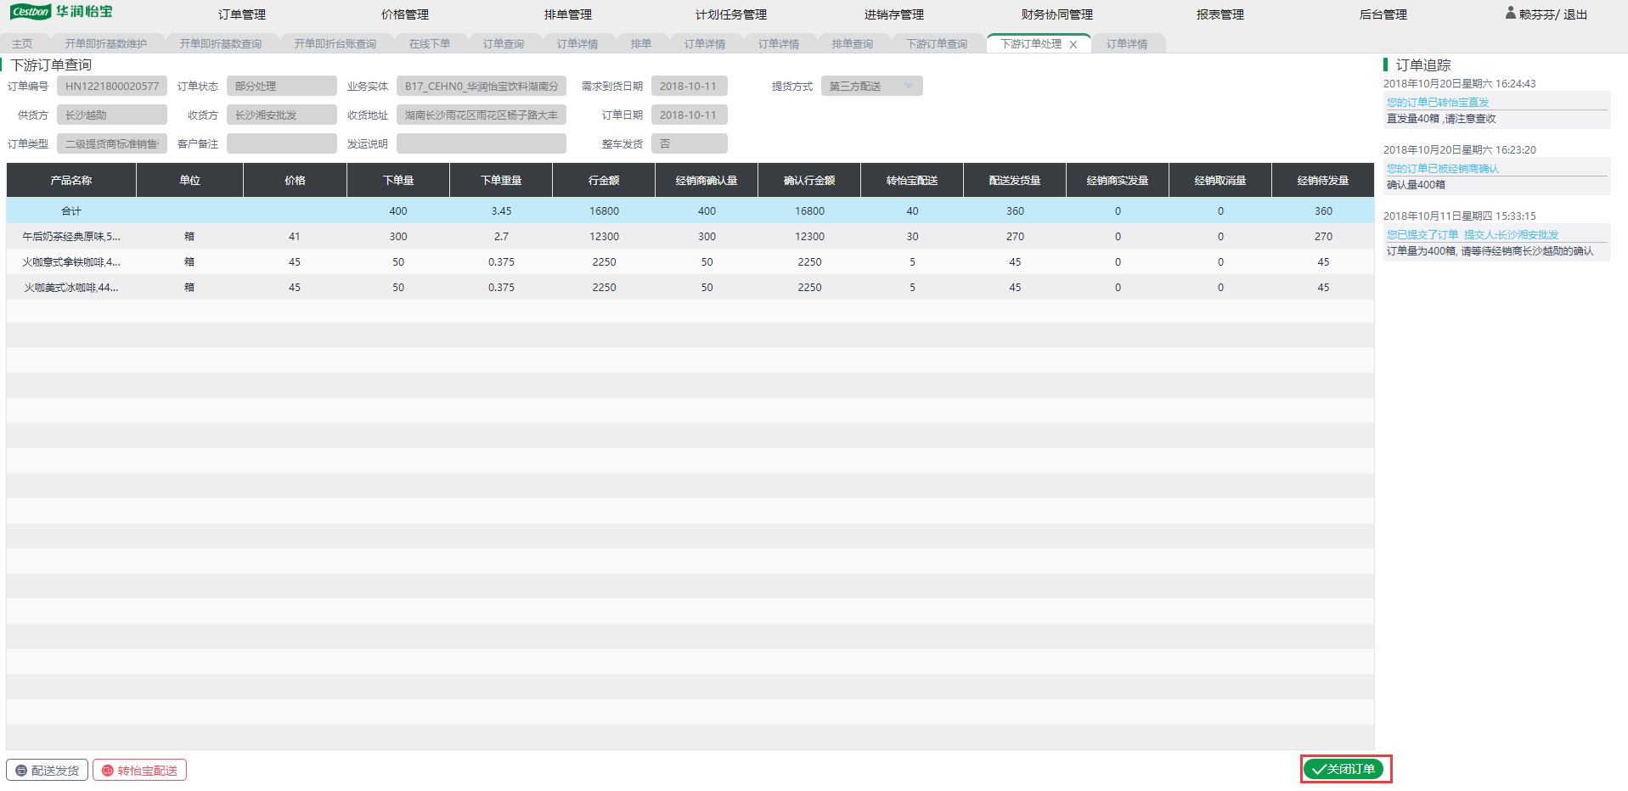
下游订单处理详情（已确认、部分处理）
在下游订单处理详情界面（已确认、部分处理）点击【关闭订单】按钮可以取消所有经销待发量即关闭后经销商取消量=关闭前经销商待发量，当关闭配送订单后该订单的经销商确认量=怡宝取消量+经销商取消量+签收量时订单状态变成“已关闭”，否则订单状态为“全部处理”

各业务场景处理
- 二级提货商下单后，经销商未确认该订单时，需要关闭该订单
经销商在下游订单处理界面根据查询条件获取该订单信息后，点击该订单编号进入下游订单处理详情界面，选择业务实体后在经销商确认量中输入“0”后点击【确认】按钮即可关闭该订单，确认后该订单状态为“已关闭”
- 下游订单部分配送发货或转怡宝配送后需要取消剩余待发量
经销商在下游订单处理详情界面根据查询条件获取该订单信息后，点击该订单编号进入下游订单处理详情界面，点击【关闭订单】按钮可以取消剩余待发量，关闭后经销商取消量=关闭前经销商待发量
- 下游订单处理时选择方式出错需要改成另外一种方式处理
如果需要选择配送发货的，处理时选了转怡宝配送时，可以在订单查询界面查找转单生成的经销商订单，作废该经销商订单（提交订单之前），作废后该下游订单即可再次进行处理；如果需要选择转怡宝配送的，处理时选了配送发货，可以在出货提报中找到该订单生成的出货提报数据，撤销该出货提报（出货确认前），撤销后该下游订单即可再次进行处理

调拨单管理

调拨单录入
路径：订单管理->调拨单管理->调拨单录入
操作部门/岗位：分部订单管理专员、小经销商
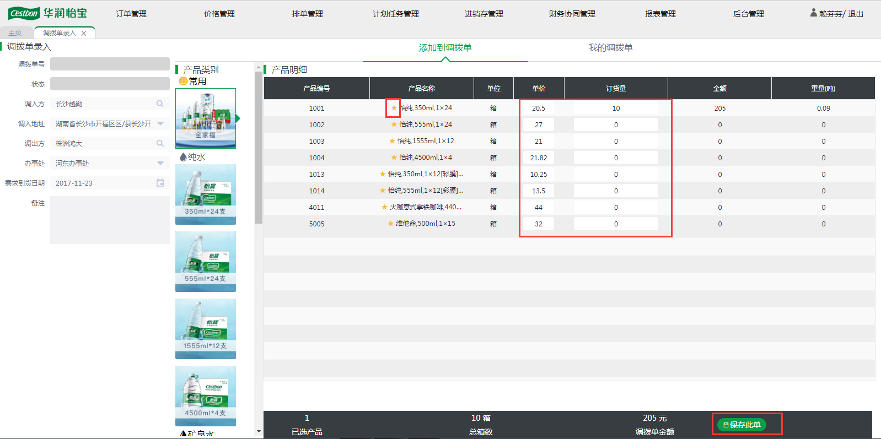
调拨单录入
调入方：通过搜索帮助选择，可以选择登录人所在组织下的所有有效的提货商
调入地址：下拉选择调入方下所有有效的收货地址
调出方：通过搜索帮助选择，只能选择登录人所在组织下所有有效的一级提货商
分部：下拉选择已选择收货地址中关联的分部
添加产品：在添加到调拨单标签页的对应产品中输入数量后即可再我的调拨单中看到该产品信息
产品展示逻辑：产品展示分为三层，分别为品类、子类（水的子类为容量，饮料的子类为口味）、SKU
产品收藏：点击产品名称前的“五角星”可以收藏该产品，收藏的产品可以在常用中查看，再次点击“五角星”时可以取消收藏该产品
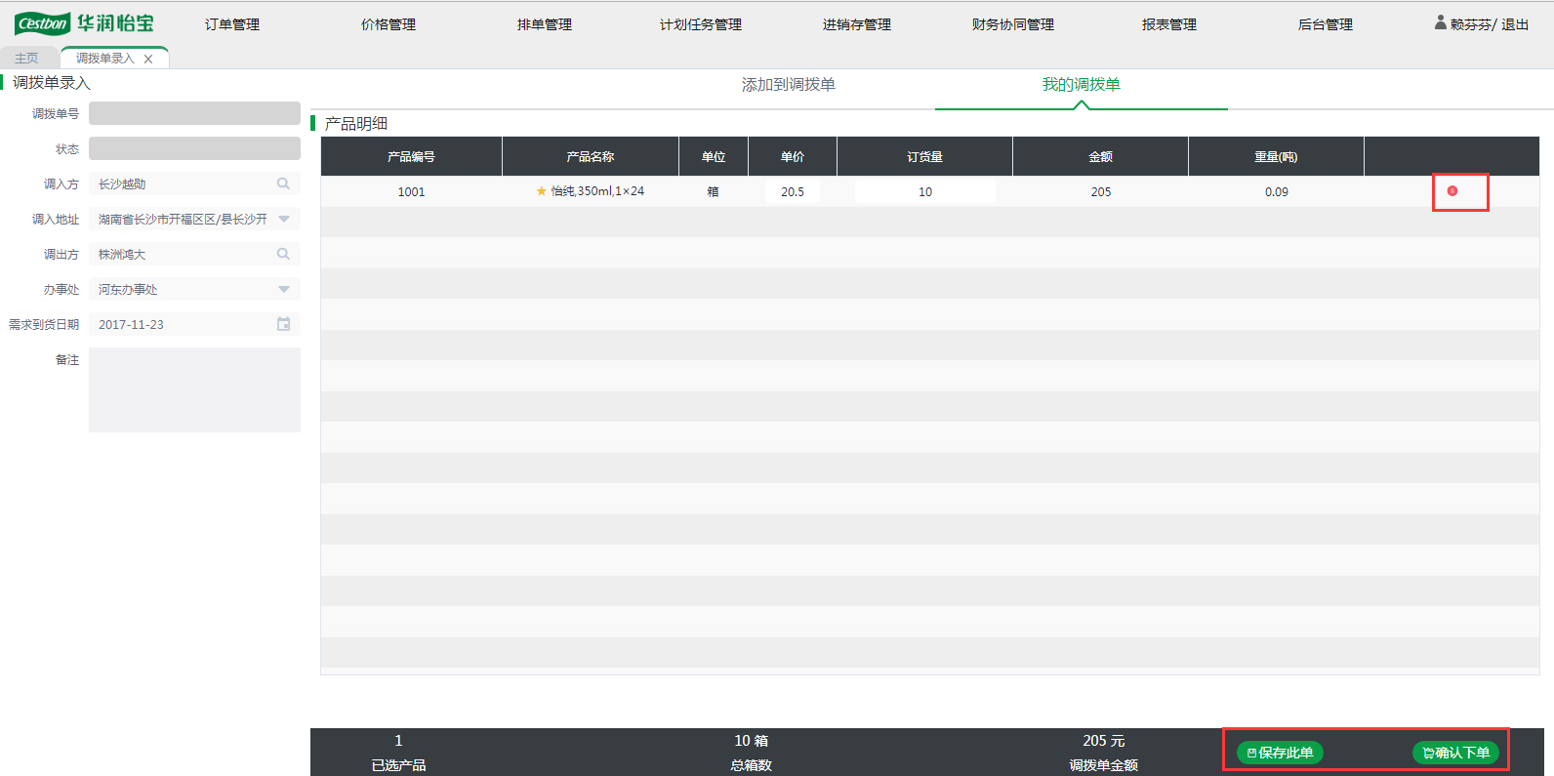
调拨单录入
价格展示逻辑：在调拨单录入界面默认带出调入方协议价，可以更改
订货量更改：在我的调拨单标签页可以直接更改对应产品的订货量
删除订单行：点击我的调拨单标签页的订单行的删除图标即可删除对应订单行
保存订单：点击【保存此单】按钮可以保存该订单，保存后的订单可以进行编辑
提交订单：点击【确认下单】按钮可以提交该订单，提交后的订单将不能进行更改

调拨单查询
路径：订单管理->调拨单管理->调拨单查询
操作部门/岗位：分部订单管理、经销商等
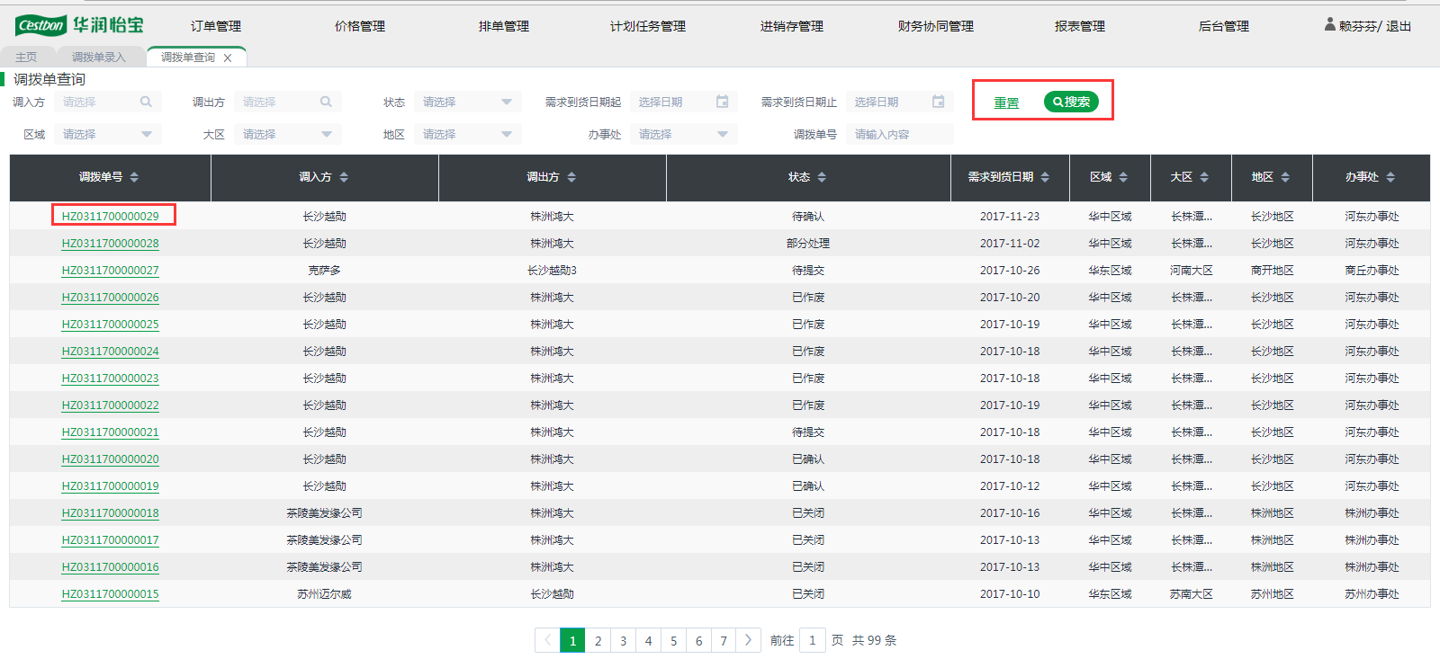
调拨单查询
在调拨单查询界面可以根据区域、大区、地区、分部、调入方、调出方、状态、调拨单号、需求到货日期起、需求到货日期止查询符合条件的调拨单数据；点击查询结果的调拨单号可以进入订单详情界面查看该订单的详细信息
重置查询条件：点击【重置】按钮可以将所有查询条件重置

调拨单编辑
路径：订单管理->调拨单管理->调拨单查询
操作部门/岗位：分部订单管理专员、小经销商
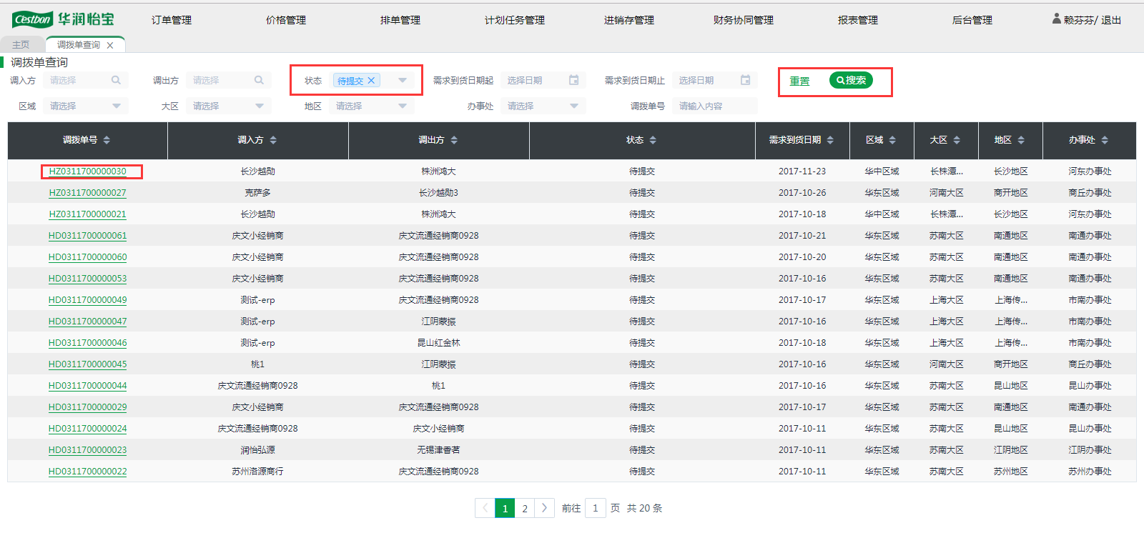
调拨单查询
在调拨单查询界面根据查询条件查询状态为“待提交”的订单，点击调拨单号可以进入调拨单详情界面编辑该订单
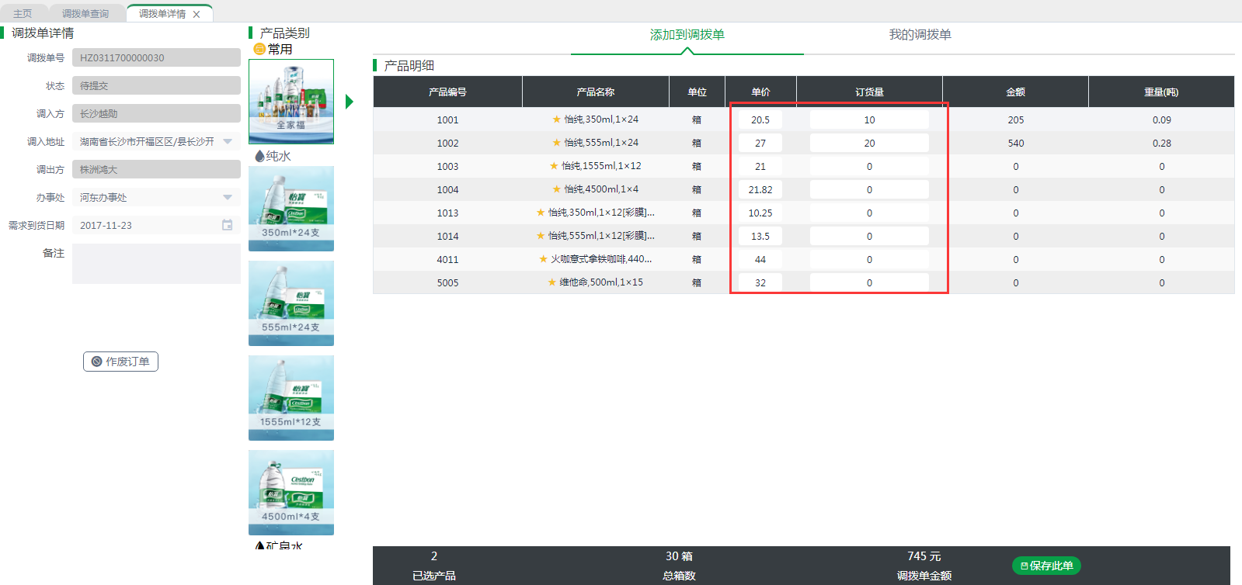
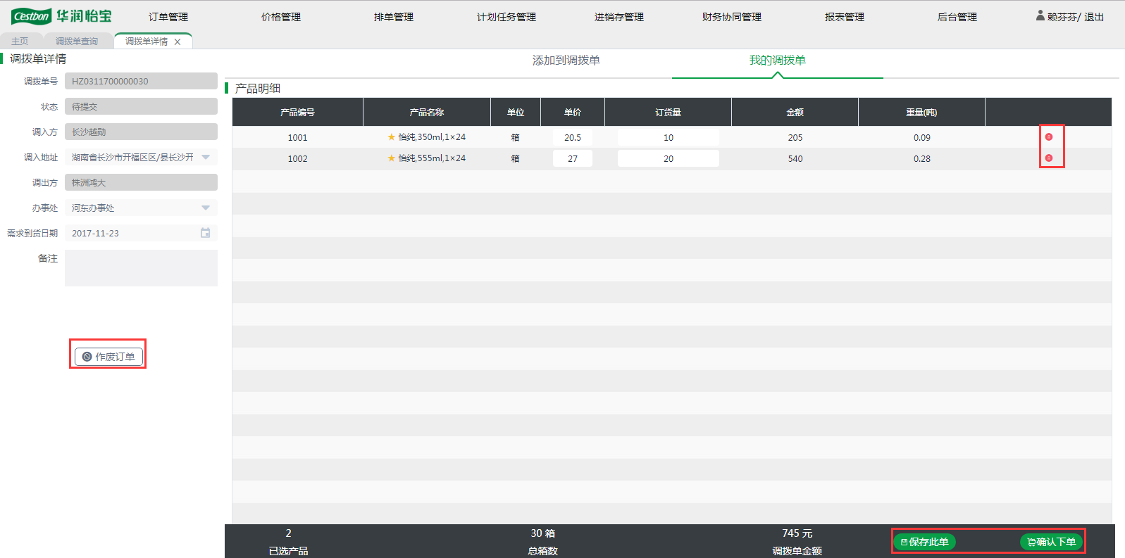
调拨单详情界面
作废订单：在调拨单详情界面点击【作废订单】按钮可以将该订单作废，作废后该订单状态为“已作废”
订单数量变更：在添加到调拨单或我的调拨单标签页可以直接更改订单行数量
删除订单行：点击我的调拨单标签页订单行的删除图标，可以将该订单行删除
保存订单：在调拨单详情界面（编辑状态）点击【保存】按钮可以保存该订单
提交订单：在调拨单详情界面点击【确认下单】按钮可以提交该订单，订单提交后将不能再编辑

各业务场景处理
- 错误调拨单处理
当调拨单数量有误时，可以在下游订单处理界面确认该调拨单时，更改该调拨单的经销商确认量，并根据调拨单的经销商确认量进行配送发货或转怡宝配送借货单管理

借货单管理

借货单录入
路径：订单管理->借货单管理->借货单录入
操作部门/岗位：分部订单管理专员
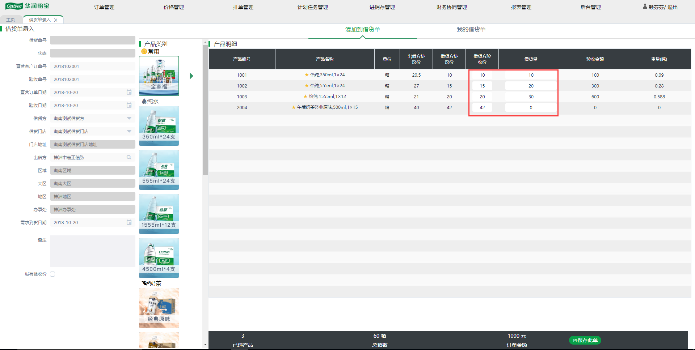
借货单录入
直营订单号：根据KA验收单的直营订单号填写
验收单号：根据KA验收单的直营订单号填写
直营订单日期：根据KA验收单的直营订单号填写
验收日期：根据KA验收单的直营订单号填写
借货方：下拉选择登录人所在大区下的所有借货方
借货门店：下拉选择已选择借货方下的借货门店
借货门店地址：根据选择的借货门店自动带出
出借方：通过搜索帮助选择，只能选择登录人所在区域的所有有效的一级提货商
组织数据：根据出借方带出其管理组织
没有验收价：当KA验收单中没有验收价时，勾选“没有验收价”，为后续根据该条件进行筛选补充
产品展示逻辑：产品展示分为三层，分别为品类、子类（水的子类为容量，饮料的子类为口味）、SKU
产品收藏：点击产品名称前的“五角星”可以收藏该产品，收藏的产品可以在常用中查看，再次点击“五角星”时可以取消收藏该产品
添加产品：在添加到借货单标签页的对应产品中输入数量后即可再我的借货单中看到该产品信息
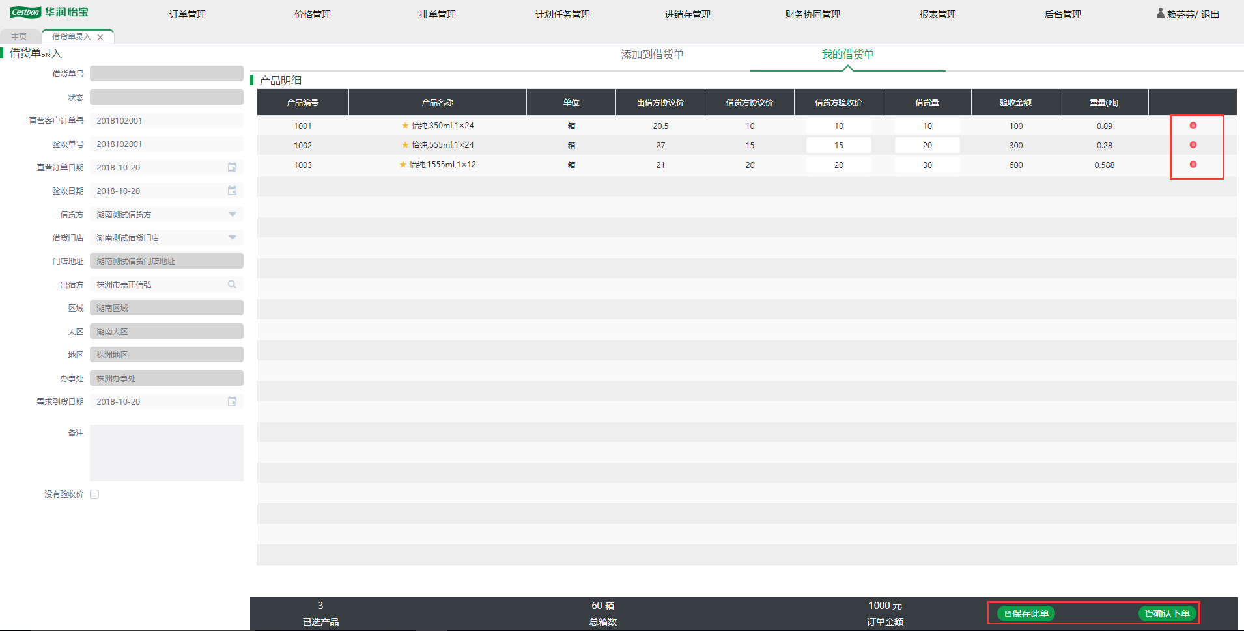
借货单录入
价格展示逻辑：在添加到借货单及我的借货单标签页中展示的价格有出借方协议价、借货方协议价、借货方验收价（借货方验收价默认为借货方协议价，可以根据验收价实际验收价进行变更）
借货方验收价变更：在添加到借货单及我的借货单标签页中可以根据验收单中的验收价直接更改借货方验收价
订货量更改：在我的借货单标签页中可以直接更改对应产品的订货量
删除订单行：点击我的借货单标签页订单行的删除图标可以将该订单行删除
保存订单：点击【保存此单】按钮可以保存该订单，保存后的订单可以进行更改
提交订单：点击【确认下单】按钮可以提交该订单，提交后的订单将不能进行更改

借货单查询
路径：订单管理->借货单管理->借货单查询
操作部门/岗位：分部订单管理、经销商等
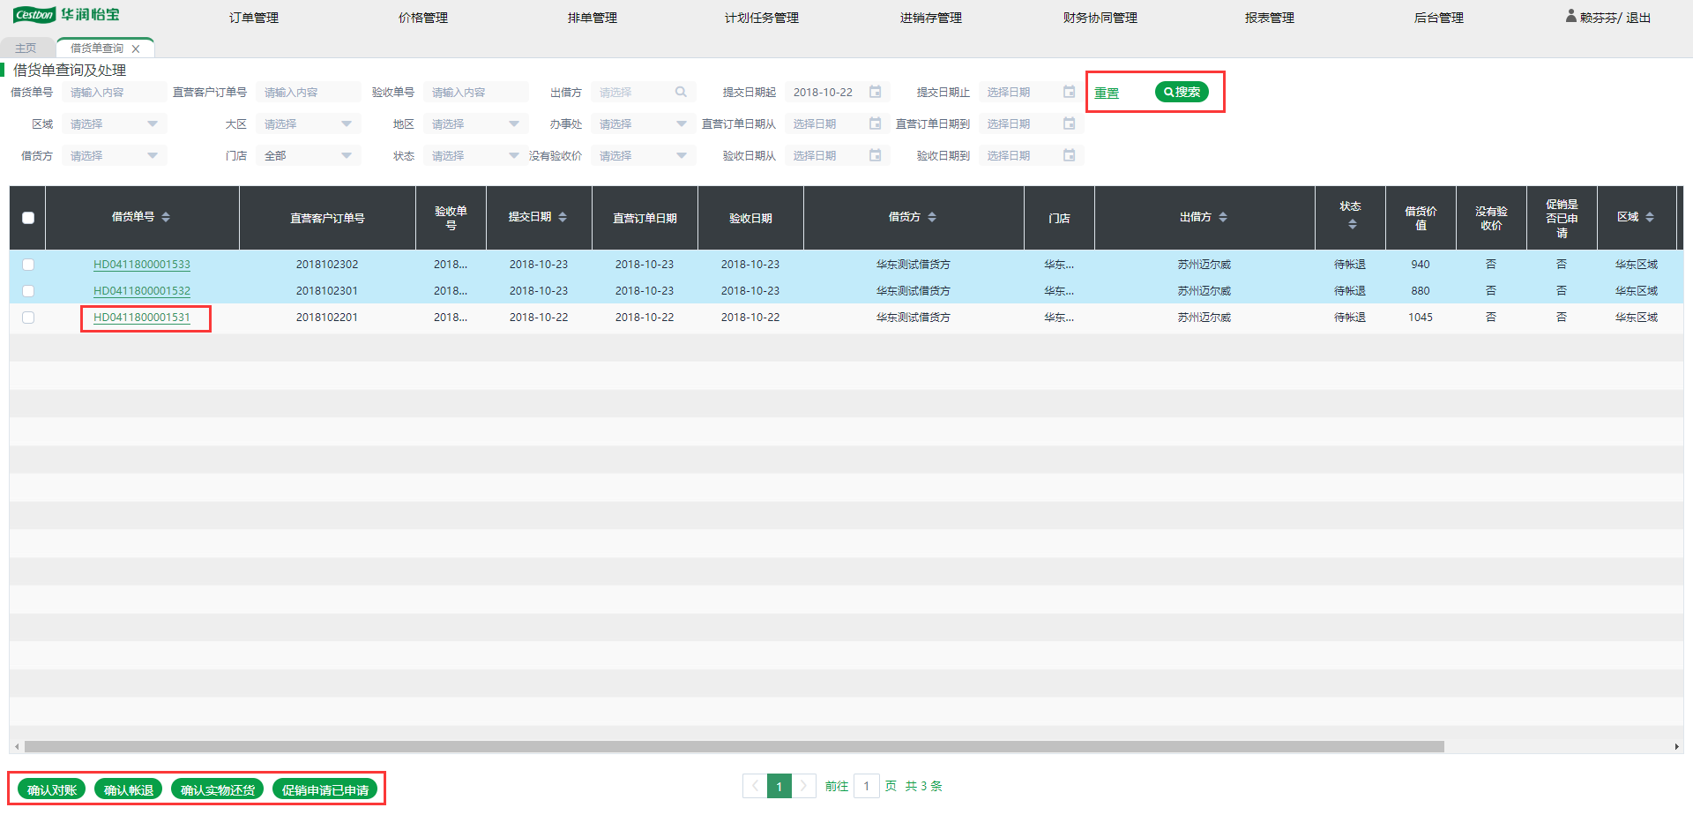
借货单查询
在调拨单查询界面可以根据借货单号、直营客户订单号、验收单号、出借方、区域、大区、地区、分部、借货方、门店、状态、没有验收价、提交日期起、提交日期止、直营订单日期从、直营订单日期到、验收日期从、验收日期到查询符合条件的借货单数据；在借货单查询界面中高亮展示借货方协议价和借货方验收价不一致且没有进行促销申请的借货单；点击查询结果的借货单号可以进入订单详情界面查看该订单的详细信息
重置查询条件：点击【重置】按钮可以将所有查询条件重置
确认对账：选择状态为“待对账”的借货单后点击【确认对账】按钮可以完成借货单对账，对账后借货单状态为“已对账”
确认帐退：当确认借货单以帐退的形式进行还货时，选择该借货单后点击【确认帐退】可以确认该借货单的还货方式，确认后该借货单状态为“待还货（帐退）”
确认实物还货：当确认借货单以实物的形式进行还货时，选择该借货单后点击【确认实物还货】可以确认该借货单的还货方式，确认后该借货单状态为“待还货（实物）”
促销活动申请确认：当借货单中的借货方协议价和借货方验收价存在差异且已进行促销申请后，可以在借货单查询界面选择借货单后点击【促销申请已申请】按钮确认该借货单促销活动申请

借货单编辑
路径：订单管理->借货单管理->借货单查询
操作部门/岗位：分部订单管理专员
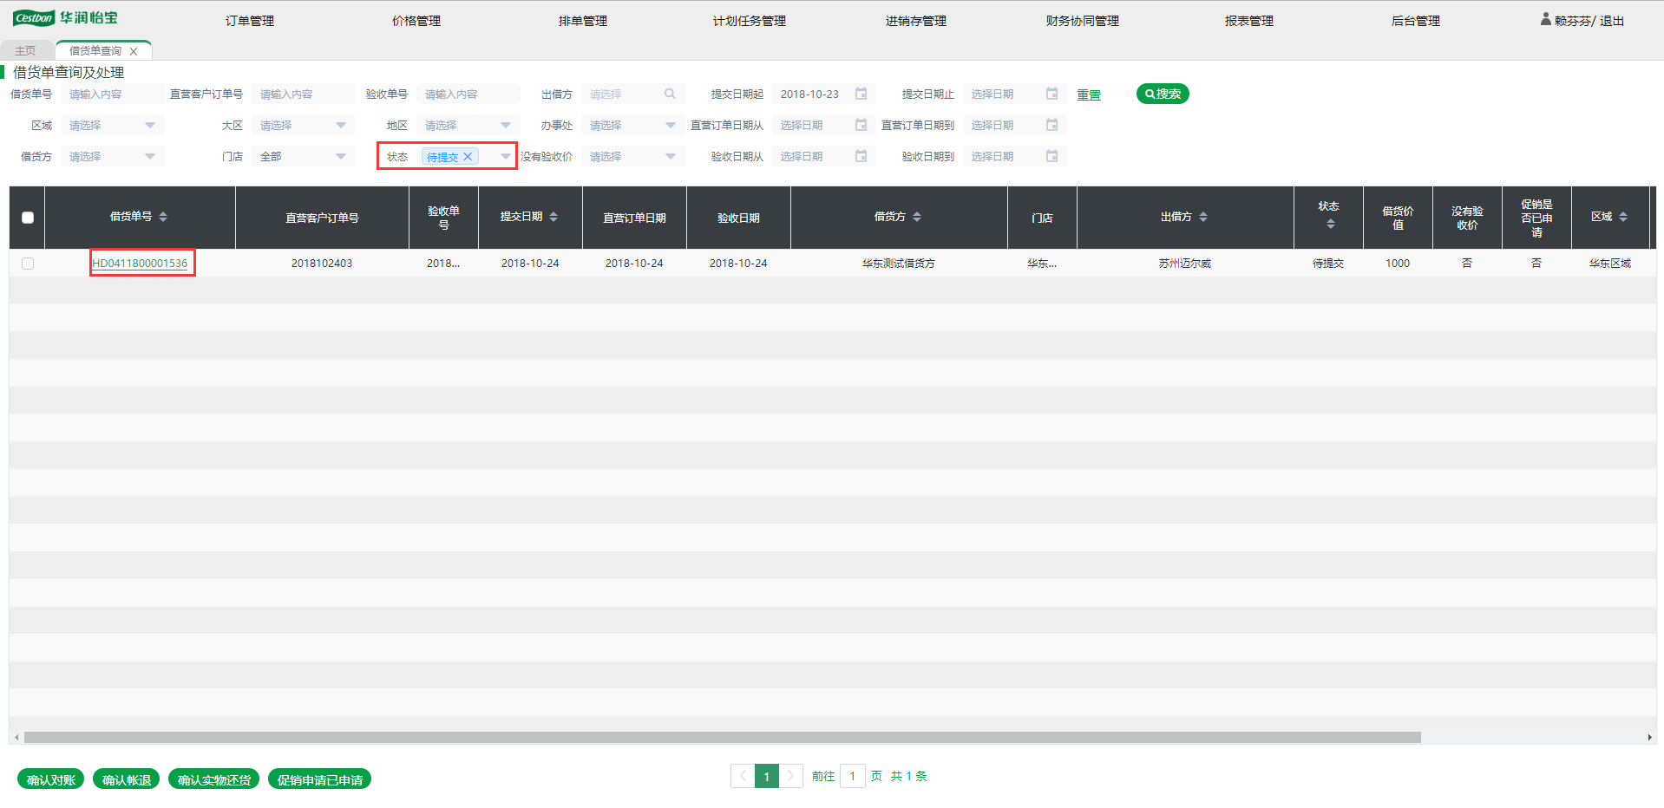
借货单查询
在借货单查询界面根据查询条件查询状态为“待提交”的订单，点击借货单号可以进入借货单详情界面编辑该订单

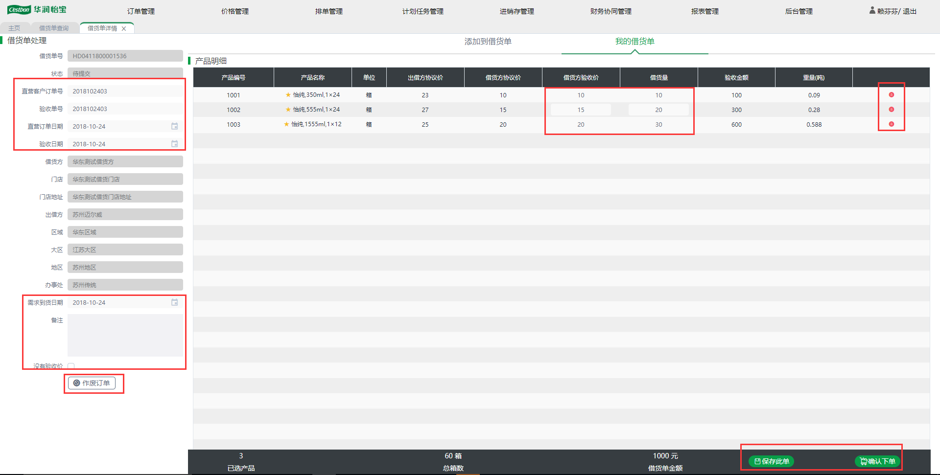
借货单详情界面
作废订单：在借货单详情界面点击【作废订单】按钮可以将该订单作废，作废后该订单状态为“已作废”
订单数量变更：在添加到借货单或我的借货单标签页可以直接更改订单行数量
借货方验收价变更：在借货单基本信息中勾选‘没有验收价’后可以清除该借货单中的验收价，清除后验收价为零；在添加到借货单或我的借货单标签页中可以直接更改借货方验收价
删除订单行：点击我的借货单标签页订单行的删除图标，可以将该订单行删除
保存订单：在借货单详情界面点击【保存此单】按钮可以保存该订单
提交订单：在借货单详情界面点击【确认下单】按钮可以提交该订单，订单提交后将不能再编辑

借货单验收价回填
路径：订单管理->借货单管理->借货单查询
操作部门/岗位：分部订单管理
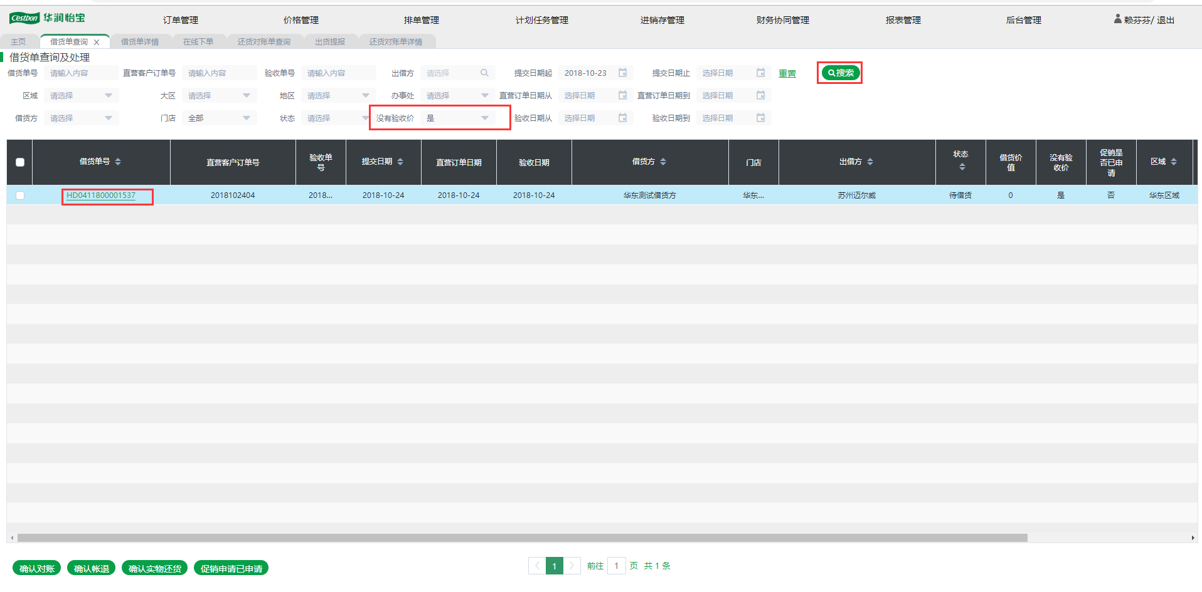
借货单查询
在借货单查询界面根据查询条件“没有验收价”查询录单时没有验收价的借货单，点击该借货单号进入借货单详情界面回填借货方验收价
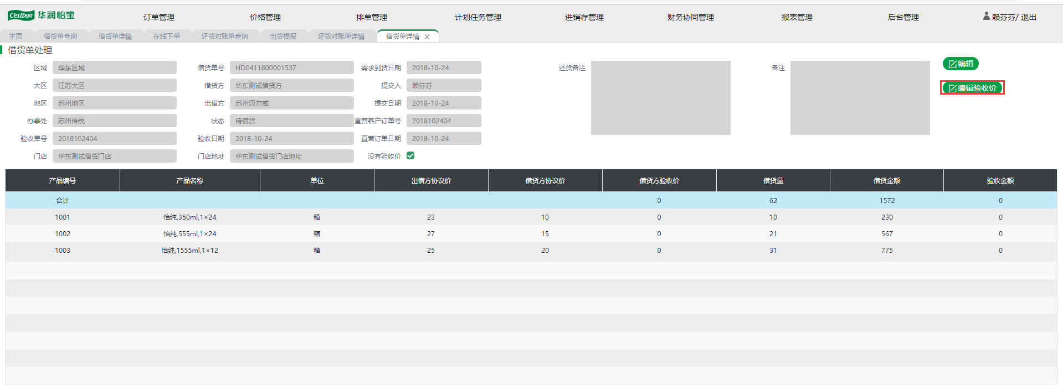
借货单详情
在借货单详情界面点击【编辑验收价】按钮可以编辑借货方验收价
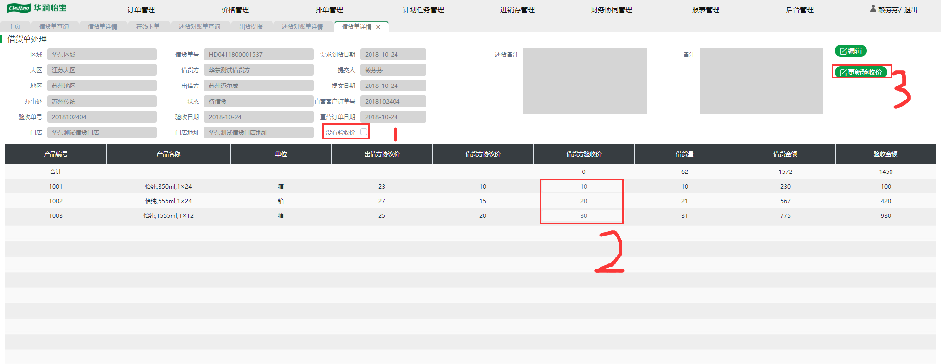
在借货单详情界面去掉“没有验收价”勾选后编辑借货行的借货单验收价后点击【更新验收价】按钮可以更新借货方验收价

借货单实物还货处理
路径：订单管理->借货单管理->借货单查询
操作部门/岗位：分部订单管理
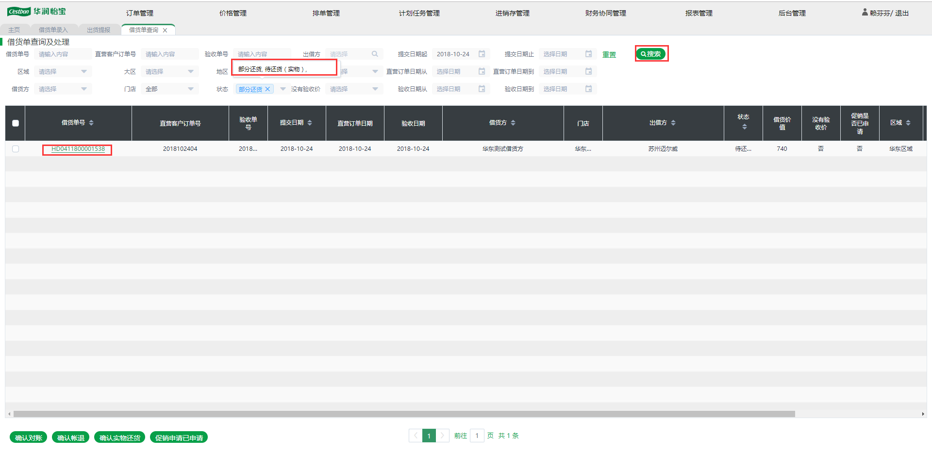
借货单查询
在借货单查询界面根据查询条件查询状态为“待还货（实物）”、“部分还货”的订单，点击借货单号可以进入借货单详情界面进行还货处理
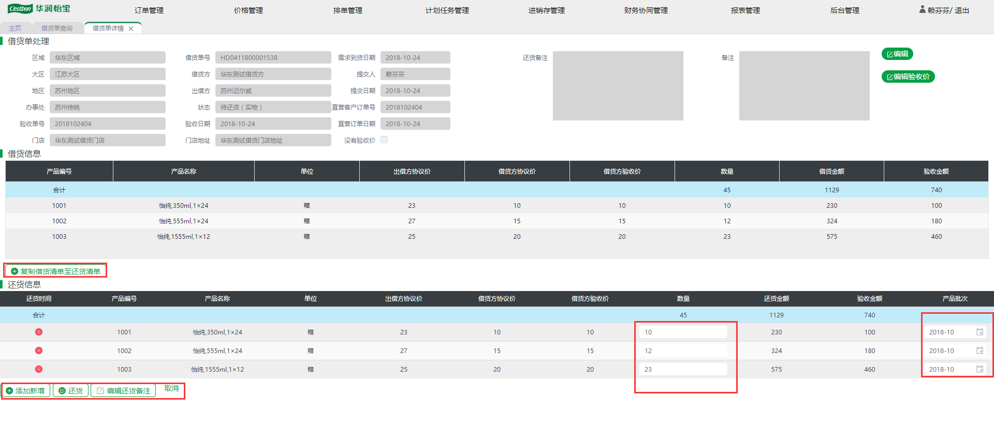
借货单详情界面
复制借货清单：在状态为“待还货”、“部分还货”的借货单详情界面点击【复制借货清单至还货清单】按钮可以复制该借货单的借货清单进行还货
删除还货记录：点击新增的还货记录的删除图标可以将该还货记录删除
添加产品：在借货单详情界面点击【添加新增】按钮可以进入产品添加界面添加还货产品
取消操作：在借货单详情界面点击【取消】按钮可以取消本次操作
还货：在借货单详情界面点击【还货】按钮后进入还货确认界面
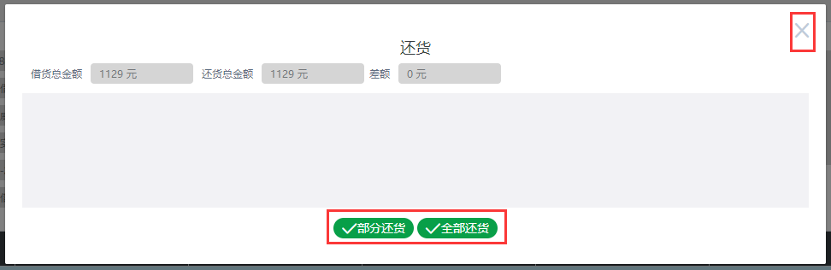
还货确认
部分还货：在还货确认界面中输入还货备注（在借货单的还货备注及收货确认备注中展示）后点击【部分还货】按钮可以进行部分还货操作，还货后自动生成收货确认数据，部分还货后借货单状态为“部分还货”，可以再次进行还货操作
全部还货：在还货确认界面中输入还货备注（在借货单的还货备注及收货确认备注中展示）后点击【全部还货】按钮可以进行全部还货操作，还货后自动生成收货确认数据，全部还货后借货单状态为“全部还货”，全部还货后该订单将不能进行任何处理

各业务场景处理
- 期初借货还钱退货单处理
期初上线时，当经销商存在借还货帐退的退货订单时，针对该经销商创建一个期初借货订单，选择其中一个产品，该产品借货数量为1；借货单创建后经销商针对该借货单进行出货提报；该借货订单的还货数据为该客户所有期初借还货退货订单中的所有产品及对应产品的数量和期初借货订单中的一个数量为1的产品；还货后经销商针对该还货处理在收货确认界面中进行收货确认；最后针对所有借还货退货进行出货提报
- 借货还货业务处理
分部订单专员创建借货订单-》经销商针对该借货订单进行出货提报-》KA助理针对借货订单进行对账及还货方式确认（实物还货）-》分部订单专员针对该订单进行还货操作-》经销商针对该还货操作进行收货确认
- 借货还钱业务处理
分部订单专员创建借货单-》经销商针对该借货订单进行出货提报-》KA助理针对借货订单进行对账及还货方式确认（帐退）-》KA助理根据帐退的借货订单创建还货对账单-》区域营运根据还货对账单创建经销商退货订单-》区域营运根据营运开单明细信息在ERP创建KA销售订单-》工厂针对经销商订单进行虚拟退货接收同时针对KA销售订单进行虚拟发货-》系统根据帐退的退货订单自动还货及后续处理
- 错误借货单业务处理
当创建借货单提交后发现数据有误时，可以在出货提报中撤销该借货单生成的出货提报，撤销后借货单状态为“已作废”；撤销成功后重新创建借货单
- 还货方式变更
当还货确认还货方式时借货单确认的还货方式为实物还货且未进行还货操作前，选择该借货单后点击【确认帐退】按钮可以更改该借货单的还货方式为帐退；当还货确认还货方式时借货单确认的还货方式为帐退且未创建还货对账单（没有关联有效的还货对账单）时，选择该借货单后点击【确认实物还货】按钮可以更改该借货单的还货方式为实物还货

还货对账单管理

还货对账单创建
路径：订单管理->还货对账单管理->还货对账单创建
操作部门/岗位：KA助理
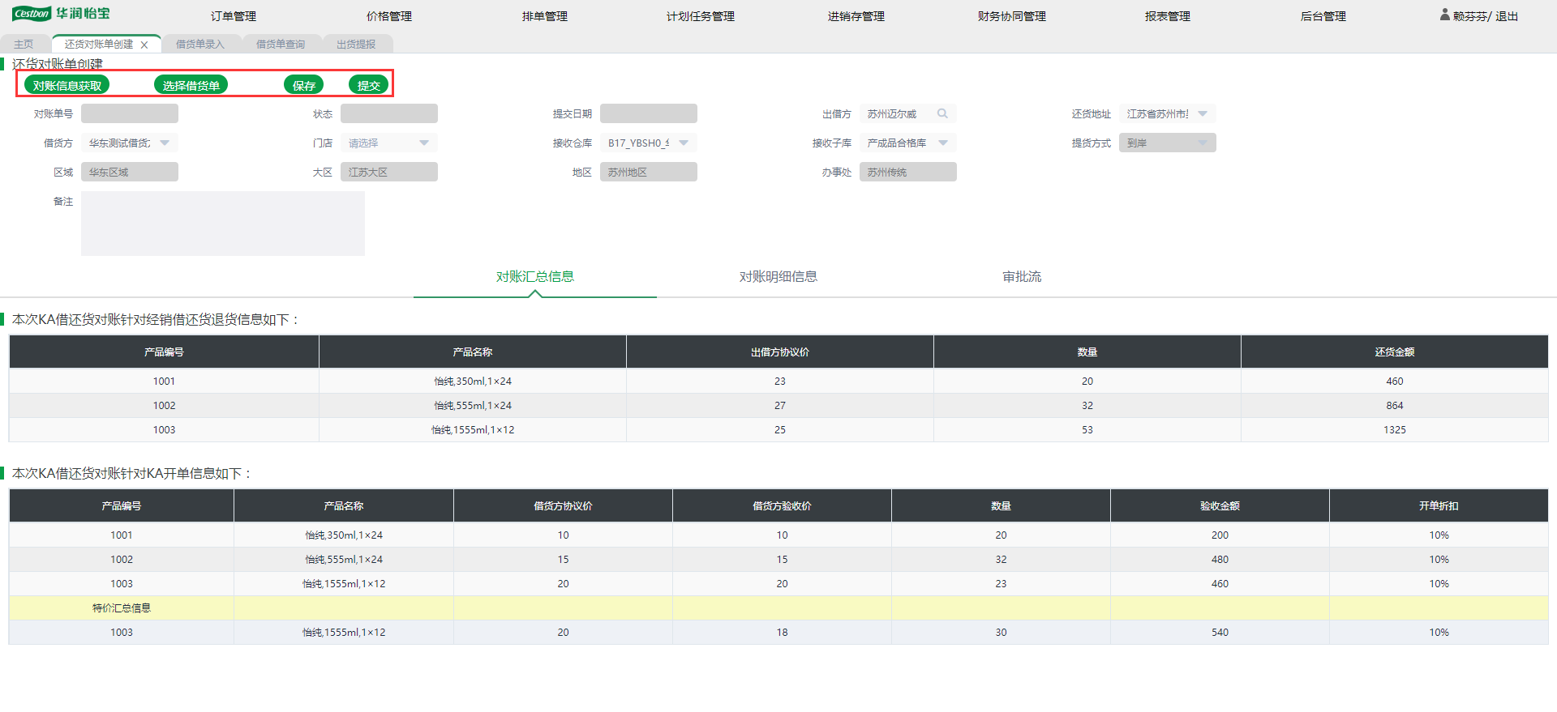
还货对账单创建
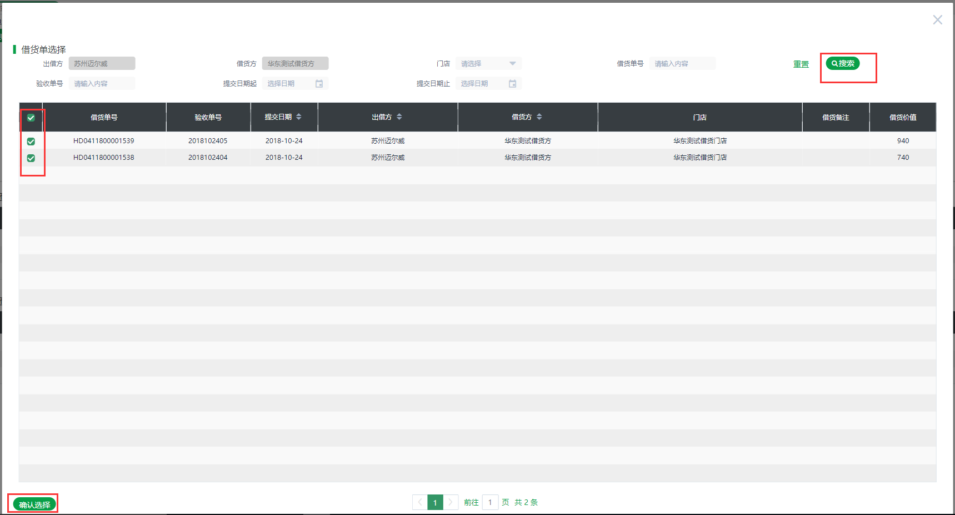
借货单选择
对账信息获取：在还货对账单创建界面选择出借方、还货地址、借货方、门店、接收仓库、接收子库后点击【对账信息获取】按钮可以根据出借方、借货方、门店获取所有“待还货（帐退）”的借货订单信息
借货单选择：当在对账明细信息将借货单从对账单中删除后需要重新添加到对账单时，可以点击【选择借货单】按钮在借货单选择界面将该借货单重新添加到对账单中
保存还货对账单：选择基本信息和获取对账信息后点击【保存】按钮可以保存该还货对账单
提交还货对账单：选择基本信息和获取对账信息后点击【提交】按钮可以提交该还货对账单；如果还货对账单所在区域的对账单信息需要OA审批，提交后系统自动将该还货对账单推送到OA，提交后该还货对账单状态为“待审批”；如果还货对账单所在区域的对账单信息不需要OA审批，提交后该还货对账单状态为“待帐退”
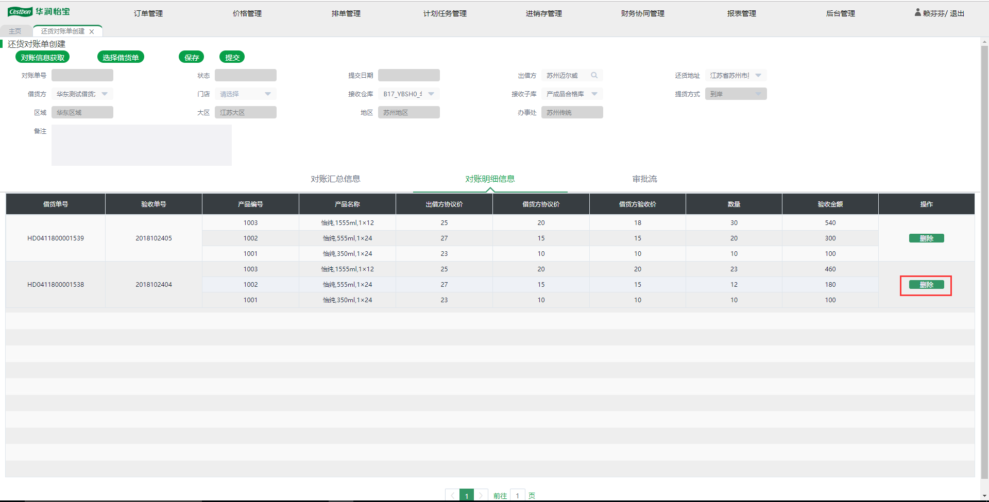
还货对账单创建（对账明细信息）
对账明细信息删除：在还货对账单创建界面的对账明细信息标签页中点击借货单的【删除】按钮可以将该借货单从还货对账单中删除

还货对账单查询及处理
路径：订单管理->还货对账单管理->还货对账单创建
操作部门/岗位：KA助理
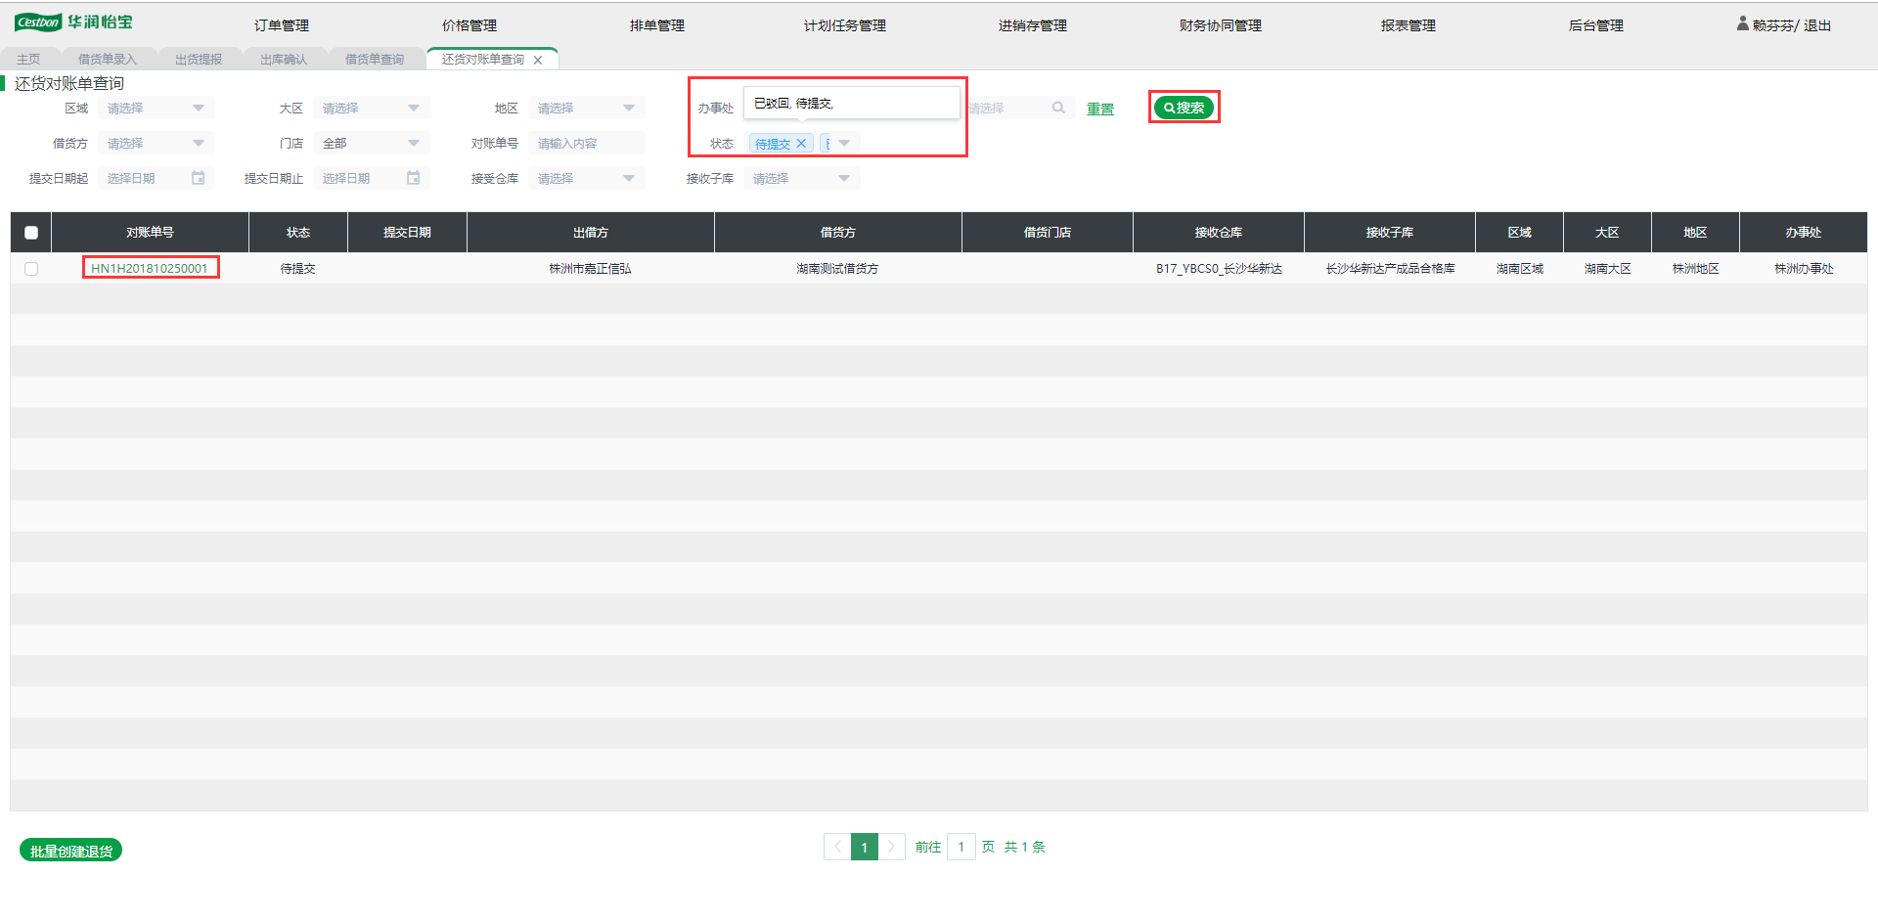
还货对账单查询
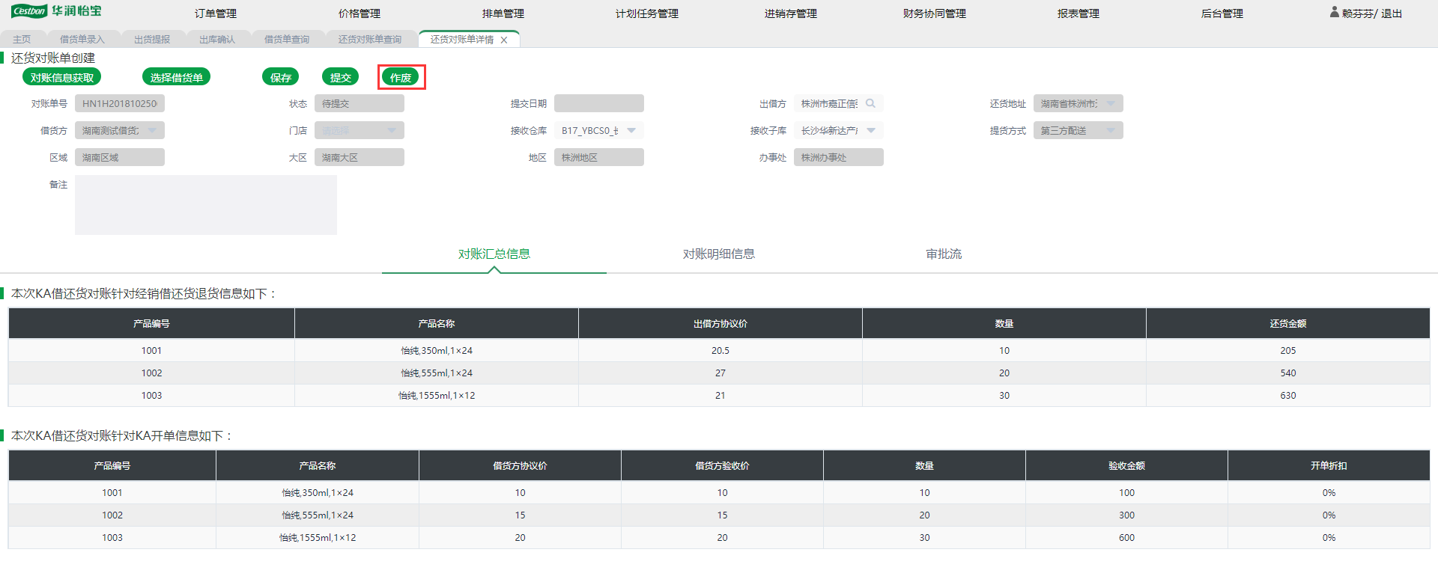
还货对账单详情
作废还货对账单：在还货对账单查询界面查询状态为“待提交”、“已驳回”的还货对账单，点击还货对账单号进入还货对账单详情界面点击【作废】按钮可以作废该还货对账单，还货对账单作废后该还货对账单关联的借货单可以重新创建还货对账单
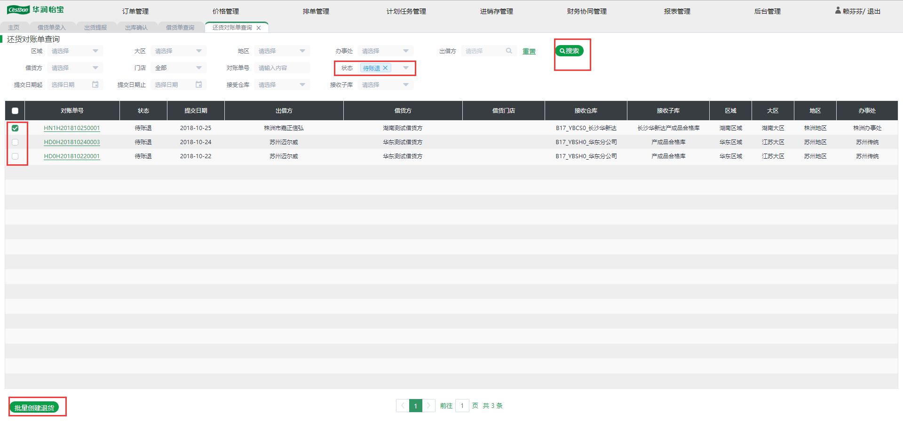
还货对账单查询
批量创建退货：在还货对账单查询界面查询状态为“待帐退”的还货对账单后选择还货对账单并点击【批量创建退货】按钮可以批量根据选择的还货对账单创建退货订单，一个还货对账单对应一个退货订单，批量创建退货订单后退货订单的状态为“待提交”，需要在订单查询界面查询该订单并将该订单提交到ERP
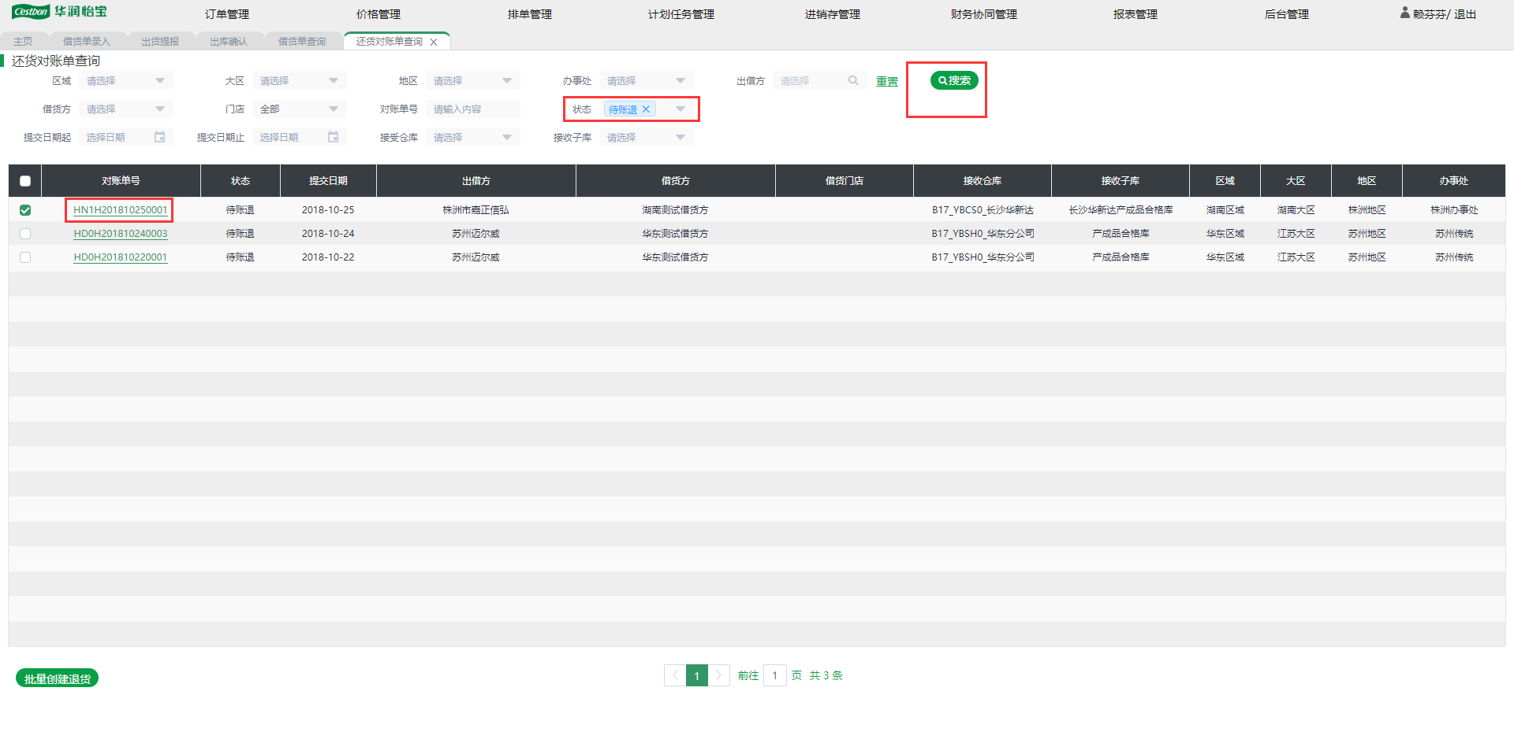
还货对账单查询
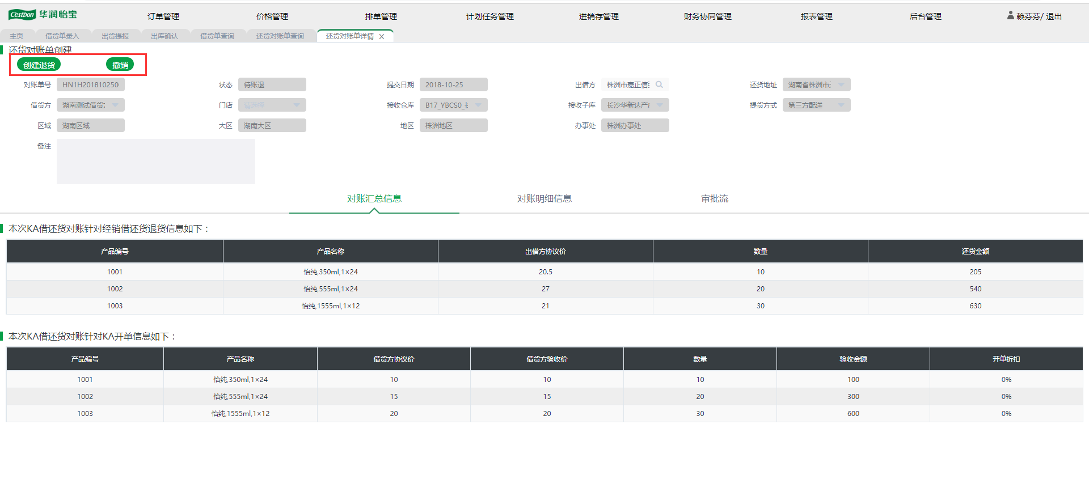
还货对账单详情
撤销还货对账单：在还货对账单查询界面查询状态为“待帐退”的还货对账单，点击还货对账单号进入还货对账单详情界面后点击【撤销】按钮可以撤销该还货对账单；撤销时如果该还货对账单所在区域的还货对账单需要OA审批则需要同时作废OA中的还货对账单；撤销后该还货对账单关联的借货单可以重新创建还货对账单
创建退货：在还货对账单查询界面查询状态为“待帐退”的还货对账单，点击还货对账单号进入还货对账单详情界面后点击【创建退货】按钮可以根据该还货对账单创建退货订单并跳转到退货订单创建界面
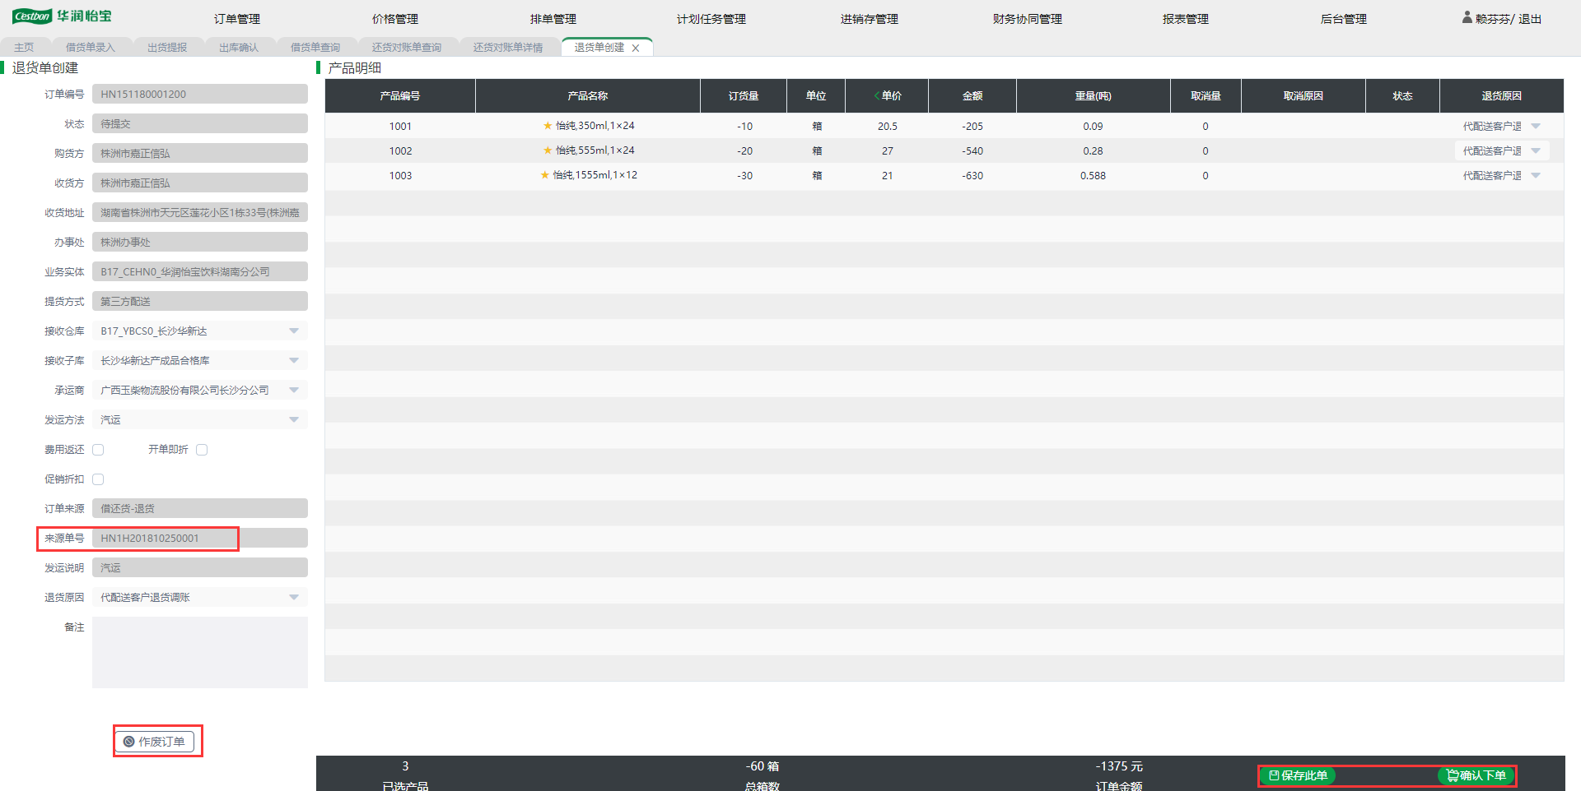
退货订单创建
退货订单创建：根据还货对账单创建的退货订单的订单来源为“借还货-退货”，来源单号为还货对账单号，退货原因默认为“代配送客户退货调账”可以手工选择，根据还货对账单创建的退货订单默认不退费用、开单即折、促销折扣，如果需要退则可以手工勾选
作废退货订单：在退货订单创建界面点击【作废订单】按钮可以作废该退货订单，退货订单作废后还可以根据该退货订单关联的还货对账单创建退货订单
保存退货订单：根据还货对账单创建的退货订单只有接收仓库、接收子库、承运商、发运方法、费用返还、开单即折、促销折扣、退货原因、备注可以编辑外，其他所有信息都不能编辑，编辑对应信息后点击【保存】按钮可以保存该退货订单信息，保存后该退货订单还可以进行编辑
提交退货订单：在退货订单创建界面点击【提交】按钮可以将该退货订单提交到ERP，提交后该退货订单将不能编辑，如需变更则需要将整张订单取消重新创建；在ERP退货接收时，根据还货对账单创建的退货订单（借还货退货）只能全部接收不能部分接收
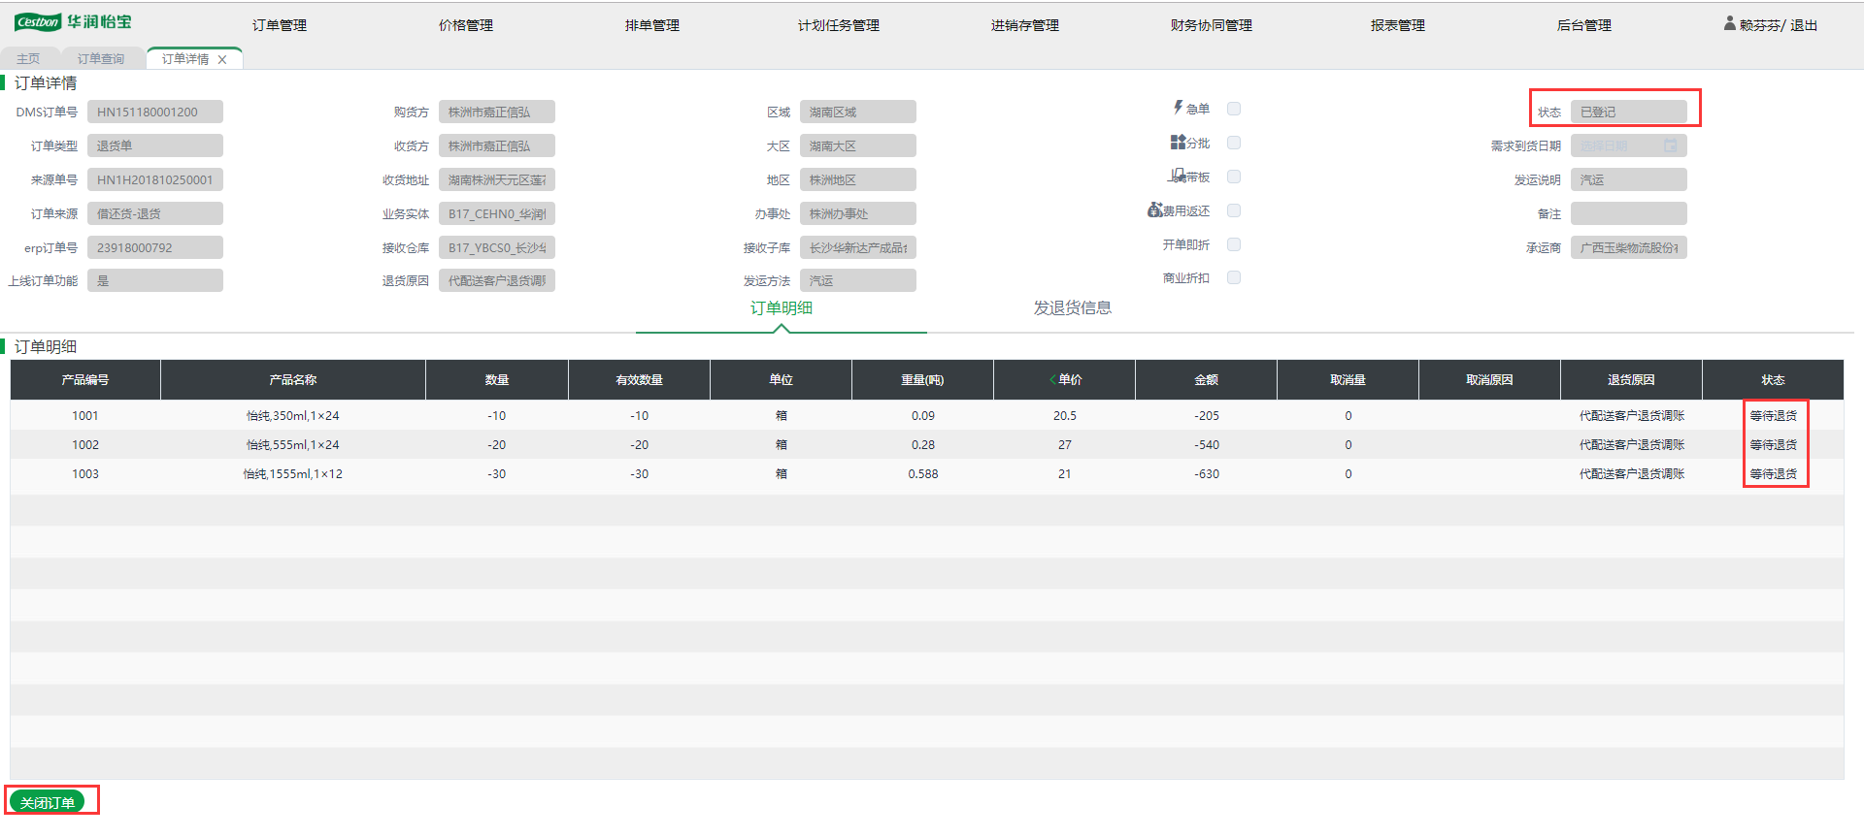
退货订单详情
关闭退货订单：当借还货退货的退货订单没有进行退货接收时，可以在退货订单详情界面点击【关闭订单】按钮关闭该退货订单，订单关闭后将取消所有订单行同时会取消ERP中的退货订单；退货订单关闭后还可以根据该退货订单关联的还货对账单创建退货订单

各业务场景处理
- 错误还货对账单处理（待帐退还货对账单）
当还货对账单中存在不是本次进行还货对账的借货单且该还货对账单已提交并通过OA审批时，在还货对账单中撤销该还货对账单后重新根据该还货对账单中的其他借货单创建新的还货对账单
- 错误借还货退货订单处理（基本信息有误）
当根据还货对账单创建的退货订单的基本信息有误时（接收仓库、接收子库、承运商、发运方法、是否退费用、是否退开单即折、是否退促销折扣、退货原因），在退货订单详情界面关闭该退货订单，并重新根据该还货对账单创建退货订单
- 错误借还货退货订单处理（存在不是本次帐退的借货订单数据）
当根据还货对账单创建的退货订单中存在不是本次帐退的借货订单数据时，在退货订单详情中关闭该退货订单，在还货对账单详情中撤销该还货对账单，根据该还货对账单关联的其他借货订单创建还货对账单后再根据该还货对账单重新创建退货订单并提交到ERP

转运单管理

转运单维护
路径：订单管理->转运单管理->转运单维护
操作部门/岗位：分部助理
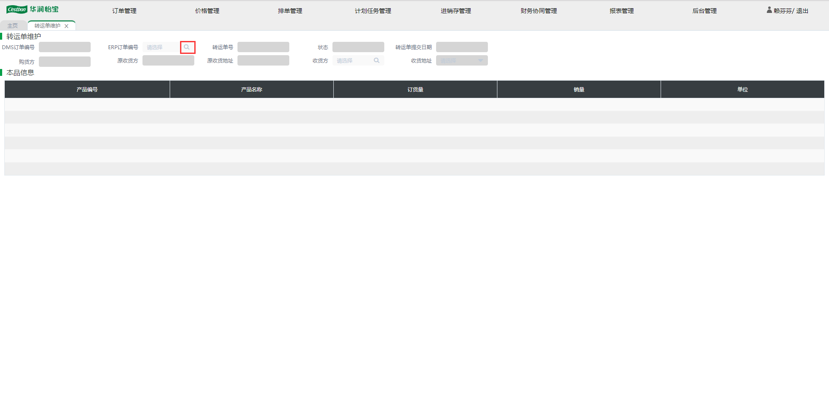
ERP订单信息获取
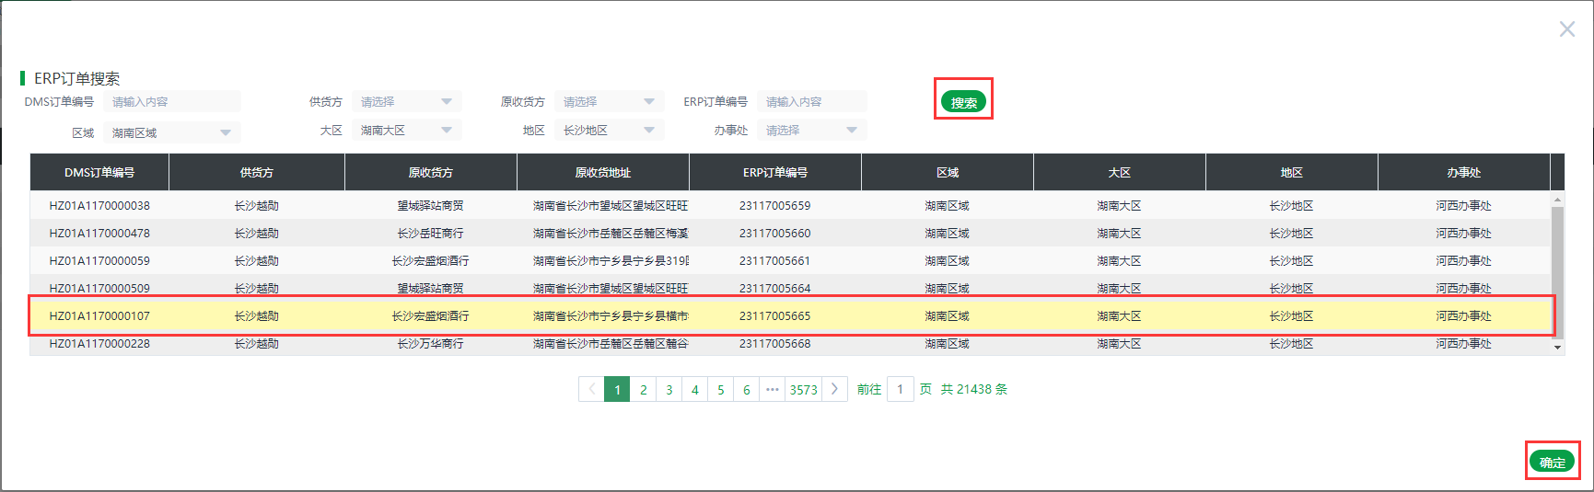
ERP订单选择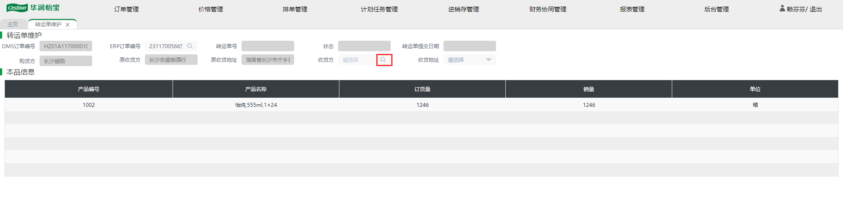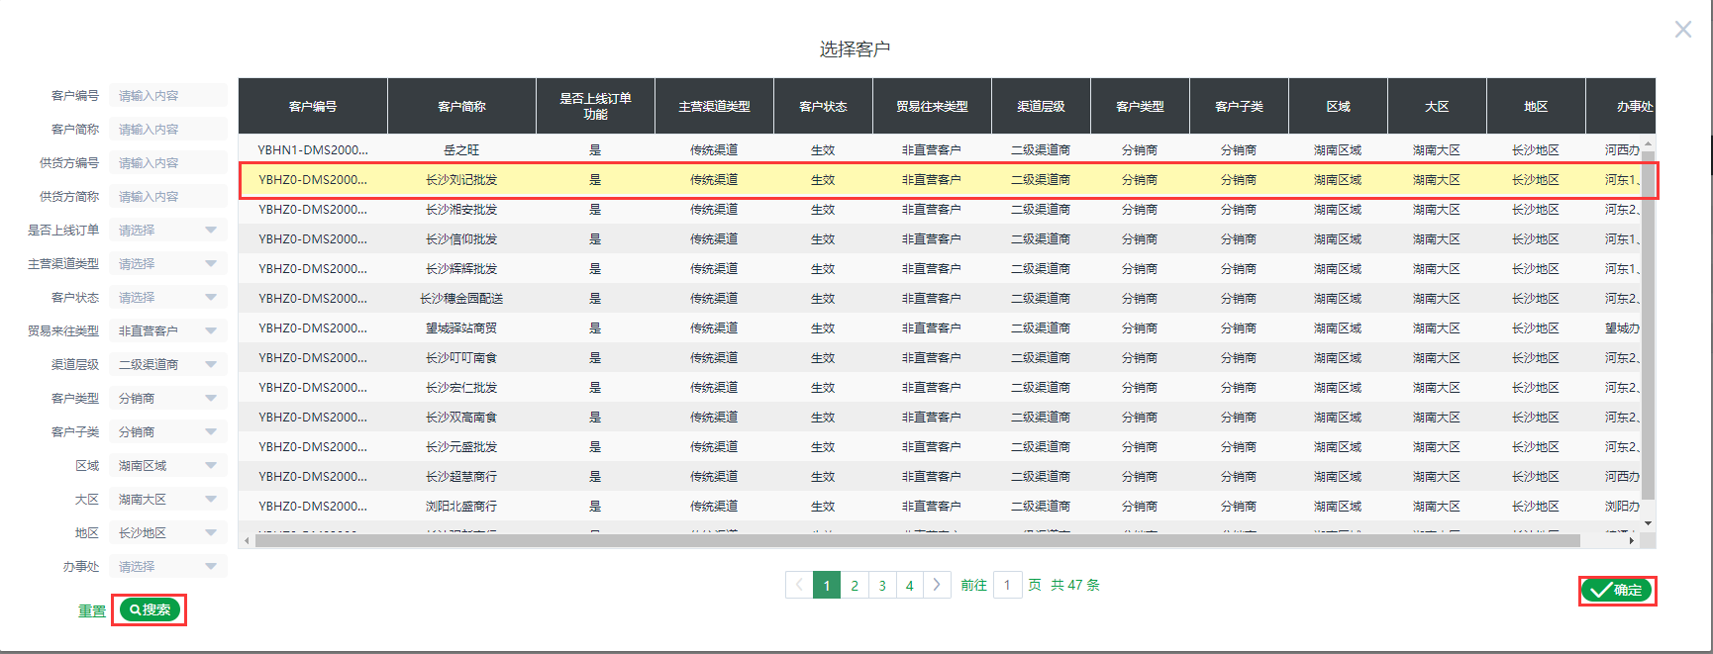
收货方选择
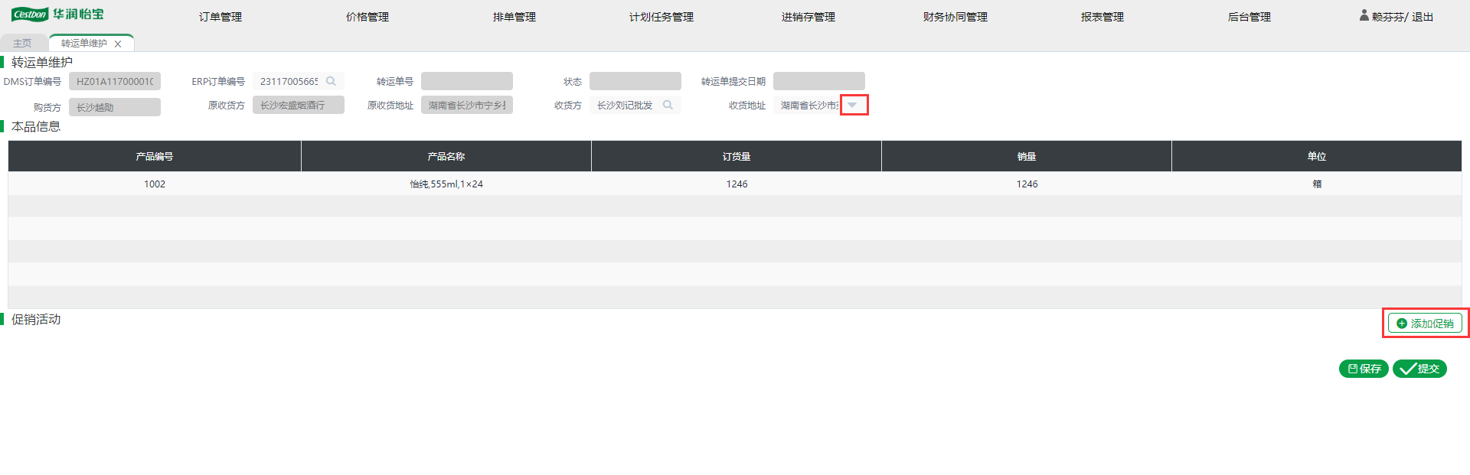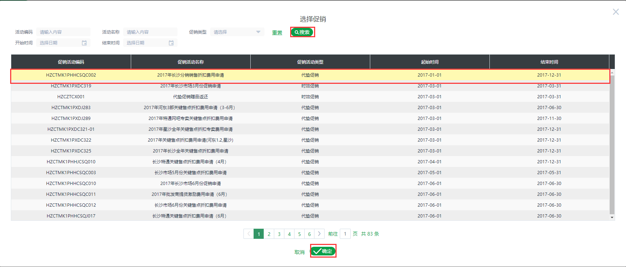
选择促销
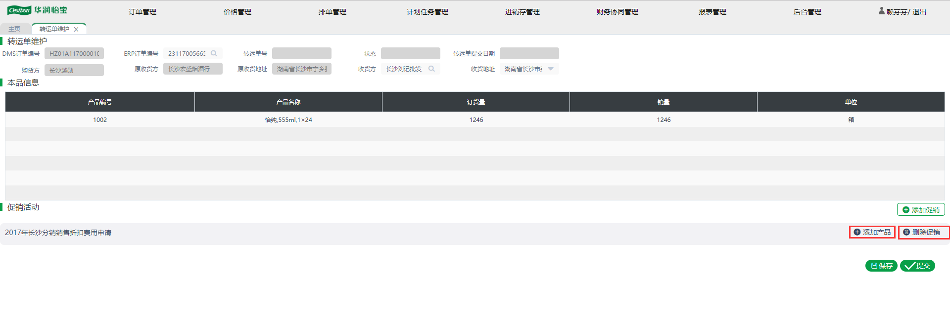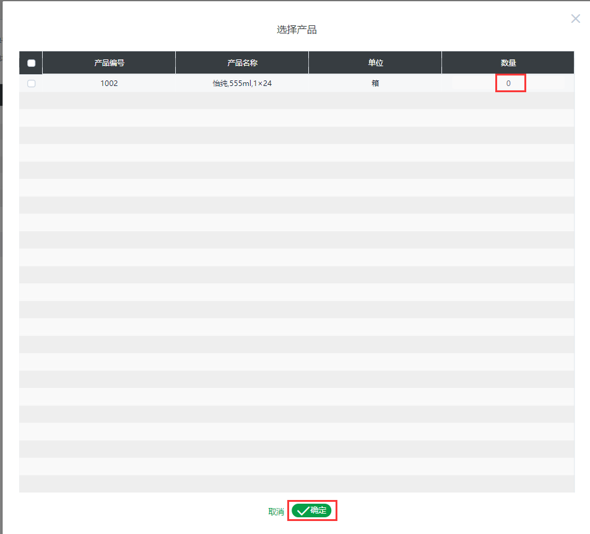
添加赠品
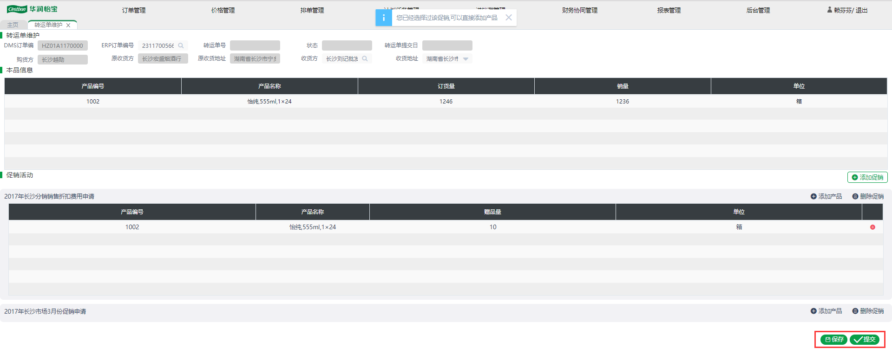
保存/提交
ERP订单信息获取：在转运单维护界面点击【ERP订单编号】进入搜索帮助界面，通过DMS订单编号、供货方、原收货方、ERP订单编号、区域、大区、地区、分部等搜索条件点击【搜索】按钮获取所有“未进行转运”的ERP订单信息
ERP订单选择：通过点选搜索出来的ERP订单行，被点选的ERP订单行会高亮展示，然后点击【确定】按钮将该ERP订单重新添加到转运单中
收货方信息获取：点击【收货方】进入搜索帮助界面，可通过客户编号、客户简称、供货方编号、供货方简称、是否上线订单、主营渠道类型、客户状态、贸易往来类型、渠道层级、客户类型、客户子类、区域、大区、地区、分部等搜索条件点击【搜索】按钮获取所有“收货方”信息（可查询DMS2.0系统内所有状态为“创建”、“生效”的客户）
收货方选择：通过点选搜索出来的客户，被点选的客户会高亮展示，然后点击【确定】按钮将该客户作为收货方添加到转运单中，选完收货方会默认带出第一个地址（可下拉选择收货地址）
促销信息获取：点击【添加促销】按钮进入促销搜索帮助界面，可通过活动编码、活动名称、促销类型、开始时间、结束时间等搜索条件点击【搜索】按钮获取所有促销活动信息（与收货方对应有供货关系的经销商下有供货关系的所有分销商在当月有效的时效促销、状态为“未关账”的代垫促销以及对应DMS订单的创建日期所在月的时效促销）
促销活动选择：通过点选搜索出来的促销活动行，被点选的促销活动行会高亮展示，然后点击【确定】按钮将该促销活动添加到转运单中
添加赠品：点击【添加产品】按钮进入赠品数量编辑界面，可编辑产品数量框（所有促销活动同一产品的赠品数量汇总值不可超过该产品的订货量），然后点击【确定】按钮将赠品数量添加到转运单中（促销活动可以不添加赠品）
保存转运单：选择基本信息和促销活动信息后点击【保存】按钮可以保存该转运单
提交转运单：选择基本信息和促销活动信息后点击【提交】按钮可以提交该转运单；提交转运单时，检查选择的ERP订单是否已关联有效的转运单（状态不是“已作废”、“已拒绝”），如果是则提示“一个ERP订单最多只能有一张有效的转运单“；同时检查收货方、收货地址和原收货方、收货地址不能都相同；如果转运单所在区域的转运单信息需要OA审批，提交后系统自动将该转运单推送到OA，提交后该转运单状态为“待审批”；如果转运单所在区域的转运单信息不需要OA审批，提交后该转运单状态为“审批通过”

转运单查询及处理
路径：订单管理->转运单管理->转运单查询
操作部门/岗位：分部助理
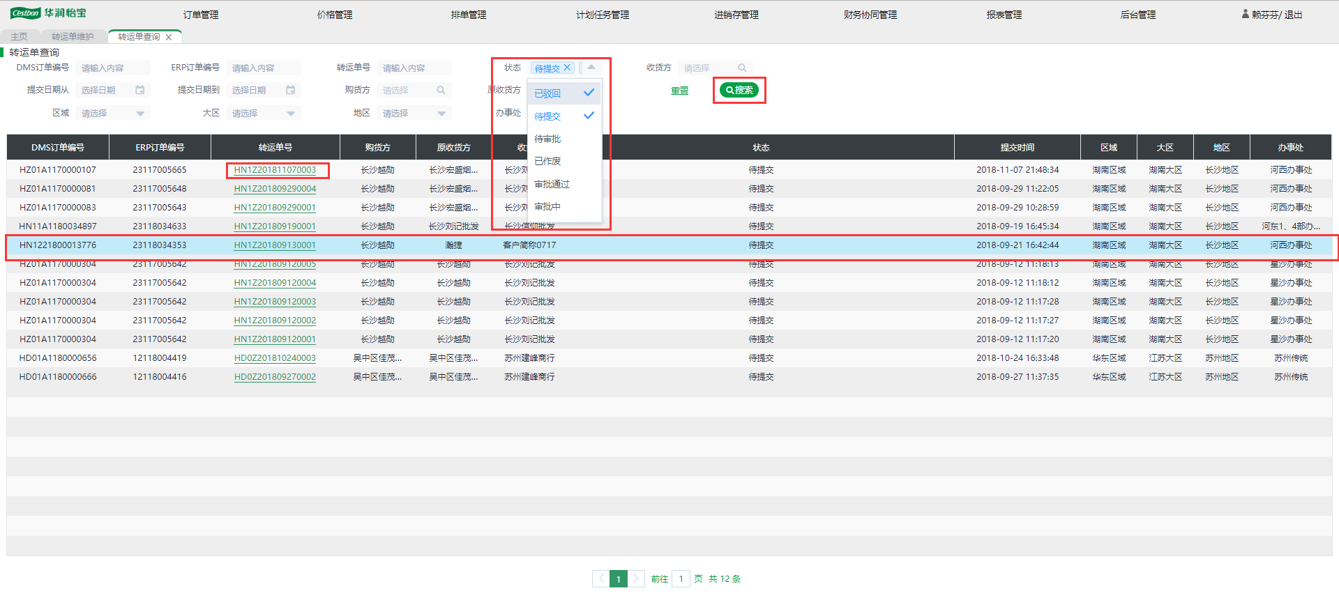
转运单查询
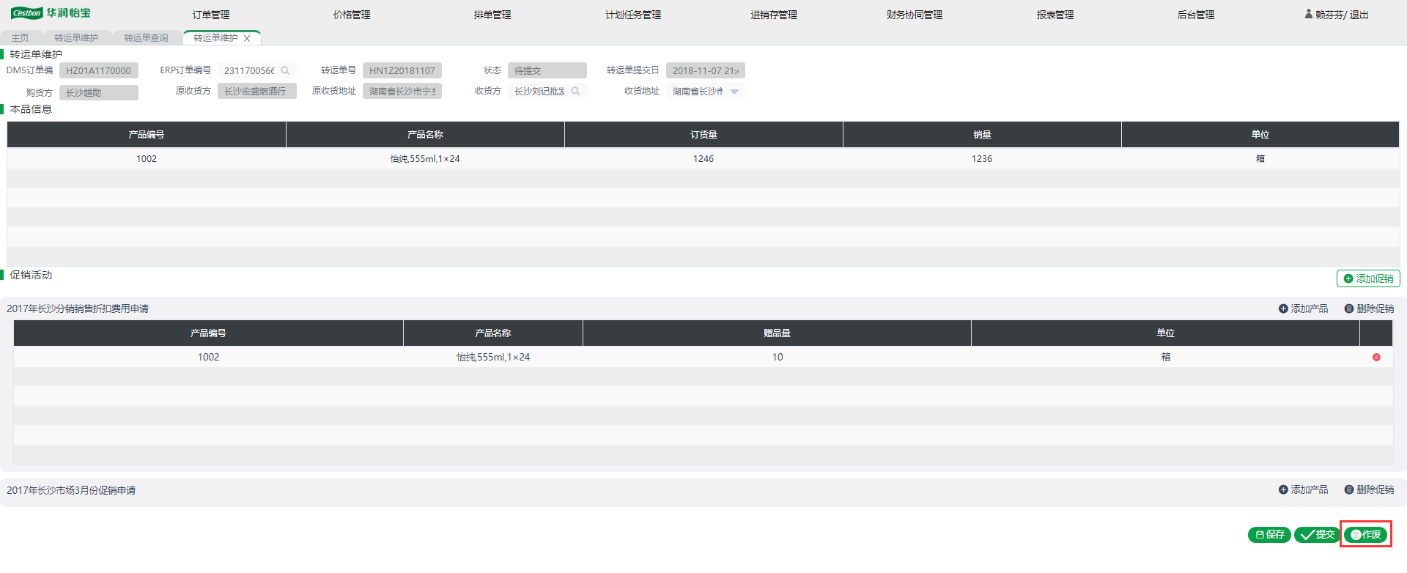
转运单详情
作废转运单：在转运单查询界面查询状态为“待提交”、“已驳回”的转运单，点击转运单号进入转运单详情界面点击【作废】按钮可以作废该转运单，转运单作废后该转运单关联的ERP订单可以重新创建转运单
转运单的新收货方状态为“创建”时，高亮展示

各业务场景处理
- 经销商转分销商
ERP发货后，如果该转运单已通过OA审批，经销商自动收货确认，同时根据发货及转运单生成经销商的出货提报数据，经销商需要针对该转运出货区分销量和赠品，经销商做完出货提报后，系统判断分销商2是否创建DMS2.0账号，创建则由分销商2到APP收货确认，未创建则系统自动进行分销商2的收货确认；
- 分销商转经销商
ERP发货后，如果该转运单已通过OA审批，针对经销商自动出货提报，分销商自动收货确认，同时自动生成经销商的转运出库-下游退货数据，经销商出货提报后，自动生成分销商的转运出库-下游退货的收货数据并自动确认；
- 分销商1转分销商2
ERP发货后，如果该转运单已通过OA审批，针对经销商1自动出货提报，分销商1自动收货确认，生成经销商1的转运出库-下游退货数据（针对分销商2），同时根据发货及转运单生成经销商1的转运出库出货提报数据（针对分销商2），经销商1需要针对该转运单区分销量和赠品，经销商1做完转运出库-下游退货的出货提报后，系统自动进行分销商1的收货确认；经销商1做完转运出库的出货提报后，系统判断分销商2是否创建DMS2.0账号，创建则由分销商2到APP收货确认，未创建则系统自动进行分销商2的收货确认；
- 经销商1转经销商1/分销商1转分销商1
经销商自己/分销商自己的地址转运不作特殊处理，仅作为记录

仓容支持单管理

仓容支持单创建
路径：订单管理->仓容支持单管理->仓容支持单创建
操作部门/岗位：大区营运
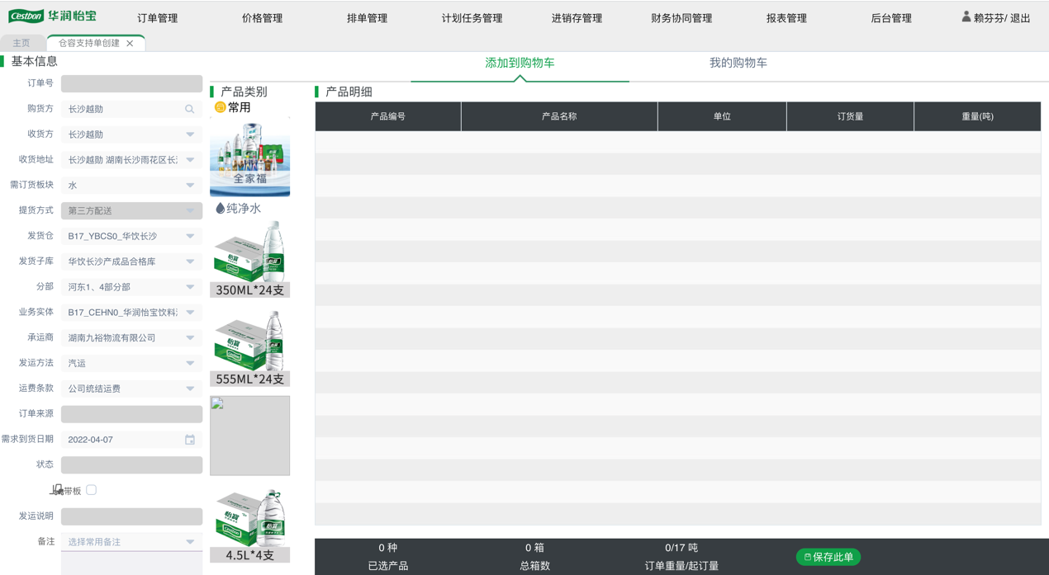
仓容支持单创建
购货方：通过搜索帮助选择，只能选择渠道层级为“一级”的提货商
收货方：下拉选择，默认购货方，可下拉选择与购货方主体客户有有效供货关系，且客户状态有效、订单冻结为未冻结、有达到直发收货地址的二级提货商
收货地址：下拉选择收货方的有效的收货地址，默认带出设置的默认收货地址
需订货板块：下拉选择需订货板块，只订水时选择“水”，只订饮料时选择“饮料”，同时订水和饮料时选择“水和饮料”
提货方式：下拉选择提货方式，当价目表中只维护一个价目表时自动带出；价目表中维护了多个提货方式的价目表中下拉选择
发货仓：下拉选择发货仓，只能选择购货方所在区域关联的发货仓， 允许手动修改。当需提货板块选择“水”时，通过板块为水的收货地址与子库关系带出对应默认发货仓信息；当需提货板块选择“饮料”时，通过板块为饮料的收货地址与子库关系带出对应默认发货仓信息；当需提货板块选择“水和饮料”时，通过板块为水/饮料的收货地址与子库关系带出对应默认一个发货仓信息
发货子库：下拉选择发货子库，允许手动修改，只能下拉已选择发货仓下的物料状态为“合格”的发货子库
分部：下拉选择已选择收货地址中关联的分部
业务实体：当收货方为经销商时，业务实体自动带出；当收货方为分销商时，默认带出经销商所在区域的默认业务实体，可以下拉选择购货方收单地址中存在的业务实体
承运商：默认带出收货地址与子库关系配置的承运商，可下拉选择已选择业务实体下的承运商
发运方法：默认带出收货地址与子库关系配置的发运方法，可下拉选择已选择发货仓下的发运方法
运费条款：默认带出收货地址与子库关系配置的运费条款，可下拉选择有效的运费条款
需求到货日期： 根据收货地址与发货仓库的在途天数及区域配置的最早需求到货日期控制能选择的需求到货日期
带板： 选择是否要带板
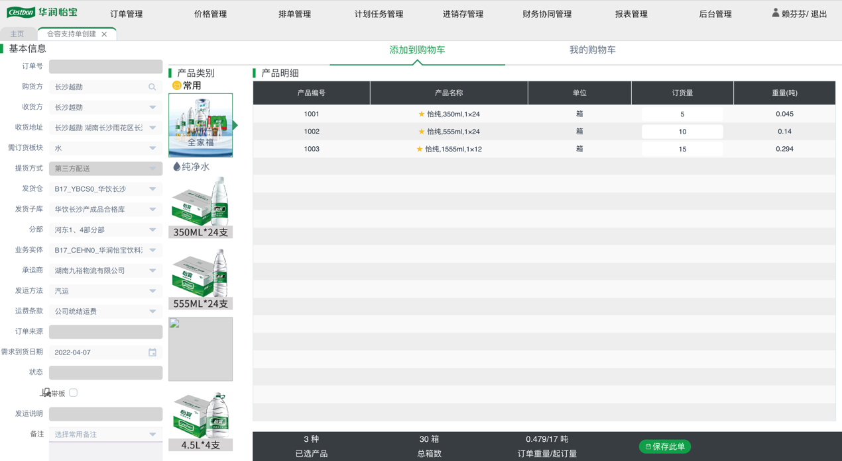
产品添加
产品展示逻辑：产品展示分为三层，分别为品类、子类（水的子类为容量，饮料的子类为口味）、SKU
产品收藏：点击产品名称前的“五角星”可以收藏该产品，收藏的产品可以在常用中查看，再次点击“五角星”时可以取消收藏该产品
单位：在产品添加界面默认展示箱
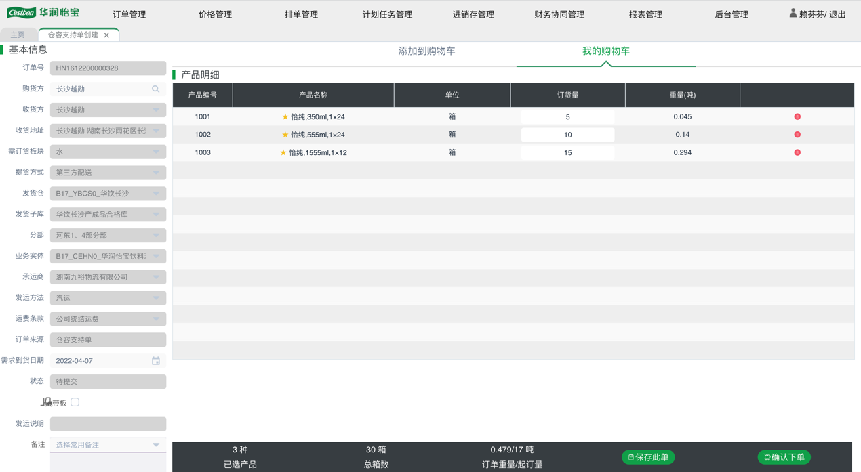
仓容支持单下单
删除订单行：点击产品明细，订单行最后一列的删除图标可以将对应订单行删除
保存订单：点击【保存此单】按钮可以保存该订单，保存后的订单可以进行编辑
提交订单：点击【确认下单】按钮可以提交该订单，提交后的订单将不能进行更改
继续下单：点击【保存此单】按钮后界面会进行刷新，点击【继续下单】按钮可以继续下单
注意事项：
一级提货商下单以后，
1) 收货方默认为购货方，对应业务类型为仓容支持-直送经销；
2) 下拉选择与主体客户有有效供货关系，且客户状态有效、订单冻结为未冻结、有达到直发收货地址的下级渠道商，对应业务类型为仓容支持-直送分销

仓容支持单查询
路径：订单管理->仓容支持单管理->仓容支持单查询
操作部门/岗位：分部订单管理专员等
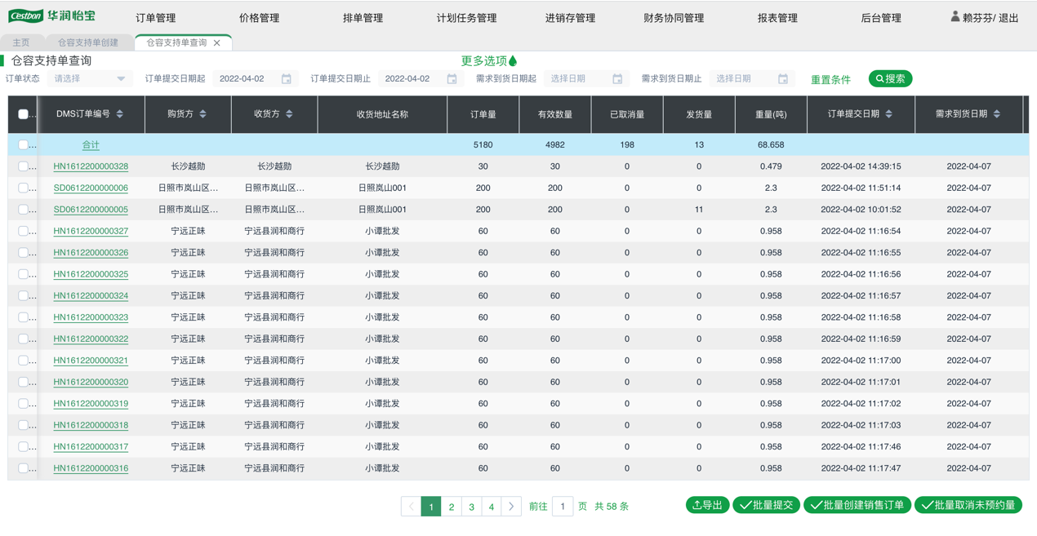
仓容支持单查询
在仓容支持单查询界面可以根据订单状态、订单提交日期起、订单提交日期止、需求到货日期起、需求到货日期止、组织来源、区域、大区、地区、分部、购货方、收货方、订单编号，查询符合条件的订单数据；点击查询结果的DMS订单编号可以进入订单详情界面查看该订单的详细信息
更多选项：点击【更多选项】按钮可以显示出更多的搜索条件
隐藏选项：点击【隐藏选项】按钮可以隐藏非默认显示的搜索条件
重置查询条件：点击【重置条件】按钮可以将所有查询条件重置
搜索：点击【搜索】按钮可以依据搜索条件将数据列表展示在搜索结果中
订单导出：点击【导出】按钮可以将所有符合查询条件的订单行导出，不以勾选为准全量导出，导出订单明细时，默认将“协议价”一起导出
批量提交：选择状态为“待提交”的仓容支持订单记录后，点击【批量提交】按钮可以批量提交，提交后订单状态为“处理中”
批量创建销售订单：勾选状态为“处理中”的仓容支持订单记录后，点击【批量创建销售订单】按钮可以批量创建一级提货商标准销售订单，一级提货商标准销售订单的订货量为对应仓容支持单的发货量，创建后订单状态为“已关闭”，只有对应仓容支持单不存在预约中的配送单才能【批量创建销售订单】，创建后该仓容支持单未预约部分将被取消
批量取消未预约量： 勾选状态为“处理中”的仓容支持订单记录后，点击【批量取消未预约量】按钮可以批量取消符合条件的仓容支持订单未预约的量，只有对应仓容支持单不存在预约中的配送单才能取消未预约量

仓容支持订单编辑
路径：订单管理->仓容支持单管理->仓容支持单查询
操作部门/岗位：大区营运
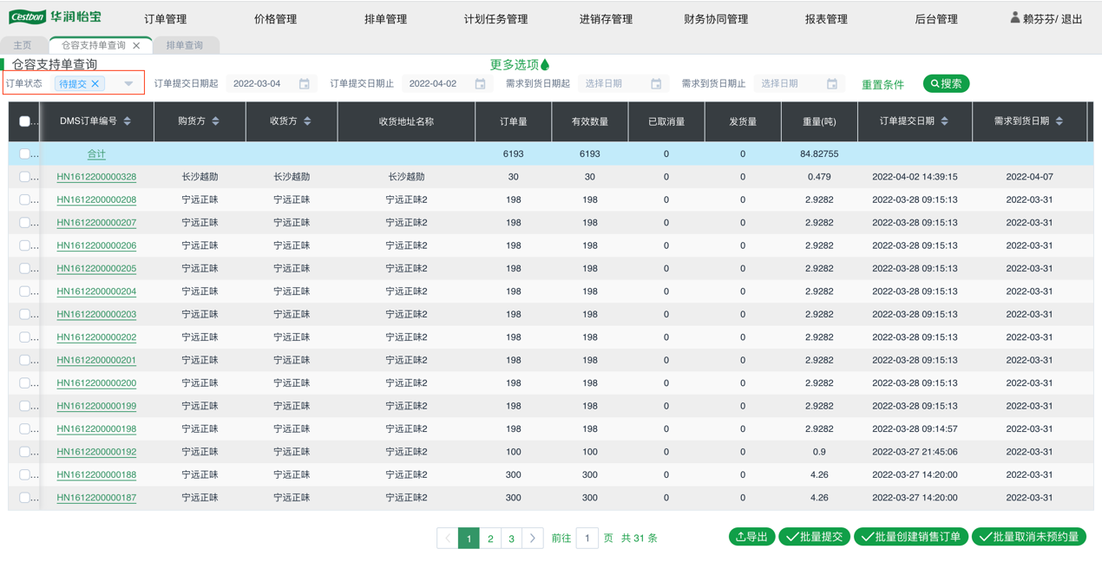
仓容支持订单查询
在仓容支持订单查询界面根据查询条件里，查询状态为“待提交”的仓容支持订单，点击DMS订单编号，可以进入仓容支持订单详情界面编辑该订单
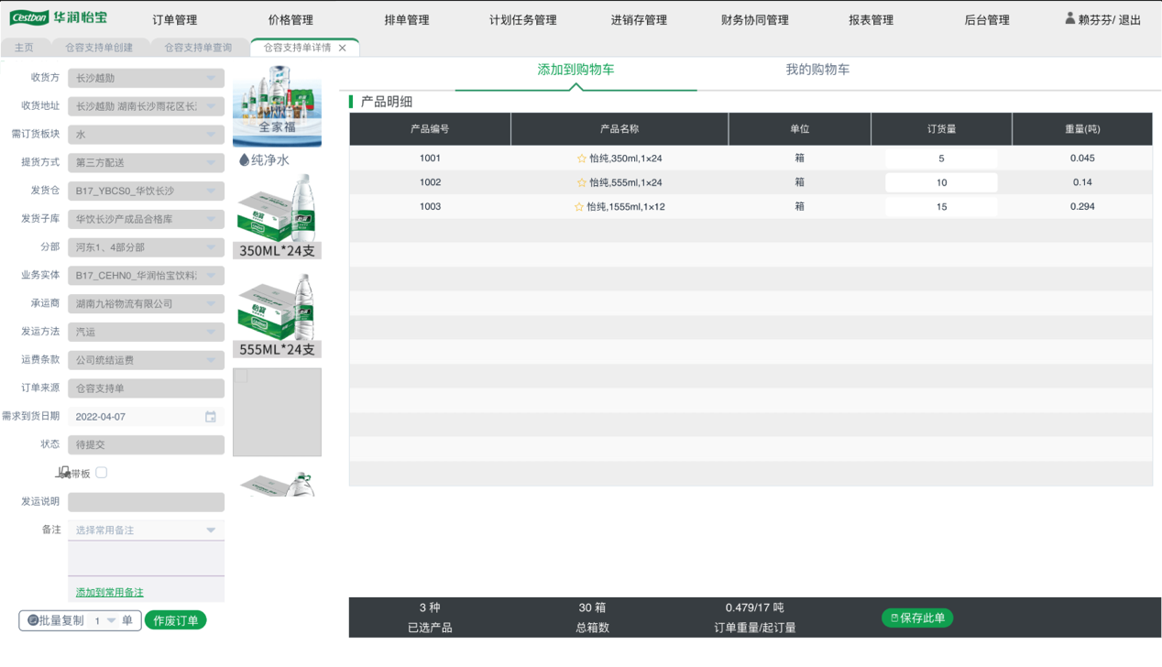
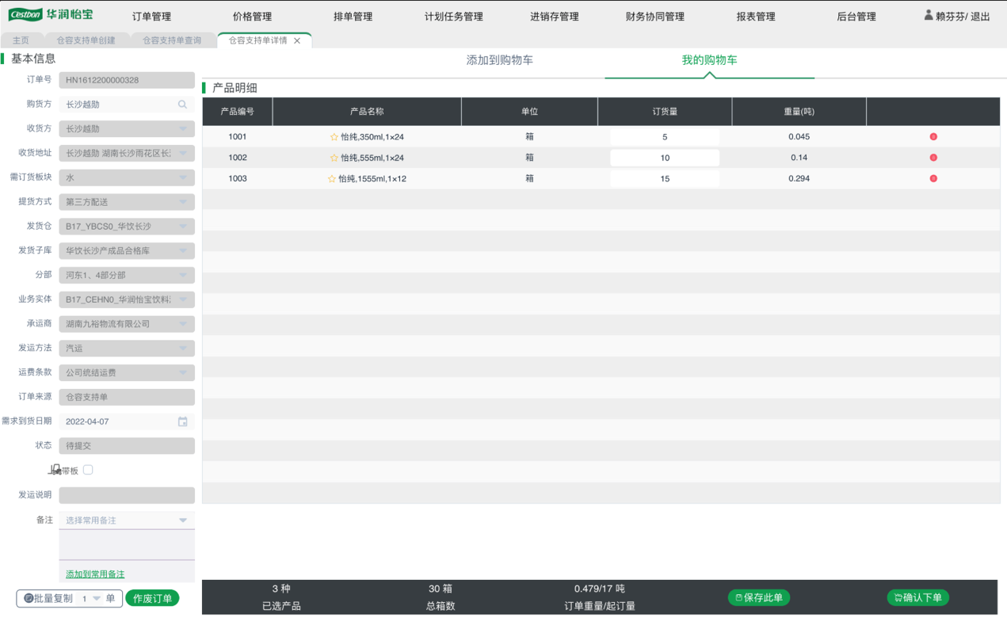
仓容支持订单详情界面
提交订单：在仓容支持单详情界面，点击【确认下单】按钮可以提交该订单，订单提交后将不能再编辑
保存订单：在仓容支持单详情界面，点击【保存此单】按钮可以保存该订单，保存后的订单可以再次进行编辑
批量复制订单：在仓容支持单详情界面，选择批量复制单数后，点击【批量复制】按钮可以根据该订单信息批量复制订单
作废订单：在仓容支持单详情界面，点击【作废订单】按钮可以将该订单作废，作废后该订单状态为“已作废”
订货量变更：在仓容支持单详情界面，可以直接更改订单行产品的数量
删除订单行： 在仓容支持单详情界面，我的购物车标签页中，产品明细里点击订单行最后一列的删除图标可以将该订单行删除
添加产品：在仓容支持单详情界面，添加到购物车标签页中，在对应产品中输入数量后，点击【保存此单】按钮可以新增产品

仓容支持订单处理
路径：订单管理->仓容支持单管理->仓容支持单查询
操作部门/岗位：大区营运
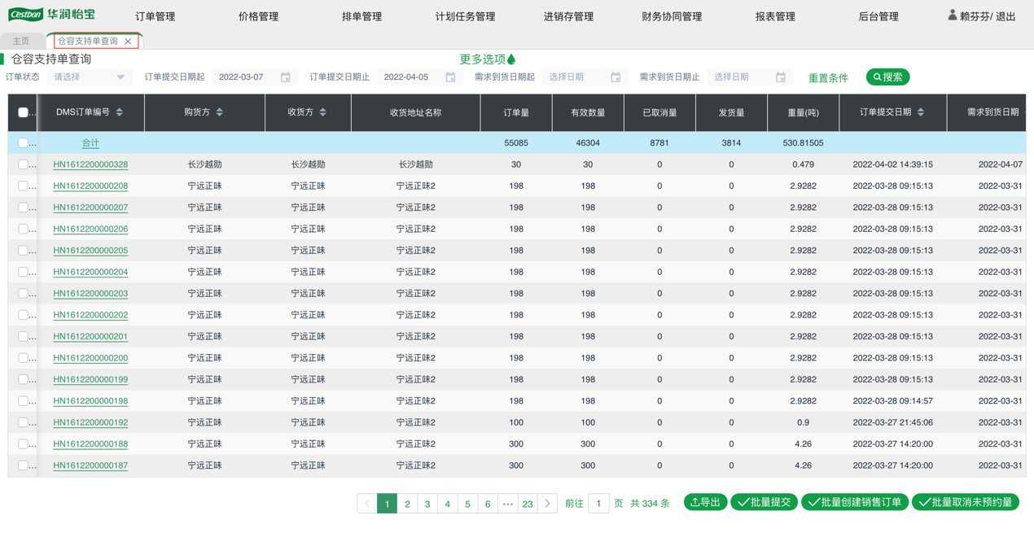
仓容支持订单查询
在仓容支持单查询界面根据不同的订单状态，点击对应的订单编号进入仓容支持单详情界面
- 批量复制仓容支持订单
各个订单状态的仓容支持单（包括“待提交”、“处理中”、“已关闭”、“已作废”），在仓容支持单详情界面，选择批量复制单数后，点击【批量复制】按钮可以根据该订单信息批量复制订单（以“已关闭”状态的仓容支持单为例）
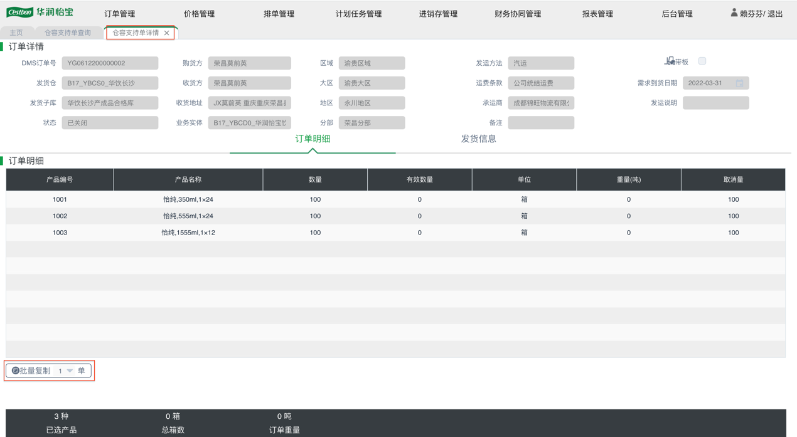
仓容支持单详情界面（已关闭）
- 仓容支持单创建与之关联的一级提货商标准销售订单
只有状态为“处理中”，且不存在预约中的配送单的仓容支持订单才能创建与仓容支持订单的发货量对应的一级提货商标准销售订单
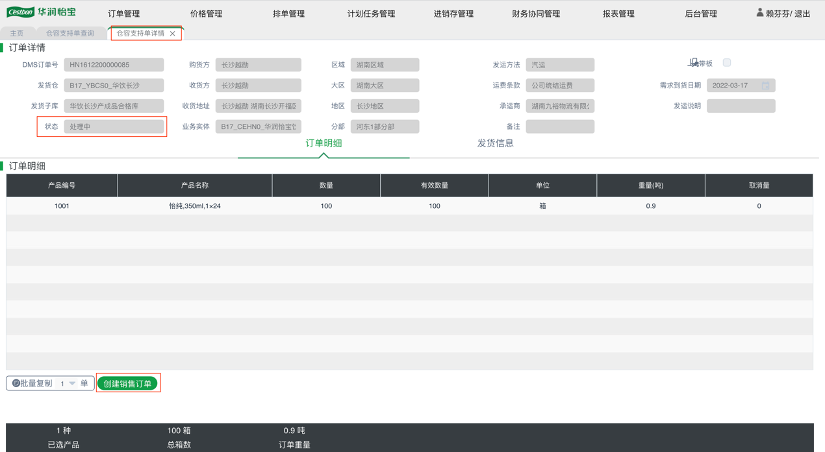
仓容支持单详情界面（处理中）
在仓容支持单详情界面，点击【创建销售订单】按钮，根据仓容支持单的发货量生成与之对应的一级提货商标准销售订单，创建成功后，界面提示“转销售订单成功“，系统自动取消该仓容支持单未预约的数量
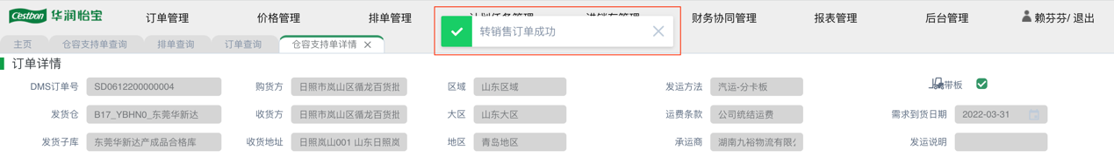
仓容支持单详情界面（界面提示语）
创建成功以后，在仓容支持单查询界面，仓容支持订单状态变为“已关闭”，有效数量=订单量-已取消量
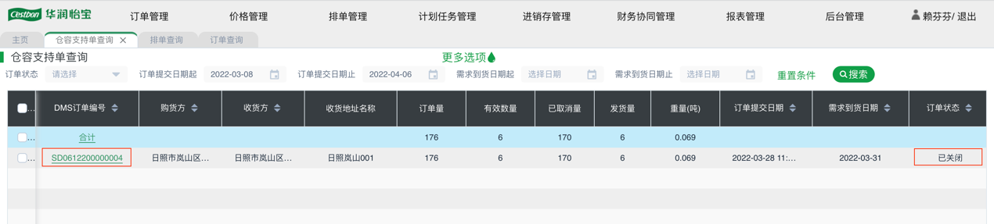
仓容支持单查询界面
在订单查询界面，生成的经销商订单状态为“待提交”，经销商订单行中的订单量为仓容支持单的发货量
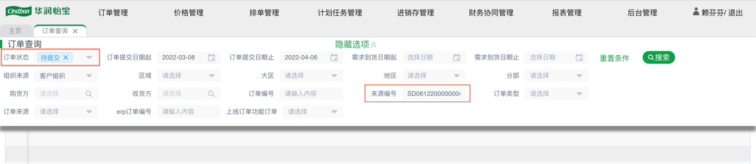
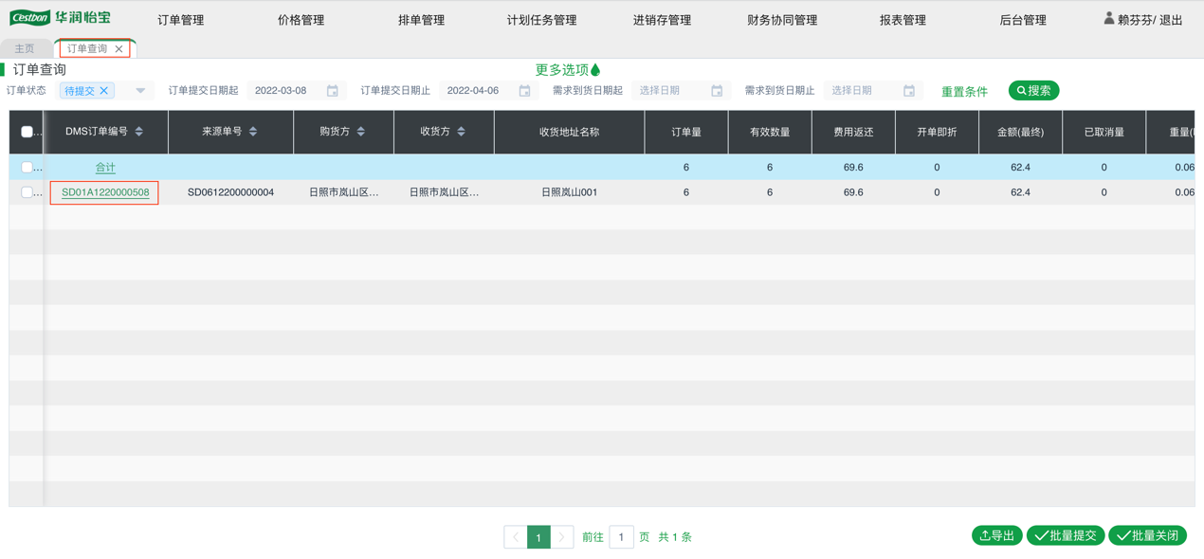
订单查询界面
在订单查询界面的查询条件里，来源编号中输入仓容支持订单编号，点击与之对应的DMS订单编号进入订单详情界面
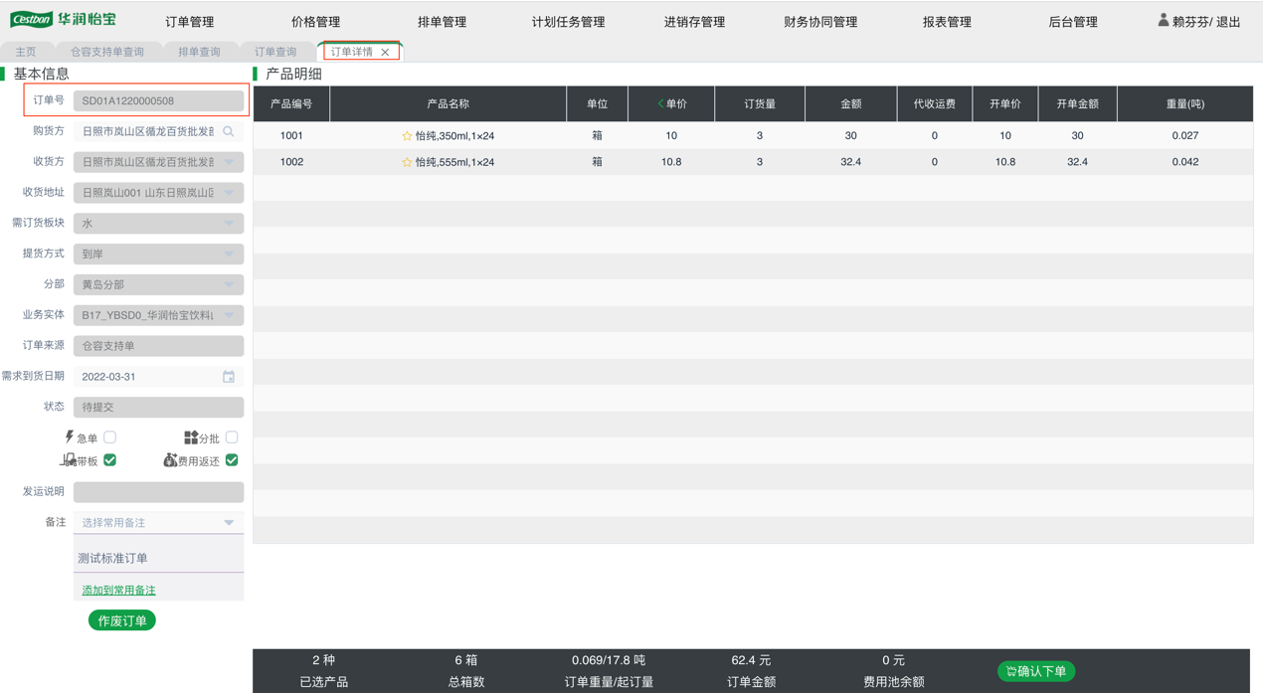
订单详情界面
在订单详情界面，点击【确认下单】按钮可以提交该订单，提交后该订单将不能进行修改；
在订单详情界面，点击【作废订单】按钮可以作废该订单，该订单作废后，与之对应的仓容支持订单变为“处理中”
- 仓容支持单取消未预约量
只有状态为“处理中”，且不存在预约过程中的配送单的仓容支持订单才能取消剩余未预约量
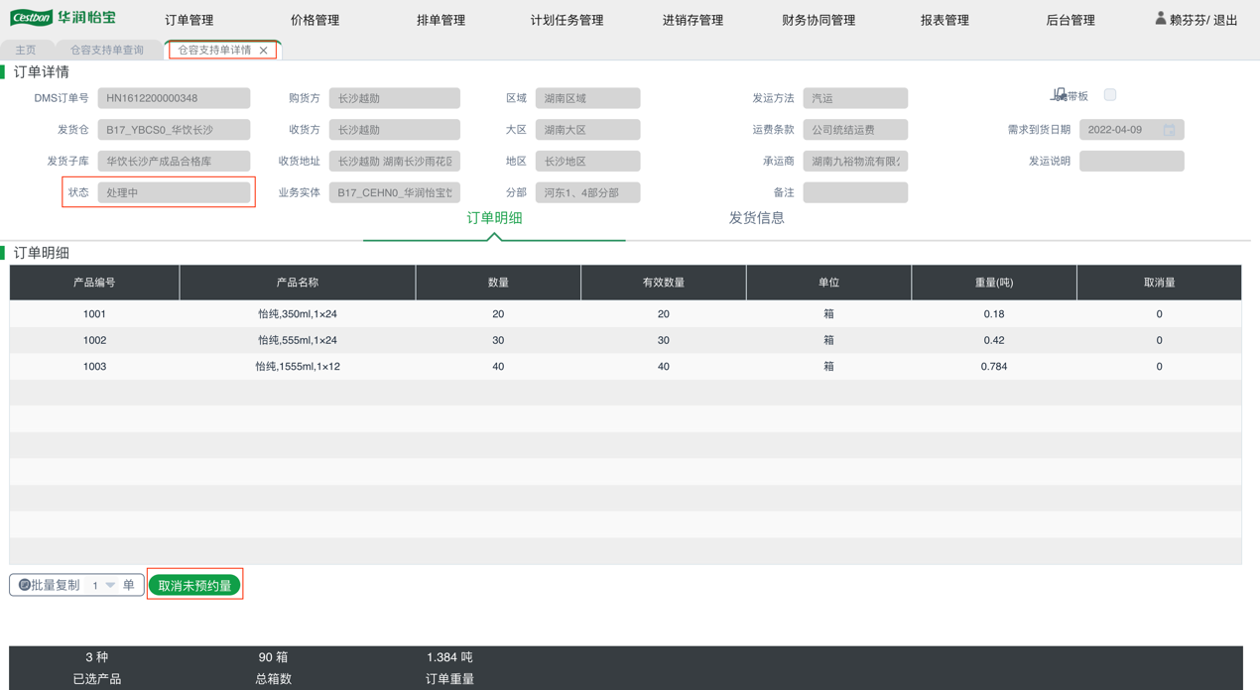
仓容支持单详情界面（处理中）
在仓容支持单详情界面，状态为“处理中”，且不存在预约中的配送单的仓容支持订单，点击【取消未预约量】按钮，可以取消剩余未预约量，界面提示“取消成功“
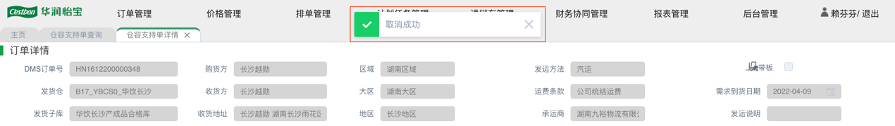
仓容支持单详情界面（界面提示语）

各业务场景处理
  - 仓容支持订单下单，物流调度修改关键信息
1) 创建仓容支持订单以后，在TMS做物流调度时，可以修改 “承运商”、“发运方法”、“运费条款”、“发货仓”、“发货子库”字段的信息，对于发运方法中含有自提与非自提，不允许互相修改；
2) 创建提货方式为“自提”的仓容支持订单，在TMS做物流调度时，不允许修改发货仓信息， 如果需要修改，需要到系统里将原有订单作废，重新下单；
  - 仓容支持订单，创建标准销售订单/取消未预约量
对于存在预约过程中的配送单的仓容支持单，不能创建销售订单/取消未预约量，只能在TMS撤回对应配送单后才能创建销售订单/取消未预约量
TMS配送单撤回步骤：
- 根据仓容支持订单编号去发运通知管理列表，找到与之对应的运单号；
- 根据运单号去配送单列表，查看对应的配送单的状态：
          - 对于“待预约”状态的配送单，直接将其删除；
          - 对于非“待预约”状态的配送单，将预约单作废，然后将与之对应的配送单删除；
  - 部分发货的仓容支持单，创建标准销售订单后系统自动取消未预约量
对于部分发货且不存在预约过程中的配送单的仓容支持单，在仓容支持单详情界面，点击【创建销售订单】按钮可以创建与之对应的一级提货商标准销售订单，创建后系统自动取消该仓容支持单未预约的部分

排单管理

分批发货拆单

分批发货拆单查询
路径：排单管理->分批发货拆单
操作部门/岗位：大区排单管理
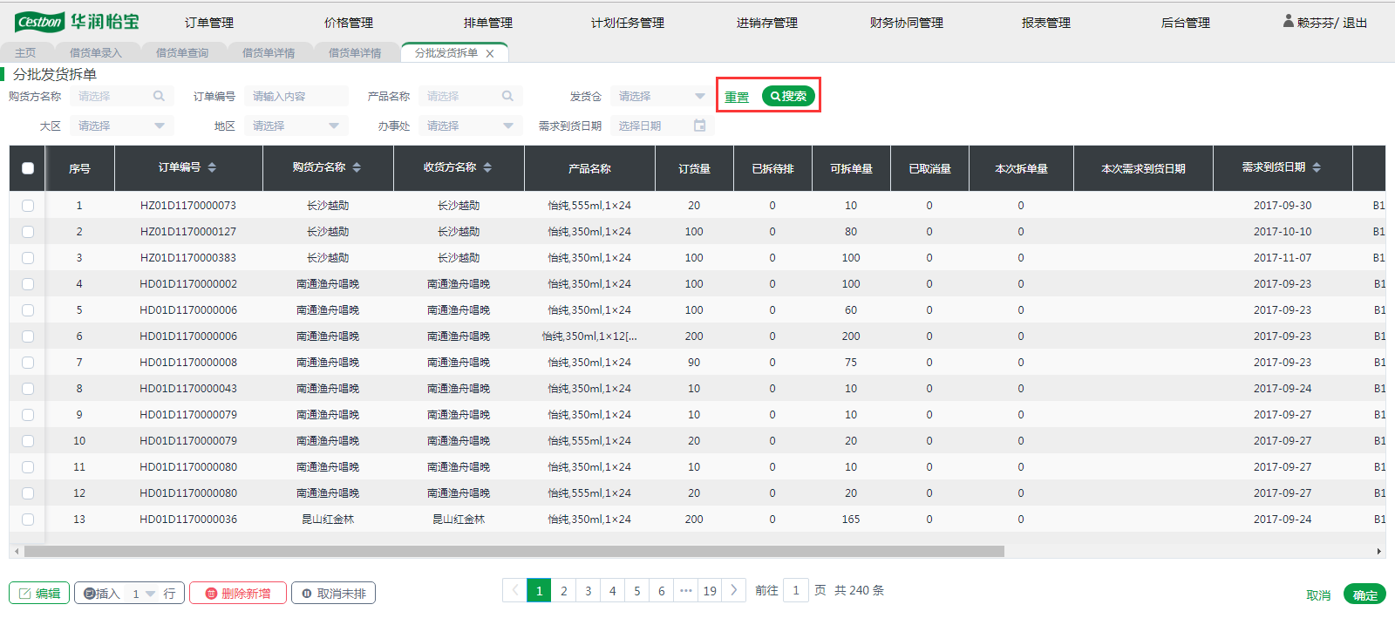
分批发货拆单
在分批发货拆单界面可以根据大区、地区、分部、客户名称、订单编号、产品名称、发货仓、需求到货日期查询符合条件的分批发货拆单数据

分批发货拆单
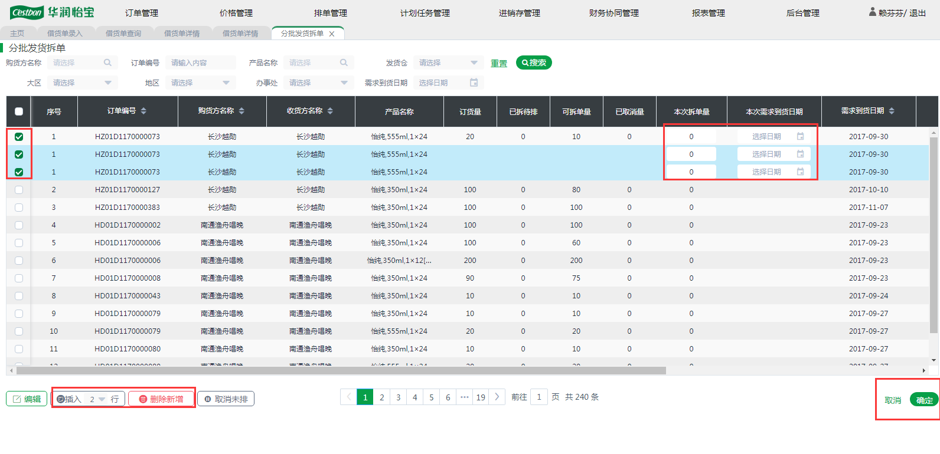
分批发货拆单
拆单：当只需要拆一天的数据时，查询到对应记录后点击【编辑】按钮并在该记录中填写本次拆单量、本次需求到货日期后选择该记录后点击【确认】按钮可以针对该记录拆取一天的数据；当需要拆多天数据时，查询到对应的记录后选择该记录并输入拆行数量后点击【插入行】可以在该记录下插入多行新记录，在对应记录中填写本次拆单量、本次需求到货日期后选择对应记录点击【确认】按钮可以拆取多天数据
删除新增行：选择新增行后点击【删除新增】按钮可以将对应记录删除
取消操作：点击【取消】按钮可以取消本次操作

取消未排
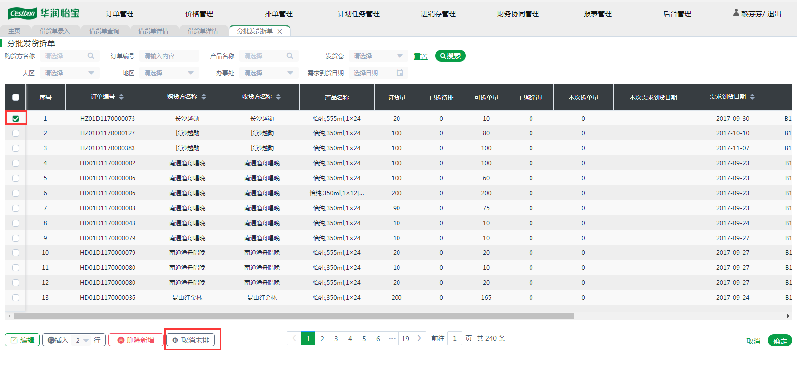
分批发货拆单
当需要取消一个订单中的未拆单量时，根据查询条件找到对应记录后选择对应记录点击【取消未排】按钮可以将对应记录取消，取消后该记录将不能进行后续的排单处理

各业务场景处理
- 取消未拆订单数据
在分批发货拆单界面查找对应记录后勾选该记录点击【取消未排】按钮可以取消对应未排订单数据
- 取消已排订单数据
在排单查询界面找到对应的已排订单数据后，选择该记录点击【撤销已排】按钮可以撤销该排单数据；在分批发货拆单界面找到对应记录后选择该记录点击【取消未排】按钮可以取消该订单数据

选单预排
路径：排单管理->排单->选单预排
操作部门/岗位：区域排单管理
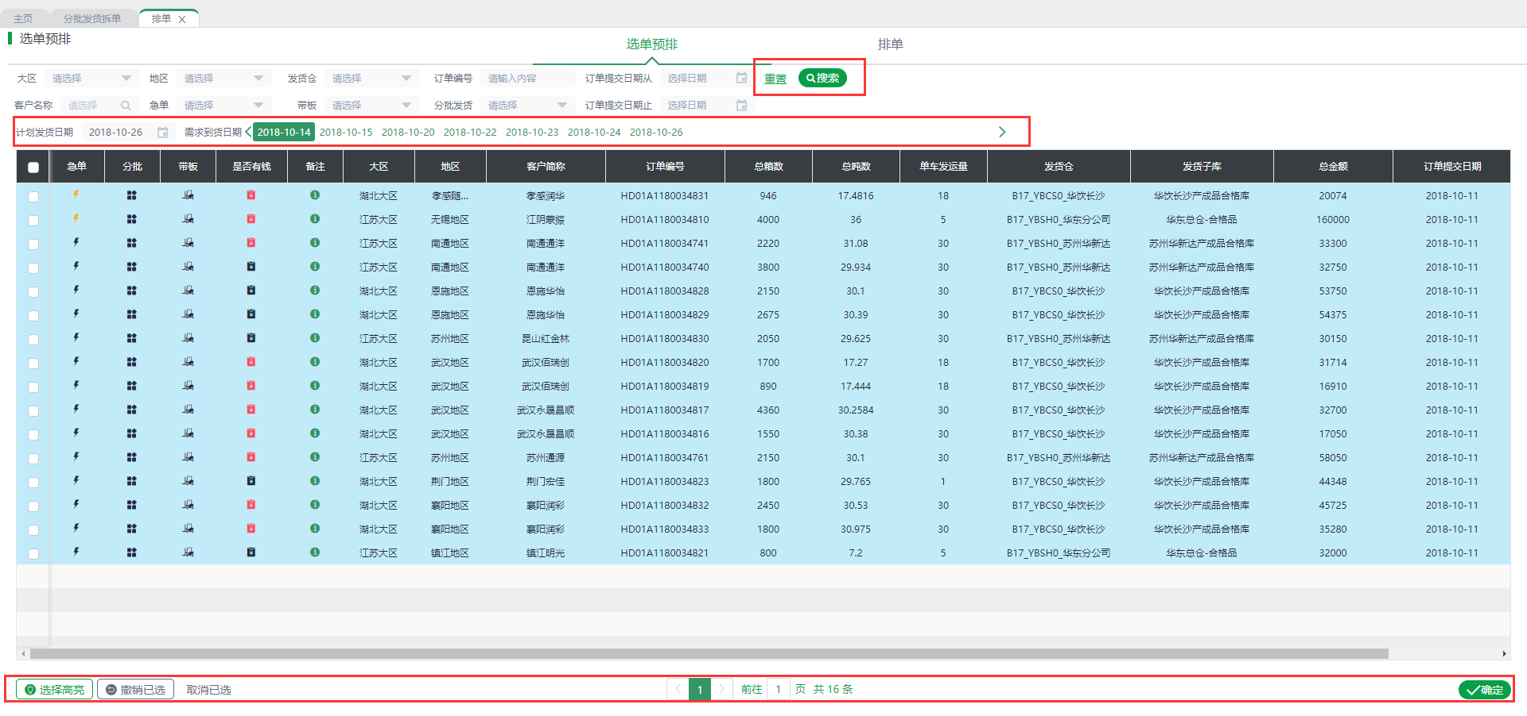
选单预排
选单预排数据查询：在选单预排界面可以根据查询条件大区、地区、发货仓、客户名称、急单、分批发货、带板、订单提交日期从、订单提交日期到查询到对应的排单记录；查询结果根据需求到货日期分标签显示
重置条件：点击【重置条件】按钮可以重置所有查询条件
选择高亮：当排单记录的需求到货日期-该记录收货地址到对应发货仓、发货子库的在途时间<选择的计划发货日期时，该记录会高亮显示；点击【选择高亮】按钮可以选择需求到货日期为该天的高亮显示记录
取消已选：点击【取消已选】按钮可以取消已选择的记录
撤销已选：选择排单记录后点击【撤销已选】按钮可以撤销该排单记录，撤销后该排单记录将在分批发货拆单界面中展示
选单预排：选择对应排单记录后，点击【确认】按钮可以选单预排对应的记录，选单预排后该记录才能在排单主界面中进行排单操作

排单
路径：排单管理->排单->排单
操作部门/岗位：区域排单管理

排单主界面汇总数据展示逻辑
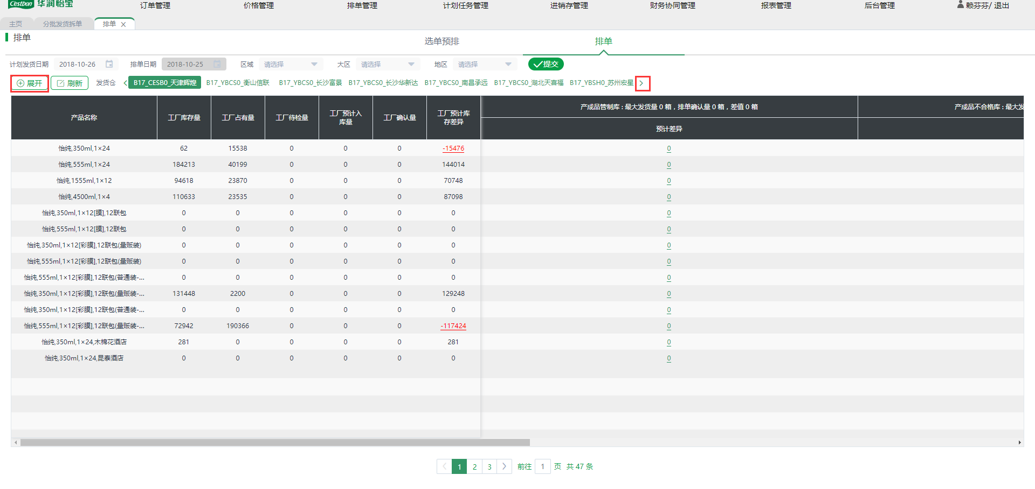
排单汇总（折叠状态）
在排单主界面根据计划发货日期、区域、大区、地区获取对应的数据后按发货仓、发货子库、产品展示对应的排单数据
在折叠状态下只展示子库的预计差异及工厂库存量、工厂占用量、工厂待检量、工厂预计入库量、工厂确认量、工厂已经库存；点击【展开】按钮展开展示各子库的排单数据
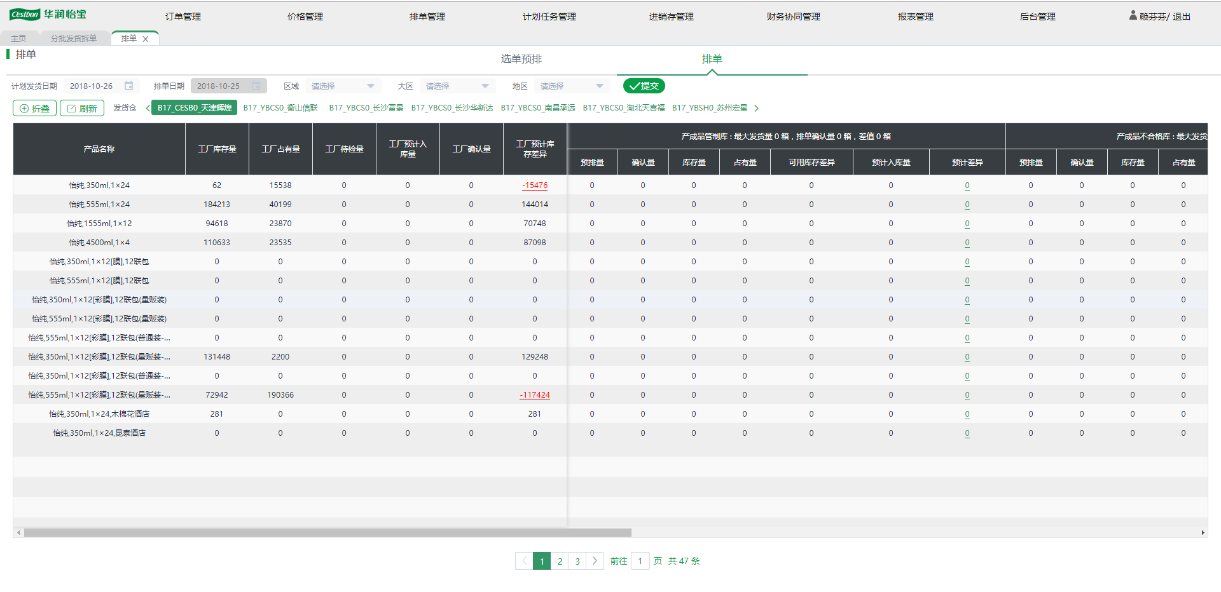
排单汇总（展开状态）
在展开状态下展示子库的预排量、确认量、库存量、占用量、可用库存差异、预计入库量、预计差异及工厂库存量、工厂占用量、工厂待检量、工厂预计入库量、工厂确认量、工厂已经库存；点击【折叠】按钮折叠展示排单汇总数据
子库预排量：展示对应发货仓、发货子库、产品的选单预排数量汇总
子库确认量：展示对应发货仓、发货子库、产品的选单预排确认数量汇总
子库库存量：每天早上8点从ERP推送到DMS
子库占用量：8点从ERP获取的占用量加上8点排单后的占用量
子库可用库存差异：子库可用库存差异=子库库存量-子库占用量-子库确认量
子库最大发运量：子库最大发运量从后台配置获取
子库排单确认量：该子库对应计划发货日期的排单确认量汇总
预计入库量：从后台配置中获取
子库预计库存差异：子库预计库存差异=子库可用库存差异+预计入库量
工厂库存量：工厂库存量为该工厂下所有合格子库的库存汇总量
工厂占用量：8点从ERP获取的占用量加上8点排单后的占用量
工厂待检量：8点从ERP获取的待检子库的待检量汇总
工厂预计入库量：工厂预计入库量为各子库预计入库量汇总值
工厂确认量：工厂确认量为各子库确认量汇总值
工厂预计差异：工厂预计差异=工厂库存量-工厂占用量+工厂待检量+工厂预计入库量-工厂确认量

更改发货子库
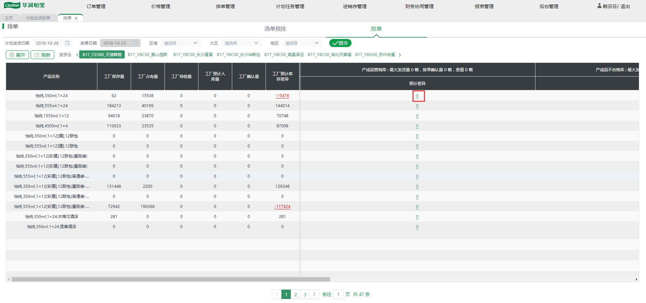
排单汇总
当工厂库存不足需要将分配到该仓库发货的订单改成从其他仓库、子库发货时，点击该子库对应产品的预计差异时，将在排单汇总数据下展示该子库对应产品的排单明细数据
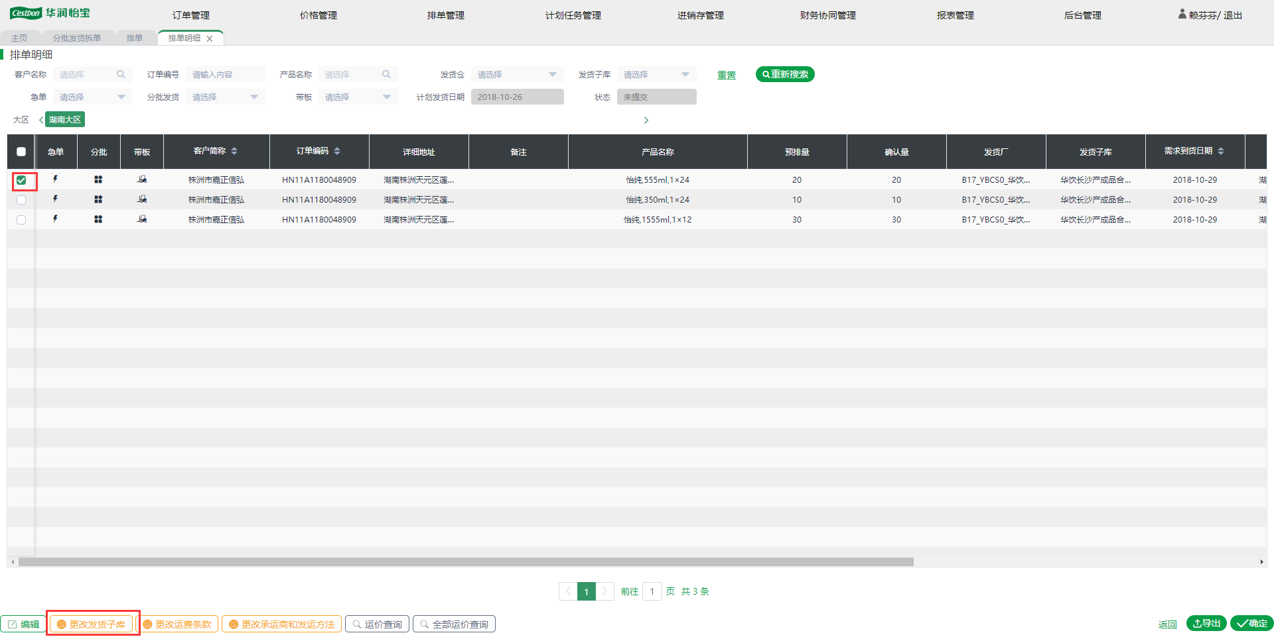
排单明细
选择对应记录后点击【更改发货子库】按钮可以进入发货子库更改界面并展示该排单记录的计划发货日期为选择日期的所有排单记录（该方式更改发货仓发货子库只能单个订单进行更改）
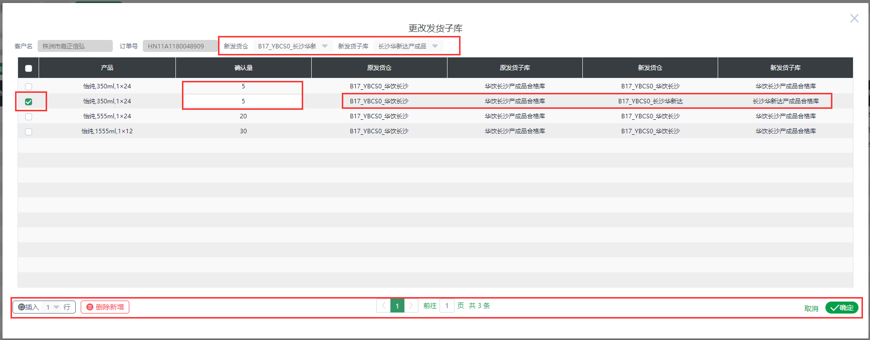
发货子库更改
插入行：当同一张订单的同一个产品需要从不同仓库发货时，选择对应记录选择插入行数后点击【插入行】按钮可以在对应记录中插入行，选择新插入行后输入数量选择新发货仓、新发货子库后点击【确认】按钮可以将该排单记录拆成两行，在排单提交后在ERP生成两张订单并从不同发货仓库、发货子库发货
删除新增行：选择新增行后点击【删除新增】按钮可以将新增行删除
发货子库更改：选择需要更改的记录后选择新发货仓、发货子库后点击【确认】按钮可以更改对应排单记录的发货仓、发货子库；可以更改该订单的部分排单记录，当相同订单的排单记录发货仓、发货子库不同，排单提交到ERP后将生成不同的ERP订单

运价查询
当一个发货仓、发货子库中的库存不足需要将部分订单从另外一个发货仓、发货子库发货时可用通过运价查询的方式选择运价最低的订单从新发货仓、发货子库发货；通过运价查询更改发货仓、发货子库方式为整单进行更改
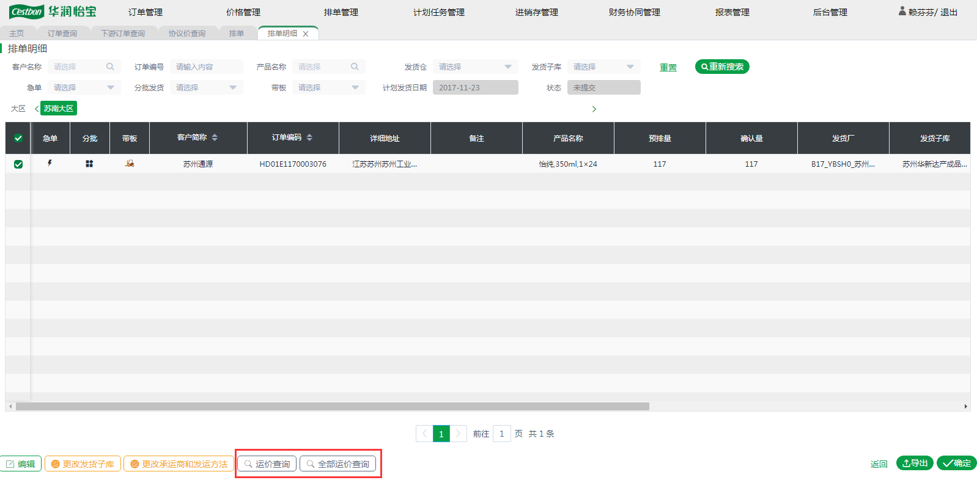
排单明细
在排单明细界面选择对应排单记录后点击【运价查询】按钮可以进入运价最优推荐界面并展示所有选择排单记录的汇总（按订单编号、发货仓、发货子库进行汇总）
在排单明细界面中点击【全部运价查询】按钮可以进入运价最优推荐界面并展示排单明细中的所有排单记录的汇总（按订单编号、发货仓、发货子库进行汇总）
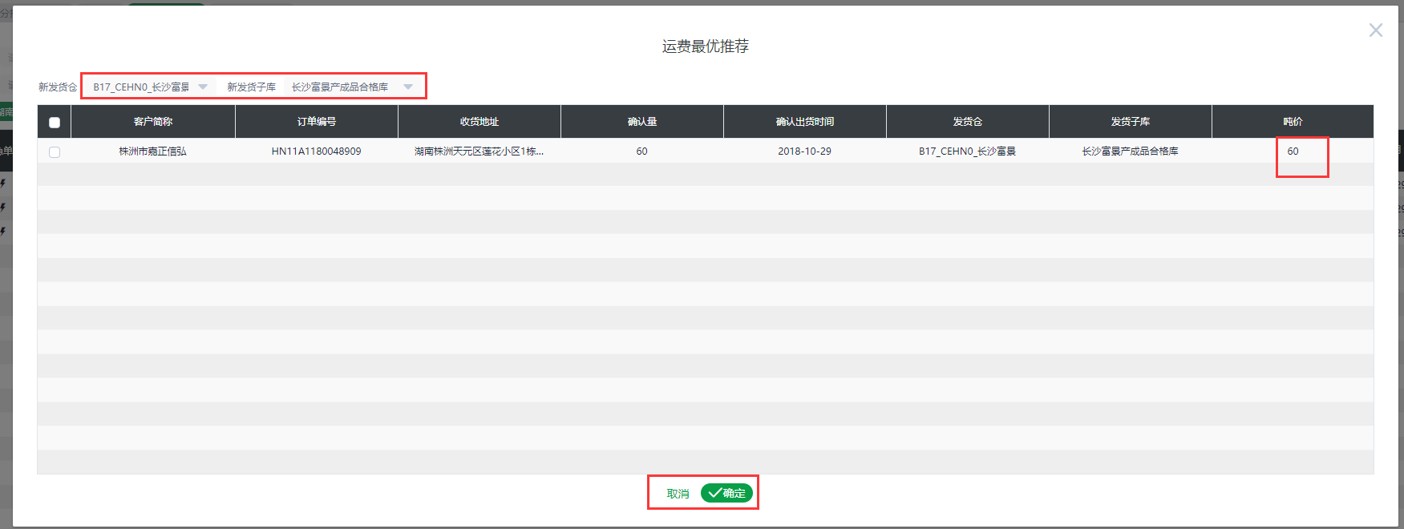
运价最优推荐
在运价最优推荐界面选择新发货仓、新发货子库后，在界面中将按新发货仓、新发货子库根据运价从低到高进行排序；选择对应排单记录汇总后点击【确认】按钮可以将对应记录下的所有排单记录改成从新发货仓、新发货子库发货

更改承运商和发运方法
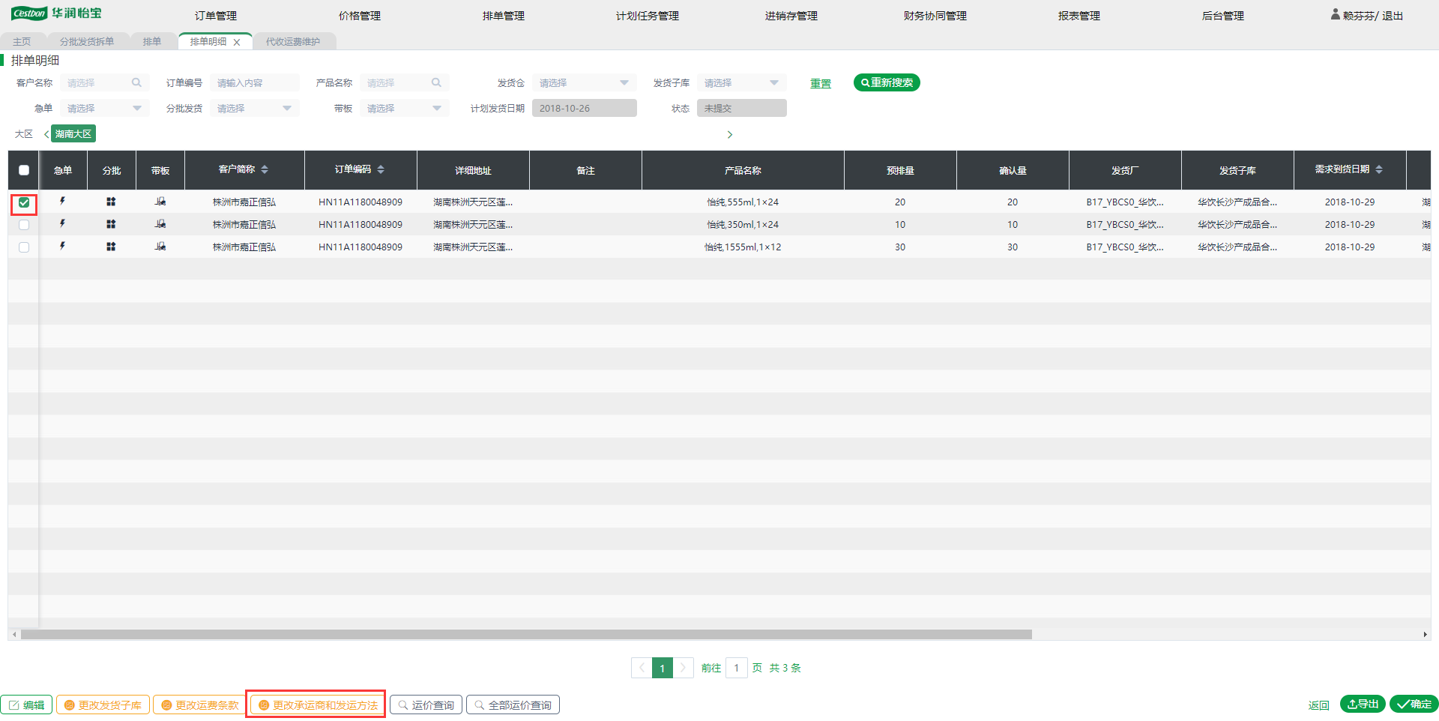
排单明细
在排单明细界面选择排单记录后点击【更改承运商和发运方法】按钮可以进入更改承运商和发运方法界面并展示排单记录汇总（按订单编号、发货仓、发货子库进行汇总）
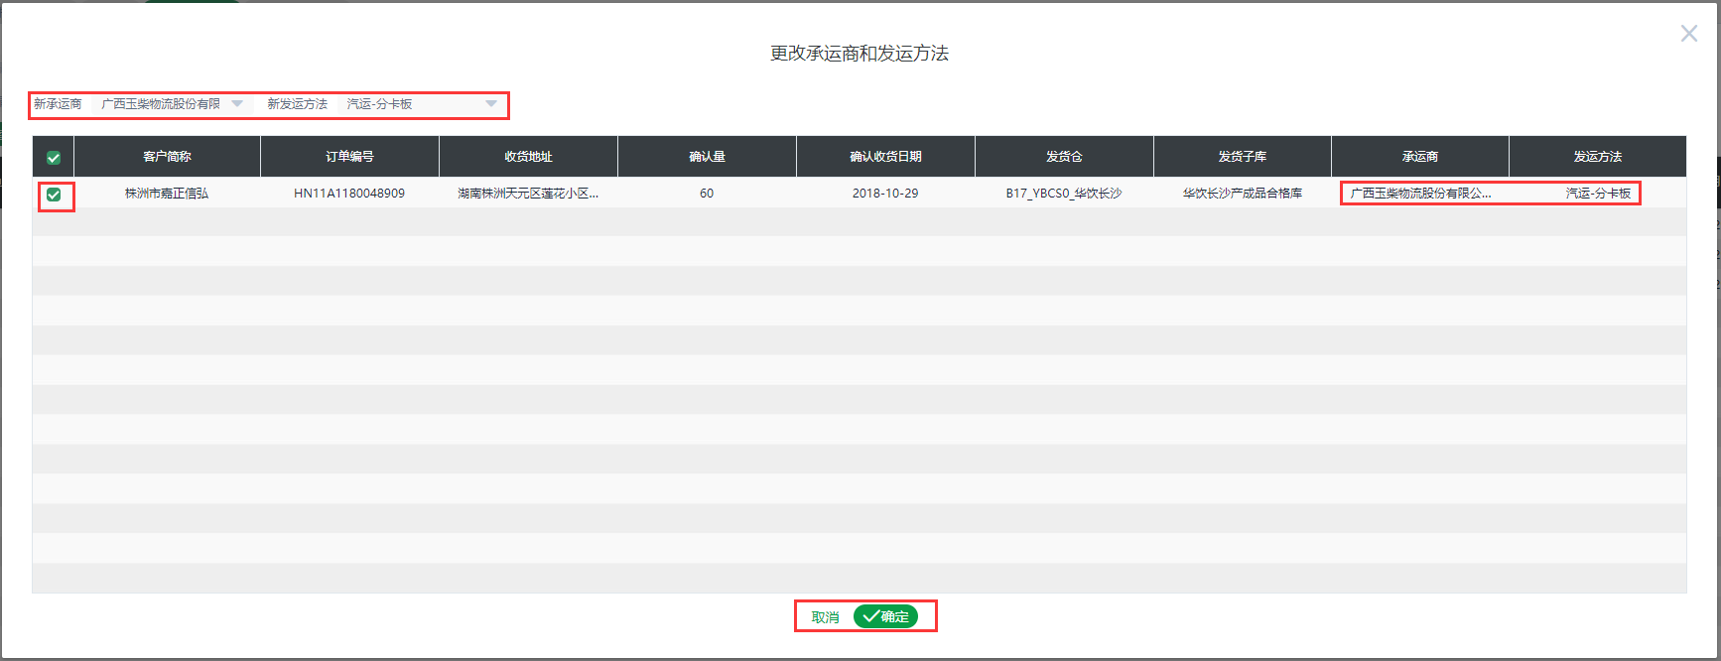
更改承运商和发运方法
在更改承运商和发运方法界面选择对应记录后选择承运商和发运方法后点击【确认】按钮可以更改对应记录的承运商和发运方法

更改运费条款
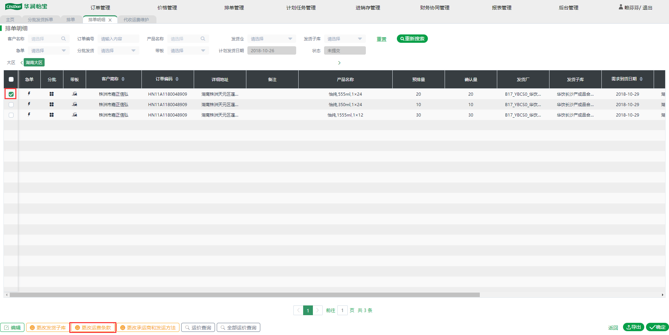
排单明细
在排单明细界面选择排单记录后点击【更改运费条款】按钮可以进入更改运费条款界面并展示排单记录汇总（按订单编号、发货仓、发货子库进行汇总）
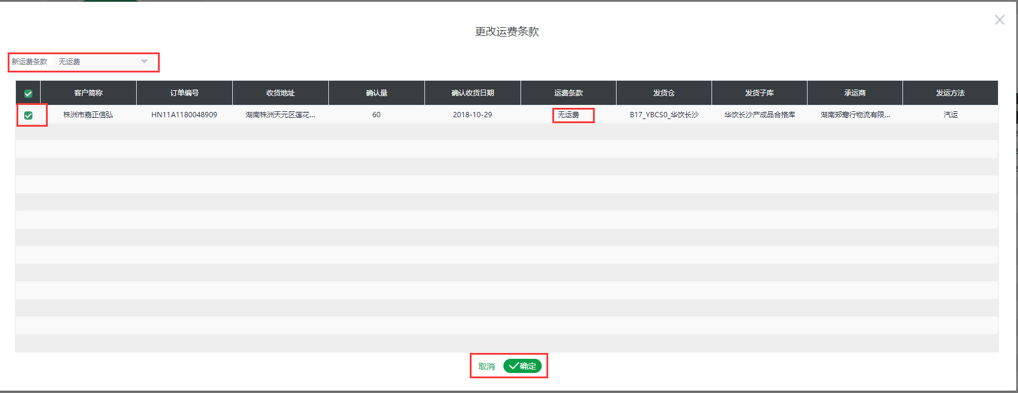
更改运费条款
在更改运费条款界面选择对应记录后选择运费条款后点击【确认】按钮可以更改对应记录的运费条款

排单确认量更改
当仓库库存不足且其他仓库也无法满足所有需求量时，可以通过更改排单确认量的方式减少当天排单数量；减少的数量将在分批发货拆单界面中展示并可以再次进行排单操作
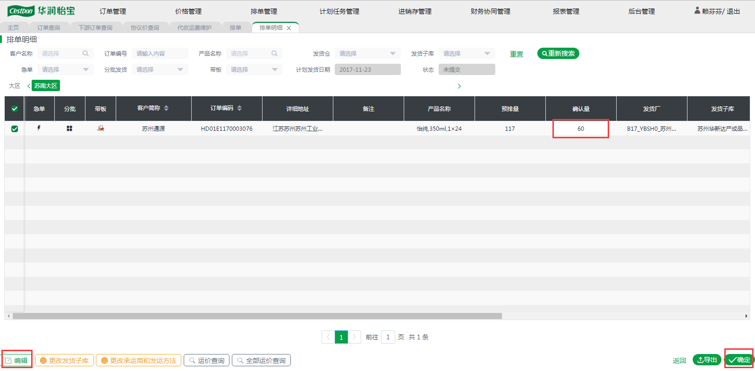
排单明细
在排单明细界面中点击【编辑】按钮后，在对应排单记录中输入确认量后点击【确认】按钮可以更改对应记录的排单确认量

排单提交
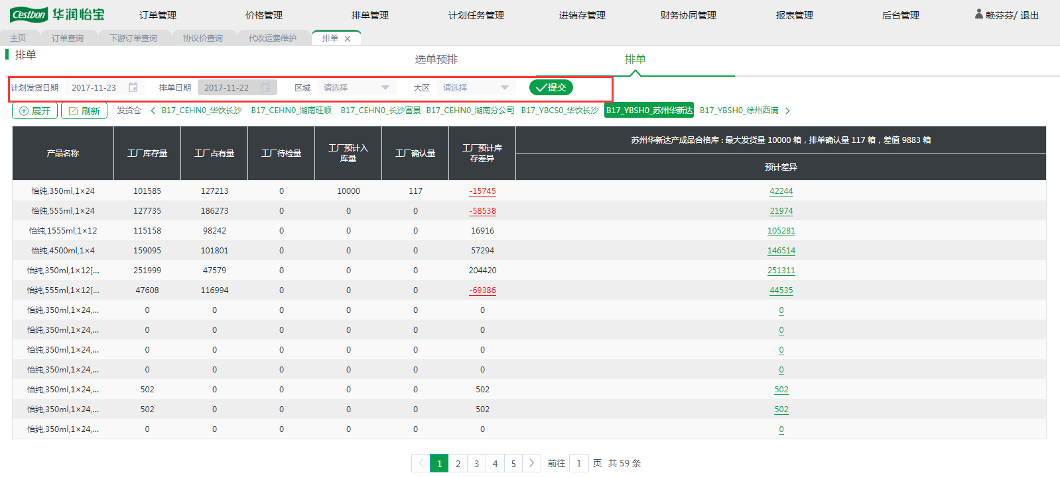
排单汇总
在排单汇总界面中点击【提交】按钮可以将对应计划发货日期、区域、大区的排单记录提交到ERP并生成ERP订单，当同一个DMS订单中发货仓、发货子库不同的排单记录在ERP中将生成不同的ERP订单

各业务场景处理
- 同一个订单同一个产品从多个发货仓、发货子库发货
在排单主界面中通过更改发货子库方式将对应订单的排单记录拆成多行并更改对应的记录的发货仓、发货子库后提交该排单记录
- 同一个订单不同产品从多个发货仓、发货子库发货
在排单主界面中通过更改发货子库方式更改对应订单的排单记录的发货仓、发货子库后提交该排单记录
- 当天库存不足需要将订单分多天进行发货
在排单主界面中通过更改排单确认量的方式更改对应排单记录的确认量后提交该排单记录；提交后该排单记录的剩余量将在分批发货拆单界面出现，可以再次进行排单处理
- 客户需求量变更
在排单主界面中通过更改排单确认量的方式更改对应排单记录的确认量（输入客户最新需求量）后提交该排单记录；提交后该排单记录的剩余量将在分批发货拆单界面出现，在分批发货拆单界面通过取消未排方式取消剩余量
- 发运方法变更
当排单记录对应的订单的提货方式为“自提”时，提交时检查选择的发运方法是否为类型为自提下的发运方法（自提-汽运、自提-汽运-带卡板、自提-汽运-分层送、自提），只能更改成自提方式下的发运方法“才允许提交；
当排单记录对应的订单的提货方式为“到岸/第三方配送”时，提交时检查选择的发运方法是否类型为非自提下的发运方法（汽运、汽运-带卡板、汽运-分层送、船运、火车集装箱、火车车皮），只能更改成非自提方式下的发运方法“才允许提交

排单查询
路径：排单管理->排单查询
操作部门/岗位：区域排单管理

排单数据查询
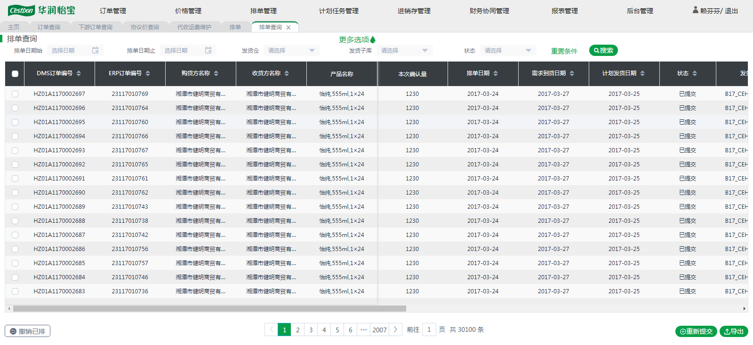
排单查询
在排单查询界面可以根据购货方名称、订单编号、产品名称、ERP订单编号、发货仓、发货子库、状态、ERP行状态、排单日期起、排单日期止、计划发货日期起、计划发货日期止、需求到货日期起、需求到货日期止、分批发货、是否暂挂查询符合条件的排单备注

重新提交
排单查询
在排单查询界面查询传输失败的排单记录后选择该记录点击【重新提交】按钮可以将该排单记录关联的订单的所有传输失败的记录提交到ERP并生成ERP订单

撤销已排
排单查询
在排单查询界面中根据查询条件查询需要撤销的记录后选择该记录点击【撤销已排】按钮可以撤销该排单记录
只有整个ERP订单的所有订单行的状态都为“等待发运”时才能通过撤销已排的功能撤销整个ERP订单，撤销后的记录将在分批发货拆单中出现可以进行再次排单；当ERP订单中的部分行已经发运时，只能在ERP中通过取消剩余行的方式将其他未发行取消，通过ERP取消的行将不能再次进行排单

撤回失败排单记录
排单查询
在排单查询界面查询排单状态为“传输失败”的记录后选择该记录并点击【撤回失败排单记录】可以撤回该排单记录，撤回后该排单记录可以在选单预排中重新排单

各业务场景处理
- 排单主界面提交失败后需要重新提交
根据排单提交失败信息完善信息后，在排单查询界面中找到该提交失败的记录后选择该记录后重新提交该记录
- 排单提交后且整张订单都未发运时需要取消该订单
在排单查询界面查找到该排单记录后选择该记录后点击【撤销已排】按钮撤销该排单记录；在分批发货拆单界面找到该排单记录后点击【取消未排】按钮取消该排单记录
- 排单提交后且整张订单未发运时需要更改承运商、发运方法、发货仓、发货子库、订单量
在排单查询界面中查找到该排单记录后选择该记录后点击【撤销已排】按钮撤销该排单记录；在分批发货拆单界面进行分批发货拆单，经过选单预排后在排单界面中更改承运商、发运方法、发货仓、发货子库、订单量后提交该排单记录到ERP并重新生成ERP订单
- 排单提交后且部分订单行已发运后需要取消剩余行
在ERP中找到该订单，通过取消剩余行的方式取消该订单中的所有未发运的行
排单

进销存管理

入库管理

收货确认
路径：进销存管理->入库管理->收货确认
操作岗位：经销商
- 进入收货确认详情进行收货操作

通过查询条件区域、大区、地区、办事、客户名称、订单号、发货单号、状态、业务类型、发货日期搜索对应的订单，点击【发货单号】进入收货确认详情

详情会展示该发货单对应的信息，在“备注”栏可以输入信息，完成收货确认后会显示，对于借货单还货时输入的备注，也会显示在“备注”栏；“本次收货数量”默认等于发货数量，可以编辑，累计收货数量和本次收货数量的和不可超过发货数量，当累计收货数量不等于发货数量且不为0时，状态变为“部分收货”，可继续进行收货；点击【确认收货】按钮完成本次收货操作返回到查询界面
- 整单确认

点击【整单确认】按钮会将该发货单的数量全部确认收货

出库管理

出货提报（仅显示待确认状态记录，超过区域配置的关账天数没有进行出货提报，系统会自动关账超时未提报记录，无促销活动！！！）
路径：进销存管理->出库管理->出货提报
操作岗位：经销商
- 确认出库（自动生成信息）
点击【发货单号】进入出库确认详情界面；点击“发货日期”按钮可选择日期查询可进行出货提报记录（可查询所有日期）；点击出货方名称的放大镜进入客户搜索帮助（可根据搜索条件搜索出系统中存在的客户）。
【出库确认详情界面】会展示本品信息、促销活动、批次信息；“出货备注”可以输入信息，会在出货查询界面展示；“出库日期”默认为当前系统时间，但是也可根据出货账期配置的天数，往前选历史日期；本品信息界面，会带出发货单收货方的产品协议价和出货价；协议价不可编辑，出货价默认为协议价，可编辑；批次信息界面，可查看该发货单所有产品的批次及对应数量。
促销活动信息界面，点击【添加促销】按钮进入促销选择界面；
可通过活动编码，活动名称，促销类型，日期来搜索可选择的促销活动，点击某个促销活动，该活动变成高亮的颜色即为已选择，点击【确认】按钮即可成功添加促销活动；促销搜索：对于代垫促销，可搜索到状态为“未关账”的促销；对于时效促销，可搜索到订单创建时间所在月份的有效促销以及当前系统时间的有效月份促销；
促销活动添加后，可通过点击【添加产品】按钮进入赠品选择界面，赠品选择界面会带出本次进行出货提报的产品，“数量”可编辑，不可超过发货单总数；点击【确认】按钮完成添加赠品操作； 也可点击【删除促销】按钮删除该促销；同时可以不添加赠品直接确认出库；
选完赠品后，可通过点击垃圾桶按钮可将行信息删除；点击【确认出货】按钮完成本次出货提报。
- 新增零散出货
零散出货新增：选择出货方后，点击【新增零散出货】按钮进入界面；
零散出货的出货方是通过出货提报界面抬头选择的出货方
进入“新增零散出货“界面，”收货方名称“可下拉选择与出货方有供货关系的分销商及系统配置的零散客户；“出库日期”默认为当前系统时间，但是也可根据出货账期配置的天数，往前选历史日期；“备注”可填写信息；切换收货方或者出货类型会清空已填写的记录；
“添加本品”信息：点击【添加本品】进入产品选择界面，添加新的产品
“添加促销”信息：点击【添加促销】按钮进入促销选择界面；
可通过活动编码，活动名称，促销类型，日期来搜索可选择的促销活动，点击某个促销活动，该活动变成高亮的颜色即为已选择，点击【确认】按钮即可成功添加促销活动；
促销活动添加后，可通过点击【添加产品】按钮进入赠品选择界面，赠品选择界面可选择所有该客户可选的产品，“数量”可编辑；点击【确认】按钮完成添加赠品操作； 也可点击【删除促销】按钮删除该促销；同时可以不添加赠品直接确认出库；
选完赠品后，可通过点击垃圾桶按钮可将行信息删除；
批次信息界面
头信息会汇总发货数量及分配数量，系统默认产品批次选择为先进先出，经销商可以根据实际情况修改分配数量，产品分配数量总数不可超过发货数量；点击【先进先出】按钮，系统将按照先进先出规则分配批次及数量；点击【后进先出】按钮，系统将按照后进先出规则分配批次及数量；点击【确认批次】按钮后，按钮变为【重新分配】，批次信息不可编辑，点击【重新分配】按钮即可重新编辑批次信息；
“确认出库“点击【确认出货】按钮即可完成本次出货提报。
- 各订单类型业务场景处理
直送分销：可以添加促销活动及赠品，批次仅供查看；
直送分销-转怡宝配送：分销商下单的促销活动会带到出货提报展示，可填写促销赠品量（赠品量不可超过订单总量），可删除促销活动，不可新增赠品，批次仅供查看；
分销商订单-经销配送：分销商下单的促销活动会带到出货提报展示，可填写促销赠品量（赠品量不可超过订单总量），可删除促销活动，不可新增赠品，经销商需要确认出货批次；
经销退货：不可添加促销活动，批次仅供查看；
调拨订单-经销配送：不可添加促销活动，经销商需要确认出货批次；
调拨订单-转怡宝配送：不可添加促销活动，批次仅可查看；
借货订单：不可添加促销活动，经销商需要确认出货批次；
转运出库：转运单的促销活动会带到出货提报展示，可填写促销赠品量（赠品量不可超过原转运单对应促销活动的赠品量），可删除促销活动，不可新增赠品，批次仅可查看；
转运出库-下游退货：转运单的促销活动会带到出货提报展示，促销信息不可编辑，批次仅可查看；（收货方为经销商时无促销活动，收货方为分销商时有促销活动）
仓容支持-直送分销：发货类型是无库存发货时，原订单如果是经销商下单，可以添加在下单月份或出库月份能参与的促销活动；原订单如果是分销商下单，出货提报时带出分销商下单选择的促销活动，可填写促销赠品量（赠品量不可超过订单总量），可删除促销活动，不可新增赠品
- 异常情况处理
需要进行批次确认的出货提报订单类型，如果没有进行批次确认就进行确认出货，系统将会提示根据怡宝后台配置确认批次规则，自动确认批次，按照默认规则出货
- 特殊业务场景处理
经销商向分销商借货（旧批次且经销商没有库存）：
经销商在零散出货选择被借货的分销商为收货方，可备注为“经销和分销商借货“，添加本品时输入数量为负数，在”批次信息“部分勾选需要添加旧批次的产品，点击【添加批次】即可为该产品选择增加一个旧的批次（如果所选择批次已存在则会提示异常），然后将数量分配到该批次；点击【撤销添加】则撤销本次批次新增操作；点击【确认批次】即可完成本次批次新增；点击即可完成本次借货操作（出货负数为增加库存）；
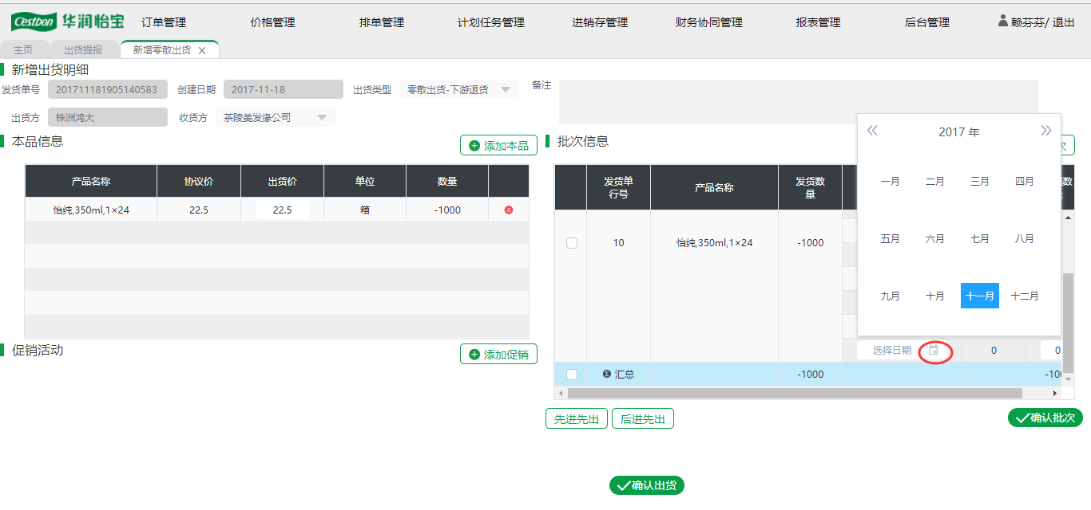
经销商给未上DMS2.0的客户做调拨订单且经销商为调出方时：
经销商在零散出货选择业务类型【零散出货-调拨出库】，收货方只能选系统虚拟的渠道商，可以维护未上线客户的收货地址，备注为“调入方为未上线2.0客户”
只可以添加本品且输入数量只可以为正数，在”批次信息“部分可以编辑本次零散出货-调拨出库的批次；点击【先进先出】按钮，系统将按照先进先出规则分配批次及数量；点击【后进先出】按钮，系统将按照后进先出规则分配批次及数量；点击【确认批次】按钮后，按钮变为【重新分配】，批次信息不可编辑，点击【重新分配】按钮即可重新编辑批次信息；点击【确认出货】按钮即可完成本次调拨操作。
经销商给未上DMS2.0的客户做调拨订单且经销商为调入方时：
经销商在零散出货选择业务类型【零散出货-调拨入库】，收货方只能选系统虚拟的渠道商，可以维护未上线客户的收货地址，备注为“调出方为未上线2.0客户”
只可以添加本品且输入数量只可以为负数，在”批次信息“部分可以编辑本次零散出货-调拨入库的批次；点击【先进先出】按钮，系统将按照先进先出规则分配批次及数量；点击【后进先出】按钮，系统将按照后进先出规则分配批次及数量；当需要添加旧批次的产品时，勾选要添加批次的产品，点击【添加批次】即可为该产品选择增加一个旧的批次（如果所选择批次已存在则会提示异常），然后将数量分配到该批次；点击【撤销添加】则撤销本次批次新增操作；点击【确认批次】即可完成本次批次新增，按钮变为【重新分配】，批次信息不可编辑，点击【重新分配】按钮即可重新编辑批次信息；点击【确认出货】按钮即可完成本次出货提报。
点击即可完成本次调拨操作（出货负数为增加库存）；；

出货查询（可查询所有状态的记录，同时也可以确认待出货记录）
路径：进销存管理->出库管理->出货查询
操作岗位：经销商
- 确认出库（自动生成信息）
点击【发货单号】进入出库确认详情界面；点击“发货日期”按钮可选择日期查询可进行出货提报记录（可查询所有日期）；点击出货方名称的放大镜进入客户搜索帮助（可根据搜索条件搜索出系统中存在的客户）。
【出库确认详情界面】会展示本品信息、促销活动、批次信息；“出货备注”可以输入信息，会在出货查询界面展示；“出库日期”默认为当前系统时间，但是也可根据出货账期配置的天数，往前选历史日期；本品信息界面，会带出发货单收货方的产品协议价和出货价；协议价不可编辑，出货价默认为协议价，可编辑；批次信息界面，可查看该发货单所有产品的批次及对应数量。
促销活动信息界面，点击【添加促销】按钮进入促销选择界面；
可通过活动编码，活动名称，促销类型，日期来搜索可选择的促销活动，点击某个促销活动，该活动变成高亮的颜色即为已选择，点击【确认】按钮即可成功添加促销活动；促销搜索：对于代垫促销，可搜索到状态为“未关账”的促销；对于时效促销，可搜索到订单创建时间所在月份的有效促销以及当前系统时间的有效月份促销；
促销活动添加后，可通过点击【添加产品】按钮进入赠品选择界面，赠品选择界面会带出本次进行出货提报的产品，“数量”可编辑，不可超过发货单总数；点击【确认】按钮完成添加赠品操作； 也可点击【删除促销】按钮删除该促销；同时可以不添加赠品直接确认出库；
选完赠品后，可通过点击垃圾桶按钮可将行信息删除；点击【确认出货】按钮完成本次出货提报。
- 查询出库记录（自动生成）
通过搜索条件出货状态（可多选）、日期类型（日期类型可选择发货日期和出库日期，发货日期为经销商或怡宝发货的日期、出库日期为发货单实际出库的日期）、来过滤可查询的记录；点击【导出】按钮可导出已查询出的数据；
点击发货单号会进入该发货单的出库详情界面，仅可查询，不可编辑；点击打印按钮可以进行打印
- 查询出库记录（零散出货）
点击【出货查询（零散出货）】页签，即可进入零散出货查询界面；可通过搜索条件出货方名称、收货方名称、出货类型、日期、订单编号来过滤记录；点击发货单号可进入详情界面，仅可查询，不可编辑；
点击【打印】按钮可以进行打印
- 各订单类型业务场景处理
直送分销：可以添加促销活动及赠品，批次仅供查看；
直送分销-转怡宝配送：分销商下单的促销活动会带到出货提报展示，可填写促销赠品量（赠品量不可超过订单总量），可删除促销活动，不可新增赠品，批次仅供查看；
分销商订单-经销配送：分销商下单的促销活动会带到出货提报展示，可填写促销赠品量（赠品量不可超过订单总量），可删除促销活动，不可新增赠品，经销商需要确认出货批次；
经销退货：不可添加促销活动，批次仅供查看；
调拨订单-经销配送：不可添加促销活动，经销商需要确认出货批次；
调拨订单-转怡宝配送：不可添加促销活动，批次仅可查看；
借货订单：不可添加促销活动，经销商需要确认出货批次；
转运出库：转运单的促销活动会带到出货提报展示，可填写促销赠品量（赠品量不可超过原转运单对应促销活动的赠品量），可删除促销活动，不可新增赠品，批次仅可查看；
转运出库-下游退货： 转运单的促销活动会带到出货提报展示，促销信息不可编辑，批次仅可查看；（收货方为经销商时无促销活动，收货方为分销商时有促销活动）
仓容支持-直送分销：发货类型是无库存发货时，原订单如果是经销商下单，可以添加在下单月份或出库月份能参与的促销活动；原订单如果是分销商下单，出货提报时带出分销商下单选择的促销活动，可填写促销赠品量（赠品量不可超过订单总量），可删除促销活动，不可新增赠品；
- 异常情况处理
需要进行批次确认的出货提报订单类型，如果没有进行批次确认就进行确认出货，系统将会提示根据怡宝后台配置确认批次规则，自动确认批次，按照默认规则出货

盘点管理

库存盘点确认
路径：进销存管理->盘点管理->库存盘点确认
操作岗位：盘点人员
- 盘点确认
【搜索条件】在“客户名称”可通过客户搜索帮助选择需要查询的经销商/分销商；可通过盘点日期，盘点类型进行精细化搜索；盘点确认界面只显示待确认状态的记录
【查询结果】点击“客户”可进入盘点详情界面
【盘点检查】进入盘点详情界面，盘点人员确认盘点数据无误后通知经销商/分销商进行盘点确认；若盘点存在问题，可线下进行沟通，盘点人员修改后可重新提交，经销商再进行确认

库存盘点查询
路径：进销存管理->盘点管理->库存盘点查询
操作岗位：盘点人员
- 盘点查询
【搜索条件】在“客户名称”可通过客户搜索帮助选择需要查询的经销商/分销商；可通过盘点日期，盘点类型进行精细化搜索；盘点查询界面会显示所有状态的记录
【查询结果】点击“客户”可进入盘点详情界面
【盘点检查】进入盘点详情界面，盘点人员确认盘点数据无误后通知经销商/分销商进行盘点确认；若盘点存在问题，可线下进行沟通，盘点人员修改后可重新提交，经销商再进行确认

库存盘点明细查询
路径：进销存管理->盘点管理->库存盘点明细查询
岗位：盘点人员/经销商
- 库存盘点明细查询
【搜索条件】在“客户名称”可通过客户搜索帮助选择需要查询的经销商/分销商；可通过盘点日期，单据状态，盘点类型，组织数据进行精细化搜索；
【查询结果】以报表形势展示盘点内容，维度细到产品的生产批次，内容包括：单据状态、渠道层级、客户类型、盘点类型、库存日期、渠道商编号、渠道商名称、产品名称、货龄、库存小计、下游寄仓量、组织数据、盘点日期、填报人、客户确认人；

库存调整

经销商库存调整
路径：进销存管理->库存调整->经销商库存调整
岗位：盘点人员/经销商
- 查询期初库存和库存调整
【查询界面】：在“客户名称”可通过客户搜索帮助选择系统中的经销商/分销商；可以根据库存调整日期，调整类型，状态等搜索条件搜出相应的调整记录；点击单号可进入到该单调整的详情界面；点击【新增库存调整】进入新增库存调整界面；点击【新增期初库存】进入新增期初库存界面；
【库存调整详情】：进行过库存调整的产品，在行信息的差异量不为0，差异量=实际库存数量-系统库存数量
【期初库存】：因为是初始库存，所以差异量默认为0
- 新增期初库存
【下载模板】：点击【导入模板下载】按钮可下载模板；
【校验是否做过期初库存】通过客户搜索帮助选择需要进行新增期初库存的客户，点击【校验】按钮进行期初库存状态校验，若客户已做过新增期初库存，系统给出异常提示；若客户没做过新增期初库存，则系统该客户可新增期初库存，校验成功会出现可操作按钮
可点击【添加】按钮添加产品信息行；
【添加产品】点击产品描述进入产品选择界面选择产品；点击产品批次的日期按钮可选择年月，例：2017-04；实际库存数量仅可以填写正整数；
【提交】勾选记录后点击【删除】按钮可删除勾选行信息；点击【保存】按钮保存本次编辑信息，状态变为“已保存”，可通过查询界面查询继续编辑；点击【导入】按钮可通过填好的导入模板批量导入信息；点击【提交】按钮完成本次期初库存新增。
- 新增库存调整
【搜索客户】通过客户搜索帮助选择需要进行库存调整的客户；库存调整日期默认为当前系统时间，选择客户系统会带出该客户当前库存情况；

【调整库存】根据实际情况输入“实际库存数量”，差异量=实际库存数量-系统库存数量；勾选记录后点击【删除】按钮可删除勾选行信息；点击【添加】按钮添加产品信息行，点击产品描述进入产品选择界面选择产品；点击【提交】按钮完成本次期初库存新增；点击【保存】按钮保存本次编辑信息，状态变为“已保存”，可通过查询界面查询继续编辑；

填报式进销存管理

进销存提报
路径：进销存管理->填报式进销存管理->进销存提报
操作部门/岗位：分部业务助理
操作步骤如下：
1）选择提报角色和客户名称；
2）在填报清单页签中维护各个产品数据；
3）在汇总查询页签查询汇总数据（根据品类汇总填报清单页签中填报的数据，不转换成标箱）；
4）可点击【新增】按钮新增提报产品
4.1） 新增产品不能和已有产品重复；
4.2） a. 对于已经上线订单功能的经销商，本期调拨量/下游客户退货其中一个必须有值保存时才能允许新增；
b. 对于没有上线订单功能的经销商，本期仓容支持数/仓容支持赠品量/本期调拨量/下游客户退货/帐退/实退其中一个必须有值保存时才能允许新增；
c. 对于非经销商， 本期真实提货数/本期仓容支持数/赠品量/仓容支持赠品量/实退/本期调拨量其中一个必须有值保存时才能允许新增）；
5) 选择产品，可点击【编辑】按钮对提报的产品进行编辑修改；
6) 选择产品，可点击【删除】按钮删除已存在产品
6.1) 对于已经上线订单功能的经销商，只有本期期初库存+上期真实在途量+上期客存数+本期真实提货量+本期仓容支持数+赠品量+仓容支持赠品量+帐退+实退为0时才允许删除；
6.2) 对于没有上线订单功能的经销商，只有本期期初库存+上期真实在途量+上期客存数+本期真实提货量+赠品量为0时才允许删除；
6.3) 对于非经销商，只有本期期初库存+上期真实在途量+上期客存数为0时才允许删除；
7) 选择产品，可点击【保存】按钮保存本期提报的数据
7.1) 对于已经上线订单功能的经销商，只能同时保存本期期初库存/上期真实在途量/上期客存数/本期真实提货量/本期仓容支持数/赠品量/仓容支持赠品量/帐退/实退其中任一不为0的产品数据；
7.2) 对于没有上线订单功能的经销商，只能同时保存本期期初库存/上期真实在途量/上期客存数/本期真实提货量/赠品量其中任一不为0的产品数据；
7.3) 对于非经销商，只能同时保存本期期初库存/上期真实在途量/上期客存数其中任一不为0的产品数据；
8) 选择产品，点击【提交】按钮，完成本期提报数据；
进销存提报界面
各个字段的数据计算逻辑如下：
- 本期期初库存：上期（提报区间起上一期，对于旬报就是上一旬；对于月报就是上一个月）的期末库存；
- 上期真实在途量：上期（提报区间起上一期，对于旬报就是上一旬；对于月报就是上一个月）的本期真实在途量；
- 上期客存数：上期（提报区间起上一期，对于旬报就是上一旬；对于月报就是上一个月）的本期客存数；
- 本期真实提货数： 对于经销商，获取提报区间起到提报区间止，单价不为0的各个产品的真实提货数；对于非经销商，手工输入
- 本期仓容支持数：
- 对于经销商，系统计算对应的提报区间起到提报区间止，发货类型为仓容支持和无库存发货的本期仓容支持数的合计数，支持手动编辑修改（允许输入负数）
- 对于发货类型为仓容支持，对应的发货数=仓容支持单发货数-仓容支持单关联销售订单发货数；
- 对于发货类型为无库存发货，对应的发货数=非赠品的无库存发货数-非赠品的无库存关联真实发货数；
- 对于非经销商，手工输入
- 帐退：
- 对于未上线订单功能的经销商，系统无法获取对应的数据，需要手动提报，只允许输入正数；
- 对于上线订单功能的经销商，获取提报区间起到提报区间止，订单来源是借还货退货类型的数量；
- 对于非经销商，默认为0
- 实退：
- 对于未上线订单功能的经销商，系统无法获取对应的数据，需要手动提报，只允许输入正数；
- 对于上线订单功能的经销商，获取提报区间起到提报区间止，订单来源不为借还货退货类型的数量；
- 对于非经销商，系统无法获取对应的数据，需要手动提报，只允许输入正数；
- 仓容支持赠品量：
- 对于经销商，系统计算对应的提报区间起到提报区间止，发货类型为无库存发货的仓容支持赠品数的合计数，支持手动编辑修改（允许输入负数）对应的仓容支持赠品数=无库存发货赠品数-无库存关联真实发货赠品数
- 对于非经销商，手工输入
- 本期客存数：
- 对于经销商，获取累计到提报区间止的本期客存数，支持手动编辑修改；
- 对于非经销商，手工输入
- 实际到仓数：=上期真实在途量+上期客存数+本期真实提货量+本期仓容支持数-实退+赠品量+仓容支持赠品量-本期真实在途量-本期客存数+本期调拨量+下游客户退货数
- 本期出货：=本期期初库存+实际到仓数-本期期末库存
- 代配送出货：
- 对于未上线订单功能的经销商，系统无法获取对应的数据，需要手动提报，只允许输入正数；
- 对于上线订单功能的经销商，获取提报区间起到提报区间止，订单来源是借还货退货类型的数量；
- 对于非经销商，默认为0
- 常规出货：=本期出货-代配送出货
- 本期期末库存：=绿标库存+黄标库存+红标库存+黑标库存

进销存查询
路径：进销存管理->填报式进销存管理->进销存查询
操作部门/岗位：分部业务助理
操作步骤如下：
- 选择提报层级和客户类型；
选择组织相关信息；
- 点击【下载模板】
3) 下载模板：
3.1) 带出原先已提报过的客户下一期需要提报的产品数据，根据模版中的客户编号判断要带出的产品信息：
a. 对于上线订单功能的经销商，带出客户上期有提报的产品和本期期初库存/上期真实在途量/上期客存数/本期真实提货量/本期仓容支持数/赠品量/仓容支持赠品量/帐退/实退其中任一有数据的产品；
b. 对于没有上线订单功能的经销商，带出客户上期有提报的产品和本期期初库存/上期真实在途量/上期客存数/本期真实提货量/赠品量其中任一有数据的产品；
c. 对于非经销商，带出客户上期有提报的产品和本期期初库存/上期真实在途量/上期客存数其中任一有数据的产品；
3.2) 其它只带出客户编码和客户简称： 原先没有提报过进销存数据或者上期库存终结提报为是；
进销存查询界面
4) 维护模板中数据；
下载模版界面
注意事项：
A. 导入文件中客户需存在并生效；
B. 同一导入文件中不同客户的客户类型需一致；
C. 同一客户只能导入同一期数据，不能存在多期数据，但不同客户可以存在不同期数据；
D. 同一导入文件中不同客户不能同时存在期初进销存数据导入和非期初进销存数据导入（覆盖往期数据可同时存在）；
E. 针对新增产品：
1）不能和已有产品重复；
2) 判断是否为经销商：如是，判断是否上线订单功能
a. 对于已经上线订单功能的经销商，本期调拨量/下游客户退货其中一个必须有值保存时才能允许新增；
b. 对于没有上线订单功能的经销商，本期仓容支持数/仓容支持赠品量/本期调拨量/下游客户退货/帐退/实退其中一个必须有值保存时才能允许新增；
c. 对于非经销商，本期真实提货数/本期仓容支持数/赠品量/仓容支持赠品量/实退/本期调拨量其中一个必须有值保存时才能允许新增
F. 针对删除产品，判断是否为经销商：如是，判断是否上线订单功能
1） 对于已经上线订单功能的经销商，只有本期期初库存+上期真实在途量+上期客存数+本期真实提货量+本期仓容支持数+赠品量+仓容支持赠品量+帐退+实退为0时才允许删除；
2) 对于没有上线订单功能的经销商，只有本期期初库存+上期真实在途量+上期客存数+本期真实提货量+赠品量为0时才允许删除；
3) 对于非经销商，只有本期期初库存+上期真实在途量+上期客存数为0时才允许删除；
G. 保存模板数据后，回到进销存查询界面，选择提报角色，点击【上传文件】按钮；
H. 选中已维护的模板，点击【打开】按钮；
I. 弹出弹框展示导入详情数据，检查数据正确性，点击【保存】按钮保存导入数据。
注意事项：
覆盖往期已提报过的数据，往期数据将全部作废，更新进本次保存的数据，对下期的数据也将有以下影响：
      - 针对删除的产品需判断下期数据是否存在该产品数据：
1) 如果不存在，保存后直接删除；
2) 如果存在，则将更新下期该产品的对应获取该期所有字段数据为0 （提报详情界面点击删除会提示“下期数据存在SKU***，是否确认删除”，点击取消则不修改数据，点击确认，同样更新下期数据）；
      - 针对新增的产品需判断下期数据是否存在：
- 如果下期不存在，直接更新本期新增产品的数据；
- 如果下期存在，需判断是否存在该新增的产品数据：
              - 如果不存在该产品，直接在下期增加该新增产品对应的数据，且同步更新本期期初库存/上期真实在途量/上期客存数字段和与之相关联的实际到仓数/本期出货/常规出货字段；
              - 如果存在该产品，需对应更新该新增产品下期数据对应的本期期初库存/上期真实在途量/上期客存数字段和与之相关联的实际到仓数/本期出货/常规出货字段；
      - 针对修改原已提报的产品数据需判断下期数据是否存在：
- 如果下期不存在，直接更新本期数据；
- 如果下期存在，需判断是否存在要编辑修改的产品：
              - 如果不存在该产品，需在下期增加该编辑修改产品的记录，并同步更新本期期初库存/上期真实在途量/上期客存数字段和与之相关联的实际到仓数/本期出货/常规出货字段；
              - 如果存在该产品，需对应更新该编辑修改产品下期数据对应的本期期初库存/上期真实在途量/上期客存数字段和与之相关联的实际到仓数/本期出货/常规出货字段；
操作步骤——查询进销存数据：
      - 维护查询条件，点击【搜索】按钮可搜索指定条件的进销存数据；
      - 点击【导出】按钮可导出指定搜索条件的进销存数据；
      - 勾选指定单据， 可点击【批量提交】和【批量驳回】按钮对单据进行提交和驳回操作（只有选择的提报角色有提交和驳回权限才能进行此操作）；
进销存查询界面
      - 点击单据编号（‘客户编号+提报年月日’组成），可跳转到提报详情界面；
进销存查询界面
      - 在汇总查询页签查询汇总数据（根据品类汇总提报清单页签中提报的数据，不转换成标箱）；
      - 在提报清单页签中，选择产品，点击【编辑】按钮可对数据进行修改；
      - 在提报清单页签中，可点击【新增】按钮新增提报产品
        - 新增产品不能和已有产品重复；
        - 对于已经上线订单功能的经销商，本期调拨量/下游客户退货其中一个必须有值保存时才能允许新增；
        - 对于没有上线订单功能的经销商，本期仓容支持数/仓容支持赠品量/本期调拨量/下游客户退货/帐退/实退其中一个必须有值保存时才能允许新增；
        - 对于非经销商，本期真实提货数/本期仓容支持数/赠品量/仓容支持赠品量/实退/本期调拨量其中一个必须有值保存时才能允许新增）;
      - 在提报清单页签中，可点击【删除】按钮删除已存在产品
        - 对于已经上线订单功能的经销商，只有本期期初库存+上期真实在途量+上期客存数+本期真实提货量+本期仓容支持数+赠品量+仓容支持赠品量+帐退+实退为0时才允许删除；
        - 对于没有上线订单功能的经销商，只有本期期初库存+上期真实在途量+上期客存数+本期真实提货量+赠品量为0时才允许删除；
        - 对于非经销商，只有本期期初库存+上期真实在途量+上期客存数为0时才允许删除;
      - 在提报清单页签中，点击【保存】按钮保存产品数据的修改
        - 对于已经上线订单功能的经销商，只能同时保存本期期初库存/上期真实在途量/上期客存数/本期真实提货量/本期仓容支持数/赠品量/仓容支持赠品量/帐退/实退其中任一不为0的产品数据；
        - 对于没有上线订单功能的经销商，只能同时保存本期期初库存/上期真实在途量/上期客存数/本期真实提货量/赠品量其中任一不为0的产品数据；
        - 对于非经销商，只能同时保存本期期初库存/上期真实在途量/上期客存数其中任一不为0的产品数据；
提报详情界面

      - 可点击【提交】和【驳回】按钮对单据进行提交和驳回操作（只有选择的提报角色有提交和驳回权限才能进行此操作）；
      - 可点击【作废】按钮作废本期数据（注意：作废时只能作废最新一期数据，一期一期往前作废）；
      - 可点击【隐藏】/【展开】按钮将审批流收起和展开（审批流可查看该单据已由哪些用户完成哪些处理）。
提报详情界面
提报详情-作废订单弹窗界面

计划任务管理

任务管理

渠道商任务导入
路径：计划任务管理->任务管理->渠道商任务导入
操作部门/岗位：区域客户管理专员
通过模版导入，导入步骤如下：
在渠道商任务导入界面，点击模板下载；
打开导入模版，填入相应信息：
（1）客户编号处填入需要导入任务量的客户（经销商或分销商）的DMS客户编号，客户编号必须为系统中已经存在的客户编号，否则报错；
（2）产品为标箱的维度，因此需填入标箱的编号；
（3）时间为年和月，一般情况，渠道商任务导入需在前一年的年末，一次性导入全年的任务量和客户预算量，并且只能导入当前年月往后的月份的任务，否则会有报错（因考虑到系统刚上线并在陆续推广其他区域，需要补录历史月份的数据，暂时不会报错）；
（4）任务量和客户预算量必填；安全库存量和安全库存/任务量二者只能填其一，否则报错；
（5）区域，大区，地区，分部，客户名称和产品描述等为非必填项目，可以不填写。
填完导入模版，保存后，点击导入文件；

选择导入模版，点击选择，导入数据会在界面显示；
点击保存，显示保存成功。
注意：导入数据和系统数据存在同一客户编号、同一产品编号、同一年份、同一月份，点击保存时，会提示“系统已存在数据是否确定覆盖”，点击确定就会将系统已存在数据覆盖掉。如果已存在系统数据是误操作导入或者其它原因导入但实际业务并不存在该笔数据的，需导入该笔数据相同客户编号、产品编号、年份、月份但任务量和预算量为0的数据。

渠道商任务查询
- 可以根据客户组织信息、客户类型、客户编号、年月、板块、产品来搜索任务量和客户预算量，点击搜索，可根据搜索条件查询；
- 客户编号为搜索帮助，可以根据客户的基本信息选择，单选；
- 进入界面，会带出系统中已经导入的渠道商任务量和客户预算量汇总。

内部任务导入
路径：计划任务管理->任务管理->内部任务导入
操作部门/岗位：区域客户管理专员
通过模版导入，导入步骤如下：
在内部任务导入的界面，点击模板下载；
分部编号处填入需要导入内部任务量和内部预算量的分部编号，系统中不存在的编号，系统会报错；
产品为标箱的维度，因此需填入标箱的编号；
时间为年和月，一般情况，内部任务导入需在前一年的年末，一次性导入全年的任务量和内部预算量，并且只能导入当前年月往后的月份的任务，否则会有报错（因考虑到系统刚上线并在陆续推广其他区域，需要补录历史月份的数据，暂时不会报错）；
任务量和内部预算量必填；
区域，大区，地区，分部描述，产品名称为非必填，可以不填写。
填完导入模版，保存后，点击导入文件；
选择导入模版，点击选择，导入数据会在界面显示；
点击保存，显示保存成功。
注意：导入数据和系统数据存在同一客户编号、同一产品编号、同一年份、同一月份，点击保存时，会提示“系统已存在数据是否确定覆盖”，点击确定就会将系统已存在数据覆盖掉。如果已存在系统数据是误操作导入或者其它原因导入但实际业务并不存在该笔数据的，需导入该笔数据相同客户编号、产品编号、年份、月份但任务量和预算量为0的数据。

内部任务查询
- 可以根据客户组织信息、年月、产品和板块来搜索任务量，点击搜索，可根据搜索条件搜索；
- 进入界面，会带出系统中已经导入的内部任务量和内部预算量汇总。

计划管理

月目标设置
路径：计划任务管理->计划管理->月目标设置
操作部门/岗位：大区计划管理专员
搜索条件包括：区域、大区、目标年月；月目标维护是在每个月的下旬，维护下个月的目标量（任务达成率），可以编辑本月的目标量，不能编辑过去目标年月的目标量；区域和大区需要根据登陆人的组织信息判断；点击搜索，可以搜索出搜索条件下的数据；
产品：月目标按照板块维度来维护；
每月的下旬可以维护下个月的任务达成率，本月可以修改任务达成率，点击编辑，变成编辑状态；
界面上会显示之前月份的任务达成差值和达成率，供填报时参考，填报完月目标的任务达成率，会计算出本月的月目标量，年初到本月的任务达成情况，本年度的完成情况，与去年的同比和本月末的库存周转天数，以供参考。
维护完月目标的任务达成率，点击保存。
修改月目标达成率的过程与上述一样。

三月九旬计划提报
路径：计划任务管理->计划管理->三月九旬计划提报
三月九旬计划应为经销商提报，在怡宝内部账号中依然开放此功能；
客户需要通过搜索帮助选择；
可以通过客户编号，客户简称，主营渠道类型，客户状态，贸易往来类型，渠道层级，客户类型，客户子类，组织信息来查询客户，点击搜索，选中客户会高亮显示，点击确定即可；
选完客户，客户名称、计划期间、提报时效、审批时效、三旬指标出货比、上月三旬出货比、本月三旬出货比会自动带出；
计划期间、提报时效、审批时效：用户登录该界面时，根据当前日期从后台配置表带出，不能编辑；三旬指标出货比根据后台配置的均衡出货比带出；上月三旬出货比和本月当旬出货比根据每一旬的实际达成量和计划量计算得出。
如果当前日期不在提报时效内，会提示：
三月九旬计划是按照SKU的维度来提报的，分为提报数据（第1旬）和提报数据（后8旬）两个页签，需提报九旬的数据；
表格中在提报计划时，显示产品信息，产品信息包括标箱和SKU，标箱的维度会显示任务量目标量等指标作为参考，计划量在SKU的维度提报；
提报计划时，会显示之前月份的实际达成情况，以供参考，在参考数据该页签中；
点击测算，会根据去年同期的出货情况，将本月的任务量细分到SKU，需要细分到每一旬；
点击保存，提示保存成功。

三月九旬计划审核
路径：计划任务管理->计划管理->三月九旬计划审核
经销商提报后三月九旬计划，过了提报时效进入审批时效，由区域计划管理专员和大区计划管理专员来审核，如果提报的数据有问题，与经销商线下沟通，由大区计划管理专员来修改。
点击需要审核的客户，跳出搜索帮助，根据客户的基本信息搜索，可以同时选择同一个区域下的多个客户；也可通过下拉选择组织信息进行搜索；
点击查询，勾选上需要审核的客户，点击确定；
点击搜索，可以查出该客户的基本信息和已经提报的计划
根据当前日期判断，如果当前日期不在审批时效内，会提示
审核界面会将之前经销商提报的数据显示出来，由区域、大区和分部的管理人员进行审核；
当前日期过了审批时效，三月九旬计划自动关账，不能修改。

财务协同管理

查账对账
路径：财务协同管理->查账对账
查账对账功能是将ERP中客户对账信息对接到DMS，在DMS系统中可以查看客户的账款和费用折扣返还基数，以及相应的交易的明细；
进入查账对账的界面，可以根据组织信息，客户，对账单状态，数据期间来查询对账明细，如果是经销商登陆此界面，客户名称和客户组织信息可以自动带出，在怡宝内部的界面，客户名称是通过客户的搜索帮助查找的；
在客户的搜索帮助中，可以通过客户的基本信息搜索，点击搜索，勾选客户，可进行多选，点击确定，此处的客户默认为一级渠道商，即查账的客户都为经销商；
选择完客户和数据的时间区间，点击查询，可以查出该客户在这个时间区间的对账单；
对账数据是每天晚上02:00由ERP全量将对账明细传输到DMS，再加以整理计算得出的；第二天06:00开始每隔一个小时由ERP增量（即有变化的数据）将对账明细传输到DMS，再加以整理计算得出的；每月最后一次由ERP全量将对账明细传输到DMS为每月3号晚上02:00，姑每月3号查看上月数据即为最后更新数据。
在对账单上，显示客户编号和客户名称，客户编号是DMS的客户编号，月份为对账信息的区间，状态是对账单的对账状态，分为未确认和已确认；对账单的主体部分，分为三个部分，分别是货款、费用返还折扣池、开单即折核销池和促销折扣；货款部分是统计经销商货款的使用情况，包括期初余额，本期打款，本期转货款，本期提货，期末余额，信用额度，开单未提占用，可开单余额：期初余额是该客户上月期末货款的余额，本期打款是客户通过银行等途径，向账户中打款的总额，本期转货款是本期其他客户转款到账户中的总额，本期提货是指本期客户下单使用的货款总额，因此期末余额=期初余额+本期打款+本期转货款-本期提货；信用额度是由ERP传输到DMS的，开单未提占用是指下了订单，发货后还没有开票和未发货的所有订单金额的汇总；可开单余额=期末余额+信用额度-开单未提占用；
费用折扣池部分，分为期初余额，本期应返还，本期已返还，期末余额，开单未提占用，可开单费用折扣返还基数：期初余额为上一期费用池的余额，本期应返还是指本期向费用折扣池中注水的金额，本期已返还是指本期下单时使用的费用折扣返还基数的量，因此期末余额=期初余额+本期应返还-本期已返还；开单未提占用是费用部分已经开单但是没有开发票以及未开单的订单占用的费用折扣返还基数的部分，因此可开单费用折扣返还基数=期末余额-开单未提占用；本期已付折扣是本期已使用的促销折扣；
开单即折核销池部分，分为期初未核销，本期应核销，本期已核销，期末未核销，开单未提：期初未核销为上一期开单即折核销池的余额，本期应核销是指本期下单时使用的开单即折的量，本期已核销是指本期向开单即折核销池中注水的金额，因此期末未核销=期初未核销+本期应核销-本期已核销；开单未提是开单即折部分已经开单但是没有发货的订单占用的开单即折核销池的部分。
点击对账单上的月份，可显示该月份的对账明细；
对账明细中，表格上方会显示经销商名字，数据期间，账号余额；
对账明细中，包括日期，ERP业务类型，ERP摘要，订单编号，税务号，金额，余额，说明，费用折扣，开单即折，促销折扣；日期是ERP中的总账日期，ERP业务类型是此记录行的业务类型，根据业务类型判断，此条业务属于本期打款、本期转货款还是本期提货；ERP摘要是ERP客户应收对账单中对该业务类型的注释，订单编号是如果该行业务存在关联的订单号，此订单号是ERP中的订单编号；税务号是该行业务存在关联的发票编号，由ERP中产生并传输到DMS的；金额是这条记录的金额；费用折扣是该条业务使用的费用折扣，开单即折是该条业务使用的开单即折，促销折扣是该条业务使用的促销折扣。
选中客户，高亮显示后，点击导出按钮，可以将对账头和对账明细信息导出excel格式；
对账函只能点击查看并确认过往月份，无法查看并确认当前月份；
点击对账函，查看无误后点击确认按钮，对账函状态即变为已确认。

报表管理

订单排单报表

排单明细报表
路径：报表管理->订单排单报表->排单明细报表
排单明细报表
排单明细报表查询：在排单明细报表界面可以根据查询条件购货方、排单日期起、排单日期止、订单日期起、订单日期止、订单编号、ERP订单编号、组织来源、区域、大区、地区、分部、板块、标箱/自然箱查询已排未排的排单明细
组织来源控制逻辑：当组织来源为“客户组织”时，根据查询条件的组织数据获取该组织下所有的一级提货商，再根据一级提货商获取所有的已排未排的排单明细；当组织来源为“数据组织”时，根据查询条件的组织获取该组织下所有订单关联已排未排的排单明细（订单的组织为下单时选择的收货地址中关联的组织）
重置查询条件：点击【重置条件】按钮可以重置所有查询条件
排单明细导出：点击【导出】按钮可以导出所有符合查询条件的已排未排的排单明细

借还货明细报表
路径：报表管理->订单排单报表->借还货明细报表
借还货明细报表
借还货明细报表查询：在借还货明细报表界面可以根据查询条件区域、大区、地区、分部、出借方、组织来源、日期从、日期到、借货单状态、板块、标箱/自然箱查询借还货明细记录
组织来源控制逻辑：当组织来源为“客户组织”时，根据查询条件的组织数据获取该组织下所有的一级提货商，再根据一级提货商获取所有的借还货明细记录；当组织来源为“数据组织”时，根据查询条件的组织获取该组织下所有借货单关联的所有借还货明细记录（借货单的组织为下单时出借方的组织）
重置查询条件：点击【重置条件】按钮可以重置所有查询条件
排单明细导出：点击【导出】按钮可以导出所有符合查询条件的借还货明细记录

销量汇总报表
路径：报表管理->订单排单报表->销量汇总报表
销量汇总报表
销量汇总报表查询：在销量汇总报表界面可以根据查询条件发货仓、客户名称、开始时间、结束时间、渠道类型、区域、大区、地区、分部、板块、标箱/自然箱查询销量汇总记录
销量汇总逻辑：根据月份、ERP销售区域、发货仓、ERP客户编码、产品编码、合同价、促销价、类型（发货、退货）、税率汇总发货及退货数据
重置查询条件：点击【重置条件】按钮可以重置所有查询条件
销量汇总导出：点击【导出】按钮可以导出所有符合查询条件的销量汇总记录
营运开单明细报表
路径：报表管理->订单排单报表->营运开单明细报表
营运开单明细报表
营运开单明细报表查询：在营运开单明细报表界面可以根据查询条件组织来源、区域、大区、地区、分部、借货单提交日期从、借货单提交日期到、借货单号、是否特价、还货对账单号、对账单提交日期从、对账单提交日期到、出借方、借货方、门店、验收日期从、验收日期到、验收单号、直营订单号、板块、直营订单日期从、直营订单日期到查询营运开单明细记录；营运开单明细报表中查询的记录为已经创建退货订单的还货对账单关联的营运开单信息
组织来源控制逻辑：当组织来源为“客户组织”时，根据查询条件的组织数据获取该组织下所有的一级提货商，再获取出借方为该组织下所有一级提货商的营运开单明细记录；当组织来源为“数据组织”时，根据查询条件的组织获取该组织下所有借货单关联的所有营运开单明细记录（借货单的组织为下单时出借方的组织）
重置查询条件：点击【重置条件】按钮可以重置所有查询条件
营运开单明细导出：点击【导出】按钮可以导出所有符合查询条件的营运开单明细记录

进销存报表

发退货明细报表
路径：报表管理->进销存报表->发货明细报表
发退货明细报表
发退货明细报表查询：在发退货明细报表界面可以根据查询条件购货方、收货方、发退货单号、ERP订单编号、发退货日期起、发退货日期止、ERP开单日期起、ERP开单日期止、组织来源、区域、大区、地区、分部、发货仓、发货子库、类型、板块、标箱/自然箱查询发退货明细记录
组织来源控制逻辑：当组织来源为“客户组织”时，根据查询条件的组织数据获取该组织下所有的一级提货商，再根据一级提货商获取所有ERP已开单的已发未发销售订单记录即ERP已开单的已接收未接收的退货订单记录；当组织来源为“数据组织”时，根据查询条件的组织获取该组织下所有订单关联所有ERP已开单的已发未发销售订单记录即ERP已开单的已接收未接收的退货订单记录（订单的组织为下单时选择的收货地址中关联的组织）
重置查询条件：点击【重置条件】按钮可以重置所有查询条件
发退货明细导出：点击【导出】按钮可以导出所有符合查询条件的发退货明细记录

核销报表（搭赠）
路径：报表管理->进销存报表->核销报表（搭赠）
核销报表（搭赠）
核销明细（搭赠）查询：在核销明细（搭赠）报表界面可以根据查询条件区域、大区、地区、分部、出货方、板块、促销活动编号、促销活动名称、促销活动时间起、促销活动时间止、出货时间起、出货时间止查询核销明细记录
数据获取逻辑：根据选择的促销活动获取该促销活动的所有赠品出货行，再获取该赠品出货行关联订单的所有本品出货行，最后根据订单号进行汇总展示
重置查询条件：点击【重置条件】按钮可以重置所有查询条件
核销明细导出：点击【导出】按钮可以导出所有符合查询条件的核销明细记录

装运明细报表
路径：报表管理->进销存报表->装运明细报表
装运明细报表
装运明细报表查询：在装运明细报表界面可以根据查询条件购货方名称、收货方名称、发货单号、装运单号、组织来源、区域、大区、地区、分部、发货日期从、发货日期到、装运日期从、装运日期到查询装运明细记录
组织来源控制逻辑：当组织来源为“客户组织”时，根据查询条件的组织数据获取该组织下所有的一级提货商，再根据一级提货商获取所有的已装未装的装运明细记录；当组织来源为“数据组织”时，根据查询条件的组织获取该组织下所有订单关联已装未装的装运明细记录（订单的组织为下单时选择的收货地址中关联的组织）
重置查询条件：点击【重置条件】按钮可以重置所有查询条件
装运明细导出：点击【导出】按钮可以导出所有符合查询条件的装运明细记录

发货汇总报表
路径：报表管理->进销存报表->发货汇总报表
发货汇总报表
发货汇总报表查询：在发货汇总报表界面可以根据查询条件组织来源、区域、大区、地区、分部、购货方简称、收货方简称、产品编码、年份、板块、标箱/自然箱查询发货汇总记录
组织来源控制逻辑：当组织来源为“客户组织”时，根据查询条件的组织数据获取该组织下所有的一级提货商，再根据一级提货商获取所有的发货汇总记录；当组织来源为“数据组织”时，根据查询条件的组织获取该组织下所有订单关联的发货汇总记录（订单的组织为下单时选择的收货地址中关联的组织）
数据汇总逻辑：根据购货方、收货方、分部、产品编码（按自然箱查询）/标箱编码（按标箱查询）、发货月份汇总发货记录
重置查询条件：点击【重置条件】按钮可以重置所有查询条件
发货汇总导出：点击【导出】按钮可以导出所有符合查询条件的发货汇总记录

计划任务报表

计划执行跟踪
路径：报表管理->计划任务报表->计划执行跟踪
在计划执行跟踪的界面，可以查看每月三旬客户提报的计划量，发货量和调拨量的情况，进入界面，可根据客户的组织信息，客户类型，客户，年月来查询，年月会根据当前日期带出，默认为当前年月；
点击客户，跳出客户的搜索帮助界面，可根据客户的基本信息进行查询，点击搜索按钮，下面会显示出查询出的客户，选中客户，点击确定；
输入相应的搜索条件，点击查询，可搜索出相应的数据，点击重置，可将搜索条件重置到最初的模式；
组织/客户信息：可以带出客户及其组织信息，包括分部，地区，大区，区域
产品信息：包括标箱和SKU两个层级
表格按照时间分为上旬数据，中旬数据和下旬数据，分别包括计划量，发货量，调拨量和差值；计划量要根据当前日期判断，始终取最新的数据（例如，当前日期为3月中旬，上旬计划量取自2月下旬提报的计划量，中旬的计划量取自3月上旬提报的计划量，如果3月中旬已提报计划，则下旬的计划量取自3月中旬提报的计划量；如果3月中旬未提报计划，则下旬的计划量取3月上旬提报的计划领），
发货量为ERP发货量减去ERP退货量，并按照当旬时间汇总；调拨量为经销商调入量减去调出量，并按照当旬的时间汇总；差值是计划量与实际达成量之间的差值，实际达成等于发货量加上调拨量；月累计也包括计划量，发货量，调拨量和差值，是将每旬中各个量的汇总；三旬计划出货比为三旬计划量的比值，三旬实际达成比是三旬的实际达成量的比值。
也可以点击导出按钮将报表数据导在EXCEL中进行查看。

经销商月度达成率分析
路径：报表管理->计划任务报表->经销商月度达成率分析
在经销商月度达成率分析的界面，可以查看经销商的发货量，退货量，调拨量，任务量等达成情况，进入界面，可根据客户的组织信息，客户简称，年月和数据类型来查询，年月会根据当前日期带出，默认为当前年月；数据类型默认为任务量
点击客户，跳出客户的搜索帮助界面，可根据客户的基本信息进行查询，点击搜索按钮，下面会显示出查询出的客户，选中客户，点击确定；
输入相应的搜索条件，点击查询，可搜索出相应的数据，点击重置，可将搜索条件重置到最初的模式；
组织/客户信息：可以带出客户及其组织信息，包括分部，地区，大区，区域
产品信息：包括水，饮料，SKU
表格按照时间分为搜索月份数据，1-搜索月份数据，分别包括发货量，退货量，调拨量，折成标箱，任务量/预算量/目标量，达标率，去年同期，同比增长，上期提货量，环比增长，当年达标率： 发货量为ERP发货量，并按照对应月份汇总；退货量为ERP退货量，并按照对应月份汇总；调拨量=调入量-调出量；折成标箱为发货量减退货量加调拨量的数值由自然箱单位转换成标箱单位；任务量和预算量分别为渠道商任务导入的标箱的任务量和预算量，目标量为月目标设置界面维护的月目标量；达标率为折成标箱除以任务量/预算量/目标量的比值；去年同期是指去年相同月份的发货量减退货量加调拨量的数值由自然箱单位转换为标箱单位；同比增长是由折成标箱减去年同期得到的差额去除以去年同期获得的比值；上期提货量是指上个月份的发货量减退货量加调拨量的数值由自然箱单位转换为标箱单位；环比增长是由折成标箱减上期提货量得到的差额去除以上期提货量获得的比值；当年达标率是由截止搜索月份的发货量减退货量加调拨量的数值由自然箱单位转换为标箱单位，去除以当年任务量获得的比例。
也可以点击导出按钮将报表数据导在EXCEL中进行查看。

分销商月度达成率分析
路径：报表管理->计划任务报表->分销商月度达成率分析
在分销商月度达成率分析的界面，可以查看分销商的直发量，其它，仓容支持量，任务量/预算量/目标量等达成情况，进入界面，可根据客户的组织信息，客户简称，年月和数据类型来查询，年月会根据当前日期带出，默认为当前年月；数据类型默认为任务量；
分销商月度达成率分析界面
点击客户，跳出客户的搜索帮助界面，可根据客户的基本信息进行查询，点击【搜索】按钮，右面会显示出查询出的客户；
输入相应的搜索条件，点击【搜索】按钮，可搜索出相应的数据，点击【重置】按钮，可将搜索条件重置到最初的模式；选中客户，点击【确定】按钮；
组织/客户信息：可以带出客户及其组织信息，包括分销商-分部-地区-大区-区域-合计
产品信息：包括水，饮料，SKU
表格按照时间分为搜索月份数据，1-搜索月份数据，分别包括直发量，其它，仓容支持量，提货量，折成标箱，任务量/预算量/目标量，达标率，当年达标率，去年同期，同比增长，上期提货量，环比增长；
直发量：为ERP发货量，业务类型是怡宝直送分销、怡宝直送分销-转单、转运出库和转运出库-下游退货，并按照对应月份汇总；
其它：为经销配送量，业务类型是经销配送，零散出货-常规出货，零散出货-下游退货，调拨订单-经销配送，并按照对应月份汇总；
仓容支持量：为仓容支持订单发货量+无库存线下发货量（线下发其他客户客存库存量），业务类型是仓容支持-直送分销，并按照对应月份汇总；
提货量：为直发量+其它+仓容支持量；
折成标箱：为提货量的数值由自然箱单位转换成标箱单位；
任务量/预算量/目标量：任务量为渠道商任务导入的标箱的任务量；预算量为渠道商任务导入的标箱的预算量；目标量为月目标设置界面维护的目标量；
达标率：为折成标箱除以任务量/预算量/目标量的比值；
当年达标率：是由截止搜索月份提货量的数值由自然箱单位转换为标箱单位，去除以当年任务量/预算量/目标量获得的比例；
去年同期：是指去年相同月份的提货量的数值由自然箱单位转换为标箱单位；
同比增长：是由折成标箱减去年同期得到的差额，除以去年同期获得的比值；
上期提货量：是指上个月份的提货量的数值由自然箱单位转换为标箱单位；
环比增长：是由折成标箱减上期提货量得到的差额， 除以上期提货量获得的比值；
导出：点击【导出】按钮将报表数据导出在EXCEL中进行查看；

组织月度达成率分析
路径：报表管理->计划任务报表->组织月度达成率分析
在组织月度达成率分析的界面，可以查看分部的发货量，退货量，调拨量，任务量等达成情况，进入界面，可根据客户的组织信息，年月和数据类型来查询，年月会根据当前日期带出，默认为当前年月；
输入相应的搜索条件，点击查询，可搜索出相应的数据，点击重置，可将搜索条件重置到最初的模式；
组织/客户信息：可以带出客户及其组织信息，包括地区，大区，区域
收货方：可以带出分部
产品信息：包括水，饮料，SKU
表格按照时间分为搜索月份数据，1-搜索月份数据，分别包括发货量，退货量，调拨量，折成标箱，任务量/预算量/目标量，达标率，去年同期，同比增长，上期提货量，环比增长，当年达标率； 发货量为ERP发货量，并按照对应月份汇总；退货量为ERP退货量，并按照对应月份汇总；调拨量为调入量减去调出量；折成标箱为发货量减退货量加调拨量的数值由自然箱单位转换成标箱单位；任务量为内部任务导入的标箱的任务量，预算量为内部任务导入的标箱的预算量，目标量为月目标设置中维护的目标量；达标率为折成标箱除以任务量/预算量/目标量的比值；去年同期是指去年相同月份的发货量减退货量加调拨量的数值由自然箱单位转换为标箱单位；同比增长是由折成标箱减去年同期得到的差额去除以去年同期获得的比值；上期提货量是指上个月份的发货量减退货量加调拨量的数值由自然箱单位转换为标箱单位；环比增长是由折成标箱减上期提货量得到的差额去除以上期提货量获得的比值；当年达标率是由截止搜索月份的发货量减退货量加调拨量的数值由自然箱单位转换为标箱单位，去除以当年任务量/预算量/目标量获得的比例。
也可以点击导出按钮将报表数据导在EXCEL中进行查看。

库存分析

经销商进出货流水查询
路径：报表管理->库存分析->经销商进出货流水查询
- 查询进出货流水
1.【搜索条件】初入界面默认只显示4个常用搜索条件，在“客户名称”搜索框，可通过客户搜索帮助选择系统已有的客户；点击“产品名称”放大镜可进入产品选择界面；系统默认带出经销商所在的组织数据；
2.点击【更多选项】：搜索条件可选出入库类型、业务类型、出入库日期始、出入库日期止、组织范围进行精细化搜索；当前界面只能查询一个月的记录，超过一个月则会给出异常提示；
3.点击【导出】按钮可以导出所有符合查询条件的经销商的进出货流水明细，不以勾选为准全量导出；
经销商进出货流水查询
4.【合计】计算的是所有查询出来的记录，按出入库类型为入库和出库进行合并汇总；

经销商出货明细查询
路径：报表管理->库存分析->经销商出货明细查询
- 出货明细查询
【搜索条件】初入界面默认只显示5个常用搜索条件，可通过出货方搜索帮助选择系统已有的出货方；
点击【更多选项】会出现更多搜索条件，“收货方名称”可下拉选择出货方所有有供货关系的分销商和后台配置的虚拟零散客户；点击“产品描述”放大镜可进入产品选择界面；系统默认带出经销商所在的组织数据；搜索条件可选品类、订单编号、出货类型、出货状态、促销确认状态、收货确认状态、促销活动进行精细化搜索；必须选择日期类型“出库日期”、“发货日期”才可以进行搜索，“出库日期”为单据实际出库日期，“发货日期“为经销商或怡宝发货的日期；“查询日期至”默认为当天，“查询日期从”默认当天往前一个月的日期；当前界面只能查询一个月的记录，超过一个月则会给出异常提示；点击【导出】按钮可以导出所查询出来的记录
【合计】计算的是所有查询出来的记录数量总计

提货商库存查询
路径：报表管理->库存分析->提货商库存查询
- 一级提货商库存查询
【查询条件】提货层级默认选择“一级提货商”；可通过客户搜索帮助选择系统已有的一级提货商，可勾选多个（查询多个客户时可通过组织数据进行筛选）；鼠标放在客户编号及客户名称处系统会弹幕展示所选择客户；库存日期只能选择一天（即查询某一天的库存），点击【导出】可导出库存数据
【查询结果】系统会以报表形势展示经销商库存；合计计算的是所有查询出来的记录数量总计；点击【详情】可查看该产品的批次信息
【产品详情】展示产品批次及对应数量，点击右上角【X】可以退出
- 二级提货商库存查询
【查询条件】提货层级下啦选择“二级提货商”时，可通过客户搜索帮助选择系统已有的二级提货商，可勾选多个（查询多个客户时可通过组织数据进行筛选）；鼠标放在客户编号及客户名称处系统会弹幕展示所选择客户；库存日期只能选择一天（查询某一天分销商的库存提报）；点击【导出】
【查询结果】库存日期有做过库存提报的分销商，系统会将库存提报的内容展示出来；没做过库存提报的分销商将会出现在未提报清单中

提货商进销存查询（1.0）
路径：报表管理->库存分析->提货商进销存查询（1.0）
操作步骤：
      - 维护查询条件，点击【搜索】按钮可搜索出指定条件的报表数据；点击【重置】按钮可以重置所有查询条件；
      - 点击【导出】按钮可以导出所以符合查询条件的订单的订单明细，不以勾选为准全量导出；
注意事项：
- 经销商旬表、经销商月表（按月提报）和分销商月表按照提报的数据直接获取各字段数据；
- 经销商月表（按旬提报）需判断哪旬为本月期初数据和本月期末数据以决定各字段的数据获取：
判断当月库存终结提报是否存在Y：
（1）如果存在，判断存在哪一旬：
a.若存在上旬，直接按照上旬旬报获取数据；
b.若存在中旬，上旬的期初数据为本月期初数据，中旬的期末数据为本月期末数据；
c.若存在下旬，需判断中旬是否为期初库存：
若中旬为期初库存，中旬的期初数据为本月期初数据，下旬的期末数据为本月期末数据；
若中旬不是期初库存，上旬的期初数据为本月期初数据，下旬的期末数据为本月期末数据；
（2）如果不存在，判断下旬是否存在数据：
a.若下旬不存在数据，存在客户编号但数据为空；
b.若下旬存在数据，判断当月是否存在期初库存：
若存在期初库存在下旬，直接按照下旬旬报获取数据；
若存在期初库存在中旬，中旬的期初数据为本月期初数据，下旬的期末数据为本月期末数据；
若存在期初库存在上旬，上旬的期初数据为本月期初数据，下旬的期末数据为本月期末数据；
若不存在期初库存，三旬均存在数据时，上旬的期初数据为本月期初数据，下旬的期末数据为本月期末数据；三旬数据存在某旬没提报，报表存在客户编号但数据为空；
判断以上逻辑获取本月期初数据和本月期末数据的某旬，以确定以下几个字段的数据获取：
其它字段的数据计算逻辑如下：
- 实际到仓数=上期真实在途量+上期客存数+本期真实提货量+本期仓容支持数-实退+本期赠品量+本期仓容支持赠品量-本期真实在途量-本期客存数+本期调拨量+下游客户退货数
- 本期期末库存量（账面）=本期期末库存量（实盘）-本期下游寄仓订单量-本期下游寄仓赠品量+本期真实在途量+本期客存数
- 本期出货（实际）=期初库存量（实盘）+实际到仓数-本期期末库存量（实盘）
- 本期出货（台账数）=（【期初库存量（实盘）-上期下游寄仓订单量-上期下游寄仓赠品量+上期真实在途量+上期客存数】）+（【本期真实提货量+本期仓容支持数-实退+本期赠品量+本期仓容支持赠品量+本期调拨量+本期下游客户退货量】）-（【本期期末库存量（实盘）-本期下游寄仓订单量-本期下游寄仓赠品量+本期真实在途量+本期客存数】）
- 本期出货（常规台账数）=本期出货（台账数）-本期出货（代配送）
- 本期出货（常规实际）=本期出货（实际）-本期出货（代配送）

提货商进销存查询（2.0）
路径：报表管理->库存分析->提货商进销存查询（2.0）
- 提货商进销存查询（2.0）
操作步骤：
      - 维护查询条件，点击【搜索】按钮可搜索出指定条件的报表数据；点击【重置】按钮可以重置所有查询条件；
      - 【搜索条件】界面默认显示搜索条件（区域、大区、地区、分部、客户名称、查询日期、标箱/自然箱、客户类型、品类、板块），可通过客户搜索帮助选择系统已有的客户；客户类型下拉可选择经销商和分销商；报表数据可选择标箱或自然箱进行展示；搜索条件可选品类、板块进行精细化搜索；“查询日期”必选，否则给出提示；
提货商进销存查询（2.0）界面
      - 点击【导出】按钮可以导出所以符合查询条件的订单的产品明细，不以勾选为准全量导出
- 提货商进销存查询（2.0）—经销商
      - 【经销商报表】：客户类型下拉选择“经销商”时，查询结果即为经销商报表；
提货商进销存查询（2.0）界面（经销商）
对于经销商，各个字段的数据计算逻辑如下：
- 期初库存量（实盘）：=查询日期起所在月的上月期末的库存量+从查询日期起所在月的第一天到查询日期起的前一天的所有流水（入库数量-出库数量）
- 上期客存数：获取累计到查询日期从的前一天的客存数+创建日期是当天日期且发货日期为查询日期从之前的日期的客存数
- 本期真实提货数：获取查询日期从到查询日期止的实际达成量（=发货量-退货量+调入量-调出量）
- 本期仓容支持数：获取查询日期区间，发货类型是仓容支持和无库存发货的仓容支持数
- 帐退：获取查询日期区间借还货类型的退货订单的数量
- 实退：获取查询日期区间除借还货类型的退货订单的数量
- 本期仓容支持赠品量：获取查询日期区间，发货类型是无库存发货的仓容支持赠品量
- 本期调拨量：获取查询日期区间的调拨量（=调入量-调出量）
- 本期下游客户退货：获取查询日期区间，和经销商有供货关系的分销商的退货量
- 实际到仓数：获取查询日期区间，经销商实际收货数量
- 本期期末库存量（实盘）：=绿标库存+黄标库存+红标库存+黑标库存
- 本期期末库存量（账面）：=本期期末库存量（实盘）-本期下游寄仓订单量-本期下游寄仓赠品+本期真实在途量+本期客存数
- 本期真实在途量：获取累计到查询日期止的真实在途量（直送分销的获取经销商未出货提报数量，直送经销商获取经销商未收货数量）
- 本期出货（实际）：获取查询日期区间的实际出货数量
- 本期出货（台账）：=本期出货（实际）- 下游寄仓变更（上期下游寄仓订单量+上期下游寄仓赠品量-本期下游寄仓订单量-本期下游寄仓赠品量）+ 在途变更（上期真实在途+上期客存数-本期真实在途-本期客存数）
- 本期出货（代配送）：获取查询日期区间，借货单类型的出货数量
- 本期出货（常规台账数）：=本期出货（台账数）-本期出货（代配送）
- 本期出货（常规实际）：=本期出货（实际）-本期出货（代配送）
- 提货商进销存查询（2.0）—分销商
      - 【分销商报表】：客户类型下拉选择“分销商”时，查询结果即为分销商报表；
提货商进销存查询（2.0）界面（分销商）
注意事项：
- 当客户类型下拉选择“分销商”时，查询结果中只展示“查询日期从“前一天和”查询日期止“有提报库存的分销商的进销存数据，否则只显示客户名称
- 上期客存数、账退、本期下游客户退货量、本期客存数、本期出货（代配送）、本期出货（常规台账数）、本期出货（常规实际）字段，对于分销商，不取数
对于分销商，各个字段的数据计算逻辑如下：
- 期初库存量（实盘）：获取查询日期从的前一天的分销商提报库存量
- 上期真实在途量：获取累计到查询日期从的前一天的真实在途量
- 本期真实提货量：获取查询日期区间的怡宝直发量+经销配送量
- 本期仓容支持数：获取查询日期区间，仓容支持直送分销订单发货量 + 无库存时发货量
- 实退：获取查询日期区间，分销商下游退货的数量（出货量（销量）的绝对值+赠品量的绝对值）
- 本期赠品量：获取查询日期区间，ERP发货量+经销配送量对应的赠品量的合计
- 本期仓容支持赠品量：获取查询日期区间，发货类型是无库存发货，对应产品的赠品量的合计数
- 本期调拨量：获取查询日期区间的经销调拨配送量
- 实际到仓数：=上期真实在途量+本期真实提货量+本期仓容支持数-实退+本期赠品量+本期仓容支持赠品量-本期真实在途量+本期调拨量
- 本期期末库存量（实盘）：=绿标库存+黄标库存+红标库存+黑标库存
- 本期期末库存量（账面）：=本期期末库存量（实盘）-本期下游寄仓订单量-本期下游寄仓赠品量+本期真实在途量
- 本期真实在途量：获取查询日期区间内的真实在途量，在途量为经销商已经做完出货提报（包含怡宝直发及经销配送），分销商还没有收货或部分收货剩余的未收货量
- 本期出货（实际）：=期初库存量（实盘）+本期实际到仓-本期期末库存量（实盘）
- 本期出货（台账）：=【期初库存量（实盘）-上期下游寄仓订单量-上期下游寄仓赠品量+上期真实在途量】+【本期真实提货数+本期仓容支持数+本期赠品量+本期仓容支持赠品量+本期调拨量+本期下游客户退货量】-本期期末库存量（账面）

客户基本信息管理

路径：报表管理->客户基本信息管理
客户基本信息管理
客户基本信息查询：在客户基本信息管理界面可以根据查询条件客户编号、客户简称、主营渠道类型、客户状态、贸易往来类型、渠道层级、客户类型、客户子类、供货方编号、供货方简称、区域、大区、地区、分部查询客户基本信息
重置查询条件：点击【重置条件】按钮可以重置所有查询条件
客户基本信息导出：点击【导出】按钮可以导出所有符合查询条件的客户基本信息

后台管理

用户角色管理

用户账号创建
路径：后台管理->用户角色管理->用户账号创建
在用户账号创建界面，可以通过创建用户账号功能，创建登陆DMS系统的用户账号；
创建用户账号，首先要选择用户类型，下拉用户类型，有内部用户和外部用户两个选项：
（1）点击内部用户，用户账号需要通过搜索帮助，内部账号的信息从CRM传输到DMS，点击用户账号搜索帮助，点击查询，勾选上用户，点击确定，用户账号的信息会带出，包括用户名；开始时间默认为当前日期，结束时间为9999-12-31，创建初始状态为正常，维护输入错误次数，是否锁定则不勾选；勾选下面的角色，来分配其相应的权限；点击角色编码，右侧出现该角色已分配的权限，可以进一步筛选该账号应具备的权限；
（2）点击外部用户，带出客户名称，外部类型和账号类型，客户名称需要点击客户的搜索帮助，通过客户的基本信息来查找，勾选出客户，外部类型自动带出是经销商还是分销商；外部用户的用户名和密码需要手工维护，勾选经销商/分销商的权限；
填过账号的基本信息，勾选角色，点击保存，显示创建的登录账号，请做好记录以便登录使用。

用户账号查询
路径：后台管理->用户角色管理->用户账号查询

查询用户账号时，先选择用户类型，是内部用户还是外部用户：如果选择是内部用户，用户账号为搜索帮助，如果选择是外部用户，用户账号需要手动维护，并且可以通过客户名称搜索（搜索帮助）。
填入相应的搜索条件，点击搜索，搜索到内部用户，点击该用户，右侧展示该账号的结束时间，状态，已拥有的角色和是否锁定，如果账号被锁定，可点击是否锁定来解除锁定；也可重新维护该账号应拥有的角色和权限。
修改权限，需点击保存角色才能生效，全部修改完成，点击保存账号提示更新成功。
查询外部用户的界面与此类似。

用户密码修改
路径：后台管理->用户角色管理->用户密码修改
内部用户修改登录密码，需到CRM系统进行修改。

用户基本信息
路径：后台管理->用户角色管理->用户基本信息
在用户基础信息中，点击编辑，可以填入用户名（内部用户不可修改，外部用户可修改），性别，生日；手机号1是用于密码找回的电话号，手机号2是用于接收业务短信的电话号，填入电话号，点击绑定手机，将账号和手机号绑定，点击解除绑定，可以将账号和手机号解除绑定；勾选短信类型，点击提交按钮，可将维护的信息保存。

订单管理配置

订单类型配置
路径：后台管理->订单管理配置->订单类型配置
操作部门/岗位：总部DMS运维管理
订单类型搜索：在订单类型配置界面可以根据查询条件订单类型描述查询已维护的订单类型，支持模糊搜索
订单类型新增：在订单类型配置界面点击【新增】按钮新增一条空记录后，填写订单类型编码、订单类型描述后点击【保存】按钮即可新增订单类型
订单类型编辑：在订单类型配置界面中选择记录后点击【编辑】按钮后即可编辑订单类型描述；编辑时只能编辑订单类型描述
删除新增：选择新增未保存的记录后点击【删除】按钮即可删除该记录，只能删除未保存的记录
取消操作：新增或编辑记录时点击【取消】按钮即可取消本次操作

一级订单编号规则配置
路径：后台管理->订单管理配置->一级订单编号规则配置
操作部门/岗位：总部DMS运维管理
一级订单编号规则搜索：在一级订单编号规则配置界面可以根据查询条件区域查询已维护的一级订单编号规则
一级订单编号规则新增：在一级订单编号规则配置界面点击【新增】按钮新增一条空记录后，填写DMS区域、对应ERP业务实体、区分码、默认ERP订单类型后点击【保存】按钮即可新增一级订单编号规则
一级订单编号规则失效：在一级订单编号规则配置界面中选择记录后点击【失效】按钮即可失效该一级订单编号规则
删除新增：选择新增未保存的记录后点击【删除】按钮即可删除该记录，只能删除未保存的记录
取消操作：新增或编辑记录时点击【取消】按钮即可取消本次操作

其他订单编号规则配置
路径：后台管理->订单管理配置->其他订单编号规则配置
操作部门/岗位：总部DMS运维管理
其他订单编号规则搜索：在其他订单编号规则配置界面可以根据查询条件区域查询已维护的其他订单编号规则
其他订单编号规则新增：在其他订单编号规则配置界面点击【新增】按钮新增一条空记录后，填写订单类型、DMS区域后点击【保存】按钮即可新增其他订单编号规则
其他订单编号规则失效：在其他订单编号规则配置界面中选择记录后点击【失效】按钮即可失效该其他订单编号规则
删除新增：选择新增未保存的记录后点击【删除】按钮即可删除该记录，只能删除未保存的记录
取消操作：新增或编辑记录时点击【取消】按钮即可取消本次操作

DMS与ERP订单匹配
路径：后台管理->订单管理配置->DMS与ERP订单匹配
操作部门/岗位：总部DMS运维管理
DMS与ERP订单匹配搜索：在DMS与ERP订单匹配界面可以根据查询条件DMS订单类型、ERP订单类型查询已维护的DMS与ERP订单类型匹配记录
DMS与ERP订单匹配新增：在DMS与ERP订单匹配界面点击【新增】按钮新增一条空记录后，填写DMS订单类型、ERP订单类型后点击【保存】按钮即可新增DMS与ERP订单匹配
DMS与ERP订单匹配编辑：在DMS与ERP订单匹配界面中选择记录后点击【编辑】按钮即可编辑该DMS与ERP订单匹配
删除记录：选择记录后点击【删除】按钮即可删除该记录
取消操作：新增或编辑记录时点击【取消】按钮即可取消本次操作

默认业务实体配置
路径：后台管理->订单管理配置->默认业务实体
操作部门/岗位：总部DMS运维管理
默认业务实体配置搜索：在默认业务实体配置界面可以根据查询条件区域查询已维护的默认业务实体配置
默认业务实体配置编辑：在默认业务实体配置界面中选择记录后点击【编辑】按钮即可编辑该默认业务实体配置
取消操作：新增或编辑记录时点击【取消】按钮即可取消本次操作

品类子项配置
路径：后台管理->订单管理配置->品类子项
操作部门/岗位：总部DMS运维管理
品类子项配置搜索：在品类子项配置界面可以根据查询条件品类查询已维护的品类子项配置记录
品类子项配置新增：在品类子项配置界面点击【新增】按钮新增一条空记录后，填写品类描述、下级类型、描述、序号、选择图片后点击【保存】按钮即可新增品类子项配置
品类子项配置编辑：在品类子项配置界面中选择记录后点击【编辑】按钮即可编辑该品类子项配置
删除记录：选择记录后点击【删除】按钮即可删除该记录
取消操作：新增或编辑记录时点击【取消】按钮即可取消本次操作

事务状态配置
路径：后台管理->订单管理配置->事务状态配置
操作部门/岗位：总部DMS运维管理
事务状态配置搜索：在事务状态配置界面可以根据查询条件状态类型查询已维护的事务状态配置记录
事务状态配置新增：在事务状态配置界面点击【新增】按钮新增一条空记录后，填写状态类型、状态编码、状态描述后点击【保存】按钮即可新增事务状态配置
事务状态配置编辑：在事务状态配置界面中选择记录后点击【编辑】按钮即可编辑该事务状态配置，只能编辑状态描述
取消操作：新增或编辑记录时点击【取消】按钮即可取消本次操作

订单起订量配置
路径：后台管理->订单管理配置->订单起订量
操作部门/岗位：区域DMS运维管理
订单起订量配置搜索：在订单起订量配置界面可以根据查询条件区域、大区、板块、业务类型查询已维护的订单起订量配置记录
订单起订量配置新增：在订单起订量配置界面点击【新增】按钮新增一条空记录后，填写区域、大区、板块、业务类型、起订量（吨）后点击【保存】按钮即可新增订单起订量配置
订单起订量配置编辑：在订单起订量配置界面中选择记录后点击【编辑】按钮即可编辑该订单起订量配置
删除记录：选择记录后点击【删除】按钮即可删除该记录
取消操作：新增或编辑记录时点击【取消】按钮即可取消本次操作

最早需求到货日期配置
路径：后台管理->订单管理配置->最早需求到货日期
操作部门/岗位：区域DMS运维管理
最早需求到货日期配置搜索：在最早需求到货日期配置界面可以根据查询条件区域查询已维护的最早需求到货日期配置记录
最早需求到货日期配置新增：在最早需求到货日期配置界面点击【新增】按钮新增一条空记录后，填写区域、星期、起始时间、截止时间、加天数后点击【保存】按钮即可新增最早需求到货日期配置
最早需求到货日期配置编辑：在最早需求到货日期配置界面中选择记录后点击【编辑】按钮即可编辑该最早需求到货日期配置
删除记录：选择记录后点击【删除】按钮即可删除该记录
取消操作：新增或编辑记录时点击【取消】按钮即可取消本次操作

预计入库量配置
路径：后台管理->订单管理配置->预计入库量
操作部门/岗位：区域DMS运维管理
预计入库量配置搜索：在预计入库量配置界面可以根据查询条件发货仓库、发货子库查询已维护的预计入库量配置记录
预计入库量配置新增：在预计入库量配置界面点击【新增】按钮新增一条空记录后，填写产品SKU、发货仓库、发货子库、预计入库量后点击【保存】按钮即可新增预计入库量配置
预计入库量配置编辑：在预计入库量配置界面中选择记录后点击【编辑】按钮即可编辑该预计入库量配置
删除记录：选择记录后点击【删除】按钮即可删除该记录
取消操作：新增或编辑记录时点击【取消】按钮即可取消本次操作

子库最大发运量配置
路径：后台管理->订单管理配置->子库最大发运量
操作部门/岗位：区域DMS运维管理
子库最大发运量配置搜索：在子库最大发运量配置界面可以根据查询条件发货仓库、发货子库查询已维护的子库最大发运量配置记录
子库最大发运量配置新增：在子库最大发运量配置界面点击【新增】按钮新增一条空记录后，填写发货仓库、发货子库、最大发运量后点击【保存】按钮即可新增子库最大发运量配置
子库最大发运量配置编辑：在子库最大发运量配置界面中选择记录后点击【编辑】按钮即可编辑该子库最大发运量配置
删除记录：选择记录后点击【删除】按钮即可删除该记录
取消操作：新增或编辑记录时点击【取消】按钮即可取消本次操作

借货方信息配置
路径：后台管理->订单管理配置->借货方信息
操作部门/岗位：区域DMS运维管理、分部助理
借货方信息配置
借货方信息配置搜索：在借货方信息配置界面可以根据查询条件区域、大区查询已维护的借货方信息记录
借货方新增：在借货方信息配置界面点击【新增】按钮新增一条空记录后，填写区域、大区、借货方描述、门店、门店地址、状态后点击【保存】按钮即可新增借货方信息配置
借货方信息编辑：在借货方信息配置界面中选择记录后点击【编辑】按钮即可编辑该借货方信息，只能编辑借货方描述、门店、门店地址、状态
删除记录：选择记录后点击【删除】按钮即可删除该记录
新增门店：在借货方信息配置界面选择借货方信息后点击【新增门店】按钮后填写门店、门店地址、状态后点击【保存】按钮可以新增门店
取消操作：新增或编辑记录时点击【取消】按钮即可取消本次操作

借货方折扣配置
路径：后台管理->订单管理配置->借货方折扣
操作部门/岗位：区域DMS运维管理、分部助理
借货方折扣配置
借货方折扣搜索：在借货方折扣配置界面可以根据查询条件区域、大区、借货方、有效期开始时间、有效期结束时间查询已维护的借货方折扣记录
借货方折扣新增：在借货方折扣配置界面点击【新增】按钮新增一条空记录后，填写借货方描述、折扣、有效期起、有效期止后点击【保存】按钮即可新增借货方折扣记录
借货方折扣编辑：在借货方折扣配置界面中选择记录后点击【编辑】按钮即可编辑该借货方折扣，只能编辑折扣、有效期起、有效期止
删除记录：选择记录后点击【删除】按钮即可删除该记录
失效借货方折扣：在借货方折扣配置界面选择借货方折扣后点击【失效】按钮后选择有效期止后点击确定按钮即可失效该借货方折扣记录
取消操作：新增或编辑记录时点击【取消】按钮即可取消本次操作

借货方价格配置
路径：后台管理->订单管理配置->借货方价格
操作部门/岗位：区域DMS运维管理、分部助理
借货方价格配置
借货方价格搜索：在借货方价格配置界面可以根据查询条件区域、大区、借货方、产品、有效期开始时间、有效期结束时间查询已维护的借货方价格记录
借货方价格新增：在借货方价格配置界面点击【新增】按钮新增一条空记录后，填写借货方描述、产品编码、参考价、有效期起、有效期止后点击【保存】按钮即可新增借货方价格记录
借货方价格编辑：在借货方价格配置界面中选择记录后点击【编辑】按钮即可编辑该借货方价格记录，只能编辑参考价、有效期起、有效期止
删除记录：选择记录后点击【删除】按钮即可删除该记录
失效借货方价格：在借货方价格配置界面选择借货方价格后点击【失效】按钮后选择有效期止后点击确定按钮即可失效该借货方价格记录
取消操作：新增或编辑记录时点击【取消】按钮即可取消本次操作

默认接收仓库配置
路径：后台管理->订单管理配置->默认接收仓库配置
操作部门/岗位：区域DMS运维管理
默认接收仓库配置
默认接收仓库配置搜索：在默认接收仓库配置界面可以根据查询条件区域、大区查询已维护的默认接收仓库配置记录
默认接收仓库配置新增：在默认接收仓库配置界面点击【新增】按钮新增一条空记录后，填写区域、大区、接收仓库、接收子库后点击【保存】按钮即可新增默认接收仓库配置记录
默认接收仓库配置编辑：在默认接收仓库配置界面中选择记录后点击【编辑】按钮即可编辑该默认接收仓库配置记录，可以编辑区域、大区、接收仓库、接收子库
删除记录：选择记录后点击【删除】按钮即可删除该记录
取消操作：新增或编辑记录时点击【取消】按钮即可取消本次操作

默认收货地址配置
路径：后台管理->订单管理配置->默认收货地址配置
操作部门/岗位：区域DMS运维管理、经销商等
默认收货地址配置
默认收货地址配置搜索：在默认收货地址配置界面可以根据查询条件提货商、是否为默认收货地址查询已维护的默认收货地址配置记录
默认收货地址设置：在默认收货地址配置界面点击收货地址记录的【设为默认收货地址】按钮可以将该收货地址设为默认收货地址

OA审批配置
路径：后台管理->订单管理配置->OA审批配置
操作部门/岗位：总部DMS运维管理
OA审批配置
OA审批配置搜索：在OA审批配置界面可以根据查询条件单据类型、区域查询已维护的OA审批配置记录
OA审批配置新增：在OA审批配置界面点击【新增】按钮新增一条空记录后，填写区域、单据类型、是否需要OA审批后点击【保存】按钮即可新增OA审批配置记录
OA审批配置编辑：在OA审批配置界面中选择记录后点击【编辑】按钮即可编辑该OA审批记录，只能编辑是否需要OA审批字段
删除记录：选择记录后点击【删除】按钮即可删除该记录
取消操作：新增或编辑记录时点击【取消】按钮即可取消本次操作

进销存配置

经销商出货-提报时效
路径：后台管理->进销存配置->经销商出货-提报时效配置
操作部门/岗位：总部DMS运维管理
提报时效搜索：在提报时效配置界面可以根据查询条件区域和大区查询已维护的提报时效记录;
提报时效新增：在提报时效配置界面点击【新增】按钮新增一条空记录后，选择区域和大区后、填写可修改-天数、提报-关账天数后点击【保存】按钮即可新增提报时效；
提报时效编辑：在提报时效配置界面中选择记录后点击【编辑】按钮后即可编辑可修改天数和提报关账天数；编辑时只能编辑可修改天数和提报关账天数；
取消操作：新增或编辑记录时点击【取消】按钮即可取消本次操作

经销商出货-批次规则
路径：后台管理->进销存配置->经销商出货-批次规则配置
操作部门/岗位：总部DMS运维管理
批次规则搜索：进入批次规则配置界面会直接带出已维护的提报时效记录;
批次规则新增：在批次规则配置界面点击【新增】按钮新增一条空记录后，选择渠道类型、规则后点击【保存】按钮即可新增批次规则；
批次规则编辑：在批次规则配置界面中选择记录后点击【编辑】按钮后即可编辑规则；编辑时只能编辑规则；
删除操作：勾选新增未保存的记录或已保存的记录后点击【删除】按钮即可删除该记录；
取消操作：新增或编辑记录时点击【取消】按钮即可取消本次操作

经销商出货-零散客户维护
路径：后台管理->进销存配置->经销商出货-零散客户维护
操作部门/岗位：总部DMS运维管理
零散客户搜索：进入零散客户维护界面会直接带出已维护的零散客户记录;
零散客户新增：在零散客户维护界面点击【新增】按钮新增一条空记录后，填写客户编号、客户名称，选择客户类型、状态后点击【保存】按钮即可新增零散客户；
零散客户编辑：在零散客户维护界面中选择记录后点击【编辑】按钮后即可编辑零散客户；编辑时只能编辑渠道类型、客户名称、状态；
取消操作：新增或编辑记录时点击【取消】按钮即可取消本次操作

经销商出货-零散出货调拨控制
路径：后台管理->进销存配置->经销商出货-零散出货调拨控制
操作部门/岗位：总部DMS运维管理
零散出货调拨控制记录搜索：进入零散出货调拨控制界面可通过区域、大区搜索出已维护的记录;
零散出货调拨控制记录新增：在零散出货调拨控制维护界面点击【新增】按钮新增一条空记录后，选择区域、大区、零散调拨类型控制后点击【保存】按钮即可新增零散出货调拨控制记录；
零散出货调拨控制记录编辑：在零散出货调拨控制维护界面中选择记录后点击【编辑】按钮后即可编辑零散出货调拨控制记录；编辑时只能编辑零散调拨控制类型；
取消操作：新增或编辑记录时点击【取消】按钮即可取消本次操作

二级渠道商库存提报时效
路径：后台管理->进销存配置->二级渠道库存提报时效
操作部门/岗位：总部DMS运维管理
二级渠道商库存提报时效搜索：在二级渠道商库存提报时效配置界面可以根据查询条件区域和大区查询已维护的二级渠道商库存提报时效记录;
二级渠道商库存提报时效新增：在二级渠道商库存提报时效配置界面点击【新增】按钮新增一条空记录后，选择区域和大区后、填写可修改-天数、提报-关账天数后点击【保存】按钮即可新增二级渠道商库存提报时效；
二级渠道商库存提报时效编辑：在二级渠道商库存提报时效配置界面中选择记录后点击【编辑】按钮后即可编辑可修改天数和提报关账天数；编辑时只能编辑可修改天数和提报关账天数；
取消操作：新增或编辑记录时点击【取消】按钮即可取消本次操作

库存盘点时效规则
路径：后台管理->进销存配置->库存盘点时效规则
操作部门/岗位：总部DMS运维管理
库存盘点时效搜索：在库存盘点时效配置界面可以根据查询条件区域和大区查询已维护的库存盘点时效记录;
库存盘点时效新增：在库存盘点时效配置界面点击【新增】按钮新增一条空记录后，选择区域和大区后、填写可修改-天数、提报-关账天数后点击【保存】按钮即可新增库存盘点时效；
库存盘点时效编辑：在库存盘点时效配置界面中选择记录后点击【编辑】按钮后即可编辑可修改天数和提报关账天数；编辑时只能编辑可修改天数和提报关账天数；
取消操作：新增或编辑记录时点击【取消】按钮即可取消本次操作

出货账期配置
路径：后台管理->进销存配置->出货账期配置
操作部门/岗位：总部DMS运维管理
出货账期搜索：进入出货账期界面可根据区域搜索出已维护的出货账期记录;
出货账期新增：在出货账期维护界面点击【新增】按钮新增一条空记录后，选择区域、大区，编辑可选择天数后点击【保存】按钮即可新增出货账期；
出货账期编辑：在出货账期维护界面中选择记录后点击【编辑】按钮后即可编辑出货账期；编辑时可编辑区域、大区、可选择天数；
取消操作：新增或编辑记录时点击【取消】按钮即可取消本次操作
删除操作：勾选新增未保存的记录或已保存的记录后点击【删除】按钮即可删除该记录；

提报频率
路径：后台管理->进销存配置->提报频率
操作部门/岗位：总部DMS运维管理
提报频率新增：在提报频率配置界面点击【新增】按钮新增一条空记录后，维护频率编码和频率描述后点击【保存】按钮即可新增提报频率；
提报频率编辑：在提报频率配置界面中选择记录后点击【编辑】按钮后即可编辑频率描述；编辑时只能编辑频率描述；
取消操作：新增或编辑记录时点击【取消】按钮即可取消本次操作；
删除记录：选择记录后点击【删除】按钮即可删除该记录

8.3.7提报节点
路径：后台管理->进销存配置->提报节点
操作部门/岗位：总部DMS运维管理
提报节点新增：在提报节点配置界面点击【新增】按钮新增一条空记录后，维护频率编码、节点编码和节点描述后点击【保存】按钮即可新增提报节点；
提报节点编辑：在提报节点配置界面中选择记录后点击【编辑】按钮后即可编辑节点描述；编辑时只能编辑节点描述；
取消操作：新增或编辑记录时点击【取消】按钮即可取消本次操作；
删除记录：选择记录后点击【删除】按钮即可删除该记录

8.3.8区域大区客户类型提报频率
路径：后台管理->进销存配置->区域大区客户类型提报频率
操作部门/岗位：总部DMS运维管理
客户类型提报频率新增：在区域大区客户类型提报频率配置界面点击【新增】按钮新增一条空记录后，维护区域、大区、渠道层级、客户类型和提报频率后点击【保存】按钮即可新增客户类型提报频率；
客户类型提报频率编辑：在区域大区客户类型提报频率配置界面中选择记录后点击【编辑】按钮后即可编辑提报频率；编辑时只能编辑提报频率；
取消操作：新增或编辑记录时点击【取消】按钮即可取消本次操作；
删除记录：选择记录后点击【删除】按钮即可删除该记录

8.3.9提报状态处理流程配置
路径：后台管理->进销存配置->提报状态处理流程配置
操作部门/岗位：总部DMS运维管理
提报状态处理流程新增：在提报状态处理流程配置界面点击【新增】按钮新增一条空记录后，维护区域、大区、客户类型、当前状态、处理角色、处理类型和下一步状态后点击【保存】按钮即可新增提报状态处理流程；
提报状态处理流程编辑：在提报状态处理流程配置界面中选择记录后点击【编辑】按钮后即可编辑下一步状态；编辑时只能下一步状态；
取消操作：新增或编辑记录时点击【取消】按钮即可取消本次操作；
删除记录：选择记录后点击【删除】按钮即可删除该记录

计划管理配置

提报时效配置
路径：后台管理->计划管理配置->时效提报配置
选择下拉区域和计划年份，点击搜索，可显示出该区域下的提报和审批时效；
点击编辑，页面进入编辑状态；
上旬提报从，中旬提报从，下旬提报从，可带出当月的日历进行选择；根据当前时间判断，过去年月的数据不能编辑；点击保存，界面不能再编辑；

均衡出货指标配置
路径：后台管理->计划管理配置->均衡出货指标配置
进入均衡出货指标配置界面，下拉选择区域、大区、年份，点击查询，可查询出该区域大区和年份下的均衡出货指标；
点击编辑，界面进入编辑状态，根据当前时间判断，之前年月的数据不能编辑，上旬、中旬、下旬加总始终为100，点击保存，界面进入不能编辑的状态。

帮助中心维护

路径：后台管理->帮助中心维护
帮助中心维护
帮助分类维护
帮助分类标题修改
新增帮助
帮助分类新增：在帮助中心维护界面点击【新增帮助分类】按钮，弹窗填写帮助分类标题后点击【确定】按钮即可新增帮助分类
帮助分类编辑：在帮助中心维护界面点击帮助分类的编辑图标即可弹窗编辑该帮助分类标题
帮助分类删除：在帮助中心维护界面点击帮助分类的删除图标即可删除帮助分类，删除帮助分类后该帮助分类下的所有帮助内容将被删除
帮助分类排序：在帮助中心维护界面点击帮助分类的上移下移图标即可调整帮助分类的排序
帮助新增：在帮助中心维护界面点击帮助分类下的【新增帮助】按钮，弹框输入帮助标题并在文本编辑器内维护帮助内容后点击【保存】按钮即可在对应帮助分类下新增帮助
帮助编辑：在帮助中心维护界面点击帮助标题后，即可编辑帮助标题及帮助内容
帮助删除：在帮助中心维护界面点击帮助的删除图标即可将该帮助删除
帮助排序：在帮助中心维护界面点击帮助的上移下移图标即可调整帮助的排序

帮助中心展示

路径：后台管理->帮助中心
帮助中心
帮助中心内容展示：在帮助中心界面点击对应帮助标题即可查看该帮助中心内容

资讯管理

路径：后台管理->资讯管理
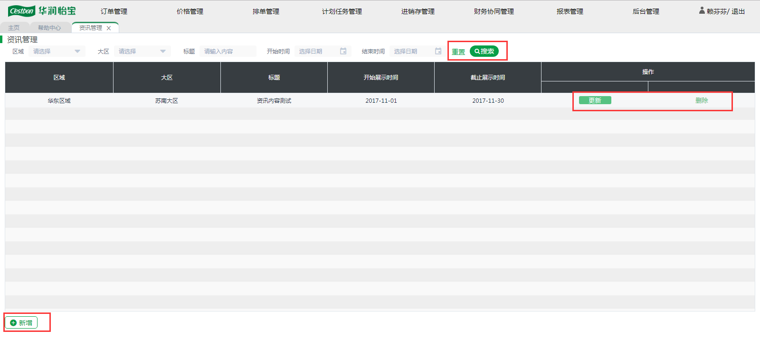
资讯管理
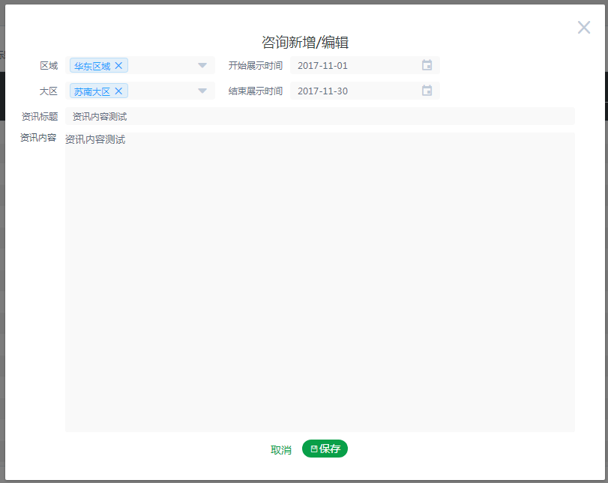
资讯新增/编辑
资讯查询：在资讯管理界面可以根据区域、大区、标题、开始时间、结束时间查询已维护的资讯信息
资讯新增：在资讯管理界面点击【新增】按钮，弹窗填写区域、大区、开始展示时间、结束展示时间、资讯标题、资讯内容后保存即可新增资讯信息；区域、大区可以多选也可以不选
资讯编辑：在资讯管理界面点击资讯的【更新】按钮即可弹窗更改资讯信息
资讯删除：在资讯管理界面点击资讯的【删除】按钮即可删除该资讯信息

手机配置

分部数据源配置
路径：后台管理->手机配置->分部数据源配置
操作部门/岗位：总部DMS运维管理
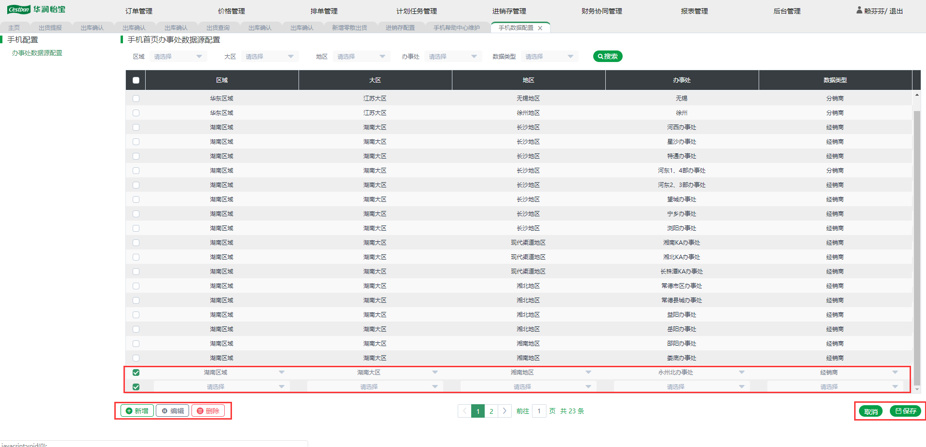
分部数据源搜索：在分部数据源配置界面可以根据查询条件区域、大区、地区、分部、数据类型查询已维护的分部数据源记录;
分部数据源新增：在分部数据源配置界面点击【新增】按钮新增一条空记录后，选择区域、大区、地区、分部、数据类型后点击【保存】按钮即可新增分部数据源；
分部数据源编辑：在分部数据源配置界面中选择记录后点击【编辑】按钮后即可编辑分部数据源；编辑时能编辑区域、大区、地区、分部、数据类型；
取消操作：新增或编辑记录时点击【取消】按钮即可取消本次操作
删除操作：勾选新增未保存的记录或已保存的记录后点击【删除】按钮即可删除该记录；

